***Химическая технология***

МРНТИ 61.74.31

**СОЗДАНИЕ И ИЗГОТОВЛЕНИЕ КОМПОЗИТОВ НА ОСНОВЕ ОТХОДОВ**

**ДРЕВЕСИНЫ**

**1Ильмалиев Ж.Б.**[D:\Desktop\иконка.png](https://orcid.org/0000-0002-0979-0665)**, 2КуртибайҚ.А.**[D:\Desktop\иконка.png](https://orcid.org/0000-0001-7822-0263)**, 2Қаппасұлы Ә.**[D:\Desktop\иконка.png](https://orcid.org/0009-0000-6205-7721)**🖂,3ЖатканбаевЕ.Е.**[D:\Desktop\иконка.png](https://orcid.org/0000-0003-0656-239X)**,**

**3Жунусова Э.Б.**[D:\Desktop\иконка.png](http://orcid.org/0000-0002-9844-6291)**,** **1ИльмалиеваГ.Б.**[D:\Desktop\иконка.png](https://orcid.org/0009-0006-3649-0509)**, 3Жумабекова А.К.**[D:\Desktop\иконка.png](https://orcid.org/0000-0001-6743-8953.)

1 ТОО «URBAN GROUP», Алматы, Казахстан,

2 ТОО «Научно-производственный центр экологической и промышленной биотехнологии»,

Астана, Казахстан,

3 Казахский университет технологии и бизнеса имени К. Кулажанова, Астана, Казахстан,

**🖂**Корреспондент-автор:kappasuly@mail.ru

Статья посвящена разработке и производству арболита - легкого крупнопористого бетона на основе органического древесного наполнителя и минерального вяжущего. В статье рассмотрены этапы подготовки производства, технологический процесс производства и особенности применения арболита в строительстве. В статье акцентируется внимание на преимуществах арболита, таких как высокая тепло- и звукоизоляция, огнестойкость, биостойкость и прочность, что делает его перспективным шагом для малоэтажного строительства и использования в зонах с высокой пожарной опасностью.

Одним из важных аспектов исследования является использование золы теплоэлектростанций (ТЭЦ) в качестве минеральной добавки, что позволяет снизить себестоимость производства и решить проблему утилизации промышленных отходов. Экспериментальные данные о том, что арболитовые блоки, изготовленные с добавлением зол, обеспечивают получение физико-механических характеристик, соответствующих строи.

Исследования также затрагивают вопросы безопасности производства, включая переработку древесных отходов и использование нетоксичных компонентов. Технология производства арболита, описанная в статье, проста и эффективна, что делает ее перспективной для широких разработок в строительной отрасли Казахстана. Результаты работы показывают актуальность использования арболита в условиях изменчивого климата и высоких требований к теплоизоляции.

**Ключевые слова:** арболит, древесные отходы, минеральные вяжущие, теплоизоляционные материалы, зола теплоэлектростанций, экологически чистые строительные материалы, огнестойки.

**АҒАШ ҚАЛДЫҚТАРЫ НЕГІЗІНДЕ КОМПОЗИТТЕРДІ ЖАСАУ ЖӘНЕ ӨНДІРУ**

**1Ильмалиев Ж.Б., 2Куртибай Қ.А., 2Қаппасұлы Ә.🖂, 3Жатқанбаев Е.Е.,**

**3Жунусова Э.Б., 1Ильмалиева** **Г.Б., 3Жумабекова А.К.,**  1«URBAN GROUP» ЖШС, Астана, Қазақстан,  
2«Экологиялық және өнеркәсіптік биотехнология ғылыми-өндірістік орталығы» ЖШС,

Астана, Қазақстан,  
3Қ. Қулажанов атындағы Қазақ технология және бизнес университеті, Астана, Қазақстан,  
e-mail: kappasuly@mail.ru

Мақала ағаш органикалық толтырғышы мен минералды байланыстырғыш негізінде жасалған жеңіл ірі кеуекті бетон - арболитті әзірлеу мен өндіруге арналған. Онда өндірісті дайындау кезеңдері, өндіріс технологиялық үдерісі және арболиттің құрылыста қолданылу ерекшеліктері қарастырылған. Мақалада арболиттің жылу және дыбыс оқшаулау, отқа төзімділік, биологиялық тұрақтылық және беріктік сияқты артықшылықтарына назар аударылады. Бұл оны аз қабатты құрылыс пен өрт қаупі жоғары аймақтарда қолдануға болашағы зор етеді.

Зерттеудің маңызды аспектілерінің бірі ретінде жылу электр станцияларының (ЖЭС) күлін минералды қоспа ретінде қолдану ұсынылған. Бұл өндіріс шығындарын азайтуға және өндірістік қалдықтарды кәдеге жарату мәселесін шешуге мүмкіндік береді. Эксперименттік мәліметтер арболит блоктарының құрамына күл қосылған жағдайда, физикалық-механикалық қасиеттерінің құрылыс талаптарына сәйкес келетінін көрсетеді.

Зерттеулер өндірістің қауіпсіздігі, соның ішінде ағаш қалдықтарын қайта өңдеу және улы емес компоненттерді пайдалану мәселелерін де қамтиды. Мақалада сипатталған арболит өндірісі технологиясы қарапайым әрі тиімді, бұл оны Қазақстанның құрылыс саласында кеңінен қолдануға мүмкіндік береді. Зерттеу нәтижелері арболиттің құбылмалы климат жағдайында және жылу оқшаулауға жоғары талаптар қойылатын жерлерде қолданылуының өзектілігін көрсетеді.

**Түйін сөздер**: арболит, ағаш қалдықтар, минералды байланыстырғыштар, жылу оқшаулау материалдары, ЖЭС күлі, экологиялық таза құрылыс материалдары, отқа төзімділік.

**DEVELOPMENT AND PRODUCTION OF COMPOSITES BASED ON WOOD WASTE**

**1Ilmaliev Zh.B., 2Kurtybay K.A., 2Kappasuly A.🖂 , 3Zhatkanbayev Ye.E.,**

**3Zhunusova E.B., 1Ilmalieva** **G.B., 3Zhumabekova A.K.**

1«URBAN GROUP» LLP ,Almaty, Kazakhstan,  
2 LLP "Scientific and Production Center for Environmental and Industrial Biotechnology," Astana, Kazakhstan  
3 K. Kulazhanov Kazakh University of Technology and Business, Astana, Kazakhstan  
e-mail: [kappasuly@mail.ru](mailto:kappasuly@mail.ru)

This article is dedicated to the development and production of arbolite—a lightweight, large-porous concrete based on an organic wood filler and mineral binder. It discusses the production preparation stages, technological process, and features of using arbolite in construction. The article emphasizes the advantages of arbolite, such as high thermal and sound insulation, fire resistance, biological stability, and strength, making it a promising material for low-rise construction and use in areas with high fire risk.

One of the key aspects of the study is the utilization of thermal power plant (TPP) ash as a mineral additive, which reduces production costs and addresses the problem of industrial waste disposal. Experimental data demonstrate that arbolite blocks produced with ash additives achieve physical and mechanical characteristics that meet construction standards.

The research also addresses production safety issues, including the recycling of wood waste and the use of non-toxic components. The arbolite production technology described in the article is simple and efficient, making it a promising option for widespread adoption in Kazakhstan’s construction industry. The study results highlight the relevance of using arbolite in conditions of variable climates and high thermal insulation requirements.

**Keywords**: arbolite, wood waste, mineral binders, thermal insulation materials, thermal power plant ash, environmentally friendly construction materials, fire resistance.

**Введение.** К древесным композиционным материалам относят матрицы, наполненные древесиной в различных ее видах. Для производства подобных композиционных материалов - арболита, фибролита, стружкобетона, скопобетона, опило-бетона, цементно-стружечных плит, королита, ксилолита, применяются различные целлюлозосодержащие заполнители растительного происхождения и в качестве минерального связующего используются портландцемент или шлакощелочное вяжущие компоненты.

Древесно-цементные композиты обычно представляют собой нити, частицы или волокна древесины, смешанные вместе с портланд- или шлакоцементом в качестве минерального связующего и в зависимости от плотности можно разделить на две группы: легкие, имеющие плотность менее 1200 кг/м3, и тяжелые со средней плотностью более 1200 кг/м3 [1]. К легким можно отнести гипсостружечные и гипсоволокнистые плиты, фибролит, арболит, королит, гипсоопилочные блоки, ДВП, ДСП. Нами исследованы композиты, типа арболит, которые обладают преимуществами цемента, это огнестойкость, устойчивость к биодиструкции, высокая степень звукоизоляции, при легкости обработки, высокой плотности при относительно легком весе. Производство древесно-цементных композитов может быть перспективным способом утилизации древесных отходов. Арболит, может быть использован, как для внутренних, так и для наружных работ. Он легче бетона, имеет высокую прочность на растяжение, повышенную трещиностойкость, достаточную сопротивляемость ударным нагрузкам. Минеральные вяжущие придают прочность, биостойкость, огнестойкость, морозостойкость, что расширяет области применения как в сборных конструкциях, в элементах отделки и звукоизоляции, малоэтажном строительстве и в производственных зданиях, при отделке в качестве перегородок зданий различной этажности.

Изготавливаемый композиционный материал арболит, это крупнопористый легкий бетон на основе органического наполнителя и минерального вяжущего цемента. За счет органического, в данном случае древесного, наполнителя снижается плотность, коэффициент теплопроводности. Повышается звукоизоляционные свойства и обрабатываемость материала. За счет минеральной, цементной части, изделиям придается прочность, огнестойкость, морозостойкость и биостойкость и арболиты намного лучше подходят для использования в местах с высокой степенью возгорания. В зависимости от потребности рынка арболит может формироваться разной плотности, по пределу прочности при сжатии 5, 10, 15 кг/см2 для теплоизоляции и 25, 35, 50 кг/см2 для конструкций. Так же композит производится в форме панелей, кирпичей и плиток. При их производстве не выделяется токсичных отходов, использование золы ТЭЦ в качестве минерального связующего и древесных отходов в качестве наполнителя, что можно считать утилизацией, позволяет создать экологичное производство строительных товаров широкой области применения. Выше сказанное в свете решения проблем с утилизацией отходов деревообрабатывающей промышленности и энергетики, а также экологичного производства строительных материалов является актуальной задачей [2-3].

Результатом исследований и разработки технологии является производство востребованной продукции - легких и прочных строительных блоков с высокими физико-механическими и эксплуатационными свойствами. Снижение трудоемкости при монтаже стеновых блоков, панелей, перекрытий, а так же отделке поверхностей каркасов стен и фасадных работах, высокая огнестойкость материала дает возможность широкого применения в малоэтажном строительстве, а так же возведении зданий и сооружений с повышенными требованию по теплорегуляции и звукоизоляции, а также использование при реставрации и модернизации жилого и производственного фондов в процессе производства вторичного сырья, при растущей потребности в качественном и экологичном строительном материале, производство арболита является актуальной задачей.

Качественный, недорогой и экологичный цементный композит высокой прочности, может быть использован в строительстве и отделочных работах в районах Казахстана с изменчивым климатом, различными погодными условиями и температурными режимами.

Сырьевые ресурсы, надлежащая опытно - экспериментальная база и отработанная технология позволяет получать композитные материалы стабильно высокого качества, востребованные на рынке строительных материалов РК.

Различные характеристики исходного сырья, условия производства и хранения имеют значительное влияние на получаемые материалы. Влияние добавок, как к примеру, внесение в цементное тесто двуокиси углерода, позволяют производить древесно-цементные композиты в гораздо более короткие сроки [4]. Добавки кремнеземной или изоцианатной смолы, извести гидротатной, жидкого стекла также продемонстрировали улучшение свойств продукта. Так же хлорид и нитрат кальция, нитрит-нитрат-хлорид кальция, сернокислый глинозем, хлорид кальция плюс оксид кальция ускоряют процесс твердения цемента. Использование древесных составляющих вносит в процесс получения композита определенные сложности, это связано со сложностью стандартизации природных материалов, древесины и лигноцеллюлозы по компонентам, и степени несовместимости растительной дисперсии с цементом. Испытание материалов, определение методов производства и изменение технологических режимов, выполняется для каждого вида растительного сырья. В литературных источниках имеются данные показателях степени несовместимости, основанные на тепловых характеристиках процесса схватывания и физических свойствах композитов, степени гидратации портландцемента. Проблема химической совместимости дерева и цемента иногда приводит к задержке или полному отсутствию схватывания. Для увеличения адгезии может применяться разбавленный щелочной раствор, для ускорения отверждения цемента, вводят добавки хлоридов металлов олова, железа, алюминия, магния или кальция [5-8].

Одно из современных направлений, это разработка и производство композитных строительных материалов. Арболит, древесно –цементный композит во многом отвечает данным требованиям. Этот композит можно назвать целлюлозосодержащим материалом на основе цемента. Для получения качественного материала. Отвечающего заданным характеристикам, необходимо проводить исследования всех компонентов, условий и технических режимов. В производстве строительных композитов широко применяются растительные и древесные отходы. Производства, включающие применение древесины, сопровождаются образованием большого количества отходов, которые можно рентабельно использовать в производствах стройматериалов. Древесина легко обрабатывается, обладает достаточно высокой прочностью, имеет высокий коэффициент конструктивного качества, малой коэффициент теплопроводности. Из недостатков, высокая гигроскопичность, влагоемкость, горючесть и загниваемость. Так же свойствам, осложняющих производство можно отнести наличие различных структурных включений, сучков, трещин, разнослойности, а также усушку и набухание. Обработка древесины позволяет значительно улучшить качество древесины, т.е. частично устранить присущие ей недостатки и полностью устранить отходы при ее переработке. Изменение свойств и характеристик древесины влияет на изменение других физико-механических свойств получаемых материалов, для стандартизации технологии важна характеристика влажности, отслеживаемая в продолжении всего технологического цикла, поэтому все результаты приводятся к условной 15 % влажности. Испытанию древесины в лабораториях всегда предшествует определение влажности образцов. При производстве арболитов так же важна удельная поверхность частиц древесного наполнителя и структура древесины. Для производства арболита применяют различные органические заполнители, целлюлозосодержащий растительный продукт, свойства которого, влияет на процессы структурообразования, структурно-механические и теплотехнические свойства материала [9].

Древесина имеет сложный состав и некоторые компоненты оказывают влияние на свойства цементов. Отрицательное влияние на цемент оказывают вещества: фенолы, полисахара, дубильные вещества, кислоты, хиноны. Углеводы и дубильные вещества, входящие в состав древесины, являются поверхностно-активными гидрофилизирующими веществами и препятствуют сцеплению частичек древесного наполнителя с цементом. Для повышения качества древесно-цементных композиционных материалов, содержащиеся в древесине водорастворимые вещества, «Цементные яды», обезвреживаются минерализацией, обработкой, пропиткой растворами хлорида кальция, сернокислого глинозема, растворимым стеклом. Строение, достаточно хорошо видимое невооруженным глазом или при слабом увеличении, называется макроструктурой, а видимое при сильном увеличении в микроскоп -микроструктурой. Макроструктура древесины. Исследованием макроструктуры определяется зрелая древесина, все древесные породы подразделяют на я дровые, имеющие ядро и заболонь, заболонные, имеющие только заболонную древесину, и спело древесные, имеющие заболонь и спелую древесину [10]. Для технологии предпочтительно использовать летнюю, а не весеннюю древесину. Относительно пород древесины, лучшая щепа получается из хвойных, сосны и ели, хорошие показатели и у лиственницы, осины, бука, березы, тополя. Размеры устанавливаются опытным путем, максимально длиной до 40мм, и оптимальная длина 25 мм при ширине 10 мм. По содержанию коры до 10%, мелкая фракция, и крупные включения отсортировываются, не желательно примеси плесени и гнили. Из такого сырья получаются самые прочные арболитовые блоки. Испытание древесины. Исследуются характеристики сырья, которые могу повлиять на технологический процесс. Влажность является важным показателем. По степени влажности сырье древесины классифицируют, как древесину свежесрубленную, влажность 35 % и выше; воздушно-сухую влажность 15-20 %; комнатно-сухую влажность 8-13 %, мокрую, с большой влажность до 100 % и более [10].

**Материалы и методы.** Состояние равновесной влажности в древесине достигается при нахождении постоянных температура - влажностных условиях длительное время. Зависит от упругости паров воды окружающего воздуха и упругости паров воды на поверхности древесины. Строятся графики зависимости и определяются заданные характеристики. Влажность и температура воздуха определяется по психрометрическим таблицам с помощью лабораторного психрометра. Для достижения равновесной влажности, древесина должна находится на воздухе с постоянными относительной влажностью и температурой, долгое время, при равности упругости паров окружающего воздуха, а упругости паров поверхности древесины, достигается влажность, называемая равновесной. Часто постоянная влажность и температура, при которой хранится древесина недостижима, при уличном складировании, для определения влажности древесины, находящейся в условиях с различной температурой и влажностью окружающего воздуха, используют графическую зависимость влажности от температуры, при построении откладывают по ординате влажность воздуха, по абсциссе - температуру воздуха, влажность древесины определяют по графикам, имеющим вид наклонных линий. Графики, построенные по данной зависимости, позволяют определить влажность с точностью до 0,75 %. Есть метод прямого определения, параметры рассчитываются по формуле (1).

|  |  |
| --- | --- |
| $$W=\frac{m_{1}-m_{2}}{m_{2}-m} ×100$$ | (1) |

где,

m – масса бюксы, г;

m1 - масса влажного образца с бюксой, г;

m2 - масса сухого образца с бюксой, г;

Определение усушки древесины.

Расчет влажности при прямом измерении. При необходимости более точного определения параметров, влажность древесины определяется взвешивание прямым путем. Древесина высушивается в сушильном шкафу,

разница между взвешиванием определяется экспериментально. Эксперимент проводят в бюксе, в предварительно взвешенную бюксу помещают проба древесины, снова взвешивается, затем происходит сушка с пробы в сушильном шкафе. Пробу сушит не закрывая, эксперимент проводят до постоянной массы. Значит древесина высушилась. Взвешивается с точностью до 0,001 г. Температура в сушильном шкафе выдерживается 100˚C. Бюкса с образцом взвешивается после остывания и на протяжении определенного времени после сушки, это время различается для различного вида древесного сырья. При высушивании образцов мягких пород образцы вместе с бюксой и крышкой взвешиваются первый раз через 6 часов и для образцов твердых пород - 10 часов. Далее, по методике проводят взвешивания через определенные промежутки до постоянной массы, допускается некоторое расхождение массы, до 0,002 г. Для точности эксперимента берут несколько образцов, минимум три.

|  |  |
| --- | --- |
|  | (2) |

где,

V1 - объем образца до высушивания, см;

V2 - объем образца после высушивания, см.

По методике определяется влажность – точка насыщения волокон, значение 25-35 %. Если влажность имеет большее значение, более 25-30 %, значит вода размещается в порах древесины, и при высушивании ниже точки насыщения волокон, менее 25 %, будет наблюдаться уменьшение размеров древесины, за счет испарения воды. испаряется из клеток.

Определение усушки производится на образцах размером 20х20х30 мм. Усушка характеризуется коэффициентом объемной усушки. Измерение проводятся в лабораторных условиях, по различным направлениям образца, так как древесина неоднородный материал, и по разным сечениям проходят разные изменения. В радиальном направлении 3 – 6 %, в тангентальном направлении 7-12 %, вдоль волокон 0,1-0,3 %. Эксперименты и измерения проводят по определенным методикам, с применением измерительных устройств, прочность должна быть не менее 0,01 мм. Рассчитывается среднее арифметическое полученных результатов [11].

Определение плотности древесины. Плотность древесины – физическое свойство, характеризующее отношение массы сухого материала к его объему. Плотность древесины определяется на трех образцах размерами 20х20х30 мм при их естественной влажности и затем по эмпирической формуле пересчитывается на условную стандартную влажность 12 %. Плотность учитывается при перевозке, обработке и применении дерева. Плотность древесины используется при проведении физико-математических расчетов во время сортировки сырья. Единицей измерения плотности древесины является гм/см3 или кг/м3. Плотность древесины определяется стереометрическим способом параллельно с определением усушки. Для подсчета плотности используются величины масс образцов, древесина в естественном состоянии всегда содержит то или иное количество влаги и плотность древесины зависит от влажности древесины в момент ее определения

|  |  |
| --- | --- |
| $$P_{m(12)}=P_{m(w)}×[1+0.01(1-K_{0})(12-W)]$$ | (3) |

где,

Pm(12) – плотность древесины при 12 % влажности, г/см3;

Pm(w) – плотность образцов при естественной влажности, г/см3;

W – влажность образцов, %;

K0 – коэффициент объемной усушки, %.

Плотность абсолютно сухой древесины характеризует массу древесинного вещества, содержащегося в единице объема древесины при отсутствии в ней влаги.

Значение K0 можно принять ориентировочно: Значения есть в таблицах и справочниках, для каждой породы, например 0,6 – для березы, бука, лиственницы;0,5 – для всех остальных пород.

Важные показатели сырья:

1. плотность влажной и абсолютно сухой древесины;
2. плотность при нормализованной влажности;
3. пористость древесины и базисную плотность древесины.

По исследованию плотности можно предположить качество сырья, так как для примера, деформация и нагрузка имеет линейную зависимость, деформации увеличиваются быстро при незначительном увеличении нагрузки, в результате образец спрессовывается и уплотняется, при наличии в нем пороков, сучков и трещин, он разрушится, что говорит о низком качестве.

Базисная плотность древесины выражается отношением массы абсолютно сухого образца M0 к его объему при влажности, равной или выше предела насыщения клеточных стенок Wmax. Для определения плотности образец взвешивается, рассчитывается его объем определяются его размеры. Точность измерений 0,01 мм.

Плотность, (г/см3) рассчитывается по формуле: отношения массы к объёму. В случае влажных образцов, это значение массы влажного образца, деленное на значение его объёма. Определение предела прочности при сжатии вдоль волокон. К технологическим и эксплуатационным свойствам древесины относятся свойства, имеющие значение при практическом использовании древесины, характеристики конструкционного материала и сырья. Испытания могу проводится с приложение усилия могут быть приложены к дереву вдоль волокон и поперек них. В соответствии с этим различают сжатие вдоль и поперек волокон. Испытание образцов древесины на сжатие вдоль волокон производят на прессе в виде прямоугольной призмы размерами 20х20х30 мм. Образцы испытываются на сжатие при их естественной влажности и при влажности древесины 12 %. Расчеты и испытания проводят в соответствии с методиками, описанными в ГОСТ 11494.

Сжатие образца производится вдоль волокон с определенной скоростью, представленной в справочных материалах и методике, до полного прекращения сопротивления образца. Испытываются три образца. Предел прочности при сжатии каждого образца определяется по формуле:

|  |  |
| --- | --- |
| $$R_{w}=\frac{P_{max}}{ab}$$ | (4) |

где,

Pmax – максимальное разрушающее усилие, кг/с;

a, b – размеры поперечного сечения образца, см.

Для испытания на растяжение из дерева изготовляют образцы специальной формы. После испытания образцов на сжатие, определяется их влажность обычным методом и среднее значение предела прочности приводится к стандартной 12 % влажности по формуле. Для хвойных пород перерасчет на влажность не производят, используют поправочный коэффициент, равный 0,05 – для сосны, кедра, лиственницы, бука, ясеня, березы; 0,04 – для ели, дуба и др. лиственных пород.

Предел прочности для образцов измеряют в кгс/см2 или МПа, где R12 – предел прочности при 12 % влажности, Rw – предел прочности, образцов с естественной влажностью [11-12].

Арболит - это композиционный материал, относящийся к группе крупнопористых легких бетонов, произведенным на основе органического наполнителя и минерального вяжущего. Для определения характеристик и качества композита имеется ГОСТ Р 54854-2011 и инструкция по проектированию, изготовлению и применению конструкций и изделий из арболита СН 549-82. Бетоны легкие на органических заполнителях растительного происхождения, относится к классу легких бетонов на органических заполнителях растительного происхождения.

Требования к строительным материалам, условия производства и усовершенствование оборудования предполагает изменения в составе, физико-механических характеристиках и свойствах сырья и технологических добавок. Совершенствуется деревообрабатывающее оборудование, изменяются характеристики древесного сырья, как заполнителей растительного происхождения для древесно-цементного композита. Изменения характеристик наполнителей, предложения по минеральным добавкам, модификаторам и компонентам цементной смеси предполагает проведение исследований с целью выпуска качественного современного продукта с низкой стоимостью, что является актуальным для строительной индустрии и важным для социальных программ. Кроме того, новые микро- и наномодификаторы, улучшают качество и долговечность композитов, и их применение повышает конкурентоспособность древесно-цементных материалов. На данный момент времени не существует полной теории и регламента, позволяющих прогнозировать прочность, жесткость и долговечность производимого строительного материала при эксплуатационных воздействиях без проведения исследований [13-14].

Технология производства арболита состоит в приготовление арболитовой смеси, формирования изделий, затем происходит твердение заготовленных форм, сушка. Изделия покрываются защитным покрытием. Для приготовления смеси подготавливается органический наполнитель, древесные отходы дробятся, отсеиваются мелкие и крупные фракции. Органический наполнитель может быть составлен из древесных отходов и костры конопли и льна, стеблей хлопчатника. Органический наполнитель проходит циклы подготовки, для исключения или снижения действия «цементных ядов» сырье выдерживают не менее двух месяцев при положительной температуре или подвергают специальной обработке. В зависимости от сорта древесины, времени заготовки, длительность выдержки может быть разная. Древесину в форме щепы хранят в специальных рыхлых штабелях с вентиляционными оттоками.

Минеральные вяжущие составляются в соответствии с рецептурой, дозировкой составляющих. Основой минерального вяжущего материала являются портландцемент, портландцемент с минеральными добавками, сульфатостойкий цемент. Различные марки цемента используются для арболитов, применяемых как теплоизоляционный материал, и как конструктивный. Для улучшения свойств арболитовой смеси используют химические добавки, хлорид и нитрат кальция, сернокислый глинозем, стекло натриевое жидкое. Добавки – ингибиторы коррозии стали, повышающие бактерицидные и инсектицидные свойства. Для получение качественного продукта необходимо весовое дозирование смеси, равномерное распределение ее по форме и регулирование заполнение форм по высоте. Приготовленная смесь считается качественной, если частицы заполнителя полностью покрыты цементным тестом и цементное "молоко" не стекает при формировании изделий. Были проведены исследования по влиянию добавок микрокремнезема прочность древесно-цементного материала, анизотропии механических свойств [15-16].

**Результаты и обсуждение.** Для создания равнопрочной и равноплотной структуры композита были проведены лабораторные исследования. Объект исследования: образцы древесно-цементного композита. Были исследованы смеси с добавлением золы ТЭЦ. Опыты проводили с изменение состава для каждой серии образцов. Допустимое нормативное отклонение по длине и ширине: 4 мм. По высоте допустимое отклонение не должно превышать 3 мм. Испытания одноосного сжатия выполнены на испытательной машине «Shimadzu GmbH» (Япония), представленной на рисунке 1. Готовность образцов блоков арболита на 28 сутки. Образцы выполнены в форме куба. Образца раскалываются диагонально в давлении поперек укладки цементного теста. Данные по составу арболитной смеси представлены для изготовления образцов представлены ниже.

Образец № 1: органический наполнитель - СН 549-82, опилки древесные массой 365 кг; вяжущее – портландцемент М400 массой 317 кг; добавки – известь гидратная 16 кг, жидкое стекло 43 кг, сульфат алюминия 20 кг; армирование – полипропиленовое фиброволокно длиной 18 мм, массой 1 кг; влажность составляет 32-38%, водоцементное отношение примерно 0,8 (вода 250 дм³).

Образец № 2: органический наполнитель – СН 549-82, опилки древесные массой 365 кг; вяжущее – портландцемент М400 массой 317 кг; добавки – известь гидратная 16 кг, жидкое стекло 43 кг, сульфат алюминия 20 кг; армирование отсутствует; влажность составляет 32-38%, водоцементное отношение равно 1,0.

Образец № 3: органический наполнитель – опилки древесные массой 350 кг; вяжущее – портландцемент М400 массой 300 кг, зола ТЭЦ 12; добавки – известь гидратная 45 кг, жидкое стекло 45 кг, сульфат алюминия 15 кг; армирование – полипропиленовое фиброволокно длиной 18 мм, массой 1 кг; влажность составляет 32-38%, водоцементное отношение 1,1 (вода 330 дм³).

Образец № 4: органический наполнитель – опилки древесные массой 350 кг; вяжущее – портландцемент М400 массой 300 кг, зола ТЭЦ 5; добавки – известь гидратная 45 кг, жидкое стекло 45 кг, хлорид кальция 15 кг; армирование отсутствует; влажность составляет 32-38%, водоцементное отношение 1,1 (вода 330 дм³).

Образец № 1. Форма заполнялась послойно, каждый слой уплотнен, визуально смесь полусухая. Образец вынимали из формы через 24 часа. Исследования проводили при температуре 20 0C. Длительность 28 дней (рисунок 1).

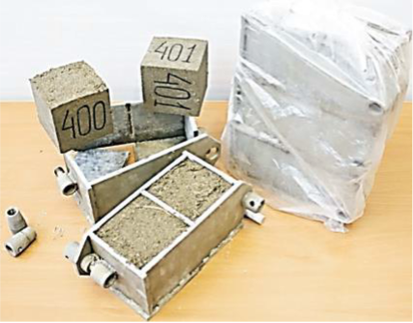

**Рис. 1 - Образец №1 на основе портландцемента**

Изменение массы наблюдали в течении 28 суток, данные предоставлены на графике зависимости массы от времени (рисунок 2). Масса образца изменилась с 0,91 кг до 0,598 кг. Среднее значение плотности материала образцов в возрасте 28 суток равно 595 кг/м3.

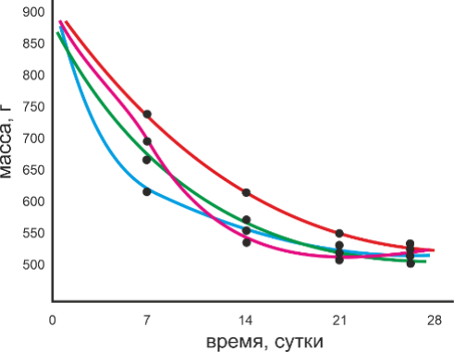

**Рис. 2 - Зависимость изменения массы арболита от длительности эксперимента**

Образец был подвергнут сжатию вдоль и поперек слоям укладки цементного теста. Образцы 1, 2, 3 разрушены, образец 4 показал прессование и остаточные деформации.

Результаты испытаний для трех образцов приведены на графике зависимости сила-деформация на рисунке 3. Зависимость прочности композитов от направления укладки смеси при изготовлении важно для строительных работ. Результаты исследований представлены на рисунке 3.

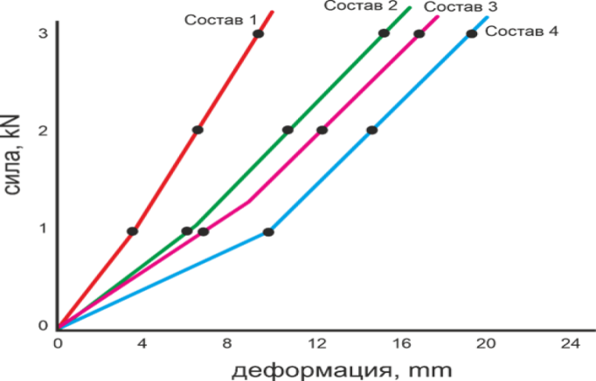

**Рис. 3 - Зависимость сжатия образцов от укладки смеси**

Образец №1. В качестве добавки был использован хлорид кальция, вместо сульфата алюминия. В результате значительно увеличились прочность и жесткость образцов.

Образец №2. Прочность образца ниже, чем №1. Жесткость уменьшилась.

Образец №3 При совместном использование извести и жидкого стекла прочность образцов уменьшилась.

Образец №4 При совместном использование цемента и золы ТЭЦ. Добавки золы ТЭЦ положительно влияют на свойства.

Основываясь на данные из литературных источников, были проведены исследованию по использованию в качестве минеральной добавки порошка талькохлора, который является отходом. Результаты испытаний показали, что порошок талькохлорита могут заменить известь, и прочность образцов увеличивается, тогда как применение смеси извести и порошка талькохлорита снижает прочность и жесткость образцов. Увеличение водоцементного отношения отрицательно сказывается на прочностных характеристиках, хлорид кальция продает большую прочность арболиту, чем сульфат алюминия. По ГОСТ Р 54854-2011 по критерию средней плотности соответствует D600, это конструкционно теплоизоляционный материал. По результатам исследований, класс прочности на сжатие соответствует марке М10. Полученные данные соответствуют известным данным о закономерностях изменения механических свойств древесно-цементных материалов, к которым относится арболит [17-18].

*Технология изготовления арболита*

Ежегодно в Казахстане образуется более 15 млн. м3 древесных отходов. Современные экологические требования и возможность современных технологий ориентированы как на утилизацию этих отходов, так и на использование их в составе различных современных материалов. Применяемые композиционные материалы на основе отходов древесины имеют разнообразное назначение во многих отраслях экономики страны, в том числе для в древесно-цементных смесям для изготовления теплоизоляционных и конструкционных строительных материалов. При этом материал должен отвечать требованиям экологической чистоты в процессе изготовления, эксплуатации и утилизации. Создание новых эффективных, экологически чистых композиционных древесных материалов и разработка технологии их получения, расширяет область использования древесных отходов [19-20].

Разработанная технология изготовления композиционного древесно-цементного материала на основе древесных отходов содержит небольшое количество основных технологических операций. Это приготовление стружки, приготовление смеси для арболита и формирование продукта в формы с вибропрессованием. Предварительно древесное сырье выдерживается в помещении с плюсовой температурой более 2-х месяцев. Блок-схема технологического процесса представлена на рисунке 4.

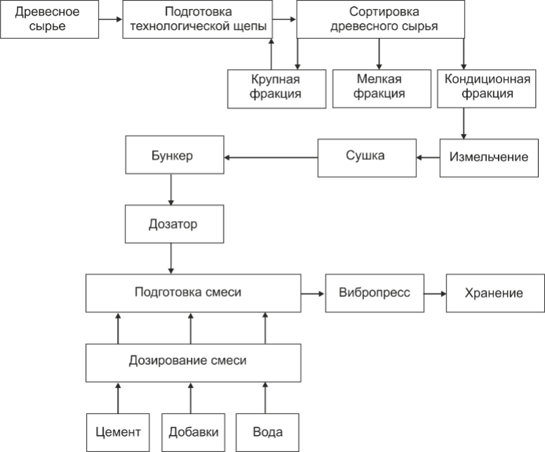

**Рис. 4 - Блок-схема технологического процесса арболитных блоков**

Для производства арболитных блоков, учитывая результы проведенных иссследований по подбору компонентов смеси и проведенных испытаний образцов, была выбрана рецептура для прочных и недорогих блоков. В качестве минеральной добавки выбрали гидратную известь, хотя порошок талькохлора показал лучшие результаты по прочности, данных по применению пока недостаточно. Плотность готового влажного арболита должна быть в пределах 900-980 кг/м3; Плотность абсолютно сухого арболита в пределах 620-750 кг/м3. Последовательность введения компонентов в смеситель:

дробленку, водный раствор извести перемешивают, затем вводят раствор сернокислого алюминия, цемент и остаток воды, смесь перемешивают 1,5-2 часа. Смесь содержит: портландцемент М 400 – 25-30; известь гидратная – 30-435; сернокислый алюминий – 10-20; древесная стружка – до30; вода – 20-30.

Разработанная технология обладает простотой, экологической безопасностью и универсальностью в части возможности изготовления арболита на основе древесных отходов с широким спектром физико-механических свойств путем варьирования компонентным составом с целью удовлетворения требований условий эксплуатации готового изделия.

**Выводы.** На основании представленных результатов по исследованию рецептуры, технологии и свойств изделий из арболита, можно сделать вывод о перспективности производства подобных древесно-цементных композитов, лёгкими, прочными и с высокими тепло- и звукоизоляционными свойствами.

Проведены исследования компонентного состава смеси, влияния минеральных добавок на адгезионные свойства и прочность готовой продукции. Установлена эффективность применения золы ТЭЦ экибазтузскикого угля для получения композитных строительных материалов. Исследовано влияние влажности, крупности и качественных характеристик древесного наполнителя на качество цементной смеси и прочностные характеристики изделий.

Анализируя полученные результаты, установлено, что по большинству показателей, в частности: звукоизоляционным свойствам, легкому весу, пористости, низкой теплопроводности, теплоемкости, огнеустойчивости, неподверженности биоразложению, изделия из арболита соответствуют требованиям, предъявляемым подобным строительным материалам.

Определена возможность получения готовых строительных блоков по упрощенной технологии, с формированием изделий на вибростоле, что позволяет использовать различные формы и производить изделия различных размеров, использовать многокомпонентные, разные по характеристикам смеси, дает возможности применения армирующих волокон и конструкций, что увеличивает ассортимент продукции, без значительного дополнительного оборудования.

В опытно-экспериментальном металлургическом производстве АО «ИМиО» было запущено производство ФТП, на данное время производственная мощность предприятия составляет 15 000 м2 теплоизолирующей продукции в год.

Урбанизация предполагает рост строительства жилых зданий и промышленных помещений, увеличивается спрос на недорогие, качественные и экологичные строительные материалы. Возможность увеличения качества, функциональности стройматериалов при сохранении невысокой стоимости за счет использования вторичного сырья соответствующего качества, предполагает актуальность дальнейшего проведения исследований технологий и организации производства композитов.

***Финансирование****. Данное исследование выполнено при поддержке ТОО «URBAN GROUP» в рамках проекта DP21681444 «Организация безотходного производства композиционных материалов из древесных отходов».*

**References**

1. Ребиндер П. А., Щукин Е. Д. Поверхностные явления в твердых телах в процессах их деформации и разрушения //Успехи физических наук.-1972.-Т. 108(9). - С. 3-42.

DOI [10.3367/UFNr.0108.197209a.0003](https://doi.org/10.3367/UFNr.0108.197209a.0003)

2. Новицкий А. Г., Ефремов М. В. «Особенности получения непрерывного химически стойкого базальтового волокна» // Хімічна промисловість України. 2003. № 1. С. 24-27. <https://novitsky1.narod.ru/basalt5.htm>

3. Толмачев С. Н., Беличенко Е. А., Холодный А. Г. Технологические, механические и структурные характеристики цементных систем с углеродными коллоидными частицами //Строительные материалы.-2010.-№. 9. - С. 96-100

<https://cyberleninka.ru/article/n/tehnologicheskie-mehanicheskie-i-strukturnye-harakteristiki-tsementnyh-sistem-s-uglerodnymi-kolloidnymi-chastitsami>

4. Wang L. et al. Value-added recycling of construction waste wood into noise and thermal insulating cement-bonded particleboards //Construction and Building materials. -2016.-Vol. 125. - P.316-325. [DOI 10.1016/j.conbuildmat.2016.08.053](https://doi.org/10.1016/j.conbuildmat.2016.08.053)

5. Moslemi, A.A., Y.T. Lim. Compatibility of southern hardwoods with Portland cement // Forest Prod. J. - 1984. – Vol. 34(8).- P. 22-26.

6. American Society for Testing and Materials. Heat of hydration of hydraulic cement. ASTM // ASTM, West Conshohocken. 2017. – Р. 186-191.

https://ru.scribd.com/document/526400532/C186

7.Sauvat, N., R. Sell, E. Mougel, A. Zoulalian. A study of ordinary Portland cement hydration with wood by isothermal calorimetry // Holzforschung. - 2005. - № 53(1). – Р. 104-108. [DOI 10.1515/HF.1999.016](https://doi.org/10.1515/HF.1999.016)

8. Лесовик В. С., Гридчина А. А. Монолитные бетоны на основе расширяющих добавок и химических модификаторов //Строительные материалы.-2015.-№. 8. - С. 81-83.

9. Сеничев В.П., Воропай Л.М., Осипов Ю.Р., Шлыков С. А. Влияние фракционного состава древесного заполнителя на физико-механические показатели арболита.//Вестник Череповецкого госудаоственного университетаю-2015.- № 6.-С.47-50.

10. Новицкий А. Г., Ефремов М. В. «Аспекты применения базальтовой фибры для армирования бетонов» // Будівельнi матеріали, вироби та санітарна техніка.- 2010.-№ 36.-С.22-26. [http://nbuv.gov.ua/UJRN/bmvs\_2010\_36\_5](http://www.irbis-nbuv.gov.ua/cgi-bin/irbis_nbuv/cgiirbis_64.exe?I21DBN=LINK&P21DBN=UJRN&Z21ID=&S21REF=10&S21CNR=20&S21STN=1&S21FMT=ASP_meta&C21COM=S&2_S21P03=FILA=&2_S21STR=bmvs_2010_36_5)

11.Попов К.Н. Оценка качества строительных материалов / К.Н.Попов, М.Б.Каддо, О.В. Кульков. - 2-е изд., перераб. и доп. – М.: Высшая школа, 2004.- 287 с. ISBN5-06-004283-9

12. Микульский В.Г., Куприянов В.Н., Сахаров Г.П. Строительные материалы.- М.: Изд-во АСВ, 2000. – 536 с. ISBN 5930930414.

13 Aigbomian E.P., Fan M. Development of Wood-Crete from Hardwood and Softwood Sawdust // Open Construction and Building Technology Journal.-2013.-Vol.7.-P.108–117.

DOI [10.2174/1874836801307010108](http://dx.doi.org/10.2174/1874836801307010108)

14. Филичкина М.В., Абрамов В.В., Самошин Д.С., Фролов Г.А. Особенности опилок как наполнителя при производстве материалов из древесных отходов // Лесотехнический журнал.-2013.-№ 2 (10).- С. 26–30.

15. Лукутцова Н.П., Горностаева Е.Ю., Карпиков Е.Г. Древесно-цементные композиции с

минеральными микро-наполнителями // Вестник БГТУ им. В.Г. Шухова.- 2011.-№ 3.-С. 21-23

16. Цепаев, В. А. О предельном уровне напряжения сжатия в кладке из опилкобетона // Жилищное строительство. - 2008. -№ 9. - С. 8-9.

17. Копарев В. С. Перспективы использования скопа в качестве сырья для производства древесно-цементной композиции //Актуальные направления научных исследований XXI века: теория и практика.- 2014.-Т.2(3), ч.2.- С.92-95

18. Субботина Н.В., Саркисов Ю.С., Горленко Н.П., Чернов Е.Б. Влияние состава и структуры жидкости затворения на свойства древесно-цементных композиций // Вестник науки Сибири.- 2012.-Т. 5 (6).- С. 261–268.

19. Чемоданов А.Н., Горинов Ю.А., Сафин Р.Г. Композитный теплоизоляционно-балластный материал на основе древесных отходов // Безопасность жизнедеятельности.- 2015. - № 3. - С.63-67.

20. Андреев Г., Корженецкий А., Молчанова Л. Строительство Балхашской ТЭС: современные технологии для устойчивого развития региона и снижения уровня риска для здоровья населения // Энергетика. - 2014. - № 1(48). – С. 26-31.

***Information about authors***

Ilmaliev Zh.B. - Senior Researcher, Senior Researcher, «URBAN GROUP» LLP , Almaty, Kazakhstan, e-mail: [jans2009@mail.ru](mailto:jans2009@mail.ru);

Kurtibay K.A. - Master's student, Research Associate of «Scientific and Production Center of Ecological and Industrial Biotechnology» LLP, Astana, Kazakhstan, e-mail: [kurtibayqb@gmail.com](mailto:kurtibayqb@gmail.com);

Kappassuly A. - Master of Engineering and Technology, Research Associate, «Scientific and Production Center of Ecological and Industrial Biotechnology» LLP, Astana, Kazakhstan, e-mail: [kappasuly@mail.ru](mailto:kappasuly@mail.ru)

Zhatkanbayev Ye.Ye. - Doctor of Technical Sciences, Associate Professor, Kazakh University of Technology and Business named after K. Kulazhanov, Astana, Kazakhstan, e-mail: [erlan.ntp@mail.ru](mailto:erlan.ntp@mail.ru);

Ilmalieva G.B. - candidate of chemical sciences, researcher, «URBAN GROUP» LLP Almaty, Kazakhstan, e-mail: [g.ilmaliyeva@qazindustry.gov.kz](mailto:g.ilmaliyeva@qazindustry.gov.kz);

Zhunussova E.B. - Candidate of Technical Sciences, Associate Professor, Kazakh University of Technology and Business named after K.Kulazhanov, Astana, Kazakhstan, е-mail: [tahmina.66@mail.ru](mailto:tahmina.66@mail.ru);

Zhumabekova A.K. - Kazakh University of Technology and Business, Candidate of Chemical Sciences, Associate Professor, Astana, Kazakhstan, е-mail: [zhumabekova\_ak@mail.ru](mailto:zhumabekova_ak@mail.ru)

***Сведения об авторах***

Ильмалиев Ж.Б. -старший научный сотрудник, ТОО «URBAN GROUP», Алматы, Казахстан, e-mail: [jans2009@mail.ru](mailto:jans2009@mail.ru); https://orcid.org/0000-0002-0979-0665

Куртибай Қ.А.- магистрант естественных наук, научный сотрудник ТОО «Научно-производственный центр экологической и промышленной биотехнологии», Астана, Казахстан, e-mail: [kurtibayqb@gmail.com](mailto:kurtibayqb@gmail.com); https://orcid.org/0000-0001-7822-0263

Қаппасұлы Ә. - магистр техники и технологии, научный сотрудник ТОО «Научно-производственный центр экологической и промышленной биотехнологии», Астана, Казахстан, e-mail: [kappasuly@mail.ru](mailto:kappasuly@mail.ru); https://orcid.org/0009-0000-6205-7721

Жатканбаев Е.Е.-д.т.н., ассоциированный профессор, Казахский университет технологии и бизнеса имени К. Кулажанова, Астана, Казахстан, e-mail: [erlan.ntp@mail.ru](mailto:erlan.ntp@mail.ru); https://orcid.org/0000-0003-0656-239X

Ильмалиева Г.Б. – к.х.н., научный сотрудник ТОО «URBAN GROUP», Алматы, Казахстан,

e-mail: [g.ilmaliyeva@qazindustry.gov.kz](mailto:g.ilmaliyeva@qazindustry.gov.kz); https://orcid.org/0009-0006-3649-0509

Жунусова Э.Б. - кандидат технических наук, ассоциированный профессор, Казахский университет технологии и бизнеса им. К. Кулажанова, Астана, Казахстан, e-mail: [tahmina.66@mail.ru](mailto:tahmina.66@mail.ru); http://orcid.org/0000-0002-9844-6291

Жумабекова А.К. - кандидат химических наук, ассоциированный профессор, Казахский университет технологии и бизнеса, г. Астана, Казахстан, е-mail: [zhumabekova\_ak@mail.ru](mailto:zhumabekova_ak@mail.ru), https://orcid.org/0000-0001-6743-8953.

IRSTI 61.01.11

**ANALYSIS OF METHODS TO IMPROVE THE STRENGTH AND HEAT RESISTANCE**

**OF COMPOSITE MATERIALS**

**L. Tolymbekova**[D:\Desktop\иконка.png](https://orcid.org/0000-0002-3785-7943) **, A. Kolpek**[D:\Desktop\иконка.png](https://orcid.org/0000-0003-2809-4574)**, E. Kopishev**[D:\Desktop\иконка.png](https://orcid.org/%200000-0002-7209-2341)**, A. Tursynova**[D:\Desktop\иконка.png](https://orcid.org/0000-0001-8957-039X)**🖂, G. Seitenova**[D:\Desktop\иконка.png](https://orcid.org/0000-0001-6202-395)**🖂**

L.N. Gumilev Eurasian National University, Astana, Kazakhstan

**🖂**Corresponding author: [tursynova\_ak@enu.kz](mailto:tursynova_ak@enu.kz), [seitenova\_gzh@enu.kz](mailto:seitenova_gzh@enu.kz)

Modern composites occupy an important place in the production of high-strength materials due to their lightness, strength, heat resistance, ability to retain their performance properties and the possibility of modification for certain tasks. The article presents modern methods of improving mechanical properties and heat resistance of metal and polypropylene-based composites, their key characteristics, as well as modern processing technologies and innovative combinations with other materials. Particular attention is paid to the prospects for the development of composites with high temperature resistance through the introduction of reinforcing refractory particles, the use of carbon fibers and nanotubes, phosphorus-containing flame retardants, lignin, elastomers, thermoplastics, which opens up new opportunities for their exploitation.

Modification of polypropylene using various fillers, such as polyamides, chalk fillers, and carbon nanoparticles, significantly improves its performance characteristics, including strength, thermal stability, and electrical conductivity. This opens up new horizons for the use of polypropylene composites in conditions of high loads and high temperatures, which is important for the sustainable development of the electronics industry and other high-tech areas.

Metal and polypropylene-based composites have the potential for application in high temperatures and aggressive environments due to the possibility of modifying their structure and composition. The methods and technologies presented in the article allow expanding their functional capabilities, including integration with innovative components.

**Keywords:** composite materials, heat resistance, polypropylene, nanocomposites, carbon nanotubes, fibers, thermoplastic elastomers, adhesion.

**АНАЛИЗ МЕТОДОВ ПОВЫШЕНИЯ ПРОЧНОСТИ И ТЕРМОСТОЙКОСТИ КОМПОЗИЦИОННЫХ МАТЕРИАЛОВ**

**Л. Толымбекова, А. Колпек, Е. Копишев, А. Турсынова 🖂 , Г. Сейтенова 🖂,**

Евразийский национальный университет им. Л. Н. Гумилева, Астана, Казахстан,

e-mail: tursynova\_ak@enu.kz, [seitenova\_gzh@enu.kz](mailto:seitenova_gzh@enu.kz)

Современные композиты занимают важное место в производстве высокопрочных материалов благодаря их легкости, прочности, термостойкости, способности сохранять свои эксплуатационные свойства и возможности модификации под определенные задачи. В статье представлены современные методы улучшения механических свойств и термостойкости композитов на основе металла и полипропилена, их ключевые характеристики, а также современные технологии обработки и инновационные сочетания с другими материалами. Особое внимание уделяется перспективам разработки композитов с высокой термостойкостью за счет введения армирующих тугоплавких частиц, использования углеродных волокон и нанотрубок, фосфорсодержащих антипиренов, лигнина, эластомеров, термопластов, что открывает новые возможности для их эксплуатации.

Модификация полипропилена с использованием различных наполнителей, таких как

эксплуатационные характеристики, включая прочность, термическую устойчивость и электрическую проводимость. Это открывает новые горизонты для применения полипропиленовых композитов в условиях повышенных нагрузок и высоких температур, что имеет важное значение для устойчивого развития электронной промышленности и других высокотехнологичных областей.

Композиты на основе металлов и полипропилена имеют потенциал для применения в условиях высоких температур и агрессивных сред благодаря возможности модификации их структуры и состава. Представленные в статье методы и технологии позволяют расширить их функциональные возможности, в том числе за счет интеграции с инновационными компонентами.

**Ключевые слова:** композиционные материалы, термостойкость, полипропилен, нанокомпозиты, углеродные нанотрубки, волокна, термопластичные эластомеры, адгезия.

**КОМПОЗИЦИЯЛЫҚ МАТЕРИАЛДАРДЫҢ БЕРІКТІГІ МЕН ЫСТЫҚҚА**

**ТӨЗІМДІЛІГІН АРТТЫРУ ӘДІСТЕРІН ТАЛДАУ**

**Л. Толымбекова, А. Көлпек, Е. Копишев, А. Турсынова🖂, Г. Сейтенова🖂**

Л.Н. Гумилев атындағы Еуразия ұлттық университеті, Астана, Қазақстан,

e-mail: tursynova\_ak@enu.kz, seitenova\_gzh@enu.kz

Заманауи композиттер жоғары беріктігі бар материалдарды өндіруде маңызды орын алады, олардың жеңілдігі, беріктігі, ыстыққа төзімділігі, пайдалану қасиеттерін сақтау қабілеті және белгілі бір міндеттерге өзгерту мүмкіндігі. Мақалада металл және полипропилен негізіндегі Композиттердің механикалық қасиеттері мен ыстыққа төзімділігін жақсартудың заманауи әдістері, олардың негізгі сипаттамалары, сондай-ақ заманауи өңдеу технологиялары және басқа материалдармен инновациялық комбинациялар ұсынылған. Арматуралық отқа төзімді бөлшектерді енгізу, көміртекті талшықтар мен нанотүтіктерді, құрамында фосфор бар отқа төзімді заттар, лигнин, эластомерлер, термопластиктерді қолдану арқылы жоғары температураға төзімді композиттерді әзірлеу перспективаларына ерекше назар аударылады, бұл оларды пайдаланудың жаңа мүмкіндіктерін ашады.

Полипропиленді полиамидтер, бор толтырғыштары және көміртекті нанобөлшектер сияқты әртүрлі толтырғыштарды қолдану арқылы өзгерту оның беріктігін, термиялық тұрақтылығын және электр өткізгіштігін қоса алғанда, оның өнімділігін айтарлықтай жақсартады. Бұл электронды өнеркәсіптің және басқа да жоғары технологиялық салалардың тұрақты дамуы үшін маңызды болып табылатын жоғары жүктемелер мен жоғары температура жағдайында полипропилен композиттерін қолданудың жаңа көкжиектерін ашады.

Металдар мен полипропилен негізіндегі Композиттердің құрылымы мен құрамын өзгерту мүмкіндігіне байланысты жоғары температура мен агрессивті ортада қолдану мүмкіндігі бар. Мақалада ұсынылған әдістер мен технологиялар олардың функционалдығын, соның ішінде инновациялық компоненттермен интеграциялау арқылы кеңейтуге мүмкіндік береді.

**Түйін сөздер:** композициялық материалдар, ыстыққа төзімділік, полипропилен, нанокомпозиттер, көміртекті нанотүтікшелер, талшықтар, термопластикалық эластомерлер, адгезия.

**Introduction.** Modern industry is placing increasingly stringent demands on materials, especially in areas such as automotive, aerospace and construction. Traditional materials such as pure metal, plastic or carbon often cannot meet the requirements for a combination of lightness, strength and resistance to extreme temperatures. Composite materials bring out the best properties of different components with unique characteristics. Improving the mechanical properties and thermal resistance of composites such as polypropylene, metal and carbon fiber composites is an important factor in expanding their application and performance.

Composites are materials made up of two or more components depending on the natural conditions to achieve a unique advantage. The most widely used types of composites include polymer, metal and carbon composites. However, their performance properties are often limited by fragility, insufficient heat resistance, or poor adhesion between phases [1-2].

The main components of composites include matrix (base), responsible for bonding and dependence, and reinforcing material (filler), increasing strength and mechanical performance. At the present stage of industrial development, composites are widely used in a wide variety of fields such as construction, metallurgy, transportation, medicine, electronics, etc. [3-6] The list of main types of composites is diverse and wide. These are reinforced polymers, composites for pipelines and fittings, metal matrix composites (MMC), heat resistant composites, carbon fiber and glass fiber composites, biocomposites, materials for surgical instruments, etc. [7-10].

Current composites have their own problems and limitations, which includes insufficient interfacial adhesion, brittleness under impact loading, limited thermal resistance, difficulty in processing and disposal, initial cost, lack of liquidity data, difficulty in developing hybrid materials and lack of uniform standard qualities [11-13].

Solving these problems requires a comprehensive solution, including the development of new technologies, optimizing production processes, improving environmental friendliness and reducing the cost of materials.

Despite this, composites remain in demand due to their excellent properties, such as high strength, lightness, corrosion resistance and the ability to create products with specified performance characteristics. Constant development of technologies, development of new types of composites and improvement of methods of their production allow to regulate the scope of their application, reduce costs and eliminate possible problems.

**Materials and methods.** *Metal-based composites.* Metal-based composites attract great interest. Their structure, which combines a metallic matrix with inclusions of non-metallic nature, allows them to overcome the boundaries of high strength, lightness, corrosion resistance and other unique properties unattainable for traditional materials. Such properties make them in demand in various industries including aerospace, automotive, energy and construction sectors [14-16]. The most common matrices are aluminum, magnesium, titanium, and iron. Reinforcing materials can be ceramic particles, fibers, carbon nanostructures and oxide compounds.

One of the main advantages of metal composites is the ability to fine-tune their properties by changing their composition and structure. This is a way to optimize synthesis processes such as powder metallurgy, mechanical alloying, reinforcement casting and additive technologies. For example, the addition of carbon nanotubes to an aluminum matrix can increase the density of a strong material without significantly increasing its mass [17-19].

Special attention is paid to the study of mechanical, thermal and electrical properties of metal composites, as well as their behavior under extreme operating conditions. Studies of thermal resistance and durability open new horizons for the application of materials in aggressive environments or at high temperatures [20-21].

One of the promising structural materials with improved characteristics are materials obtained by means of various types of reinforcement, such as metal matrix CMs (composite materials) consisting of a metal or alloy as a continuous matrix and a reinforcing component in the form of particles, as well as short or continuous fibers [22-26]. In metal matrix CM, the main metal matrices are aluminum, titanium, copper, and magnesium alloys. According to literature data, in CMs with aluminum matrix reinforced with carbon fiber, wetting of fibers is carried out to a sufficient extent, which can improve mechanical properties [27-30].

Metal composites based on titanium matrix have high specific strength and elastic modulus, high temperature resistance and low density, which makes them attractive for aerospace, automotive and military applications, but the use of titanium alloys as structural materials under conditions of high friction and wear is limited due to their low tribological properties [31-32]. Nevertheless, the addition of refractory particles to titanium and its alloys is an effective way to improve mechanical and wear properties.

The paper [33] presents studies on fabrication and evaluation of the effect of the content of various reinforcing elements on the properties of metal composite materials (MCMs) based on titanium alloys. Introduction of refractory particles TiB2, B4C, SiC and TiC into titanium and its alloys is an effective way to increase mechanical, wear-resistant and corrosion-resistant properties with simultaneous reduction of material density, and also contributes to the expansion of the area of application of MCMs. The size and distribution of reinforcing particles in the matrix and their chemical activity have a great influence on the microstructure and mechanical properties. Carrying out heat treatment process helps to increase the mechanical properties. Metal composites reinforced with solid particles have an advantage (compared to MCMs reinforced with continuous fibers) in the form of isotropic properties, are cheaper to produce and can be further processed.

In [34], the compound B4C was used as a reinforcing element to improve the mechanical, corrosion, and tribological properties of the titanium alloy of the composition Ti-6Al-4V (hereinafter referred to as the alloy composition in % (by mass)), noting its thermodynamic stability and high mechanical properties. The alloy of composition Ti- 6Al-4V and ceramic powder B4C with an average particle size of 30 microns were used for the production of MCM samples by powder metallurgy. MCM samples were made with the content of 5 and 10 % (by mass) of B4C. As a result of the study of physical and mechanical properties of the samples, it was found that the density of MCM decreases with increasing content of reinforcing particles, but the difference between theoretical and experimental density increases with increasing B4C content, which is explained by the increase in porosity with increasing content of B4C particles (Fig. 1, a). The hardness and corrosion resistance increase with increasing amount of reinforcing B4C particles (Fig. 1, b).

|  |
| --- |
| **‒** experimental density **‒** theoretical density **‒** porosity |

|  |  |  |  |  |
| --- | --- | --- | --- | --- |
| density g/cm3 |  | density % | hardness HV |  |
|  | particle content В4С, % (by mass) |  |  | particle content В4С, % (by mass) |

**Fig. 1 - Effect of the content of ceramic B4C particles on the properties of MCM composition**

**(Ti-6Al-4V) + B4C on density (a) and hardness (b) [34]**

Similar studies [35-37] confirmed that the wear rate of the composite material decreases with increasing in situ formed TiB and TiC particles, and concluded that TiB and TiC particles improve the wear properties of the composite material.

The influence of sintering temperature and the content of B4C particles on the properties of composite material obtained by powder metallurgy was investigated in [38]. The increase in hardness and compressive strength of the composite material increases with increasing sintering temperature and increasing the content of reinforcing component.

In [39] the influence of B4C particles and laser energy density on microhardness of composite material of Ti-6Al-4V composition obtained by selective laser sintering was investigated. When obtaining the composite material, B4C particles react with titanium and in the in situ process TiC and TiB particles are formed in different proportions, the microhardness increases by 30-80 % depending on the laser energy density.

Currently, high-modulus carbon fibers are the most suitable material for creating composites with titanium matrix. Selective reinforcement of titanium plates of small thickness allows to provide control of high reactivity of "titanium/carbon" compound and to create suitable processing methods [40-42].

Laminated structures consisting of alternating layers of metal sheets and fiber-reinforced polymer-matrix composites are also used in aircraft parts structures. Compared to conventional monolithic metals, they have high specific strength and stiffness, excellent fatigue resistance characteristics, and increased fire resistance [43].

To improve the mechanical properties of CMs with layered structure, including metal plastic layer and intermetallic layer (Ti-Al3Ti), various continuous fibers - carbon (C), silicon carbide (SiC) and aluminum oxide (Al2O3) - are introduced. Using various processing techniques, a number of intermetallic metallic layered CMs of systems such as Ti-Al, Ni-Al, Nb-Al and Ti-Cu are obtained. It is believed that the application of such titanium-aluminum layered CMs with high physical and mechanical properties is potentially possible in aerospace and armor protection applications. Using a novel rapid prototyping technique, ultrasonic consolidation was applied to fabricate three-dimensional structures via additive manufacturing from metal foil. During the ultrasonic consolidation process, ultrasonic frequency vibration combined with nominal force was used to generate static and oscillating shear forces between the metal foil layers that formed a solid-state bond. Moreover, ultrasonic consolidation was used to join dissimilar materials such as Ti-Al, Cu-Al, and Fe-Al at low temperatures (~480 °C). Thus, ultrasonic consolidation can be used as an auxiliary method to disperse fiber bundles into individual fibers in the alloy matrix prior to CM formation [44-46].

In [47], studies were conducted to determine the mechanical characteristics of CM produced by die casting method using AA6061 matrix aluminum alloy, which is reinforced with carbon fiber. The studies showed that increasing the content of reinforcing component from 0 to 10% (vol.) allows increasing the torque from 24.5 to 52 N-m, tensile strength from 283 to 315.5 MPa, as well as increasing the impact strength at 10% (vol.) of carbon fiber up to 12.2 J [47].

The microstructure of the CM of AA6061 grade aluminum alloy and carbon fiber shows that the carbon fibers are evenly distributed in the matrix, and interfacial adhesion is present (Figure 2).

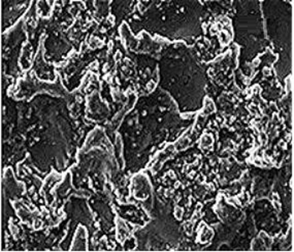

**Fig. 2 - Microstructure of composite material made of aluminum alloy**

**AA6061 and carbon fiber [47]**

In similar works [48-50] the authors describe in detail the physical and mechanical characteristics of materials with different matrix alloys (content of reinforcing carbon fibers - from 5 to 50 % (vol.)) and the mechanisms of failure of composites after the tests. In [48-49], studies of thermophysical and mechanical properties of CMs obtained by powder metallurgy on the basis of aluminum matrix reinforced with carbon fibers were carried out. It was found that when the volume content of carbon fiber increases, hardness, electrical conductivity and strength decrease: from 71 to 56 HB, from 30.9 to 14.5 cm and from 529 to 214 MPa, respectively, thermal conductivity increases to 155 W/(m-K), and the temperature coefficient of linear expansion (TCLE) decreases - from 36-10-6 to 8-10-6 K-1 [48].

Among the basic properties of composite materials, heat resistance and heat resistance, the ability of a material to retain its original strength at high temperature, are of particular importance for the most common structures [51-53]. For other types of heat-resistant materials, such as those based on minerals (ceramics, refractories with various mineral fillers and binders), the concept of refractoriness is applicable, i.e. the ability of the material to resist destruction without deforming during operation at temperatures not lower than 1580 °C [54]. Composite materials with ceramic matrix have high heat resistance, relatively high compressive strength, but tensile strength and impact strength have low values. The scientific direction of solving the problem of increasing the strength of composite material is the necessity of transferring a significant part of the load to reinforcing elements [55-57].

It is of scientific and practical interest to solve the problem of increasing the strength and heat resistance of composite material of the metal-ceramic system by changing the macrostructure of the introduced reinforcing material and matrix composition.

The most common methods of molding composite materials are pressing and sintering, which in some cases is not economical, for example, molds are difficult to manufacture, this disadvantage significantly increases the cost of products. The use of slurry with hydrophilic tooling to remove moisture and give primary technological strength to the composite material, provides cost reduction and increased cost-effectiveness [58-60].

In work [61], the analysis of properties of composite materials is given, increase of heat resistance and heat resistance of composite material on the basis of stabilized silica, wastes of metallurgical and glass industries, was achieved by improving the structure of composite material, introduction of reinforcing elements. For the production of composite material was used an economical method of molding into hydrophilic tooling.

Slip is a suspension in the form of liquid dispersion medium and solid fine-dispersed phase, for example, in the form of SiO2 and Fe, crushed to the size of 0.5...10 microns, as well as additives: stabilizing volumetric transformations of SiO2 during heating or cooling (Na2O); increasing sedimentation stability of slip (refractory clay). This material is fluid in the stage of preparation and pouring, plasticity while in the mold and strength after partial dehydration of the slip, for example, in a gypsum mold. The combination of stabilized silica-based slurry, reinforcing components, glass production waste and hydrophilic tooling reduces energy consumption by 18% and increases the cost-effectiveness of manufacturing products of the metal-ceramic system in comparison with traditional methods of composite materials forming [61].

Despite the obvious advantages, the development of metal-based composites involves obtaining a criterion for uniform distribution of reinforcing particles and the need to accurately determine the interactions between components. However, modern advances in computer modeling, nanotechnology, and experimental techniques offer new opportunities to overcome these difficulties. Thus metal-based composites continue to be the basis of research that will shape the development of high-tech materials in the future. Their unique properties and potential applications in a wide range of regions make them the object of close attention of the scientific community and industry.

*Polypropylene-based composites.* Today, polymer composites are of particular interest and are being actively introduced into various fields due to their unique properties, including high elasticity, strength, stiffness and high specific strength.

Polypropylene is one of the most widely used polymers in the world. Since its commercial introduction in the 1950s, polypropylene has established a reputation for its unique properties and versatility in application [62].

Polypropylene can be easily molded and extruded to produce complex shapes. It is able to retain its size and shape when exposed to high temperatures and loads. It combines low density and high strength, making it ideal for use in the manufacture of lightweight but strong products [63].

Modern technologies make it possible to combine polypropylene with natural and synthetic fibers. This opens up new possibilities for creating materials with improved thermal and mechanical properties. The addition of synthetic fibers and fillers (such as carbon or glass fibers) can improve the strength and stiffness of polypropylene products, which expands their application [64].

The improvement of these materials through the addition of carbon nanotubes (CNTs) and fibers is an active area of research aimed at improving their performance [65].

Modification of polypropylene with carbon nanotubes and fibers allows to significantly improve the mechanical properties of composites, in particular, their impact resistance and stiffness. It was found that the addition of carbon nanotubes can increase the impact resistance of the composite up to seven times, which makes such materials competitive with more expensive analogs. Mechanical stiffness and resistance to deformation under load are also significantly increased by the inclusion of continuous carbon fibers, which expands their application areas, including high and low temperature conditions [66].

The need to use carbon nanotubes arises due to their unique properties, including high thermal conductivity, strength and the ability to form conductive networks within the polypropylene structure. Studies show that the introduction of CNTs into PP composites leads to a significant improvement in mechanical properties due to a more homogeneous distribution of reinforcing additives and their strong interaction with the polymer matrix [67].

Many CNT modification techniques, including covalent and non-covalent modification, are used to achieve the best results in the creation of composites. These methods help to improve the dispersion of fillers in the polymer matrix, allowing for more robust interfacial interactions. CNT modification allows the attachment of functional groups such as epoxy, hydroxyl and carboxyl groups, which also helps to improve the bond strength between the matrix and filler [68].

In addition, oxidation of carbon nanotubes carried out using various oxidizing agents such as H₂SO₄, KMnO₄, H₂O₂ and HNO₃ allows the introduction of functional groups on their surface. This leads to the formation of defective sites, which can adversely affect the engineering properties, but this approach significantly improves the adhesion of CNTs in the polymer matrix, which is the cornerstone of an efficient composite structure [69].

The introduction of nanotubes into the structure of polypropylene composites provides improvements in properties such as strength, heat resistance and mechanical stiffness, making them competitive with more expensive materials [70].

Studies show that PP and nanotube-based composites exhibit significant improvements in mechanical properties such as impact resistance and stiffness. Carbon nanotubes contribute to increased strength and resistance to deformation under loading due to their high strength and ability to form conductive networks within the polymer matrix. In particular, the use of metallocene polypropylene in combination with carbon fillers improves the strength and ductility of composites [71].

Melt extrusion is the preferred method of producing PP-CNT composites because of its ability to create homogeneous materials through mixing of components at high temperatures. However, lack of control during the extrusion process can lead to thermal fracture and residual stresses that negatively affect the properties of the composites. To increase the dispersion of CNTs in the polymer matrix, various modifications and blending methods are actively investigated, indicating the importance of controlling the extrusion process to achieve optimal performance [72].

Modifications of carbon nanotubes are necessary to ensure high-quality interfacial adhesion between PP and CNTs. The grafting of maleic anhydride (MA) onto polymer chains significantly improves the compatibility of CNTs with the polymer matrix and also helps to reduce the surface tension. This allows for better dispersion of CNTs and formation of efficient percolation networks. Studies show that the use of modified compatibilizers such as styrene-ethylene/butylene-styrene copolymer leads to a significant improvement in the mechanical and thermal properties of composites [73].

The high flammability of polypropylene limits its use in applications requiring fire resistance. To solve this problem, active research is directed to the use of phosphorus-containing flame retardants (phosphorus fire retardant additives), which show high efficiency in reducing the flammability of polymeric materials [74].

Phosphorus flame retardants have unique properties that provide low toxicity and the ability to form a protective layer on the surface of the material when exposed to high temperatures. This protective layer promotes thermal decomposition of the flame retardant, forming a carbon residue that serves as a barrier to flame propagation. These mechanisms of action make it possible to significantly increase the fire resistance of polypropylene composites [75].

Studies conducted by various research groups have confirmed that the addition of phosphorus flame retardants to PP significantly improves its mechanical and thermal properties. The addition of phosphorus flame retardants to PP increases the tensile strength and stiffness of composites at high temperatures, which improves their performance without degrading the basic properties [76].

Phosphorus-containing flame retardants are a promising alternative to halogen-containing flame retardants, which were previously widely used but criticized for their toxicity and negative environmental impact. In contrast, phosphorus-containing additives help to reduce flammability while remaining safer for humans and nature [77].

The retrofitting of polypropylene with phosphorus-containing flame retardants opens new horizons for the application of composites in products that require high fire resistance. For example, the study of new methods of modifying composites, such as blending with carbon nanotubes (CNTs), improves thermal stability and mechanical properties while maintaining environmental safety [78].

To achieve higher performance characteristics of polypropylene composites with phosphorus-containing flame retardants, it is necessary to continue the optimization of compositions and technologies of their processing. This includes the study of new polymer modifications and the use of alternative fillers, which can lead to the creation of stable and functional materials that meet modern requirements [79].

Polypropylene is one of the most popular thermoplastics with good mechanical and physical properties. However, various modification methods are being investigated to enhance its functionality and performance, including the use of biopolymers such as lignin and chitosan. These additives not only improve the mechanical properties of composites but also make them more environmentally friendly [80].

Modification of polypropylene with chitosan fibers can significantly improve its strength and impact resistance. Chitosan, being a biopolymer with good adhesion to the polymer matrix, contributes to the improvement of tensile and impact performance. Experiments have demonstrated that composites with modified fibers provide a significant improvement in mechanical properties compared to unmodified samples [81].

The use of esterified lignin as a modifier is important for achieving high adhesion between composite components. Lignin, being a secondary natural polymer, shows excellent binding properties, which improves the structure of the final material. Studies show that the presence of lignin helps to create strong interfacial interactions between chitosan and polypropylene, which enhances the strength and durability of the composite [82].

The process of mixing the components at high temperatures, such as 190°C, ensures uniform distribution of fillers in the polypropylene matrix. Homogeneity of distribution is critical to achieving optimum strength and strain resistance. Studies in this area show that lack of homogeneity can lead to poor mechanical performance and reduced material stability [83].

The resulting polypropylene-based composites with modifiers such as lignin and chitosan have a wide range of potential applications in industries such as packaging and construction. These fields require lightweight and strong materials that can withstand mechanical stresses. The improved performance of modified composites opens up new opportunities for their use in various sectors including automotive and consumer products [84].

Composites based on thermoplastic elastomers have attracted considerable attention due to their unique properties that provide high flexibility, strength and resistance to external influences. Of particular interest is the combination of styrene thermoplastic elastomers with polypropylene, which makes them promising for applications in the construction industry and other areas where high strength and durability of materials are required [85].

Thermoplastics are classes of polymers that combine the properties of thermoplastics and elastomers. They are recyclable, making them convenient for manufacturing processes, while providing the elasticity characteristic of rubber bands. Studies show that blends of styrene thermoplastic elastomers and polyolefin elastomers can improve the performance of materials, which has initiated a number of scientific studies in this area [86].

One of the key tasks in improving composites based on thermoplastic elastomers is to increase their resistance to thermal oxidative degradation. Studies show that the introduction of antioxidants, heat-resistant fillers and modifiers can significantly improve the performance characteristics of materials and their durability [87].

Improving the fire resistance of thermoplastic elastomers is also an important aspect for their use in building structures. The use of minerals such as aluminum hydroxide and other flame-retardant additives shows promising results in improving the fire-retardant properties of composites, making them safer for use in high temperature environments [88].

The problem of rubber waste utilization remains relevant, and the use of crumb rubber as a filler for thermoplastics provides an opportunity not only to solve environmental problems, but also to expand the application area of such composites. Studies have proven that the addition of crumb rubber to polyethylene and polypropylene can improve certain mechanical characteristics such as impact strength and flexibility [89].

The key factors affecting the mechanical properties of composites are matrix characteristics, filler particle size and the level of adhesion between components. Optimization of these properties can be achieved by various methods such as changing the mixing technology, using modifiers and adhesion promoters [90].

The study of composites based on thermoplastic elastomers, particularly their blends with polypropylene and styrene thermoplastic elastomers, has become an important aspect because of the increasing demands for durability and safety of building materials [91].

Thermoplastic elastomers, including blends with polyolefin elastomers, have flexible, strong and resistant properties. This allows them to find applications in the construction, medical and automotive industries, where high strength and durability of materials are required [92].

Also the practical significance of the research lies in the development of new formulations of composites based on thermoplastic elastomers, which allows to create materials with improved performance characteristics. The created composites are characterized by high resistance to thermo-oxidative degradation and reduced flammability, which makes them suitable for the production of window seals, cable products, roofing membranes and other construction products [93].

The introduction of crumb rubber into the composition of thermoplastics solves the problems of utilization of waste rubber products and expands the practical applications of plastics. The resulting rubber plastics are used in waterproofing, production of roofing materials and rubber tiles, while optimizing their mechanical properties [94].

Studies show that different temperatures and rubber filler content significantly affect the deformation and strength of composites. In particular, certain concentrations of crumb rubber contribute to the transition of the material from brittle fracture to macrouniform plastic deformation, which opens up opportunities for targeted modification of the properties of rubber plastics [95-96].

Incorporation of waste-derived graphene into polymer composites can increase their mechanical and thermal performance while improving flexural and tensile strength. This supports the trend towards lighter and greener materials, which helps to reduce the carbon footprint in the automotive and other industries [97].

**Results and Discussion.** Research into polymers with improved conductive properties opens new horizons for flexible electronics. The development of conductive polymer nanocomposites can contribute to the creation of more reliable and durable flexible electronic devices, which will be a significant step forward in technology development [98].

Modification of polypropylene using various fillers such as polyamides, chalk fillers and carbon nanoparticles significantly improves its performance characteristics including strength, thermal stability and electrical conductivity. This opens new horizons for the application of polypropylene composites in high stress and high temperature environments, which is important for the sustainable development of the electronics industry and other high-tech fields [99].

Research and development of polypropylene-based nanocomposites using various fillers open new horizons in the construction industry, improving the mechanical characteristics and thermal stability of materials. Special fillers help to accelerate crystallization processes and increase resistance to environmental influences, which makes such composites competitive for use not only in construction, but also in the packaging and automotive industries [100].

Thus, polypropylene composites are a promising area in materials production due to their versatility, availability and modification possibilities, such as carbon nanotubes, phosphorus-containing flame retardants, lignin, elastomers, thermoplastics and others. These modifications allow to significantly improve mechanical properties, heat resistance, flame retardancy and expand their application in high-tech and industrially important areas.

**Conclusions.** Research in the field of increasing the strength and heat resistance of composite materials is one of the promising areas in the field of chemical technologies and materials science, opening up wide opportunities for the development of innovative solutions.

Metal and polypropylene-based composites have the potential for application in high temperatures and aggressive environments due to the possibility of modifying their structure and composition. The methods and technologies presented in the article allow expanding their functional capabilities, including integration with innovative components.

The review shows that the use of modern modification methods, such as the introduction of reinforcing refractory particles, improvement of interfacial interaction, the use of carbon fibers and nanotubes, phosphorus-containing flame retardants, lignin, elastomers, thermoplastics allows to significantly increase the strength characteristics and heat resistance of composites.

The prospectivity of developments in this direction is due to the growing requirements for materials used in the metallurgical industry, construction, transportation, energy. Special attention should be paid to the development of hybrid materials that combine the advantages of polymers, metals and carbon fibers. Future research should be aimed at optimizing upgrading technologies and studying their performance characteristics of composites.

***Funding:*** *BR24992883 Establishment of a science and technology park for petrochemicals and polymer materials to provide services and implementation of applied Research Work results in priority sectors of the country's economy (2024-2026).*

**References**

1. Kolosova A.S., Sokolskaya M.K., Vitkalova I.A. Sovremennye polimernye kompozicionnye materialy i ih primenenie // Mezhdunarodnyj zhurnal prikladnyh i fundamental'nyh issledovanij. - 2018. – No. 5. – S. 245-256. [in Russian]
2. Lebedeva O.V., SipkinaE.I. Polimernye kompozity i ih svojstva // Izvestija vuzov. Prikladnaja himija i biotehnologija. – 2022. – Tom 12. – No. 2. – S. 192-207. DOI 10.21285/2227-2925-2022-12-2-192-207. [in Russian]
3. Gurbanov N.A., Sidorov D.B., Ismailova K.H. Composite materials, general properties and usage areas // Sciences of Europe. – 2021. – No. 78. – P. 25-27. DOI 10.24412/3162-2364-2021-78-1-25-27
4. Hull D., Clyne T.W. An Introduction to Composite Materials. – Cambridge: Cambridge University Press. 1996. – 326 p. ISBN 978-0521388559. DOI 10.1017/CBO9781139170130
5. Schwartz M.M. Composite Materials: Properties, Non-Destructive Testing and Repair, Polymer, Ceramic, Metal Matrices. – USA: Prentice Hall Inc., 1997. – 423 p. ISBN-10 100133000478, ISBN-13 978-0133000474
6. Sumithra G., Reddy R., Kumar G, Ojha S., Jayachandra G., Raghavendra G. Review on composite classification, manufacturing, and applications // Materials Today: Proceedings. – 2023. – P. 45-51. DOI 10.1016/j.matpr.2023.04.637
7. Ashrith H.S. , Jeevan T.P., Xu Jinyang. A Review on the Fabrication and Mechanical Characterization of Fibrous Composites for Engineering Applications // J. Compos. Sci. – 2023. 7, 252. DOI 10.3390/jcs7060252
8. Novye materialy [Tekst] / V.N. Anciferov [i dr.]; red. Ju.S. Karabasov. - M.: MISIS, 2002. - 736 s. ISBN 5-87623-114-2. [in Russian]
9. Resego Phiri, Sanjay Rangappa, Suchart Siengchin. Advances in lightweight composite structures and manufacturing technologies: A comprehensive review// Heliyon. – 2024. – Vol. 10, Issue 21. – 24 p. DOI 10.20998/2074-272X.2017.6.01
10. Wanberg J. Composite Materials: Fabrication Handbook #2. – USA: Wolfgang Publications, Inc., 2010. – 144 p. ISBN 1929133936.
11. Jah'jaeva H.Sh., Zajkov G.E., Deberdeev T.R., Ulitin N.V. Strukturnye osnovy mezhfaznoj adgezii v polimernyh kompozitah // Vestnik Kazanskogo tehnologicheskogo universiteta. – 2012. – T. 15. – No. 5. – S. 68-70. [in Russian]
12. Smirnova O.E., Pichugin A.P., Hritankov V.F. Adgezionnaja prochnost' v strukture kompozicionnyh materialov na osnove organicheskogo syr'ja // Stroitel'nye materialy. – 2024. – No. 5. –S. 17-21. [DOI 10.31659/0585-430X-2024-824-5-17-21](https://doi.org/10.31659/0585-430X-2024-824-5-17-21). [in Russian]
13. Mel'nichenko M. A., Ershova O. V., Chuprova L. V. Vlijanie sostava napolnitelja na svojstva polimernyh kompozicionnyh materialov // Molodoj uchenyj. – 2015. – No. 16 (96). – S. 199-202. [in Russian]
14. Milejko S.T. Novye kompozity s metallicheskoj matricej // Mezhotraslevoj seminar pamjati prof. T.D. Karimbaeva "Primenenie kompozicionnyh materialov v dvigatelestroenii". Moskva, Rossija. – 2023. – S. 7-10. [in Russian]
15. Ivanov V.A. Metody vosstanovlenija tehnologicheskogo i vspomogatel'nogo oborudovanija iznosostojkimi kompozicionnymi materialami: diss. ... kand. tehn. nauk: 05.02.13 - Mashiny, agregaty i processy (ljogkaja promyshlennost'). – Moskva. – 2014. –166 s. [in Russian]
16. Milejko S.T. Jentoni Kelli i kompozitnye materialy segodnja. Chast' 2: Kompozity s metallicheskoj matricej // Kompozity i nanostruktury. 2021. –T. 13. – No. 3-4 (51-52). – S. 59-107. DOI 10.36236/1999-7590-2021-13-3-4-59-107. [in Russian]
17. Senjushkin N.S., Jamaliev R.R., Jalchibaeva L.R. Primenenie kompozicionnyh materialov v konstrukcii bespilotnyh letatel'nyh apparatov // Molodoj uchenyj. 2011. –T. 1. – No. 4 (27). 1. –S. 59-61. [in Russian]
18. Even C., Arvieu C., Quenisset J.M. Powder route processing of carbon fibers reinforced titanium matrix composites // Composites Science and Technology. – 2008. – Vol. 68(6). – P. 1273-1281. DOI 10.1016/j.compscitech.2007.12.014.
19. Saldias C., Bonardd S., Quezada C., Radic D., Leiva A. The role of polymers in the synthesis of noble metal nanoparticles: a review // Journal of Nanoscience and Nanotechnology. –2017. – Vol. 17. – P. 87-114. DOI 10.1166/jnn.2017.13016
20. Prokopec A.D. Stroenie i mehanicheskie harakteristiki sloistogo kompozicionnogo materiala na osnove MAH-fazy Ti₃AlC₂, poluchennogo metodom svobodnogo SVS-szhatija / A.D. Prokopec, P.M. Bazhin, A.S. Konstantinov, A P. Chizhikov, P.A. Stolin // Neorganicheskie materialy. – 2021. – T. 57. – No. 9. – S. 986–990. DOI 10.31857/S0002337X2109013X. [in Russian]
21. Sabadaha E.N., Prokopchuk N.R., Shutova A.L. Termostabil'nye kompozicionnye materialy // Trudy BGTU. – 2017. – Serija 2. – No. 2. – S. 108-115. [in Russian]
22. Grashhenkov D.V. Strategija razvitija nemetallicheskih materialov, metallicheskih kompozicionnyh materialov i teplozashhity // Aviacionnye materialy i tehnologii. -2017. - No. S. -S. 264-271. DOI 10.18577/2071-9140 -2017-0-S-264-271. [in Russian]
23. Akmeev A.R., Guljaev I.N., Il'ichev A.V., Ivanov N.V. Issledovanie mehanicheskih svojstv metallokompozita (Aljuminij-ugleplastik) s adaptivnoj shemoj armirovanija // Aviacionnye materialy i tehnologii. – 2017. – No. 3 (48). – S. 43-49. DOI 10.18577 /2071 -9140-2017-0-3-43-49. [in Russian]
24. Jakovlev A.L., Nochovnaja N.A., Putyrskij S.V., Krohin V.A. Titanopolimernye sloistye materialy // Aviacionnye materialy i tehnologii. – 2016. – No. S2 (44). – S. 56-62. DOI 10.18577/2071-9140-2016-0-S2-56-62. [in Russian]
25. Arislanov A.A., Goncharova L.Ju., Nochnaja N.A., Goncharov V.A. Perspektivy ispol'zovanija titanovyh splavov v sloistyh kompozicionnyh materialah // Trudy VIAM. – 2015. – No. 10. – S. 20-23. DOI 10.18577/2307-6046-2015-0-10-4-4. [in Russian]
26. Valueva M.I., Zelenina I.V., Haskov M.A., Guljaev A.I. Podgotovka uglerodnogo volokna k naneseniju interfaznogo pokrytija dlja kompozicionnyh materialov s keramicheskoj matricej// Trudy VIAM. – 2017. – No. 10 (58). – S. 79-89. DOI 10.18577/2307-6046-2017-0-10-9-9. [in Russian]
27. Bedmar J., Torres В., Rams J. Manufacturing of Aluminum Matrix Composites Reinforced with Carbon Fiber Fabrics by High Pressure Die Casting // Materials. – 2022. 15(9). 3400. – Р. 2-18. DOI 10.3390/ma15093400
28. Jian-jun Sha, Zhao-zhao Lü, Ru-yi Sha.,et al. Improved wettability and mechanical properties of metal coated carbon fiber-reinforced aluminum matrix composites by squeeze melt infiltration technique // Transactions of Nonferrous Metals Society of China. – 2021. – Vol. 31. Issue 2. – P. 317-330. DOI 10.1016/S1003-6326(21)65498-5
29. Lee Y., Park S., Han J. Carbon Fiber/Aluminum Composite Fabrication Using Wettability Control // Composites Research. – 2015. – Vol. 28. Issue 5. – P. 254-259. DOI 10.7234/composres.2015.28.5.254
30. Choi Y., Meng Х., Xu Z. Manufacturing process of short carbon fiber reinforced Al matrix with preformless and their properties // Scientific Reports. – 2021. – 11:23385 – P. 1-8. DOI 10.1038/s41598-021-02915-7
31. Tian Y.S., Chen C.Z., Chen L.B., Liu J.H. Wear properties of alloyed layers produced by laser surface alloying of pure titanium with B4C and Ti mixed powders // Journal of Materials Science. – 2005. – Vol. 40. – P. 4387-4390. DOI 10.1007/s10853-005-0736-2
32. Fouvry S., Paulin C., Deyber S. Impact of contact size and complex gross-partial slip conditions on Ti-6Al-4V/Ti-6Al-4V fretting wear // Tribology International. – 2009. – Vol. 42(3). – P. 461-474. DOI 10.1016/j.triboint.2008.08.005
33. Krasnov E.I., Serpova B.M., Hodykin L.F., Gololobov A.B. Metallicheskie kompozicionnye materialy na osnove titanovyh splavov, armirovannyh tugoplavkimi chasticami (Obzor) // Trudy VIAM. – 2021. – No. 6 (100). – S. 36-45. DOI 10.18577/2307-6046-2021-0-6-36-45. [in Russian]
34. Soorya Prakash K., Gopal P.M., Anburose D., Kavimani V. Mechanical, corrosion and wear characteristics of powder metallurgy processed Ti-6Al-4V/B4C metal matrix composites // Ain Shams Engineering Journal. – 2018. – Vol. 9(4). – P. 1489–1496. DOI 10.1016/j.asej.2016.11.003
35. Qin Y.L., Geng L. Dry sliding wear behavior of titanium matrix composites hybrid-reinforced by in situ TiB whisker and TiC particle // Journal of Materials Science. – 2011. – Vol. 46. – P. 4980-4985. DOI 10.1007/s10853-011-5415-x
36. Balaji V.S., Kumaran S. Dry sliding wear behavior of titanium (TiB + TiC) in situ composite developed by spark plasma sintering // Tribology Transactions. – 2015. – Vol. 58(4). – P. 698–703. DOI 10.1080/10402004.2014.993780
37. Zheng B., Dong F., Yuan X. et al. Microstructure and tribological behavior of in situ synthesized (TiB + TiC)/Ti6Al4V (TiB/TiC = 1/1) composites // Tribology International. – 2020. – Vol. 145: 106177. DOI 10.1016/j.triboint.2020.106177
38. Yoganandam K., Mohanavel V., Vairamuthu J, Kannadhasan V. Mechanical properties of titanium matrix composites fabricated via powder metallurgy method // Materials Today: Proceedings. – 2020. –Vol. 33(7). – P. 3243-3247. DOI 10.1016/j.matpr.2020.04.569
39. Fereiduni E. Selective laser melting of hybrid ex-situ/in-situ reinforced titanium matrix composites: Laser/powder interaction, reinforcement formation mechanism, and non-equilibrium microstructural evolutions / E. Fereiduni, A. Ghasemi, M. Elbestawi // Materials & Design. – 2019. – Vol. 184:108185. DOI 10.1016/j.matdes.2019.108185
40. Peters M. Titanium Metal Matrix Composites: An Overview / Leyens C., Kumpfert C., Nickel R. B. // Composites Part A: Applied Science and Manufacturing. – 2019. – Vol. 121. – P. 418-438. DOI 10.1016/j.compositesa.2019.04.005
41. Arvieu, C. Interaction between titanium and carbon at moderate temperatures [Text] / C. Arvieu, J.P. Manaud, J.M. Quenisset // Journal of Alloys and Compounds. – 2004. – Vol. 368 (1-2). – P. 116-122. DOI 10.1016/j.jallcom.2003.08.051
42. Sidorov D.V. Issledovanie mezhfaznogo vzaimodejstvija na granice razdela v sisteme Ti-C s otechestvennymi titanovymi splavami α+β i psevdo-α / D.V. Sidorov, V.M. Serpova, A.V. Zavodov, A.A. Shavnev // Fizika i himija obrabotki materialov. – 2020. – No. 5. – S. 75-81. DOI 10.30791/0015-3214-2020-5-75-81. [in Russian]
43. Jiao F. Continuous carbon fiber reinforced Ti/Al3Ti metal-intermetallic laminate (MIL) composites fabricated using ultrasonic consolidation assisted hot pressing sintering / F. Jiao, M. Liu, F. Jiang [et al.] // Materials Science & Engineering A. – 2019. – Vol. 765: 138255. DOI 10.1016/j.msea.2019.138255.
44. Han, Y. Fabrication, interfacial characterization and mechanical properties of continuous Al2O3 ceramic fiber reinforced Ti/Al3Ti metal-intermetallic laminated (CCFR-MIL) composite / Y. Han, C. Lin, X. Han [et al.] // Materials Science & Engineering A. – 2017. – Vol. 688. – P. 338–345. DOI 10.1016/j.msea.2017.02.024
45. Ji. C., Wang. B., Hu. J., et al. Effect of different preparation methods on mechanical behaviors of carbon fiber-reinforced PEEK-Titanium hybrid laminates // Polymer Testing. – 2020. – Vol. 85: 106462. DOI 10.1016/j.polymertesting.2020.106462.
46. Vecchio, K.S., Jiang, F. Fracture toughness of Ceramic-Fiber-Reinforced Metallic-Intermetallic-Laminate (CFR-MIL) composites // Materials Science & Engineering A. – 2016. – Vol. 649. – P. 407–416. DOI 10.1016/j.msea.2015.10.018.
47. Mahaviradhan, N., Sivaganesan, S., Sravya, N.P., Parthiban, A. Experimental investigation on mechanical properties of carbon fiber reinforced aluminum metal matrix composite // Materials Today: Proceedings. – 2021. – Vol. 39(1). – P. 743–747. DOI 10.1016/j.matpr.2020.09.443
48. Deshpande, M., Gondil, R., Rahul, S.V.S., et al. Processing and characterization of carbon fiber reinforced aluminium 7075 // Materials Today: Proceedings. – 2018. – Vol. 5(2). – P. 7115–7122. DOI 10.1016/j.matpr.2017.11.376
49. Deshpande, M., Ramesh, S.V.S., Gondil, R., et al. Studies on 7075 aluminum alloy MMCs with milled carbon fibers as reinforcements // Transactions of the Indian Institute of Metals. – 2018. – Vol. 71(4). – P. 993–1002. DOI 10.1007/s12666-017-1233-4
50. Tamilarasan U., Karunamoorthy L., Palanikumar K. Mechanical properties evaluation of the carbon fiber reinforced aluminum sandwich composites // Materials Research. – 2015. – Vol. 18(5). – P. 1029–1037. DOI 10.1590/1516-1439.017215.
51. Shljamnev A.I. i dr. Korrozionnye, zharoprochnye i vysokoprochnye stali i splavy. – M.: Intermet Inzhiniring-Ring, 2000. – 232 s. ISBN 5-89594-028-5. [in Russian]
52. Hudjakov M.A. Materialovedenie: ucheb. posobie / M-vo obrazovanija i nauki Ros. Federacii, Feder. agentstvo po obrazovaniju, Gos. obrazovat. uchrezhdenie vyssh. prof. obrazovanija "Ufim. gos. neftjanoj tehn. un-t". - Ufa : Monografija. – 2006 (Ufa : Ufimskij poligraficheskij kombinat). – 237 s. ISBN 5-94920-048-9 (V per.)
53. Korotkih M.T. Tehnologija konstrukcionnyh materialov i materialovedenie: Uchebnoe posobie. – Sankt-Peterburg.: SPPU. – 2004. – 104 s. [in Russian]
54. Tolkacheva A.S., Pavlova I.A. Obshhie voprosy tehnologii tonkoj keramiki: uchebnik. – Ekaterinburg: Izd-vo Ural'skogo universiteta. – 2018. – 184 s. ISBN: 978-5-7996-2393-7. [in Russian]
55. Bolton U. Strukturnye materialy: metally, splavy, polimery, keramika, kompozity / Per. s angl. – M.: Dodeka-XXI. – 2007. – 319 s. ISBN: 978-5-94120-109-9. [in Russian]
56. Ivanov D.A., Sitnikov A.I., Shljapin S.D. Kompozicionnye materialy / Pod red. avtor: A.A. Il'in. – Moskva: Izdatel'stvo Jurajt. – 2024. – 253 s. ISBN: 978-5-534-11618-2. [in Russian]
57. Spravochnik po kompozicionnym materialam: v 2-h kn. Kn. 1 / Pod red. Dzh. Ljubina; Per s ang. A.B. Gellera, M.M. gel'monta; pod red. B.Je. Gellera. – M.: Mashinostroenie. – 1988. –488 s. ISBN 5-217-00225-5. [in Russian]
58. Ajler, Ral'f K. Himija kremnezema: rastvorimost', polimerizacija, kolloidnye i poverhnostnye svojstva, biohimija: v 2 chastjah / R. Ajler; per. s angl. L. T. Zhuravleva, pod red. V. P. Prjanishnikova. Ch. 1. – Moskva: Mir. – 1982. – 416 s. (V per.)
59. Kosicyn N.O. Povyshenie zharostojkosti i termostojkosti kompozicionnogo materiala sistemy metallokeramika // Vostochnoevropejskij zhurnal peredovyh tehnologij. – 2013. – No. 10 (66). -S. 61–65. [in Russian]
60. Nekrasov G.B., Odarchenko I.B. Osnovy litejnoj tehnologii. Plavka, zalivka metalla, lit'e pod davleniem. – Minsk: Vysshaja shkola, 2013. – 223 s. ISBN: 978-985-06-2365-2. [in Russian]
61. Ibadullaev A., Teshabaeva Zh., Kaharov B., Nigmatova D. Composite elastomeric materials filled with modified mineral fillers// E3S Web of Conferences. – 2021. – Vol. 264 –. S. 1-9. DOI 10.1051/e3sconf/202126405006
62. Matthews F.L., Rawlings R.D. Composite Materials: Engineering and Science. – CRC Press. – 1999. – 480 p. ISBN: 978-1-85573-473-9
63. Simamora P. Mechanical properties of polypropylene composites with different reinforced natural fibers – a comparative study / P. Simamora, J. Simanjuntak, K. Sinulingga, A. D. Laksono // Journal of Ecological Engineering. – 2023. – Vol. 24(7). – P. 311–317. DOI [10.12911/22998993/164757](https://doi.org/10.12911/22998993/164757)
64. Mohammed J.K., Oleiwi A.M., Jawad A.J.M., et al. A Review on the Advancement of Renewable Natural Fiber Hybrid Composites: Prospects, Challenges, and Industrial Applications // Journal of Renewable Materials. – 2024. – Vol. 12(7). – P. 1237–1290. DOI 10.32604/jrm.2024.051201
65. Nurazzi M.N., Moklis M.H., Demon S.Z.N., et al. Carbon nanotubes: functionalisation and their application in chemical sensors // The Royal Society of Chemistry. – 2020. – Vol. 10(71). – P. 43704–43732. DOI 10.1039/d0ra09438b
66. Nedorezova P.M., Kljamkina A.N., Palaznik O.M., Shevchenko V.G. Kompozicionnye materialy na osnove polipropilena i uglerodnyh nanonapolnitelej, poluchennye metodom polimerizacii in situ // Nauka o polimerah. – 2024. – T. 66. – No.2. – S. 121–139. DOI 10.31857/S2308113924020044. [in Russian]
67. Lebedeva O.V., Sipkina E.I. Polimernye kompozity i ih svojstva. // Izvestija vuzov. prikladnaja himija i biotehnologija. - 2022. – T. 12. – No. 2. – S. 192-207. DOI 10.21285/2227-2925-2022-12-2-192-207. [in Russian]
68. Kirk‐Othmer Encyclopedia of Chemical Technology. –5th ed. – Hoboken : John Wiley & Sons, Inc., 2000. DOI 10.1002/0471238961
69. Czakaj J., et al. Mechanical and Thermal Properties of Polypropylene, Polyoxymethylene and Poly(methyl methacrylate) Modified with Adhesive Resins // Journal of Composites Science. -2024. -Vol. 8(10). – P. 384–392. DOI 10.3390/jcs8100384
70. Alsabri A., Tahir F., Al-Ghamdi S.G. Environmental impacts of polypropylene (PP) production and prospects of its recycling in the GCC region // Materials Today: Proceedings. – 2022. – Vol. 56. – P. 2245–2251. DOI 10.1016/j.matpr.2021.11.574
71. Uyor U.O., et al. A review of recent advances on the properties of polypropylene-carbon nanotubes composites // Journal of Thermoplastic Composite Materials. – 2023. – Vol. 36(9). – P. 3737–3770. DOI 10.1177/08927057221077868
72. Pötschke P., Mothes F., Krause В., et al. Melt-Mixed PP/MWCNT Composites: Influence of CNT Incorporation Strategy and Matrix Viscosity on Filler Dispersion and Electrical Resistivity // Polymers. – 2019. – 11(2). – P. 1-13. DOI 10.3390/polym11020189
73. Daulath Banu R., Karunanithi R., et al. Synthesis, characterization, thermal and mechanical behavior of polypropylene hybrid composites embedded with CaCO₃ and graphene nano-platelets for structural applications // AIMS Materials Science. – 2024. – Vol. 11(3). – P. 463–494. DOI 10.3934/matersci.2024024
74. Krasnov K.V. Razrabotka kompozitov na osnove termojelastoplastov s uluchshennymi jekspluatacionnymi svojstvami: dis. ... kand. tehn. nauk / K.V. Krasnov. -Moskva : Rossijskij himiko-tehnologicheskij universitet im. D.I. Mendeleeva. – 2023. — 110 s. [in Russian]
75. Serenko O.A., Goncharuk G.P., Nasrullaev I.N., Magomedov G.M. i dr. Vlijanie temperatury na mehanizm razrushenija kompozita polijetilen-rezina. // Vysokomolekuljarnye soedinenija. – 2003. – T.45. – No.11. – S.1900-1908. [in Russian]
76. Meng Ye, Mauro Pasta, Xing Xie. Charge-Free Mixing Entropy Battery Enabled by Low-Cost Electrode Materials // ACS Omega. – 2024. – Vol. 4(7). – P. 11785-11790. DOI 10.1021/acsomega.9b00863
77. Zhong Hu, Haiping Hong. Review on Material Performance of Carbon Nanotube-Modified Polymeric Nanocomposites // Recent Progress in Materials. – 2023, 5(3). P. 1-43. DOI 10.21926/rpm.2303031
78. Koca А, Ureyen M, Yuksel G. Effects of Carbon Nanotube-Phosphorus Based Flame Retardant Combinations on Flammability of Polypropylene // International Periodical of Recent Technologies in Applied Engineering. – 2019. – Р. 19-24. DOI 10.35333/porta.2019.21
79. Hisham A. Maddah. Polypropylene as a Promising Plastic: A Review // American Journal of Polymer Science. – 2016. – Vol. 6(1). – P. 1-11. DOI 10.5923/j.ajps.20160601.01
80. Changbo Zhang, Yongfang Jiang, Sh enghua Li, et al. Recent trends of phosphorus-containing flame retardants modified polypropylene composites processing // Heliyon. – 2022. – Vol. 8. – P. 102–115. DOI 10.1016/j.heliyon.2022.e11225
81. Rogovina S.Z., Prut Je.V. Berlin A.A. Kompozicionnye materialy na osnove sinteticheskih polimerov, armirovannyh voloknami prirodnogo proishozhdenija// Vysokomolekuljarnye soedinenija, – 2019. – T. 61. – No. 4. – S. 291-315. DOI 10.1134/S2308112019040084. [in Russian]
82. Tanjung F., Kuswardani R., Karim А. Characterization of mechanical and thermal properties of esterified lignin modified polypropylene composites filled with chitosan fibers // Polymers and Polymer Composites. – 2022. – Vol. 30. [DOI 10.1177/09673911221082482](https://doi.org/10.1177/09673911221082482)
83. Salmah H., Faisal A., Kamarudin H. Chemical Modification of Chitosan–Filled Polypropylene (PP) Composites: The Effect of 3-aminopropyltriethoxysilane on Mechanical and Thermal Properties // International Journal of Polymeric Materials and Polymeric Biomaterials. – 2011. – Vol. 60(7). – P. 429-440. DOI 10.1080/00914037.2010.531812
84. Nazrun T. Application of biopolymers as sustainable cladding materials: a review / T. Nazrun, Md K. Hassan, Md D. Hossain, B. Ahmed, Md R. Hasnat, S. Saha // Sustainability. – 2024. - Vol. 16. DOI 10.3390/su16010027
85. Alam M.I., Maraz K.M., Khan R.A. A review on the application of high-performance fiber–reinforced polymer composite materials // GSC Advanced Research and Reviews. – 2022. – Vol. 10(2). – P. 20–36. DOI 10.30574/gscarr.2022.10.2.0036
86. Kakhramanov N., Allahverdiyeva К., Gahramanli Y., Martynova G. Physical–mechanical properties of multifunctional thermoplastic elastomers based on polyolefins and styrene-butadiene elastomer // Journal of Elastomers & Plastics.– 2022. – Vol. 55, Issue 2. – P. 279-302. DOI 10.1177/00952443221147030
87. Mărieș GRE, Abrudan A.M.. Thermoplastic polymers in product design // IOP Conference Series: Materials Science and Engineering. – 2018. – Vol. 393: 012118. DOI 10.1088/1757-899X/393/1/012118
88. Alshammari B.A., Alsuhybani M.S., Almushaikeh A.M., et al. Comprehensive Review of the Properties and Modifications of Carbon Fiber–Reinforced Thermoplastic Composites // Polymers. – 2023. – Vol. 13(15): 2474. DOI 10.3390/polym13152474
89. Shirvanimoghaddam, K. Balancing the toughness and strength in polypropylene composites / K. Shirvanimoghaddam, K. V. Balaji, R. Yadav, O. Zabihi, M. Ahmadi, P. Adetunji, M. Naebe // Composites. Part B, Engineering. – 2021. – Vol. 223: 109121. DOI 10.1016/j.compositesb.2021.109121
90. Varga L.J., Baranyi T. Development of recyclable, lightweight polypropylene–based single polymer composites with amorphous poly–α–olefin matrices // Composites Science and Technology. – 2021. – Vol. 201:108535. DOI 10.1016/j.compscitech.2020.108535
91. Zhao W. Flame retardant treatments for polypropylene: strategies and recent advances / W. Zhao, C. K. Kundu, Z. Li, X. Li, Z. Zhang // Composites. Part A, Applied Science and Manufacturing. – 2021. – Vol. 145: 106382. DOI 10.1016/j.compositesa.2021.106382
92. Mojtaba Ajorloo, Maryam Ghodrat, Won-Hee Kang. Incorporation of Recycled Polypropylene and Fly Ash in Polypropylene-Based Composites for Automotive Applications // Journal of Polymers and the Environment. – 2021. – Vol. 29. – P. 1298–1309. DOI 10.1007/s10924-020-01961-y
93. Khan Т, M.S. Irfan, M. Ali, Y. Dong, S. Ramakrishna, R. Umer. Insights into Low Electrical Percolation Thresholds of Carbon-Based Polymer Nanocomposites // Carbon. – 2021. – Vol. 176. – P. 602-631. DOI 10.1016/j.carbon.2021.01.158
94. Umarov Sh.Sh., Kasimov Sh.A., Dzhalilov A.T. Napolnitel'' dlja poluchenija polimera na osnove metalloorganicheskih soedinenij // Universum: tehnicheskie nauki: jelektron. nauchn. zhurn. – 2022. – No. 5(98). DOI 10.32743/UniTech.2022.98.5.13636. [in Russian]
95. M.V. Bazunova, A.V. Smirnov, A.R. Sadritdinov. Poluchenie i Svojstva Polimernyh Kompozitov na Osnove Polipropilena i Oksida Aljuminija // Vestnik Bashkirskogo Universiteta. – 2021. – T. 26. – No.1. – S. 79–83. DOI 10.33184/bulletin-bsu-2021.1.13. [in Russian]
96. Grinysa А., Sivilevicˇiusb H., Pupeikisa D., Ivanauskasc Е. Fracture of concrete containing crumb rubber. // Journal of Civil Engineering and Management. – 2013. – Vol. 19(3). – Р.447-455 DOI 10.3846/13923730.2013.782335
97. Belal Aleemou, M.H. Yaacob, Lim H.N, Mohd Rosadi Hassan. Review of Electrical Properties of Graphene Conductive Composites // International Journal of Nanoelectronics and Materials. – 2018. – Vol. 11(4). – P. 371–398
98. Laura D.M., Keskkula H. Effects of rubber particle size and rubber type on the mechanical properties of glass fiber reinforced, rubber-toughehed nylon 6 // Polymer. – 2000. – Vol. 41(19). –P. 7165-7174. DOI 10.1016/S0032-3861(00)00049-5
99. Abdukarimova S.A., Bozorova N.H., Turaev Je.R. Uluchshenie fiziko-mehanicheskih svojstv polipropilena s pomoshh'ju steklovolokna // Universum: tehnicheskie nauki: jelektron. nauchn. zhurn. – 2021. – No. 6(87).
100. **Ingole S. B.** Enhancing mechanical and thermal properties of polymer matrix nanocomposites through tailored nanomaterial architectures / S. B. Ingole, P. Sharma, R. Verma, S. Chowdhury, P. P. Patil, S. P. Dwivedi, A. K. Khan // E3S Web of Conferences : proc. of the Int. Conf. “Advanced Materials for Green Chemistry and Sustainable Environment” (AMGSE-2024). – 2024. – Vol. 511: 01016. DOI 10.1051/e3sconf/202451101016

***Information about the authors***

Tolymbekova L. – Candidate of Technical Sciences, Senior Lecturer, Department of Chemistry, Faculty of Natural Sciences, L.N. Gumilyov Eurasian National University, Astana, Kazakhstan, e-mail: [tolymbekova\_lb@enu.kz](mailto:tolymbekova_lb@enu.kz);

Kolpek A. – Candidate of Chemistry Sciences, Associate Professor, Department of Chemistry, Faculty of Natural Sciences, L.N. Gumilyov Eurasian National University, Astana, Kazakhstan, e-mail: [aynagulk@mail.ru](mailto:aynagulk@mail.ru);

Kopishev E. – Candidate of Chemistry Sciences, Department of Chemistry, Faculty of Natural Sciences, L.N. Gumilyov Eurasian National University, Astana, Kazakhstan, e-mail: [kopishev\_eye@enu.kz](mailto:kopishev_eye@enu.kz);

Tursynova A. – Сandidate of Chemical Sciences, acting associate professor, Department of Chemistry, Faculty of Natural Sciences, L.N. Gumilyov Eurasian National University, Astana, Kazakhstan, e-mail: [tursynova\_ak@enu.kz](mailto:tursynova_ak@enu.kz);

Seitenova G.– Candidate of Chemistry Sciences, Associate Professor, Department of Chemistry, Faculty of Natural Sciences, L.N. Gumilyov Eurasian National University, Astana, Kazakhstan, e-mail: [seitenova\_gzh@enu.kz](mailto:seitenova_gzh@enu.kz).

***Сведения об авторах***

Толымбекова Л.Б. – кандидат технических наук, старший преподаватель кафедры «Химия», факультет естественных наук, Евразийский Национальный университет им. Л.Н. Гумилева, Астана, Казахстан, e-mail: [tolymbekova\_lb@enu.kz](mailto:tolymbekova_lb@enu.kz);

Колпек А. – кандидат химических наук, доцент кафедра «Химия», факультет естественных наук, Евразийский национальный университет им. Л.Н. Гумилева, Астана, Казахстан, e-mail: [aynagulk@mail.ru](mailto:aynagulk@mail.ru);

Копишев Э.Е. – кандидат химических наук, кафедра «Химия», факультет естественных наук, Евразийский национальный университет им. Л.Н. Гумилева, Астана, Казахстан, [e-mai: lkopishev\_eye@enu.kz](mailto:e-mai:%20lkopishev_eye@enu.kz);

Турсынова А.К. – кандидат химических наук, и.о доцента кафедры «Химия», факультет естественных наук, Евразийский национальный университет им. Л.Н. Гумилева, Астана, Казахстан, e-mail: [tursynova\_ak@enu.kz](mailto:tursynova_ak@enu.kz);

Сейтенова Г.Ж. – кандидат химических наук, доцент, кафедра «Химия», факультет естественных наук, Евразийский национальный университет им. Л.Н. Гумилева, Астана, Казахстан, e-mail: [seitenova\_gzh@enu.kz](mailto:seitenova_gzh@enu.kz).

IRSTI 61.31.57

**HYDROGEN STORAGE IN POROUS CARBON MATERIALS OBTAINED BASED ON KAZAKHSTAN COALS**

**1,2M.K. Kazankapova**[D:\Desktop\иконка.png](https://orcid.org/0000-0001-9016-3062)**🖂, 1,2B.T.Yermagambet**[D:\Desktop\иконка.png](https://orcid.org/0000-0003-1556-9526)**, 1,2Zh.M. Kassenova**[D:\Desktop\иконка.png](https://orcid.org/0000-0002-9497-7319)**,1,2A.B.Malgazhdarova**[D:\Desktop\иконка.png](https://orcid.org/0000-0003-0416-7775)**, 1,3Zh.T.Dauletzhanova**[D:\Desktop\иконка.png](https://orcid.org/0000-0001-9682-5127)**, 1,2U.M. Kozhamuratova**D:\Desktop\иконка.png**, 1,2G. K.Mendaliyev**[D:\Desktop\иконка.png](https://orcid.org/0009-0001-5811-4313)**, 1A.S. Akshekina**[D:\Desktop\иконка.png](https://orcid.org/0009-0006-2181-6019)

1«Institute of Coal Chemistry and Technology» LLP, Astana, Kazakhstan,

2L.N. Gumilyov Eurasian NationalUniversity**,** Astana, Kazakhstan,

3Kazakh university of technology and business named after K. Kulazhanov, Astana, Kazakhstan

**🖂**Корреспондент-автор: maira\_1986@mail.ru, [coaltech@bk.ru](mailto:coaltech@bk.ru),

The study is devoted to the investigation of hydrogen sorption properties of activated carbon adsorbents made of coals from the Kazakhstan deposits "Shubarkol" and "Shoptykol". To activate the samples, KOH treatment in a ratio of 1:0.5 was used, followed by thermal activation at a temperature of 900 °C. The specific surface area of ​​the samples was determined using the BET method, and their ability to absorb hydrogen at different temperature conditions was assessed. The study showed that the largest specific surface area (926.67 m²/g) and maximum hydrogen sorption capacity (1.48 wt.%) at a temperature of 77 K are demonstrated by the powdered adsorbent "Shoptykol;KOH" (ratio 1:0.5, treatment temperature 900 °C). Adsorption-desorption isotherms of these materials classify them as type I and type II, which indicates the mesoporous structure of extruded adsorbents and the more developed microporous texture of powder analogs. Temperature studies have revealed that lowering the temperature increases both the specific surface area and the adsorption capacity for hydrogen, reaching a peak of sorption at cryogenic temperatures. In this regard, powdered "Shoptykol:KOH" (1:0.5, 900°C) is recognized as the optimal material for storing hydrogen due to its high specific surface area, developed microporous structure and exceptional ability to absorb hydrogen.

**Key words:** coal, adsorbent, porosity, carbonization, adsorption, hydrogen.

**ҚАЗАҚСТАН КӨМІРЛЕРІНЕН АЛЫНҒАН КЕУЕКТІ КӨМІРТЕКТІ МАТЕРИАЛДАРДА СУТЕКТІ САҚТАУ**

**1,2М.Қ. Қазанқапова🖂, 1,2Б.Т.Ермағамбет, 1,2Ж.M. Касенова,1,2А.Б. Малғаждарова, 1,3Ж.Т.Даулетжанова, 1,2Ұ.М.Қожамұратова, 1,2Г.К. Мендалиев, 1Ә.С. Акшекина**

1«Көмір химиясы және технология институты» ЖШС, Астана, Қазақстан,

2Л.Н. Гумилев атындағы Еуразия ұлттық университеті, Астана, Қазақстан,

3Қ.Құлажанов атындағы қазақ технология және бизнес университеті, Astana, Kazakhstan,

е-mail: [coaltech@bk.ru](mailto:coaltech@bk.ru), maira\_1986@mail.ru

Зерттеу Қазақстанның «Шұбаркөл» және «Шоптыкөл» кен орындарының көмірлерінен алынған белсендірілген көмір адсорбенттерінің сутегіні сорбциялау қасиеттерін зерттеуге арналған. Үлгілерді белсендіру үшін 1:0,5 қатынасында KOH-мен өңдеу, содан кейін 900 °C температурада термиялық белсендіру қолданылды. Үлгілердің меншікті бетінің ауданы БЭТ әдісімен анықталды және олардың сутегін сіңіру қабілеті әртүрлі температура жағдайында бағаланды. Зерттеу көрсеткендей, ең үлкен меншікті бетінің ауданы (926,67 м²/г) және сутегінің максималды сорбциялық қабілеті (1,48 мас.%) 77 К температурада «Шоптыкөл:KOН» ұнтақ адсорбентімен (қатынасы 1:0,5, өңдеу температурасы 900 °С) көрсетілген. Бұл материалдардың адсорбциялық-десорбциялық изотермалары экструдталған адсорбенттердің мезокеуекті құрылымын және ұнтақ аналогтарының неғұрлым дамыған микрокеуекті құрылымын көрсете отырып, оларды I және II типке жатқызылды. Температуралық зерттеулер температураны төмендету меншікті бетінің ауданын да, сутегінің адсорбциялық қабілетін де арттырып, криогендік температурада сорбциялық шыңға жететінін анықтады. Осыған байланысты «Шоптыкөл:КОН» ұнтағы (1:0,5, 900°С) жоғары меншікті бетінің ауданына, дамыған микрокеуекті құрылымына және сутекті сіңіру қабілетіне байланысты сутегін сақтау үшін оңтайлы материал болып танылды.

**Түйін сөздер:** көмір, адсорбент, кеуектілік, карбонизация, адсорбция, сутегі.

**ХРАНЕНИЕ ВОДОРОДА В ПОРИСТЫХ УГЛЕРОДНЫХ МАТЕРИАЛАХ ПОЛУЧЕННЫХ НА ОСНОВЕ УГЛЕЙ КАЗАХСТАНА**

**1,2М.К.Казанкапова🖂, 1,2Б.Т Ермағамбет, 1,2Ж.M.Касенова, 1,2А.Б. Малғаждарова,**

**1,3Ж.Т. Даулетжанова, 1,2Ұ.М.Қожамұратова, 1,2Г.К. Мендалиев, 1Ә.С. Акшекина**

1ТОО «Институт химии угля и технологии», Астана, Казахстан,

2Евразийский национальный университет им. Л.Н. Гумилева, Астана, Казахстан,

3Казахский университет технологии и бизнеса имени К. Кулажанова, Астана, Казахстан,

е-mail: [coaltech@bk.ru](mailto:coaltech@bk.ru), maira\_1986@mail.ru

Исследование посвящено изучению водородосорбционных свойств активированных углеродных адсорбентов, изготовленных из углей Казахстанских месторождений «Шубарколь» и «Шоптыколь». Для активирования образцов использовалась обработка КОН в соотношении 1:0,5, а затем термическая активация при температуре 900 °С. Определены удельная поверхность образцов с помощью метода БЭТ, а также проведена оценка их способности поглощать водород при разных температурных режимах. Исследование показало, что наибольшую удельную поверхность (926,67 м²/г) и максимальную водородосорбционную емкость (1,48 мас.%) при температуре 77 К демонстрирует порошкообразный адсорбент "Шоптыколь;КОН" (соотношение 1:0,5, температура обработки 900 °С). Изотермы адсорбции-десорбции этих материалов классифицируют их как тип I и тип II, что свидетельствует о мезопористой структуре экструдированных адсорбентов и более развитой микропористой текстуре порошкообразных аналогов. Температурные исследования выявили, что понижение температуры повышает как удельную поверхность, так и адсорбционную способность к водороду, достигая пика сорбции при криогенных температурах. В связи с этим, оптимальным материалом для хранения водорода признан порошкообразный "Шоптыкол:КОН" (1:0,5, 900°C) благодаря его высокой удельной поверхности, развитой микропористой структуре и исключительной способности поглощать водород.

**Ключевые слова:** уголь, адсорбент, пористость, карбонизация, адсорбция, водород.

**Introduction.** Future energy security is under threat due to the depletion of fossil fuel resources and the environmental impact associated with their use. To address these challenges, significant efforts have been made to develop efficient renewable energy systems, including geothermal, wind, solar, biomass, and hydrogen energy. Among these alternatives, hydrogen has garnered considerable attention as a potential replacement for fossil fuels, offering both high energy efficiency and environmental sustainability. This is attributed to its high gravimetric energy density and the production of only environmentally benign byproducts [1].

Hydrogen (H₂) is the most abundant element in the universe and the lightest, with a high energy content of 142 MJ/kg (higher heating value), making it a sustainable and non-toxic energy carrier. The chemical energy of hydrogen is nearly three times higher than that of other chemical fuels on a gravimetric basis [2,3]. However, in terms of volumetric energy density, hydrogen is significantly lower compared to gasoline and other hydrocarbon fuels. For instance, the average energy density of liquid hydrocarbons is approximately 43 MJ/kg on a gravimetric basis. Specifically, gasoline has an energy density of 31.7 MJ/l, whereas compressed hydrogen (at 70 MPa) possesses only 4.7 MJ/l, which is nearly one-sixth of that of gasoline [4-6].

Although various methods for hydrogen storage exist, meeting the requirements related to efficiency, size, capacity, safety, and cost in transportation remains challenging. Generally, hydrogen is stored using one of four primary methods: high-pressure compression, liquefaction in a cryogenic tank, solid-state storage in metal hydrides, and adsorption in porous materials [7,8]. While compression and liquefaction have traditionally been the most common approaches, the storage of hydrogen molecules in porous materials has been considered an attractive alternative due to its rapid reaction kinetics, high adsorption capacity, and enhanced safety compared to compressed gas storage.

Moreover, hydrogen liquefaction presents several challenges, including high energy consumption and explosion risks, as it requires extremely low temperatures. In the case of chemical storage using metal hydrides, practical application is hindered by several factors, such as hysteresis effects between adsorption and desorption reactions, high reaction enthalpy, and the low thermal conductivity of metal hydrides, all of which negatively impact overall efficiency [9].

Among various hydrogen storage materials, carbon-based porous materials, particularly porous carbon adsorbents, have attracted significant attention as promising candidates due to their large pore volume, high surface area, tunable textural properties, low gas-solid interaction, and excellent chemical and thermal stability [10]. Hydrogen storage via physisorption on carbon materials does not require high pressures but necessitates cryogenic temperatures. This method exhibits rapid kinetics with a fully reversible adsorption-desorption process, offering relatively higher hydrogen storage capacities.

Porous carbon materials are of great importance due to their wide-ranging applications, including industrial adsorption in air and water purification, pollutant removal, gas separation, templating components, electrode materials, catalyst supports, chromatographic columns, and gas capture and storage. Activated carbon adsorbents have been widely utilized for centuries in various applications due to their low cost and high adsorption capacity. Variants of activated carbon with enhanced properties can be synthesized through chemical activation [11]. Structurally, activated carbon primarily consists of curved aromatic sheets with a locally variable slit-shaped microporous structure, which is formed as a result of activation processes [12].

**Materials and methods.** There are various methods for producing carbon materials, including preparation and modification of the initial carbon, carbonization and subsequent activation with a gas or chemical reagent. One of the promising methods for producing porous carbon materials from carbon-containing raw materials is the use of alkaline activators in heat treatment processes. The increase in the KOH potential is due to the large ionic radius of potassium (0.267 nm) compared to sodium (0.190 nm).

The activation medium (N2, CO2 or H2O) also affects the structural properties of activated carbon. Nitrogen has been found to be a good alternative as an activation medium compared to CO2 and water vapor. When the mixture is heated, the alkali melts (the melting points of NaOH and KOH under standard conditions are 318°C and 360°C, respectively). Among a large number of accompanying reactions, the main reaction can be written as:

$$6МОН+2С→2М+2Н_{2}+2М_{2}СО_{3}$$

Here M is Na or K.

With increasing alkali-to-carbon mass ratio, heating temperature and holding time, the porosity of the carbon increases and the specific surface area of ​​the resulting carbon increases. Potassium formed during activation with KOH is incorporated between the graphene layers of the carbon crystallite. This bond becomes more pronounced in the case of highly ordered carbon materials. The formation of alkali metal carbonates and their subsequent decomposition at high temperatures (> 800 °C) with the release of CO and CO2 is a common feature of KOH activation.

It is known that as a result of atmospheric action in reservoir conditions, the organic mass of coal acquires a new set of various oxygen-containing groups, the presence of such functional groups determines the high reactivity of coal with respect to the activator. (for example, KOH), which has a positive effect on the process of chemical activation in this process. The aim of the work is to study the method for obtaining carbon sorbents from oxidized coal "Shoptykol" of the Maikoben basin and coal "Shubarkol" with a developed structure and high adsorption characteristics, as well as the use of the obtained adsorbents for hydrogen storage.

Chemical analysis and surface morphology were studied by energy-dispersive X-ray spectroscopy using a SEM (Quanta 3D 200i) with an EDAX energy-dispersive analysis attachment. Specific surface area analysis was performed using a 3Flex 3500 high-performance adsorption analyzer (Micromeritics, USA) with a standard SmartVacprep programmable degasser.

**Results and discussion.** The morphology of the obtained adsorbents was investigated at various scales using scanning electron microscopy (SEM). Figures 1 and 2 present the SEM analysis results for the powdered activated adsorbent "Shubarkol-KOH" (1:0.5, 900°C) and the extruded activated adsorbent "Shubarkol-KOH" (1:0.5, 900°C).

|  |  |  |
| --- | --- | --- |
|  | C:\Users\мЕчта\AppData\Local\Packages\Microsoft.Windows.Photos_8wekyb3d8bbwe\TempState\ShareServiceTempFolder\64_003.jpeg | C:\Users\мЕчта\AppData\Local\Packages\Microsoft.Windows.Photos_8wekyb3d8bbwe\TempState\ShareServiceTempFolder\64_005.jpeg |
| a | b | c |

**Fig. 1 - SEM results for the powdered activated adsorbent "Shubarkol-KOH" (1:0.5, 900°C):**

**а-х500; b-х5000; c-х30000**

|  |  |  |
| --- | --- | --- |
| C:\Users\мЕчта\AppData\Local\Packages\Microsoft.Windows.Photos_8wekyb3d8bbwe\TempState\ShareServiceTempFolder\70.jpeg | C:\Users\мЕчта\AppData\Local\Packages\Microsoft.Windows.Photos_8wekyb3d8bbwe\TempState\ShareServiceTempFolder\70_003.jpeg | C:\Users\мЕчта\AppData\Local\Packages\Microsoft.Windows.Photos_8wekyb3d8bbwe\TempState\ShareServiceTempFolder\70_005.jpeg |
| a | b | c |

**Fig.2 - SEM results for the extruded activated adsorbent "Shubarkol-KOH" (1:0.5, 900°C):**

**а-х500; b-х5000; c-х30000**

The morphological analysis of the obtained adsorbents revealed that the particle sizes of the surface of the adsorbents ranged from 534.6 nm to 1.55 µm for the powdered activated adsorbent "Shubarkol-KOH" (1:0.5, 900°C), and from 165.1 nm to 399.3 nm for the extruded activated adsorbent "Shubarkol-KOH" (1:0.5, 900°C), exhibiting a heterogeneous structure.

Figures 3 and 4 present the SEM analysis results for the powdered activated adsorbent "Shoptykol-KOH" (1:0.5, 900°C) and the extruded activated adsorbent "Shoptykol-KOH" (1:0.5, 900°C).

|  |  |  |
| --- | --- | --- |
| C:\Users\мЕчта\AppData\Local\Packages\Microsoft.Windows.Photos_8wekyb3d8bbwe\TempState\ShareServiceTempFolder\52.jpeg | C:\Users\мЕчта\AppData\Local\Packages\Microsoft.Windows.Photos_8wekyb3d8bbwe\TempState\ShareServiceTempFolder\52_002.jpeg | C:\Users\мЕчта\AppData\Local\Packages\Microsoft.Windows.Photos_8wekyb3d8bbwe\TempState\ShareServiceTempFolder\52_004.jpeg |
| а | b | c |

**Fig. 3 - SEM results for the powdered activated adsorbent "Shoptykol-KOH" (1:0.5, 900°C):**

**а-х500; b-х5000; c-х30000**

|  |  |  |
| --- | --- | --- |
| C:\Users\мЕчта\AppData\Local\Packages\Microsoft.Windows.Photos_8wekyb3d8bbwe\TempState\ShareServiceTempFolder\69.jpeg | C:\Users\мЕчта\AppData\Local\Packages\Microsoft.Windows.Photos_8wekyb3d8bbwe\TempState\ShareServiceTempFolder\69_001.jpeg | C:\Users\мЕчта\AppData\Local\Packages\Microsoft.Windows.Photos_8wekyb3d8bbwe\TempState\ShareServiceTempFolder\69_003.jpeg |
| а | b | c |

**Fig. 4 - SEM results for the extruded activated adsorbent "Shoptykol-KOH" (1:0.5, 900°C):**

**а-х500; b-х5000; c-х30000**

The morphological analysis of the obtained adsorbents revealed that the particle sizes of the surface of the adsorbents ranged from 349.8 nm to 501.4 nm for the powdered activated adsorbent "Shoptykol-KOH" (1:0.5, 900°C), and from 369.2 nm to 613.4 nm for the extruded activated adsorbent "Shoptykol-KOH" (1:0.5, 900°C), both exhibiting a heterogeneous structure.

The results of the elemental composition and physicochemical characteristics of the samples are presented in Tables 1 and 2.

**Table 1 - Results of the elemental analysis of the samples**

|  |  |  |  |  |  |  |  |  |  |  |
| --- | --- | --- | --- | --- | --- | --- | --- | --- | --- | --- |
| Name | Elemental content, mass % | | | | | | | | | |
| C | O | Na | Mg | Al | Si | S | K | Ca | Fe |
| "Shubarkol-KOH" (1:0.5, 900°C) the powdered activated adsorbent | 71.15 | 11.78 | 1.94 | 0.49 | 9.57 | 0.19 | 0.11 | 1.33 | 1.12 | 2.31 |
| "Shubarkol-KOH" (1:0.5, 900°C) extruded activated adsorbent | 89.61 | 8.11 | 0.08 | 0.04 | 0.44 | 0.96 | 0.01 | 0.48 | 0.10 | 0.17 |
| "Shoptykol-KOH" (1:0.5, 900°C) the powdered activated adsorbent | 88.19 | 7.60 | 0.15 | 0.40 | 0.11 | 0.15 | 0.24 | 0.73 | 1.65 | 0.77 |
| "Shoptykol-KOH" (1:0.5, 900°C) extruded activated adsorbent | 78.87 | 10.79 | 0.08 | 0.13 | 1.87 | 3.16 | 0.17 | 3.25 | 0.97 | 0.70 |

At elevated temperatures, potassium hydroxide reacts with carbon, leading to the formation of gaseous carbon oxides. This reaction promotes the development of a porous structure within the carbon material and increases its surface area. Additionally, the reduction of metal ions intercalated between carbon layers to their metallic state is observed. Subsequent treatment with water further contributes to the formation of pores. It is also important to note that during the activation process with potassium hydroxide, inorganic components, particularly silicon, form water-soluble potassium silicates. This results in a reduction of ash content following activation and washing.

Elemental analysis indicates that the relatively highest carbon content was observed in the extruded activated adsorbent "Shubarkol-KOH" (1:0.5, 900°C) and the powdered activated adsorbent "Shoptykol-KOH" (1:0.5, 900°C).

**Table 2 - Characteristics of adsorbents obtained from coal from the "Shubarkol" and "Shoptykol" deposits**

|  |  |  |  |  |  |  |  |  |  |
| --- | --- | --- | --- | --- | --- | --- | --- | --- | --- |
| Name of activated adsorbent | *Wrt*,% | *Ar*,% | *Vd*, % | *V*Σ (water), cm3/g | ρbulk, g/cm3 | рНaqueous extract | *Аm.o.*,  mg/g | *Аm.b.*, mg/g | *А*iodine, % |
| "Shubarkol-KOH" (1:0.5, 900°C) the powdered activated adsorbent | 25.14 | 8.65 | 52.95 | 0.54 | 0.51 | 7.01 | 30.1 | 44.4 | 34.54 |
| "Shubarkol-KOH" (1:0.5, 900°C) extruded activated adsorbent | 10.83 | 21.44 | 62.61 | 0.56 | 0.62 | 7.37 | 52.0 | 89.8 | 31.42 |
| "Shoptykol-KOH" (1:0.5, 900°C) the powdered activated adsorbent | 8.66 | 20.45 | 54.09 | 0.61 | 0.48 | 7.52 | 24.2 | 45.4 | 38.72 |
| "Shoptykol-KOH" (1:0.5, 900°C) extruded activated adsorbent | 16.81 | 45.41 | 138.75 | 0.72 | 0.54 | 7.25 | 68.5 | 87.5 | 30.86 |

In terms of methyl orange adsorption, the Shoptykol-KOH extruded adsorbent demonstrated the highest capacity (68.5 mg/g). For methylene blue, the best performance was observed for the Shubarkol-KOH extruded adsorbent (89.8 mg/g), indicating its high sorption capacity for large molecular weight dyes. Regarding iodine adsorption, the highest capacity was found in the Shoptykol-KOH powdered adsorbent (38.72 mg/g), suggesting a well-developed microporous structure.

Extruded adsorbents generally exhibited higher efficiency in removing organic dyes, particularly methylene blue. Shoptykol-based adsorbents showed superior adsorption of iodine, indicating a more developed microporous structure. The choice of adsorbent should depend on the target application: Shubarkol-KOH (extruded) is more effective for dye removal, while Shoptykol-KOH (powdered) is better suited for the adsorption of small molecules such as iodine.

**Table 3- Specific surface area values ​​of pores of adsorbents obtained from coal from the "Shubarkol" and "Shoptykol" deposits**

|  |  |  |  |  |
| --- | --- | --- | --- | --- |
| Name of activated adsorbent | BET Surface Area, m2/a | Cumulative adsorption surface area (BJH) for pores with a width from 17,000 Å to 3,000,000 Å, m²/g | BJH adsorption cumulative pore volume for pores with a width from 17,000 Å to 3,000,000 Å, cm³/g | BJH adsorption average pore width (4V/A), Å |
| "Shubarkol-KOH" (1:0.5, 900°C) the powdered activated adsorbent | 507.2986 | 59.4994 | 0.12044 | 80.972 |
| "Shubarkol-KOH" (1:0.5, 900°C) extruded activated adsorbent | 316.8146 | 62.64589 | 0.09226 | 21.372 |
| "Shoptykol-KOH" (1:0.5, 900°C) the powdered activated adsorbent | 926.6728 | 130.0567 | 0.13067 | 40.191 |
| "Shoptykol-KOH" (1:0.5, 900°C) extruded activated adsorbent | 381.3587 | 123.41338 | 0.14172 | 21.459 |

Figure 5 shows the BET isotherm of the specific surface area of the extruded activated adsorbents "Shubarkol-KOH" (1:0.5, 900°C) and "Shoptykol-KOH" (1:0.5, 900°C).

|  |  |
| --- | --- |
|  |  |
| a | b |

**Fig. 5 – BET isotherm of the specific surface area of the extruded activated adsorbent (a – "Shubarkol-KOH" 1:0.5, 900°C, b – "Shoptykol-KOH" 1:0.5, 900°C)**

Figure 6 shows the types of adsorption-desorption isotherms.

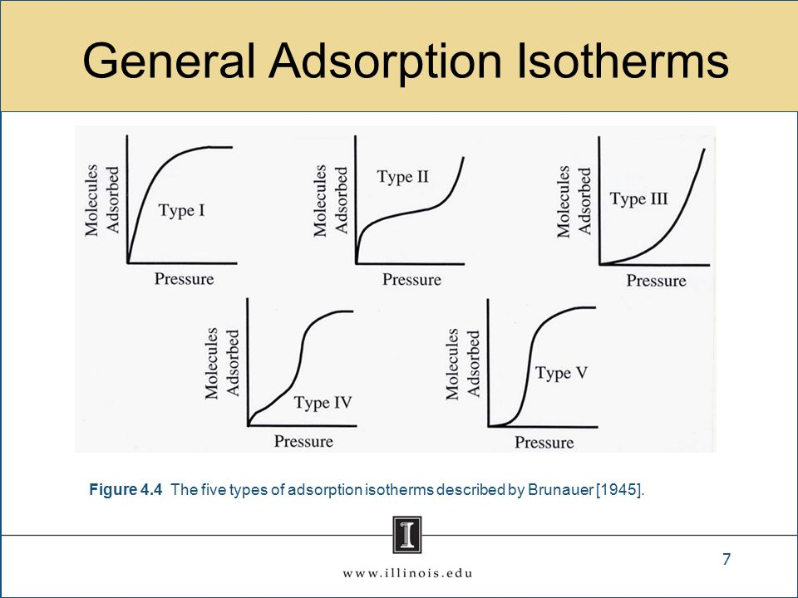

**Fig. 6 – Types of adsorption-desorption isotherms**

The types of adsorption-desorption isotherms of the obtained adsorbents were determined, and conclusions were drawn. The adsorption-desorption isotherms of the mesopores of the "Shubarkol-KOH" (1:0.5, 900°C) extruded activated adsorbent and the "Shoptykol-KOH" (1:0.5, 900°C) extruded activated adsorbent correspond to Type I and Type II isotherms.

Type I – "Langmuir-type" isotherm is characterized by the cessation of adsorption growth at low and medium relative pressures. This type of isotherm occurs in two cases:

During monomolecular adsorption on macroporous adsorbents, where strong adsorbate-adsorbent interactions are observed.

During adsorption in microporous adsorbents. Unlike the first case, in the presence of micropores, a sharp increase is observed at low relative pressure values (p/ps < 0.1), which is due to the high adsorption potential. Additionally, the specific surface area of microporous samples significantly exceeds that of macroporous or non-porous materials.

Type II – "S-shaped" isotherm indicates the formation of polymolecular adsorption. Typically, this form of isotherm is characteristic of dispersed macroporous and non-porous materials.

|  |  |
| --- | --- |
|  |  |
| a | b |

**Fig. 7 – BET isotherm of the specific surface area of the powdered activated adsorbent (a – "Shubarkol-KOH" 1:0.5, 900°C, b – "Shoptykol-KOH" 1:0.5, 900°C)**

The obtained isotherms of the samples belong to type I - a microporous material; there is also a type IV hysteresis loop, also characteristic of a microporous material with slot-like pores, characteristic of the layered structure of coals.

Among the powdered activated adsorbents, "Shoptykol-KOH" (1:0.5, 900°C) exhibits the highest BET surface area (926.67 m²/g), significantly higher than "Shubarkol-KOH" (507.30 m²/g). Among the extruded activated adsorbents, "Shoptykol-KOH" (381.36 m²/g) again outperforms "Shubarkol-KOH" (316.81 m²/g) in terms of specific surface area. In both cases, the powdered form of the adsorbents shows a higher surface area than the extruded form, indicating that pelletization may lead to some loss of porosity.

"Shoptykol-KOH" (1:0.5, 900°C) powdered activated adsorbent demonstrates the highest BET surface area (926.67 m²/g), which is a critical factor for gas adsorption. The hydrogen storage capacity of this adsorbent is 77% with a K-value of 1.48, indicating strong potential for hydrogen adsorption. A higher surface area typically correlates with improved hydrogen uptake due to enhanced microporosity and available adsorption sites.

*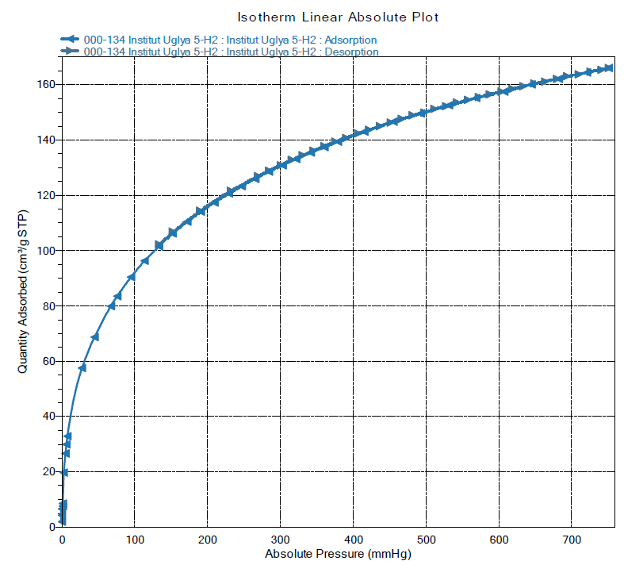*

**Fig. 8- Adsorption curve of the powdered activated adsorbent "Shoptykol:KOH" 1:0.5, 900ºC (H2)**

Hydrogen sorption was carried out at 3 different temperatures.

**Table 4 - Results of the study of hydrogen sorption with PСM**

|  |  |  |  |  |  |
| --- | --- | --- | --- | --- | --- |
| Name | S(DFT) specific, m2/g | Mass H2, % 77 K | Mass H2, % 273 K | Mass H2, %  298 K | Heat of adsorption of H2, kJ/mol |
| Shoptykol:  KOH = 1:0.5 | 1184,29 | 1,48 | 0.021 | 0.0084 | 17,31 |

For the case of 77 K, it is also possible to determine the specific surface area and pore distribution using DFT methods for carbon materials. Unfortunately, the method has not been developed for other temperatures and heterogeneous surfaces which these samples belong to. As logically follows, an increase in temperature significantly reduces the sorption of hydrogen. From the capacitance values ​​obtained at 3 different temperatures, the heat of adsorption of hydrogen molecules can be determined.

A comparison table comparing the specific surface area S(BET) for N2, CO2 and H2 is presented in Table 5.

**Table 5 - Comparative table comparing the specific surface area S(BET) for N2, CO2 and H2**

|  |  |  |  |  |  |  |  |
| --- | --- | --- | --- | --- | --- | --- | --- |
| Temperature, K | S(BET), m2/g (based on N2) | Equivalent surface area (S), m²/g (based on CO2) | | Specific surface S(DFT), m2/g (according to H2) | Amount of adsorbed H2 gas | | Heat of adsorption of H2, kJ/mol |
| Dubinin-Radushkevich | Dubinin-Astakhov | % | mg/g |
| Powdered activated adsorbent Shoptykol:KOH (1:0.5) 9000С | | | | | | | |
| 77 | 926,6728 | 706,124 | 1605,444 | 1184,29 | 1,48 | 14,8203 | 17,31 |
| 273,15 | - | - | - | - | 0,021 | 0,21024 | - |
| 298 | - | - | - | - | 0,0083 | 0,08570 | - |

Due to the smaller radius and transverse radius of the hydrogen molecule, the specific surface area and porosity values ​​will be higher compared to nitrogen sorption. Classical BET methods in the case of H2 will be incorrect, since the saturation pressure value was used as a constant (760 Torr) to calculate the pore distribution, the theoretical model of hydrogen sorption DFT HS H2 Carbon heterogeneous, taking into account the heterogeneity of the carbon surface. For most samples, this model showed good agreement; the nitrogen limitation to fill pores with a radius of less than 0.35 nm was also taken into account. To calculate the heat of adsorption in the case of hydrogen, the affinity coefficient parameter was considered equal to 0.165 according to [13], for nitrogen β=0.33.

The change in specific surface area using the (BET) method for hydrogen (%) and the amount of adsorbed hydrogen versus temperature for activated adsorbents are presented below in Figure 9,10.

**Fig. 9- Change in specific surface area using the (BET) method for hydrogen (%) from the temperature of the powdered activated adsorbent "Shoptykol: KOH" (1:0.5) at 900ºC**

**Fig.10 - Change in the amount of adsorbed hydrogen as a function of temperature for the powdered activated adsorbent "Shoptykol: KOH" (1:0.5) at 900ºC**

The data indicate that low temperatures (-200°C) are optimal for maximizing both specific surface area and hydrogen adsorption capacity. As the temperature increases, the surface area reduces, leading to a significant decline in hydrogen adsorption efficiency.

**Conclusion.** This study comprehensively investigated the hydrogen sorption properties of activated carbon adsorbents derived from coals from the Kazakhstan deposits "Shubarkol" and "Shoptykol." The research focused on the effect of activation conditions, material structure, and surface characteristics on hydrogen adsorption efficiency. The findings demonstrate that the activation process using KOH in a 1:0.5 ratio, followed by thermal treatment at 900°C, significantly enhances the porous structure of the resulting carbon materials, increasing their specific surface area and adsorption capacity.

Among the obtained adsorbents, the powdered "Shoptykol-KOH" (1:0.5, 900°C) material exhibited the highest BET surface area (926.67 m²/g) and the greatest hydrogen storage capacity (1.48 wt.% at 77 K). The results suggest that the porous carbon adsorbents prepared under these conditions possess a well-developed microporous structure, which is crucial for hydrogen adsorption through physisorption mechanisms. The adsorption-desorption isotherm analysis further classified the materials into Type I and Type II, indicating the presence of both microporous and mesoporous structures, making them suitable for various gas storage applications.

Temperature-dependent hydrogen sorption studies revealed a strong correlation between adsorption efficiency and operating temperature. Hydrogen uptake was maximized at cryogenic temperatures (77 K), confirming that low temperatures significantly enhance adsorption due to increased van der Waals interactions. However, at room temperature (298 K), the adsorption capacity dropped considerably, underscoring the challenge of efficient hydrogen storage under ambient conditions.

In summary, the powdered "Shoptykol-KOH" (1:0.5, 900°C) adsorbent has been identified as the most promising material for hydrogen storage due to its high specific surface area, well-developed microporous structure, and superior hydrogen adsorption capacity at low temperatures. These findings contribute to the ongoing development of efficient and sustainable hydrogen storage technologies. Future studies should focus on optimizing activation conditions, exploring alternative activation agents, and functionalizing the adsorbent surface to enhance hydrogen uptake at ambient temperatures. Additionally, scaling up the production of these materials and evaluating their long-term stability in real-world hydrogen storage applications will be essential for their commercial implementation.

***Funding****.This research has been funded by the Science Committee of the Ministry of Science and Higher Education of the Republic of Kazakhstan (Grant No. AP19577512 "Development of scientific and technical bases for obtaining microporous carbon nanomaterials for hydrogen separation and storage").*

**References**

1. Park J.H., Ramasamy P., Kim S., Kim Y.K., Ahilan V., Shanmugam S., Lee J.S. Hybrid metal—Cu2S nanostructures as efficient co-catalysts for photocatalytic hydrogen generation// Chem. Commun. -2017. - Vol.53 (22). - P. 3277–3280. DOI 10.1039/C7CC00071E.
2. Moriarty, P.; Honnery, D. Hydrogen’s role in an uncertain energy future // Int. J. Hydrog. Energy. - 2009. Vol. 34. -P. 31 -39. DOI [10.1016/j.ijhydene.2008.10.060](http://dx.doi.org/10.1016/j.ijhydene.2008.10.060).
3. Schlapbach, L.; Züttel, A. Hydrogen-storage materials for mobile applications. Mater. Sustain //Energy. -2010. -P. 265-270. DOI [10.1142/9789814317665\_0038](http://dx.doi.org/10.1142/9789814317665_0038).
4. Dincer I. Environmental and sustainability aspects of hydrogen and fuel cell systems. Int J Energy Res. -2007. - Vol. 31(1). - P. 29-55. [DOI 10.1002/er.1226](https://doi.org/10.1002/er.1226).
5. Weinberger B, Lamari FD. High pressure cryo-storage of hydrogen by adsorption at 77K and up to 50MPa // International Journal of Hydrogen Energy. - 2009. - Vol. 34(7). - P. 3058-3064. [DOI 10.1016/j.ijhydene.2009.01.093](https://doi.org/10.1016/j.ijhydene.2009.01.093).
6. Hwang S.-H., Kim Y. K., Seo H.-J., Jeong S. M., Kim J., Lim S. K. The enhanced hydrogen storage capacity of carbon fibers: the effect of hollow porous structure and surface modification // Nanomaterials. - 2021. - Vol. 11(7). - 1830. DOI 10.3390/nano11071830.
7. Xia Y., Yang Z., Zhu Y. Porous carbon-based materials for hydrogen storage: advancement and challenges // Journal of Materials Chemistry A. - 2013. -Vol. 1 (33). - P. 9365-9381. DOI 10.1039/c3ta10583k.
8. Bader N., Ouederni A. Optimization of biomass-based carbon materials for hydrogen storage // Journal of Energy Storage. - 2016. -Vol. 5. - P. 77-84. [DOI [10.1109/IREC.2015.7110967](http://dx.doi.org/10.1109/IREC.2015.7110967)](https://doi.org/10.1016/j.est.2015.12.009).
9. Kopac T. Hydrogen storage characteristics of bio-based porous carbons of different origin: A comparative review // [International Journal of Energy Research](https://onlinelibrary.wiley.com/journal/1099114x). - 2021. Vol. 45(15). - P. 20497-20523. [DOI 10.1002/er.7130](https://doi.org/10.1002/er.7130).

10.Minoda A., Oshima S., Iki H., Akiba E. Synthesis of KOH-activated porous carbon materials and study of hydrogen adsorption // [Journal of Alloys and Compounds](https://www.researchgate.net/journal/Journal-of-Alloys-and-Compounds-0925-8388?_tp=eyJjb250ZXh0Ijp7ImZpcnN0UGFnZSI6InB1YmxpY2F0aW9uIiwicGFnZSI6InB1YmxpY2F0aW9uIn19). - 2013. -Vol. 580. - P. S301-S304. [DOI 10.1016/j.jallcom.2013.02.085](https://doi.org/10.1016/j.jallcom.2013.02.085).

11.Zhang C., Geng Z, Cai M., et al. Microstructure regulation of super activated carbon from biomass source corncob with enhanced hydrogen uptake // International Journal of Hydrogen Energy. - 2013. -Vol.38(22). - P. 9243-9250. [DOI 10.1016/j.ijhydene.2013.04.163](https://doi.org/10.1016/j.ijhydene.2013.04.163).

12.Dincer I, Acar C. Review and evaluation of hydrogen production methods for better sustainability // International Journal of Hydrogen Energy. - 2015. -Vol. 40(34). - P. 11094-11111. [DOI 10.1016/j.ijhydene.2014.12.035](https://doi.org/10.1016/j.ijhydene.2014.12.035).

13.Rzepka M., Lamp P., de la Casa-Lillo M. A. Physisorbption of hydrogen on Microporous Carbon and Carbon nanotubes // The Journal of Physical Chemistry. - 1998. - Vol. 102 (52). - P. 10894-10898. DOI 10.1021/jp9829602.

***Сведения об авторах***

Казанкапова М.К. – PhD, асс. профессор, чл.-корр. КазНАЕН, ведущий научный сотрудник, заведующий лабораторией ТОО «Институт химии и технологии угля», Астана, Казахстан, e-mail: [maira\_1986@mail.ru](mailto:maira_1986@mail.ru);

Ермагамбет Б.Т. – доктор химических наук, профессор, академик КазНАЕН, руководитель проекта, главный научный сотрудник, директор ТОО «Институт химии и технологии угля», Астана, Казахстан, e-mail: [bake.yer@mail.ru](mailto:bake.yer@mail.ru);

Касенова Ж.М. – кандидат химических наук, заместитель директора ТОО «Институт химии и технологии угля», Астана, Казахстан, e-mail: [zhanar\_k\_68@mail.ru](mailto:zhanar_k_68@mail.ru);

Малғаждарова А.Б. – младший научный сотрудник ТОО «Институт химии угля и технологии», магистрант Евразийского национального университета им. Л.Н.Гумилева, Астана, Казахстан, e-mail: [malgazhdarova.ab@mail.ru](mailto:malgazhdarova.ab@mail.ru);

Даулетжанова Ж.Т. – доктор PhD, доцент Казахского университета технологии и бизнеса имени К. Кулажанова, Астана, ведущий научный сотрудник ТОО «Институт Химии угля и технологии», Астана, Казакстан e-mail: [kaliyeva\_zhanna@mail.ru](mailto:kaliyeva_zhanna@mail.ru);

Қожамұратова Ұ.М. - младший научный сотрудник ТОО «Институт химии угля и технологии», магистрант Евразийского национального университета им. Л.Н.Гумилева, Астана, Казахстан, e-mail: [kozhamuratova.u@mail.ru](mailto:kozhamuratova.u@mail.ru);

Мендалиев Г.К. - младший научный сотрудник ТОО «Институт химии угля и технологии», магистрант Евразийского национального университета им. Л.Н.Гумилева, Астана, Казахстан, e-mail: [ganimen02@mail.ru](mailto:ganimen02@mail.ru);

Акшекина Ә.С. - старший лаборант ТОО «Институт химии угля и технологии», магистрант Евразийского национального университета им. Л.Н.Гумилева, Астана, Казахстан, e-mail: [akshekina11@gmail.com](mailto:akshekina11@gmail.com)

***Information about the authors***

Kazankapova M.K. – PhD in Philosophy, Associate Professor, Corresponding Member of KazNAEN, Leading Researcher, Head of Laboratory of LLP "Institute of Coal Chemistry and Technology", Astana, Kazakhstan, e-mail: [maira\_1986@mail.ru](mailto:maira_1986@mail.ru);

Yermagambet B.T. – Doctor of Chemical Sciences, Professor, Academician of KazNAEN, Project Manager, Chief Researcher, Director of LLP "Institute of Coal Chemistry and Technology", Astana, Kazakhstan, e-mail: [bake.yer@mail.ru](mailto:bake.yer@mail.ru);

Kassenova Zh.M. – Candidate of Chemical Sciences, Deputy Director of LLP "Institute of Coal Chemistry and Technology", Astana, Kazakhstan, e-mail: [zhanar\_k\_68@mail.ru](mailto:zhanar_k_68@mail.ru);

Malgazhdarova A.B.– Junior Researcher of LLP «Institute of Coal Chemistry and Technology», master student Eurasian National University of L.N. Gumilyov, Astana, Kazakhstan, e-mail: [malgazhdarova.ab@mail.ru](mailto:malgazhdarova.ab@mail.ru); Dauletzhanova Zh. T. - PhD Doctor, Technology, Kazakh University of Technology and Business named after K. Kulazhanov, Leading Researcher of LLP "Institute of Coal Chemistry and Technology" Astana, Kazakhstan, e-mail: [kaliyeva\_zhanna@mail.ru](mailto:kaliyeva_zhanna@mail.ru);

Kozhamuratova U.M. – Junior Researcher of LLP «Institute of Coal Chemistry and Technology», master student Eurasian National University of L.N. Gumilyov, Astana, Kazakhstan, e-mail: [kozhamuratova.u@mail.ru](mailto:kozhamuratova.u@mail.ru);

Mendaliyev G. K. – Junior Researcher of LLP «Institute of Coal Chemistry and Technology», master student Eurasian National University of L.N. Gumilyov, Astana, Kazakhstan, e-mail: [ganimen02@mail.ru](mailto:ganimen02@mail.ru);

Akshekina A.S. – Senior Lab Assistant of LLP «Institute of Coal Chemistry and Technology», master student Eurasian National University of L.N. Gumilyov, Astana, Kazakhstan, e-mail: [akshekina11@gmail.com](mailto:akshekina11@gmail.com)

МРНТИ 61. 37.35

**МОЛЕКУЛЯРНОЕ МОДЕЛИРОВАНИЕ И ТЕРМОХИМИЧЕСКИЕ СВОЙСТВА КОМПЛЕКСОВ ВКЛЮЧЕНИЯ ГИДРАЗОНОВ ГИДРОКСИЗАМЕЩЕННЫХ БЕНЗОЙНЫХ КИСЛОТ С ЦИКЛОДЕКСТРИНАМИ**

**1З.М. Мулдахметов**[D:\Desktop\иконка.png](https://orcid.org/0000-0001-9497-2545)**, 1С.Д. Фазылов**[D:\Desktop\иконка.png](https://orcid.org/0000-0002-4240-6450)**🖂, 1О.А. Нуркенов**[D:\Desktop\иконка.png](https://orcid.org/0000-0003-1878-2787;)**, 2А.Ж. Сарсенбекова**[D:\Desktop\иконка.png](https://orcid.org/0000-0002-8951-3616)**,**

**2И.А. Пустолайкина**[D:\Desktop\иконка.png](https://orcid.org/0000-0001-6319-666X)**, 2Ж. Б.Сатпаева**[D:\Desktop\иконка.png](https://orcid.org/0000-0003-0962-1148)**, 3Р.Е. Бакирова**[D:\Desktop\иконка.png](https://orcid.org/0000-0002-1592-8579)**,**

**1Ж.С. Нурмаганбетов**[D:\Desktop\иконка.png](https://orcid.org/0000-0002-0978-5663)**,4Г.Н.Мусина**[D:\Desktop\иконка.png](https://orcid.org/0009-0008-1280-2648)**,1А.К. Сыздыков**[D:\Desktop\иконка.png](https://orcid.org/0009-0008-9124-7821)

1Институт органического синтеза и углехимии, Караганда, Казахстан,

2Карагандинский университет им. Е.А. Букетова, Караганда, Казахстан,

3Медицинский университет Караганды, Казахстан

4Карагандинский технический университет им. А.Сагинова, Караганда, Казахстан

**🖂**Корреспондент-автор: e-mail: [iosu8990@mail.ru](mailto:iosu8990@mail.ru)

В представленной работе методами молекулярного докинга и моделирования выполнено *in silico* изучение и рассмотрены механизмы образования клатратных комплексов включения 2- и 4-гидроксигидразидов бензойных кислот и их гидразонов с циклодекстринами (α-, β-, γ-циклодекстринов). Методом молекулярного докинга, с целью выбора наиболее эффективного комплексообразующего агента из трех циклодекстринов, было выполнено исследование комплексообразующих особенностей двух молекул для системы циклодекстрин-гидразон с равномолярным молярным соотношением. Все исследуемые гидразоны продемонстрировали наилучшее значение афинности связывания с β-циклодекстрином. Эффективность связывания исследуемых гидразонов с циклодекстринами обеспечивается прежде всего соответствием геометрических параметров связывающихся молекул, образующих единую клатратную систему. Комплексообразование 2- и 4-гидроксигидразидов бензойных кислот и их гидразонов c циклодекстринами протекает участием как внутренних Н3 и Н5 протонов циклодекстриновой полости, так и расположенных на внешней поверхности их конического конуса с образованием смешанных водорастворимых клатратных соединений. Соотношение геометрических параметров молекул 2- и 4-гидразидов бензойных кислот и их гидразонов с размерами полостей молекул α-, β- и γ-циклодекстринов, позволяет предположить возможность образования ими клатратных комплексов. Предложенные в работе оптимальные условия инкапсулирования гидразоновых производных бензойной кислоты олигосахаридами могут быть использованы при получении водорастворимых форм аналогичных соединений.

**Ключевые слова**: афиннность связывания, циклодекстрин, клатратный комплекс, гидразон, термографический анализ.

**ГИДРОКСИАУЫСҚАН БЕНЗОЙ ҚЫШҚЫЛДАРЫНЫҢ ТҰЙЫҚДЕКСТРИНДЕРМЕН КЕШЕНДІ ҚОСЫЛЫСТАРЫНЫҢ МОЛЕКУЛАЛЫҚ МОДЕЛДЕЛУІ ЖӘНЕ ТЕРМОХИМИЯЛЫҚ ҚАСИЕТТЕРІ**

**1З.М. Молдахметов, 1С.Д. Фазылов🖂, 1О.A. Нүркенов, 2А.Ж. Сарсенбекова,**

**2И.А. Пустолайкина, 2Ж.Б. Сатпаева, 3Р.E. Бакирова,**

**1Ж.С. Нұрмағанбетов, 1А.К. Сыздықов**

1Органикалық синтез және көмірхимиясы институты, Қарағанды, Қазақстан,

2 Е.А. Букетов атындағы Қарағанды университеті, Қарағанды, Қазақстан,

3Қарағанды медицина университеті, Қарағанды, Қазақстан,

4Ә.Сағынов атындағы Қарағанды техникалық университеті, Қарағанды, Қазақстан,

e-mail: [iosu8990@mail.ru](mailto:iosu8990@mail.ru)

Ұсынылған жұмыста молекулярлық қондыру және модельдеу әдістерін қолдана отырып, *in silico* зерттеу жүргізілді және бензой қышқылдарының 2- және 4-гидроксигидразидтерінің клатратты инклюзия кешендерінің және олардың циклодекстриндерімен (α-, β-, γ-циклодекстриндер) гидразондарының түзілу механизмдері қарастырылды. Молекулярлық қондыру әдісін қолдана отырып, үш циклодекстриннің ішінен ең тиімді комплекс түзетін агентті таңдау үшін эквимолярлы молярлық қатынасы бар циклодекстрин-гидразон жүйесі үшін екі молекуланың комплекс түзу қасиеттеріне зерттеу жүргізілді. Барлық зерттелген гидразондар β-циклодекстринмен байланысуының ең жақсы мәнін көрсетті. Зерттелетін гидразондардың циклодекстриндермен байланысуының тиімділігі ең алдымен біртұтас клатрат жүйесін құрайтын байланыстырушы молекулалардың геометриялық параметрлерінің сәйкестігімен қамтамасыз етіледі. Бензой қышқылдарының 2- және 4-гидроксигидразидтерінің және олардың гидразондарының циклодекстриндермен комплекстенуі циклодекстрин қуысының ішкі Н3 және Н5 протондарының және олардың конустық конусының сыртқы бетінде орналасқан аралас суда еритін клатрат қосылыстарының түзілуімен жүреді. Бензой қышқылдарының 2- және 4-гидразидтерінің және олардың гидразондарының молекулаларының геометриялық параметрлерінің α-, β- және γ-циклодекстриндер молекулаларының қуыстарының өлшемдеріне қатынасы олардың клатраттық комплекс түзілу мүмкіндігін болжауға мүмкіндік береді. Жұмыста ұсынылған бензой қышқылының гидразон туындыларын олигосахаридтермен инкапсуляциялаудың оңтайлы шарттарын ұқсас қосылыстардың суда еритін формаларын алу үшін пайдалануға болады.

**Түйін сөздер:** байланысу афиндігі, тұйықдекстрин, клатратты кешен, гидразон, термографиялық талдау.

**MOLECULAR MODELLING AND THERMOCHEMICAL PROPERTIES OF INCLUSION COMPLEXES OF HYDROXY-SUBSTITUTED BENZOIC ACIDS HYDRAZONES WITH CYCLODEXTRINS**

**1Z.M. Muldakhmetov, 1C.D. Fazylov🖂, 1O.A. Nurkenov, 2A.Zh. Sarsenbekova,**

**2I.A. Pustolaikina, 2J.B. Satpayeva, 3R.E. Bakirova,**

**1 Zh.S. Nurmaganbetov, 1A.K. Syzdykov**

1Institute of Organic Synthesis and Coal Chemistry, Karaganda, Kazakhstan,

2E.A.Buketov University of Karaganda, Kazakhstan,

3Medical University of Karaganda, Karaganda, Kazakhstan,

4A.Saginov Karaganda technical university, Karaganda, Kazakhstan

e-mail: [iosu8990@mail.ru](mailto:iosu8990@mail.ru)

In the presented work, the methods of molecular docking and modeling were used to study in silico and consider the mechanisms of formation of clathrate inclusion complexes of 2- and 4-hydroxyhydrazides of benzoic acids and their hydrazones with cyclodextrins (α-, β-, γ-cyclodextrins). The method of molecular docking was used to study the complexing features of two molecules for the cyclodextrin-hydrazone system with an equimolar molar ratio in order to select the most effective complexing agent from three cyclodextrins. All the studied hydrazones demonstrated the best value of binding affinity with β-cyclodextrin. The efficiency of binding of the studied hydrazones with cyclodextrins is ensured primarily by the correspondence of the geometric parameters of the binding molecules forming a single clathrate system. Complexation of 2- and 4-hydroxyhydrazides of benzoic acids and their hydrazones with cyclodextrins occurs with the participation of both internal H3 and H5 protons of the cyclodextrin cavity and those located on the external surface of their conical cone with the formation of mixed water-soluble clathrate compounds. The ratio of the geometric parameters of the molecules of 2- and 4-hydrazides of benzoic acids and their hydrazones with the sizes of the cavities of the molecules of α-, β- and γ-cyclodextrins allows us to assume the possibility of their formation of clathrate complexes. The optimal conditions for the encapsulation of hydrazone derivatives of benzoic acid by oligosaccharides proposed in the work can be used to obtain water-soluble forms of similar compounds.

**Keywords**: binding activity, cyclodextrin, clathrate complex, hydrazone, thermographic analysis.

**Введение.** Гидразоновые производные бензойной кислоты обладают высокой биологической активностью, что стимулирует постоянный поиск и синтез их новых производных [1]. Фрагмент «гидразид-гидразон» присутствуют в структурном ряду многих лекарственных препаратов, нашедших широкое применение в медицинской практике, как антибактериальные [2,3], противотуберкулезные [4], aнтималярийные [4], противовоспалительные средства [5]. Такой широкий спектр гидразоновых соединений вызывает интерес, как к разработке методов синтеза, так и к закономерностям количественного соотношения структура–активность. Среди биологических свойств этого класса соединений антибактериальная [2,6] активность является наиболее часто встречающейся в научной литературе. Привлекательность гидразид-гидразонов как биоактивных соединений обусловлена многогранностью их реакционной способности, а также практическим использованием их производных в качестве «*строительных-блоков*» в создании новых биоактивных средств и технических реагентов [7,8]. Однако многие гидразоновые вещества характеризуются низкой растворимостью в водной среде, что не позволяет провести широкие изучение их биологических свойств. Получение комплексов включений этих соединений с циклодекстринами (ЦД) может повысить растворимость и защитить исходного субстрата от преждевременного метаболизма [9]. Большинство известных препаратов в комплексах включения с молекулами ЦД или их производными приобретают новые полезные свойства, такие как водорастворимость, пролонгированность, что усиливает их лечебный эффект [10]. Возможность включения активной субстанции в капсулу циклодекстринов обусловлена слабыми ван-дер-Ваалсовыми, электростатическими и гидрофобными взаимодействиями между БАВ и комплексообразователем. В научной литературе мало исследований, касающихся комплексообразования водорастворимых олигосахаридов с гостевыми структурами, сходными со структурой 2- и 4-гидроксибензойных кислот [11]. В настоящей работе, в продолжение ранее проведенных исследований [12,13], представлены результаты по молекулярному моделированию и термохимическим свойствам комплексов включений новых гидразонов гидроксизамещенных бензойных кислот с циклодекстринами.

**Материалы и методы.** В качестве субстратов для получения комплексов включений были использованы синтезированные нами ранее [12] гидразиды (1) и (2), а также их гидразоновые производные: N-(4-(диэтиламино)-2-гидроксибензилиден)-2-гидроксибензо-гидразид (3), N-(4-(диэтиламино)-2-гидроксибензилиден)-4-гидроксибензогидразид (4). В качестве комплексообразователя был выбран β-циклодекстрин (β-ЦД) производства “Fluka” (США) (чистота 99%). Физико-химические характеристики и данные данные спектров ЯМР 1Н и 13С комплексов гидразидов и их гидразонов снимали на спектрометре JNM-ECA 400 (399.78 и 100.53 МГц соответственно) с использованием растворителя ДМСО-d6. Термограви-метрический (ТГ), дифференциальный термический (ДТГ) и дифференциально-сканирующий калориметрический (ДСК) анализ проводили на оборудовании ДТА/ДСК (Labsys EVO, Setaram, Франция) в динамическом режиме в диапазоне температур 30-500°С при скорости нагрева 100°С/мин в атмосфере азота.

**Молекулярный докинг исследования.** Первоначально структуры молекул α-, β-, γ-циклодекстринов (α-, β-, γ-ЦД) были скачаны из базы данных PubChem Substance and Compound (<https://pubchem.ncbi.nlm.nih.gov/>). Уникальные идентификаторы химической структуры: 444913 - α-циклодекстрин (α-ЦД). 444041 β-циклодекстрин (β-ЦD), 5287407 γ-циклодекстрин (γ-ЦД). Молекулярные структуры циклодекстринов, гидразидов и гидразонов (1a-d) были экспортированы в 2D-редактор ChemDraw [13], после чего каждая молекула была преобразована в 3D-модель с помощью Chem3D программы, ее геометрия была оптимизирована по принципу минимизации энергии методом ММ2 [13] и сохранена в \*.mol формате. Далее была выполнена DFT оптимизация геометрии молекул с помощью программы Gaussian-2016 [14], визуализация входных и выходных данных делалась с помощью программы GaussView 6.0.16 [14]. Для расчетов были использованы обменный корреляционный функционал B3LYP и базисный набор 6-31G, обеспечивающие достаточный уровень точности как было показано в работах [11,12]. Учет влияния растворителя (вода) был реализован в рамках макроскопической модели поляризуемого континуума CPCM с целью получения конформации молекул в водной среде. При оптимизации геометрии были использованы ключевые слова OPT+FREQ для оценки истинности полученной равновесной конформации с минимум полной энергии расчетной системы по отсутствию мнимой частоты. Процедура молекулярного докинга проводилась с использованием программного обеспечения AutoDock Vina и AutoDock MGL Tools 1.5.7 (Molecular Graphics Laboratory, the Scripps Research Institute, La Jolla, USA) [13-15]. The position of the binding site was determined based on PDB data, and the following grid coordinates of the receptor active site were used: (x = -0.0148, y = -0.11, z = -0.03) for the structure of α-CD, (x = -26.173, y = -30.009, z = -13.283) for the structure of β-CD and (x = -0.927, y = 5.86, z = 3.612) for γ-CD. На основании результатов докинга был выполнен сравнительный анализ афинности связывания и межмолекулярных взаимодействий образующихся комплексов включений.

**Термогравиметрические измерения.** Термодеструкция изучаемых образцов (1a-d) проводилась на дифференциального сканирующем калориметре LabsysEvoTG-DTA/DSC (США) в коррундовых тиглях в интервале температур от 30 до 700°С в потоке аргона (при скорости потока защитного и продувочного газа 20 и 50 мл в минуту соответственно). Обработка результатов измерений была выполнена с помощью пакета программ «*OriginLab*» и дистрибутива «*Python Anaconda 3*» [16-18].

**Результаты и обсуждение.** В данной работе в качестве гостевых субстратов были взяты гидразиды и гидразоны 2- и 4-гидроксибензойной кислоты [12], (рисунок 1):

|  |  |
| --- | --- |
| (1a) | (1b) |
| (1c) | (1d) |

**Рис. 1 - Объекты исследования**

С целью выбора наиболее эффективного комплексообразующего агента из трех ЦД-нов было выполнено исследование полученных комплексов включений для системы «циклодекстрин-гидразон» с молярным соотношением (1:1). Эти исследования проводились методом молекулярного докинга с оценкой афинности связывания. В качестве объектов исследования выступили молекулы гидразонов (1а-1d**)**», а также молекулярные контейнеры - α-, β- и γ-ЦД («хозяева»). В рамках подготовки молекулярных структур объектов исследования к докингу их геометрия была первоначально оптимизирована методом DFT RB3LYP/6-31G CPCM (water) для определения наиболее устойчивых конформаций и оценки их параметров [13-15] (рисунки 2 и 3).

|  |  |
| --- | --- |
| **1а** | **1b** |
| **1c** | **1d** |

**Рис. 2 - Оптимизированные геометрии объектов исследования**

Как следует из данных рисунка 2, каркас гидразоновых молекул характеризуется определенной жесткостью благодаря наличию устойчивых к конформационной деформации бензольных колец, а также наличию препятствующей свободному вращению C=N-N-группы. Такая двойственная природа структуры ЦД (гидрофобность и гидрофильность структуры) позволяет им включать гидрофобные молекулы-гости внутри себя, улучшая их растворимость и стабильность в водных растворах. Оптимизированные позы связывания гидразонов с α-, β- и γ-ЦД показаны на рисунке 3.

Соотношение геометрических параметров молекул гидразонов с размерами полостей молекул α-, β- и γ-ЦД-нов позволяет предположить наиболее эффективное связывание с β- и γ-ЦД-нами, так как «контейнер» молекулы α-ЦД слишком мал для вмещения молекул исследуемых гидразонов. Полученные в результате оптимизации геометрии объектов исследования были сконвертированы в \*.pdb формат и использованы для выполнения процедуры молекулярного докинга комплексов включения по типу «контейнер-гость» с молярным соотношением 1:1 [13-15]. В качестве молекул «контейнера» использовались мономеры α-, β- и γ-циклодекстринов, в качестве молекул «гостей» - молекулы гидразонов. Полученные в результате молекулярного докинга данные афинности связывания молекул представлены в таблице 1.

|  |  |  |  |  |  |
| --- | --- | --- | --- | --- | --- |
|  |  |  | |  | |
| Вид сверху | Вид сбоку | Вид сверху | | Вид сбоку | |
| α-CD с 1a | | α-CD с 1b | | | |
|  |  |  | |  | |
| Вид сверху | Вид сбоку | Вид сверху | | Вид сбоку | |
| α-ЦД с 1c | | α-ЦД с 1d | | | |
| Лучшие позы с α-CDs | | | | | |
|  |  |  | |  | |
| Вид сверху | Вид сбоку | Вид сверху | | Вид сбоку | |
| β-ЦД с 1a | | β-ЦД с 1b | | | |
|  |  |  | |  | |
| Вид сверху | Вид сбоку | Вид сверху | | Вид сбоку | |
| β-ЦД с 1c | | β-ЦД с 1d | | | |
| Лучшие позы с β-CDs | | | | | |
|  |  | |  | |  |
| Вид сверху | Вид сбоку | | Вид сверху | | Вид сбоку |
| γ-ЦД с 1a | | | γ-ЦД с 1b | | |
| Лучшие позы с γ-ЦД | | | | | |

**Рис. 3 - Оптимизированные позы связывания гидразонов с α-, β- и γ-циклодекстринами**

Как следует из представленных в таблице 1 данных, наилучшее связывание все изучаемые гидразоны проявили с β-ЦД-ном, чуть менее эффективное связывание в большинстве случаев было продемонстрировано с γ-ЦД-ном, за исключением гидразонов **1b** и **1c**, которые после β-ЦД более эффективно взаимодействовали с α-ЦД-ном.

**Таблица 1- Афинность связывания для комплексов гидразон–циклодекстрин (1:1), ккал/моль**

|  |  |  |  |
| --- | --- | --- | --- |
| Циклодекстрин  Гидразон | α-CD | β-CD | γ-CD |
| 1а | -4.2 | -5.0 | -4.5 |
| 1b | -5.3 | -5.7 | -5.1 |
| 1c | -5.0 | -5.3 | -4.8 |
| 1d | -4.2 | -5.7 | -4.3 |

Наилучшее значение афинности связывания от -5,0 до -5,7 ккал/моль гидразоны (1а-d) продемонстрировали с β-ЦД-ном. Наихудшее связывание продемонстрировали гидразоны (1a**)** и **(**1d)с α-ЦД-ном, показав афиннность связывания -4,2 ккал/моль. Достаточно эффективное взаимодействие гидразонов (1b**)** и (1c)(афинность связывания -5,3 и -5,0ккал/моль соответственно) с α-ЦД-ном, что по-видимому, обусловлено наличием в них длинного -С-N-N=C- мостика, а также полярных -С=О и -С-О-Н, обеспечивающих проникновение и закрепление молекулы гостя в полость хозяина.

Для того чтобы лучше понять возможные режимы связывания исследуемых гидразонов с предпочтительными ЦД-нами, была выполнена визуализация наиболее эффективных комплексов включения. Анализ представленных на рисунке 4 геометрий комплексов гидразон-ЦД показывает, что с α-ЦД-ном гидразоны (1a)имеют поверхностное связывание, без проникновения молекулы гостя в полость хозяина, что проявляется в низких значениях афинности связывания [14,15]. Во всех остальных случаях гидразоны демонстрируют частичное или полное проникновение внутрь полости ЦД-нов. Интересно отметить, что в случае с γ-ЦД-ном, несмотря на проникновение молекул гидразонов внутрь полости тора, исследуемые гидразоны демонстрируют менее эффективное связывание чем в случае с β-ЦД-ном, что обусловлено, по-видимому, несоответствием размера полости тора γ-ЦД геометрическим параметрам молекул гидразонов - в ряде случаем можно отметить, как молекула «гостя» буквально «проваливается» сквозь полость γ-ЦД (рисунок 4).

В целом, моделирование с помощью инструментов молекулярного докинга позволило выявить β-ЦД как наиболее эффективный комплексообразующий агент для исследуемых гидразонов. Все исследуемые гидразоны продемонстрировали наилучшее значение афинности связывания с β-ЦД-ном. При этом для молекул (1b**), (**1c**)** комплексообразователем второго выбора может быть рекомендован α-ЦД, а для остальных - γ-ЦД.

|  |  |  |
| --- | --- | --- |
|  |  |  |
| α-ЦД – 1b | β-ЦД – 1b | γ-ЦД – 1b |
| **Рис. 4 - Лучшие позы связывания гидразонов 1b с α-, β- и γ-ЦД** | | |

Термическая стабильность образованных комплексов включения гидразидов и их гидразоновых производных с β-ЦД-ном были исследованы методом термогравиметрического анализа [16]. Этот метод позволяет учитывать изменение массы супрамолекулярных комплексов включением субстратов от температуры и на основе ее пиков точно определять скорость термического разложения изучаемых образцов. Кривые, представленные на рисунке 5, отображают результаты термогравиметрического анализа (ТГА) и производного термогравиметрического анализа (ДТГ) для различных образцов: циклодекстрина (ЦД), его физических смесей с гидразоном, а также комплекса включения ЦД:1d. На ТГА-кривых (рисунок 5,а) показано изменение массы образцов (ТГ, мг) в зависимости от температуры (°С), а на ДТГ-кривых (рисунок 5, b) – скорость изменения массы (мг/мин) по мере нагревания. Анализ включает три кривые (рисунок 5), обозначенные как (1) - для ЦД, (2)- для физических смесей ЦД с гидразоном и (3) – для включения комплекса ЦД:1d. Процесс термической деструкции ЦД, а также физической смесей ЦД с гидразоном и комплексным включением ЦД:1d протекает в несколько стадий, сопровождающихся потерями массы, фиксируемыми на кривых ТГ (термогравиметрический анализ) и ДТГ (дифференциально-термогравиметрический анализ) [16,17].

Как видно из рисунка 5, для ЦД и физических смесей с гидразоном потеря массы, связанная с удалением воды, происходит при ~105°С (7.22 мг, 1.10 мг), тогда как для комплекса включение ЦД:1d − при 102°С (4.52 мг), что свидетельствует о более сильном связывании воды в комплексе. Это подтверждается более выраженным низкотемпературным пиком на ДТГ-кривой (рисунок 5, b), что соответствует эндоэффектам (рисунок 5, III) при 122.84°С и 111.98°С, 161.88°С для 1-го образца (рисунок 5, I) и при 108.73°С для 2-го образца (рисунок 5, II). В интервале температуры 300–345°С (ДСКmax = 337.18°С) для 1-го образца (ЦД), 333–364°С (ДСКmax = 349.04°С; 362.35°С) для 3-го образца (ЦД:1d), а также 303–340°С (ДСКmax = 332.52°С; 336.98°С) для химических смесей ЦД с гидразоном наблюдаются эндоэффекты, приводящие к резким потерям масс (таблица 2).

**Таблица 2 - Данные термограмм комплексов β-ЦД, физические смеси ЦД с гидразоном и комплекса включения ЦД:1d**

|  |  |  |  |
| --- | --- | --- | --- |
| Параметр | β-ЦД | Физическая смесь ЦД с гидразоном | Комплекс включения ЦД:1d |
| Температура начала потери массы, °С | 105°С | 90°С | 102°С |
| Температура максимальная скорость разложения (ДТГ max), °С | 336°С | 346°С | 330°С |
| Потеря массы на начальном этапе (до 150°С), % | 7.22 мг | 1.10 мг | 4.52 мг |
| Температурный диапазон основных разложений, °С | 305–376°С | 305–400°С | 305–393°С |
| Остаточная масса при 600°С, % | 68.63 мг | 69.58 мг | 53.33 мг |
| Эндотермические эффекты (наличие, температура), °С | 211.88°С  337.18°С | 322.52°С  336.98°С | 241.89°С  322.66°С  349.57°C |
| Удержание воды (по потерям при ~100°C), мг | 4.53 мг | 0.55 мг | 2.51 мг |

Эти изменения приводят к началу процесса термической деструкции, при этом ТГ- и ДТГ-кривые показывает, что последовательное разложение комплекса включение ЦД:1d начинается при более низкой температуре (ДТГmax = 330°С), чем для физической смеси ЦД с гидразоном (ДТГmax = 346°С) [16-18]. Однако одновременно наблюдается, что комплекс включения ЦД:1d способствует усилению соединения воды в ЦД, но уменьшает термическую стабильность самого ЦД (таблица 2).





**Рис. 5 -Термические кривые: (a) − ЦД (I), (b) − физической смеси ЦД с гидразоном (II) и (c) − комплекса включения ЦД:1d (III)**

**Выводы.** Гидразид–гидразоновые производные бензойной кислоты составляют основу многих лекарственных препаратов и проявляют широкий спектр биологических активностей. В результате проведенных исследований получены новые водорастворимые капсулированные производные гидразонов 2- и 4-гидроксибензойной кислоты с β- и γ-циклодекстринами. Исследования полученных супракомплексов показало, что в обоих случаях образуются комплексы включения субстратов с молекулами комплексообразователя. Образование комплексообразования субстратов c рассмотренными комплексообразователями протекает в одинаковой степени с участием как внутренних протонов циклодекстриновой полости, так и расположенных на внешней поверхности конического конуса с образованием смешанных комплексов включений. Соотношение геометрических параметров молекул гидразонов с размерами полостей молекул α-, β- и γ-циклодекстринов позволяет предположить наиболее эффективное связывание с β- и γ-циклодекстринами, так как внутренний размер молекулы α-циклодекстрина слишком мал для вмещения молекул исследуемых гидразонов. Результаты анализа термодеструкции комплекса включения свидетельствуют о повышении термостабильности молекулы ЦД при включении в его полость биологически активного компонента.

***Финансирование:*** *Научно-исследовательская работа осуществлена в рамках ПЦФ* BR24992921 *Комитета науки Министерства науки и высшего образования Республики Казахстан*.

**References**

1. Popiolek L.Hydrazide–hydrazones as potential antimicrobial agents:overview of the literature since 2010 // Med Chem. Res., 2016. - № 26(2). - Р. 287-301. DOI 10.1007/s00044-016-1756-y.

2. Papakonstantinou-Garoufalias S., Pouli N., Marakos P., ChytyroglouLadas A.Synthesis antimicrobial and antifungal activity of some new 3 substituted derivatives of 4-(2,4-dichlorophenyl)-5-adamantyl-1H-1,2,4-triazole // Farmaco.- 2002. -№57. - Р. 973-977. DOI 10.1016/s0014-827x(02)01227-2

3. Belyaeva E.R., Yu V., Myasoedova N.M., Ishmuratova G., Ishmuratov Yu. // Russian Journal of Bioorganic Chemistry.- 2022. - № 48**.** - Р. 1123. DOI 10.1134/S1068162022060085

4. Kaymakçıoğlu B.K., Rollas S.Synthesis, characterization and evaluation of antituberculosis activity of some hydrazones // Farmaco. 2002. -№57. -Р. 595-599. DOI: 10.1016/s0014-827x(02)01255-7

5. Melnyk P., Leroux V., Sergheraert C., Grellier P. Design, synthesis and in vitro antimalarial activity of an acylhydrazone library//Bioorg. Med. Chem. Lett.- 2006.-№ 16.- Р.31-35.

DOI 10.1016/j.bmcl.2005.09.058

6. Todeschini A.R., Miranda A.L.P., Silva K.C.M., Parrini S.C., Barreiro E.J. Synthesis and evalution of analgesic, anti-inflammatory and antiplatelet properties of new 2-pyridyalhydrazone derivatives // Eur. J. Med. Chem.- 1998.- № 33.- Р.189-199. DOI 10.1016/s0223-5234(98)80008-1

7. Rollas S., Gulerman N., Erdeniz H. Synthesis and antimicrobial activity of some new hydrazones of 4-fluorobenzoic acid hydrazide and 3-acetyl-2,5-disubstituted-1,3,4-oxadiazolines // Farmaco.- 2002. - № 57. -Р.171-174. DOI 10.1016/s0014-827x(01)01192-2

8. Zhou P.P., Sun X.B., Qiu W.Y. Nicotinic acid and its derivatives: synthetic routes, crystal forms and polymorphs//Current drug discovery technologies.-2014*.-*№ 11. -Р.97.

DOI 10.2174/1570163811666140225152610

9. Huang R., Jiang N, Geng X., Lin J., Zhou G.Q. et al. Fibroscan improves the diagnosis sensitivity of liver fibrosis in patients with chronic hepatitis B. // Experimental and Therapeutic Medicine.- 2016.-№ 11.- Р. 1673-1677. DOI [10.3892/etm.2016.3135](http://doi.org/10.3892/etm.2016.3135)

10.Jansook P., Ogawa N., Loftsson T. Cyclodextrins: structure, physicochemical properties and pharmaceutical applications//International Journal of Pharmaceutics*.-* 2018.-№ 5.- Р.535.

DOI 10.1016/j.ijpharm.2017.11.018.

11.Pinho E., Soares G., Henriques M. Cyclodextrin modification of gallic acid in vitro antibacterial activity // Journal of Inclusion Phenomena and Macrocyclic Chemistry*.-* 2015.-№ 81. - Р. 205-2014. DOI 10.1007/s10847-014-0449-8

12.Fazylov S.D., Satpaeva Zh.B., Nurkenov O.A., Bakirova R.E., Sviderskij A.K., Mendibaeva A.Zh. Poluchenie vodorastvorimyh kompleksov vkljuchenij gidrazidovo-ip-gidroksibenzojnyh kislot i ih gidrazonovyh proizvodnyh//Vestnik KazUTB.-2024.-№ 3(24).- R.250-259

DOI 10.58805/kazutb.v.3.24-501.[in Russian]

13. Nurkenov O.A., Fazylov S.D., Satpaeva Zh., Seilkhanov T.M., Turdybekov D.M., Mendibaeva A.Zh., Akhmetova S.B., Shulgau Z.T., Alkhimova L.E., Kulakov I.V. Synthesis, structure and biological activity of hydrazones derived from 2- and 4-hydroxybenzic acid hydrazides // Chemical Date Collections.- 2023. - № 48. - Р. 1-13. DOI 10.1134/s1070363219100098

14. Gunsteren W. F. van, Oostenbrink C. Methods for Classical-Mechanical Molecular Simulation in Chemistry: Achievements, Limitations, Perspectives  // Journal of Chemical Information and Modeling.- 2024. - № 64(16). -Р. 6281. DOI10.1021/acs.jcim.4c00823

15. Dennington R., Keith T., Millam J. Gauss View // Semichem Inc., Shawnee Mission, KS.- Environmentally Friendly Room Temperature Synthesis of 1-Tetralone over Layered Double Hydroxide-Hosted Sulphonato-Salen-Nickel(II) Complex. 2016. -№ 6.- P.9-22

DOI 10.4236/gsc.2023.131002

15. Brunk E., Rothlisberger U., Mixed Quantuan Molecular mechanical/molecular dinamics Simulations of biological systems in ground and electronically excited states//Chem.Rev.-2015.-Vol.115(12).-P.-6217-6263. DOI 10.1021/cr50062b

16. Castronuovo G., Niccoli M. Thermodynamics of inclusion complexes of natural and modified cyclodextrins with acetylsalicylic acid and ibuprofen in aqueous solution at 298 K // Thermochimica Acta.- 2013. - Vol. 557. - Р. 44-49. DOI 10.1016/j.tca.2013.01.037

17. Сastronuovo G., Niccoli M. Thermodynamics of inclusion complexes of natural and modified cyclodextrins with propranolol in aqueous solution at 298 K // Bioorganic and Medical Chemistry.- 2006. - Р. 3883-3887. DOI 10.1016/j.bmc.2006.01.052

18. Qvist J., Halle B. Thermal signature of hydrophobic hydration dinamics // American Chemical Society.- 2008. -Vol.130(31).- Р.10345-10353. DOI: 10.1021/ja802668w

***Сведения об авторах***

Мулдахметов З. М. - академик НАН РК, доктор химических наук, профессор, директор Института органического синтеза и углехимии Республики Казахстан, Караганда, Казахстан; e-mail: iosu@mail.ru;

Фазылов С.Д. **-**доктор химических наук, профессор, главный научный сотрудник Института органического синтеза и углехимии, Караганда, Казахстан, e-mail: iosu8990@mail.ru;

Нуркенов О.А.- доктор химических наук, профессор, заведующий лабораторией Синтез биологически активных веществ Института органического синтеза и углехимии, Караганда, Казахстан, e-mail: [nurkenov\_oral@mail.ru](mailto:nurkenov_oral@mail.ru);

Сарсенбекова А.Ж. **-** докторPhD, ведущий научный сотрудник Карагандинского университета имени Е.А.Букетова, Kaраганда, Kaзахстан, e-mail: [chem\_akmaral@mail.ru](mailto:chem_akmaral@mail.ru);

Пустолайкина И.А. **-** кандидат химических наук, ассоциированный профессор, ведущий научный сотрудник Карагандинского университета имени Е.А.Букетова, Kaраганда, Kaзахстан, е-mail: [ipustolaikina@gmail.com](mailto:ipustolaikina@gmail.com);

Сатпаева Ж.Б. **-** старший преподаватель кафедры органической химии и полимеров Карагандинского университета им. Е.А. Букетова, Kaраганда, Kaзахстан, e-mail: [satpaeva\_zh@mail.ru](mailto:Satpaeva_zh@mail.ru);

Бакирова Р.Е. **-** доктор медицинских наук,профессор кафедры внутренних болезней Медицинского университета Караганды, Караганда, Казахстан, e-mail: [bakir15@mail.ru](mailto:bakir15@mail.ru);

Нурмаганбетов Ж.С.**-** кандидат химических наук, ассоциированный профессор Института органического синтеза и углехимии, Караганда, Казахстан, e-mail: nzhangeldy@yandex.ru;

Мусина Г. Н. **-** кандидат химических наук, доцент, Карагандинский технический университет им. А.Сагинова, Караганда, Казахстан; e-mail:gulnaz\_musina@mail.ru;

Сыздыков А.К**.-** младший научный сотрудникИнститута органического синтеза и углехимии Караганда, Казахстан, Казахстан; e-mail: [ardak.syzdykov.96@inbox.ru](mailto:ardak.syzdykov.96@inbox.ru)

***Information about the author***

Muldakhmetov Z.M. - Academician of the National Academy of Sciences of the Republic of Kazakhstan, Doctor of Chemical Sciences, Professor, Director of the Institute of Organic Synthesis and Coal Chemistry of the Republic of Kazakhstan, Karaganda, Kazakhstan. е-mail: [iosu@mail.ru](mailto:iosu8990@mail.ru);

Fazylov S.D.-Academician of the National Academy of Sciences of the Republic of Kazakhstan, Doctor of Chemical Sciences, Professor, Chief Scientific Associate of the Institute of Organic Synthesis and Coal Chemistry of the Republic of Kazakhstan, Karaganda, Kazakhstan, е-mail: [iosu8990@mail.ru](mailto:iosu8990@mail.ru);

Nurkenov Oralgazy A. - Doctor of Chemical Sciences, Professor, Head of the Laboratory of Synthesis of Biologically Active Substances of the Institute of Organic Synthesis and Coal Chemistry of the Republic of Kazakhstan, Karaganda, Kazakhstan, е-mail: [nurkenov\_oral@mail.ru](mailto:nurkenov_oral@mail.ru);

Sarsenbekova А. Ж. - PhD in chemistry, Leading Researcher, Karagandy University of the name of E.A.Buketov, Karaganda, Kazakhstan, e-mail: [chem\_akmaral@mail.ru](mailto:chem_akmaral@mail.ru);

Pustolaikina I.A. **-** Candidate of Chemical Sciences, Associate Professor, Leading Researcher, Karagandy University of the name of E.A.Buketov, Karaganda, Kazakhstan, е-mail: [ipustolaikina@gmail.com](mailto:ipustolaikina@gmail.com);

Satpaeva Zh. B.**-** Senior Lecturer of the Department of Organic Chemistry and Polymers, Karaganda University named after Academician E.A.Buketov, Karaganda, Kazakhstan, e-mail: [satpaeva\_zh@mail.ru](mailto:satpaeva_zh@mail.ru);

Bakirova R.E. **-** Doctor of Medical Sciences, Professor of Internal Medicine Department, Medical University of Karaganda, 100008, Karaganda, Kazakhstan; e-mail: [bakir15@mail.ru](mailto:bakir15@mail.ru);

Nurmaganbetov Zh. S.- Candidate of Chemical Sciences, Associate Professor, Institute of Organic Synthesis and Coal Chemistry,Karaganda Medical University, Karaganda, Kazakhstan, е-mail: [nzhangeldy@yandex.ru](mailto:nzhangeldy@yandex.ru);

Musina G. N**.** - Candidate of Chemical Sciences, Associate Professor, A.Saginov Karaganda Technical University, Karaganda, Kazakhstan; e-mail: gulnaz\_musina@mail.ru;

Syzdykov A. K. **-** Junior researcher of the Institute of Organic Synthesis and Coal Chemistry of the Republic of Kazakhstan, Karaganda, Kazakhstan, е-mail: [ardak.syzdykov.96@inbox.ru](mailto:ardak.syzdykov.96@inbox.ru)

МРНТИ 54.37.15

**ИССЛЕДОВАНИЕ ПРОЦЕССА ОКОМКОВАНИЯ ВЫСОКОКАЧЕСТВЕННОГО**

**ЖЕЛЕЗОРУДНОГО КОНЦЕНТРАТА С ПРИМЕНЕНИЕМ**

**НОВЫХ СВЯЗУЮЩИХ ДОБАВОК**

**1,2,3О.В.Рожкова**[D:\Desktop\иконка.png](https://orcid.org/0000-0001-8163-7035)**🖂, 1О.О. Ковалева**[D:\Desktop\иконка.png](https://orcid.org/0009-0002-5015-5265)**, 4В.И. Лебедева**[D:\Desktop\иконка.png](https://orcid.org/%200009-0001-3003-5760)**,**

**5Д.А.Ветюгов**[D:\Desktop\иконка.png](https://orcid.org/0009-0009-9880-6259) **, 2В.И.Рожков**[D:\Desktop\иконка.png](https://orcid.org/0000-0002-3232-5972)

1ТОО «Алтайский геолого-экологический институт», г. Усть-Каменогорск, Казахстан,

2НАО «Казахский агротехнический исследовательский университет им. С. Сейфуллина»,

г. Астана, Казахстан,

3АО «Science and Technology Solutions», г. Алматы, Казахстан,

4 ООО «Бентонит Хакасии», г. Черногорск, Россия,

5ООО «Компания Бентонит», г. Москва, Россия

**🖂**Корреспондент автор: [rozhkova.o@stsolutions.kz](mailto:rozhkova.o@stsolutions.kz)

Одной из важнейших задач в подготовке сырья при производстве окатышей для металлургического передела является управление качеством, которое можно осуществлять путем изменения состава шихты, введения ряда связующих добавок, а также процессом термообработки.

В данной статье приведены результаты применения высококачественных связующих для получения железорудных окатышей с высокой прочностью на сжатие и низким сопротивлением к истиранию.

Результаты, полученные в ходе тестовых лабораторных испытаний по выбору типа связующих ТОО «Тагбент» для окомкования концентрата АО «Соколовско-Сарбайское горно-обогатительное производственное объединение» (АО «ССГПО», Казахстан), указывают, что физико-механические свойства обожженных окатышей зависят от комплекса факторов, среди которых важнейшим является качество сырых окатышей напрямую связанных со свойствами связующих добавок.

Показано, что рекомендуемые связующие добавки производства ТОО «Тагбент» (Казахстан, Тарбагатайский район с. Акжар) и бенто-полимерной композиции (БПК) при расходе в шихте 0,49 - 0,50 % позволяют стабилизировать гранулометрический состав сырых окатышей, улучшить прочностные характеристики сырых, и улучшить показатель сопротивления истиранию обожженных окатышей.

Анализ качественных характеристик готовой продукции, выявил линейную зависимость с удельным расходом бентонита, оптимизация которого позволяет обеспечивать заданные показатели качества железорудных окатышей.

**Ключевые слова:** бенто-полимерная композиция, концентрат, технология, процесс окомкования, железорудная шихта.

**ЖАҢА БАЙЛАНЫСТЫРУШЫ ҚОСПАЛАРДЫ ҚОЛДАНУ АРҚЫЛЫ**

**ЖОҒАРЫ САПАЛЫ ТЕМІР КЕНІ КОНЦЕНТРАТЫН**

**ТҮЙІРШІКТЕУ ПРОЦЕСІН ЗЕРТТЕУЫ**

**1,2,3О.В., Рожкова🖂,1 О.О. Ковалева, 4В.И.,Лебедева,**

**5Д.А.,Ветюгов, 2В.И.Рожков**

1 «Алтай геологиялық-экологиялық институты» ЖШС, Өскемен, Қазақстан ,

2 «С.Сейфуллин атындағы Қазақ агротехникалық зерттеу университеті»

ҰАО, Астана, Қазақстан,

3 «Science and Technology Solutions» АҚ, Алматы, Қазақстан,

4 «Бентонит Хакасия» ЖШС, Черногорск қ., Ресей,

5 «Компания Бентонит» ЖШС, Мәскеу, Ресей,

e-mail: rozhkova.o@stsolutions.kz

Металлургиялық өңдеуге арналған түйіршіктер өндірісінде шикізатты дайындаудағы маңызды міндеттердің бірі, шихтаның құрамын өзгерту, бірқатар байланыстырушы қоспаларды енгізу, сондай-ақ термиялық өңдеу процесі арқылы жүзеге асырылатын сапаны басқару.

Бұл мақалада қысу беріктігі жоғары және тозуға төзімділігі төмен темір кені түйіршіктерін алу үшін жоғары сапалы байланыстырғыштарды қолдану нәтижелері келтірілген.

"Соколов-Сарыбай тау-кен байыту өндірістік бірлестігі" АҚ ("ССКӨБ" АҚ, Қазақстан) концентратын түйіршік түйістіру үшін "Тагбент" ЖШС байланыстырушы түрін таңдау бойынша тестілік зертханалық сынақтар барысында алынған нәтижелер күйдірілген түйіршіктердің физикалық-механикалық қасиеттері факторлар кешеніне байланысты екенін көрсетеді, олардың ішінде шикі түйіршіктердің сапасы байланыстырушы қоспалардың қасиеттерімен тікелей байланысы аса маңызды болып табылады.

"Тағбент" ЖШС (Қазақстан, Ақжар ауылы Тарбағатай ауданы) және Бенто-полимерлі композиция (БПК) өндірісінің 0,49 - 0,50% шихтада тұтыну кезінде ұсынылатын байланыстырушы қоспалары шикі түйіршіктердің гранулометриялық құрамын тұрақтандыруға, шикі түйіршіктердің беріктік сипаттамаларын жақсартуға және күйдірілген түйіршіктердің тозуына төзімділік көрсеткішін жақсартуға мүмкіндік беретіні көрсетілген.

Дайын өнімнің сапалық сипаттамаларын талдау бентониттің меншікті шығынына сызықтық тәуелділікті анықтады, оны оңтайландыру темір кені түйіршіктерінің сапасының берілген көрсеткіштерін қамтамасыз етуге мүмкіндік береді.

**Түйін сөздер:** бентополимер құрамы, концентрат, технология, түйіршіктеу процесі, темір рудасының шихтасы.

**RESEARCH OF THE PELLETIZATION PROCESS HIGH QUALITY**

**IRON ORE CONCENTRATE USING NEW BINDING ADDITIVES**

**1,2,3 O.V. Rozhkova🖂,1O.O.Kovaleva, 4V.I.Lebedeva,**

**5D.A.Vetyugov, 2V.I.Rozhkov**

1Altai Geological-Ecological Institute LLP, Ust-Kamenogorsk, Kazakhstan,

2NAO “Kazakh Agrotechnical Research University named after. S. Seifullin", Astana, Kazakhstan,

3JSC “Science and Technology Solutions”, Almaty, Kazakhstan,

4 Bentonite Khakassia LLC, Chernogorsk, Russia,

5LLC “Company Bentonit”, Moscow, Russia,

e-mail: rozhkova.o@stsolutions.kz

One of the most important tasks in the preparation of raw materials for the production of pellets for metallurgical processing is quality management, which can be carried out by changing the composition of the charge, introducing a number of binding additives, as well as the heat treatment process.

This article presents the results of using high-quality binders to produce iron ore pellets with high compressive strength and low abrasion resistance.

The results obtained during laboratory tests to select the type of binders of «Tagbent» LLP for pelletizing concentrate of Sokolov-Sarbay Mining Production Association JSC (SSGPO JSC, Kazakhstan) indicate that the physical and mechanical properties of the fired pellets depend on a set of factors, among which the most important is the quality of raw pellets directly related to the properties of binding additives.

It has been shown that the recommended binding additives produced by «Tagbent» LLP (Kazakhstan, Tarbagatai district, Akzhar village) and bento-polymer composition (BPC) at a consumption in the charge of 0.49 - 0.50% make it possible to stabilize the granulometric composition of raw pellets, improve the strength characteristics of raw pellets, and improve the abrasion resistance of fired pellets.

Analysis of the quality characteristics of the finished product revealed a linear relationship with the specific consumption of bentonite, the optimization of which allows us to ensure the specified quality indicators of iron ore pellets.

**Keywords:** bento-polymer composition, concentrate, technology, pelletizing process, iron ore charge.

**Введение.**Расширение рынка сбыта железорудного сырья вызывает необходимость повышения конкурентоспособности продукции, подразумевая улучшение потребительских свойств железорудных окатышей [1]. Поскольку повышение [прочностных свойств](https://www.yandex.ru/search/?text=%D0%BF%D1%80%D0%BE%D1%87%D0%BD%D0%BE%D1%81%D1%82%D0%BD%D1%8B%D1%85%20%D1%81%D0%B2%D0%BE%D0%B9%D1%81%D1%82%D0%B2%20%20&lr=213&msid=1739867152.50217765.01245.11111&search_source=chromentp_desktop&suggest_reqid=163703149161131391771529680334996&msp=1), способность окатышей сопротивляться разрушению, достигается в том числе качеством компонентов шихты, при подготовке сырья к металлургическому переделу [2]. Такое управление можно осуществлять с помощью ряда технологических приемов, выполняемых при подготовке шихты и в процессе термообработки, а также путем изменения состава шихты за счет введения ряда добавок.

Сырые окатыши формируются при окатывании тонкодисперсного железорудного концентрата в специальных установках - окомкователях.

Процесс получения сырого окатыша помимо динамических нагрузок в окомкователе определяется двумя основными типами сил - молекулярной и капиллярной. Эти же типы сил определяют закономерности пропитки слоя концентрата.

Масса тонкоизмельченного концентрата представляет собой сыпучее тело, пронизанное капиллярами, образованное мелкими порами - промежутками между частицами концентрата. В зависимости от размера пор и пористости слоя концентрата одно и тоже количество воды, контактирующей с концентратом, смачивает различные объёмы концентрата и по-разному упрочняет увлажненные комки концентрата. Количество капиллярной влаги может достигать 50% и более в зависимости от пористости твердого вещества и размера частиц. Размеры пор и общая пористость слоя концентрата зависят как от гранулометрического состава концентрата, так и связующего компонента.

Известно, что [3] характеризующим параметром процесса окомкования является коэффициент комкуемости шихты. Эффективный радиус, и как следствие, комкуемость концентрата, оказывает влияние на образование, формирование и рост окатышей в процессе окомкования.

Процесс комкуемости [4]связанный со скоростью образования и роста гранул характеризуется прочностью сцепления частиц в грануле, который зависит от следующих факторов:

- содержания влаги в железорудной шихте (оптимальной влажностью является такое содержание влаги в шихте, которое обеспечивает максимальный выход годного класса);

- гранулометрического состава железорудного материала;

- удельной поверхности железорудного материала (которая тем больше, чем выше содержание наиболее мелкой фракции). Увеличение удельной поверхности концентрата ускоряет процесс окомкования;

- однородности шихты (заключается в правильном и точном дозировании компонентов шихты). Правильность дозирования шихтовых материалов обеспечивается расчетом шихты;

- условий образования гранул в окомкователе (степень заполнения, частота вращения, состояние внутренней поверхности);

- вид связующего компонента.

Комкуемость является универсальным параметром, характеризующим способность тонкодисперсных материалов к образованию прочных гранул [5]. Чем выше показатель комкуемости шихты, тем равномернее формируется размер сырых окатышей, т.е. выход годного класса в диапазоне 10÷14 мм в общей массе полученных сырых окатышей увеличивается.

Для увеличения прочности сырых и, особенно сухих окатышей, их ударной прочности при быстром нагреве и интенсификации сушки на обжиговой машине, для улучшения металлургических свойств окатышей применяют связующие добавки [2].

Роль связующих заключается не только в обеспечении прочности сырых окатышей (достаточной для их транспортировки от окомкователя до обжиговой машины), но и прочности сухих окатышей (что особенно важно для интенсификации процесса сушки). При производстве окатышей из глубокообогащенных концентратов связующие добавки активно участвуют в формировании оптимальной структуры окатышей, определяющей в конечном счете их качество и металлургические свойства.

Характерным свойством связующих является их высокая степень измельчения и коллоидный характер [6]. Наиболее распространенным связующим при производстве окатышей является бентонит. Основной составляющей бентонитовых глин является монтмориллонит Аl2Озх 4SiO2 хЗН2О. Это природный минерал и в процессе переработки на его влиять невозможно.

Бентонит представляет собой высокодисперсную глину, способную набухать в присутствии воды и коллоидного сцепления (клеящие свойства) частиц за счет способности глины образовывать гель и образовывать большое количество тонкодисперсных частиц, взаимодействующих с частицами концентрата.

Частицы бентонита после увлажнения образуют пленку с большой поверхностью, которая обволакивает частицы концентрата и соединяет их между собой. Прочность сырых и, главное, высушенных окатышей с добавкой бентонита повышается благодаря взаимному притяжению частиц бентонита и притяжению частиц, бентонита и магнетита, причем связка сохраняется и после удаления воды во время сушки. Прочность сухого окатыша определяется энергией межфазных взаимодействий в системе: концентрат – бентонит.

Применение бентонита улучшает комкуемость, повышает пластичность сырого окатыша к динамическим нагрузкам, регулирует скорость дегидратации окатышей, выделять при нагреве влагу в процессе сушки, что предохраняет их от разрушения и получить обожженные окатыши необходимого качества.

В результате образования шлакового расплава возрастает прочность на сжатие обожженных окатышей.

Применение бенто-полимерных композиций в составе шихты является перспективным направлением для производства железорудных окатышей с целью улучшения технико-экономических показателей работы обжиговых машин, повышения прочностных свойств окатышей [6-10].

Бенто-полимерная композиция – это объединенная смесь органического полимера и неорганической части (бентонитовая глина), которая предопределяет его исключительные свойства и увеличивает функциональные возможности как связующей, так и упрочняющей добавки.

Достоинства данной добавки заключаются в том, что при ее взаимодействии с водой шихты образуется полимер-бентонитовый гель, который обладает повышенной связующей способностью и формирует структуру сырого окатыша, более устойчивую к динамическим и статическим нагрузкам.

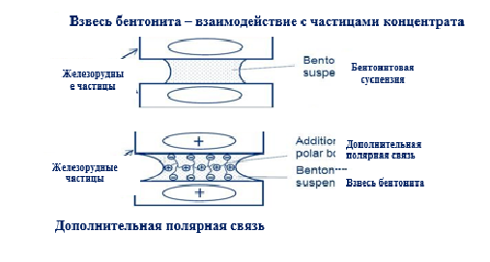

**Рис. 1 – Взаимодействие бенто-полимерной суспензии с частицами концентрата**

**Материалы и методы.** Исследования по окомкованию высококачественного железорудного концентрата АО «ССГПО» с применением связующих добавок ТОО «Тагбент» на базе лаборатории ТОО «Алтайский геолого-экологический институт» (ТОО «АГЭИ») были проведены лабораторные испытания по окомкованию шихты с применением новых видов связующих.

*Цель исследования:*

* проведение лабораторных исследований в лаборатории ТОО «АГЭИ» по окомкованию с применением связующих добавок в составе шихты для производства окатышей;
* выполнение тестов на окомкование и обжиг окатышей
* провести обжиг в лабораторных печах, способных смоделировать процесс обжига
* оценка влияния связующих добавок на процесс сырого окомкования и их физические свойства;
* определение оптимального расхода связующего при производстве окатышей;
* определение качественных характеристик сырых и обожженных окатышей, полученных из железорудного концентрата АО «ССГПО» при использовании выбранных бентонитовых глин и полимерных композиций, на основании Методик, разработанных в ТОО «АГЭИ».

*Основные задачи исследования:*

1. Разработать рецептуры шихтовки для получения обожженных окатышей с улучшением физико-механических свойств.
2. Провести тестовые испытания для определения альтернативного связующего для АО «ССГПО» при условии оптимального расхода бентонита.
3. Выявить влияния новых видов связующих на качество сырых, обожженных окатышей.
4. Оценить свойства железорудных окатышей с новым составом шихты при последующем металлургическом переделе.
5. Обосновать выбор оптимального связующего для проведения промышленных испытаний.

В данной работе первый этап, который связан с определением показателей качества шихты, проводился в лаборатории г. Усть-Каменогорск ТОО «АГЭИ», куда для проведения лабораторных испытаний была доставлена проба железорудного концентрата   
АО «ССГПО» массой 100 кг.

Перед проведением испытаний по окомкованию шихты с новыми связующими добавками были выполнены лабораторные исследования по определению показателей качества компонентов шихты (железорудный концентрат, бентонит, бенто-полимерная композиция).

Работы проводились с соблюдением требований ГОСТов, нормативной документации, методических инструкций лаборатории ТОО «АГЭИ».

Отбор, подготовка проб шихтовых материалов для химического анализа проводились согласно требованиям ГОСТ 15054. Результаты химического анализа концентрата представлены в таблице 1.

**Таблица 1 - Показатели качества концентрата АО «ССГПО»**

|  |  |  |  |
| --- | --- | --- | --- |
| Массовая  доля влаги, % | Массовая доля Feобщ., % | Массовая доля класса крупности (мм), % | |
| -0,071 мм | -0,045 |
| 9,20 | 68,7 | 95,0 | 85,2 |

Перед проведением лабораторных исследований выполнен полный химический анализ шихтовых материалов (таблица 2).

**Таблица 2 - Химический состав шихтовых материалов**

|  |  |  |  |  |  |  |  |  |
| --- | --- | --- | --- | --- | --- | --- | --- | --- |
| Наименование материала | Массовая доля компонента, % | | | | | | | Монтмориллонит,  % |
| Feобщ | FeO | SiO2 | CaO | MgO | Al2O3 | п.п.п. |
| Концентрат | 68,5 | 28,9 | 2,38 | 0,76 | 0,61 | 0,83 | 0,51 | - |
| Бентонит | 4,29 | 0,097 | 61,0 | 0,83 | 2,99 | 14,96 | 6,80 | 83,0 |
| БПК | 3,70 | 1,65 | 60,8 | 1,37 | 2,33 | 18,3 | 8,4 | 75,5 |

Показатели качества железорудного концентрата определяли по следующим методикам:

массовая доля воды – по ГОСТ 12764;

насыпная плотность – по ГОС 25732 п.3;

истинная плотность – по ГОСТ 26136 с использованием пикнометра АТС;

удельная поверхность концентрата - по ГОСТ 21043

Комкуемость определяли по методической инструкции лаборатории ТОО «АГЭИ» разработанной на основе опытных исследований горнообогатительных предприятий.

*Определение комкуемости*

Методика заключается в определении скорости капиллярного распространения воды в слое сухих тонкоизмельченных сыпучих материалов.

Комкуемость оказывает влияние на гранулометрический состав сырых окатышей. Чем выше показатель комкуемости шихты, тем равномерней формируется размер сырых окатышей, то есть выход годного класса в диапазоне 10÷14 мм в общей массе полученных сырых окатышей увеличивается.

Процесс получения сырого окатыша помимо динамических нагрузок в окомкователе определяется, двумя основными типами силы – молекулярной и капиллярной. Эти же типы сил определяют закономерности пропитки слоя концентрата. На рисунке 2 представлен фронт распространения воды в слое концентрата.

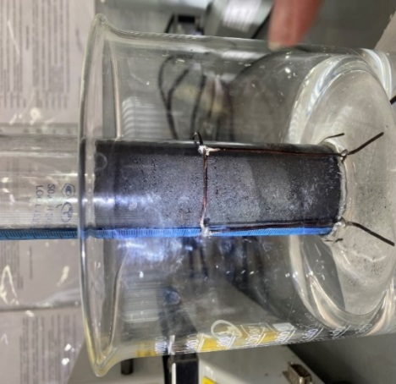

**Рис. 2 - Распределение воды в слое концентрата**

Эффективный радиус (r ), в мкм рассчитывался по формуле (1):

, (1)

где: r – радиус капиляра, мкм;

υ – скорость капиллярного всасывания, см/сек;

l – высота столбика жидкости в капилляре (11 см);

δн – коэффициент поверхности натяжения воды (72,86⸱10-3Н/м);

ƞ – коэффициент вязкости воды (1,005).

*Определение насыпной плотности*

Определение насыпной плотности концентрата проводилось в воздушно - сухом состоянии без уплотнения согласно требованиям ГОСТ 25732 (п. 3). Согласно п.3.1.3 (таблица) для испытуемого материала крупность от 0 до 1 мм применялся цилиндрический сосуд вместимостью 5дм3.

*Определение истинной плотности*

Подготовка проб концентрата для определения истинной плотности производились в соответствии с ГОСТ 26136 при использовании пикнометра АТС.

Истинная плотность окатыша — это плотность его твердой части, которая определяется его химико-минералогическим составом, т.е. содержанием железа общего.

*Определение удельной поверхности концентрата*

Определение удельной поверхности концентрата проводилось на компьютерном приборе ПСХ-12 М в соответствии с требованиями ГОСТ 21043.

Важным фактором, определяющим сцепление частиц и прочность сырых окатышей, является величина удельной поверхности железорудного концентрата.

Удельная поверхность напрямую связана с гранулометрическим составом концентрата (чем больше доля мелких фракций, тем выше величина удельной поверхности).

Удельная поверхность – суммарная поверхность частиц в единице массы материала без учета поверхности закрытых и открытых пор.

Физические свойства концентрата АО «ССГПО», поступившие в лабораторию для исследований, были определены в лаборатории ТОО «АГЭИ». Значения физических свойств концентрата представлены в таблице 3.

**Таблица 3 - Физические свойства концентрата АО «ССГПО»**

|  |  |  |  |  |  |  |
| --- | --- | --- | --- | --- | --- | --- |
| Массовая доля, % | | Истинная плотность, г/см3 | Насыпная плотность, т/м3 | Удельная поверхность,см2/г | Радиус капилляра,  мкм | Скорость капиллярного всасывания,  см/сек |
| влага | кл. -0,040 мм |
| 8,94 | 82,6 | 4,905 | 2,0 | 1421 | 4,41 | 0,008 |

Исследуемый концентрат АО «ССГПО» характеризуется высоким радиусом капилляра (4,41мкм) и значительной скоростью капиллярного распространения воды (0,008 см/сек) что указывает на хорошую комкуемость данного концентрата и, как следствие, влияет на образование, формирование и рост окатышей в процессе окомкования.

Показатели качества связующих добавок (бентонитовая глина и БПК) определяли по следующим методикам:

- массовая доля песчаной фракции по ГОСТ 21216;

- глинистой составляющей по ГОСТ 28177;

- коллоидальность по ГОСТ 28177;

- массовая доля влаги по ГОСТ 28177;

- индекс набухания, по методическим инструкциям лаборатории ТОО «АГЭИ»;

- набухаемость, по методическим инструкциям лаборатории ТОО «АГЭИ»;

- эффективная вязкость 10%ой суспензии по методическим инструкциям лаборатории ТОО «АГЭИ»;

Отбор проб и подготовка проводились согласно ГОСТ 28177, методическим инструкциям, разработанных в институте.

Эффективная вязкость 10% суспензии определялась на вискозиметре типа FANN 35 SA, предварительно суспензия перемешивалась миксером Hamilton Beach в течение 10 минут при скорости вращения мешалки 10 000мин-1.

Результаты испытаний на показатели качества связующих, используемых при получении экспериментальных партий железорудных окатышей представлены в таблице 4.

**Таблица 4 - Показатели качества связующих**

|  |  |  |  |  |  |  |  |
| --- | --- | --- | --- | --- | --- | --- | --- |
| Наименование связующего | Массовая доля, % | | | Коллоидальность, % | Индекс набухания, мл/2г | Набухаемость, раз | Эффективная вязкость, мПа⸱ |
| влага | песчаная фракция | Глинистая составляющая |
| бентонит | 21,91 | 1,5 | 98,0 | 75,0 | 52,4 | 15,3 | 90,0 |
| БПК | 20,96 | 0,2 | 96,5 | 61,7 | 37,9 | 10,2 | 67,0 |

Перед выполнением окомкования был проведен расчет шихтовых компонентов для различных рецептур, представленный в таблице 5.

**Таблица 5 - Расчет состава шихтовых компонентов**

|  |  |  |  |  |  |  |  |  |  |  |  |  |
| --- | --- | --- | --- | --- | --- | --- | --- | --- | --- | --- | --- | --- |
| Наименование показателей | Наименование связующего | | | | | | | | | | | |
| бентонит | | | | | | | | БПК | | | |
| 1 Расход связующего, % | 0,30 | | 0,40 | | | | 0,50 | | 0,30 | | 0,40 | |
| 2 Массовая доля влаги, % | К | Б | | К | Б | К | | Б | К | БПК | К | БПК |
| 8,94 | 7,85 | | 8,94 | 7,85 | 8,94 | | 7,85 | 8,94 | 8,15 | 8,94 | 8,15 |
| 3 Дозировка на сухую массу, % | 99,70 | 0,30 | | 99,6 | 0,40 | 99,50 | | 0,50 | 99,70 | 0,30 | 99,60 | 0,40 |
| 4 Дозировка на влажную массу, % | 99,70 | 0,30 | | 99,60 | 0,40 | 99,49 | | 0,51 | 99,70 | 0,30 | 99,60 | 0,30 |

*Примечание: К – концентрат, Б - бентонит*

Испытания по окомкованию шихты проводились согласно требованиям методической инструкции лаборатории ТОО «АГЭИ». На рисунке 3 приведена схема проведения испытаний.

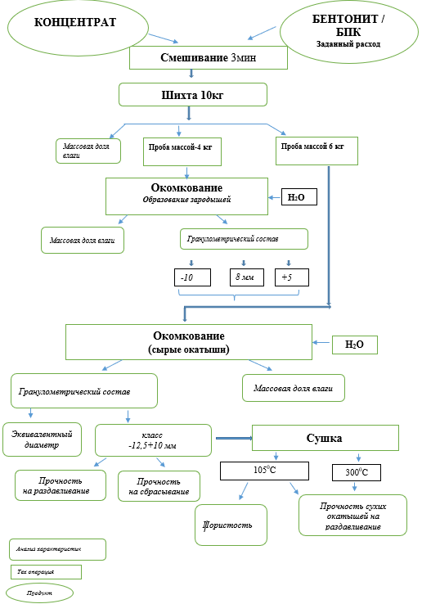

**Рис. 3- Схема проведения процесса окомкования**

Полученные окатыши выгружались из окомкователя для проведения физико-механических испытаний.

В образцах сырых окатышей определяли следующие показатели:

- массовая доля влаги согласно ГОСТ 12764;

- гранулометрический состав согласно ГОСТ 27562

- прочность на раздавливание сырых и высушенных в сушильном шкафу окатышей при температуре сушки 105оС и 300оС на ИПГ-1;

- прочность на сбрасывание с высоты 500 мм на резиновую и металлическую поверхности;

- пористость высушенных окатышей по ГОСТ 25732.

После термообработки обожженные окатыши подвергали испытаниям на определение следующих показателей:

- прочность на сжатие на испытательной машине ИТС-8313-1,0 по ИСО 4700;

- прочность на удар и истираемость в мини-барабане по ГОСТ 15137;

- пористость по ГОСТ 25732 на весах VIBRA AJH 420 CE с комплектом измерителя плотности AJDK.;

- определение химического состава (Feобщ, FeO, SiO2, CaO, MgO, Al2O3, потери при прокаливании).

На рисунке 4 представлена лабораторная установка позволяющая проводить спекание исследуемых окатышей в изокинетических условиях. Термообработка тестовых проб на такой установке приближена к условиям действующих обжиговых машин конвейерного типа.

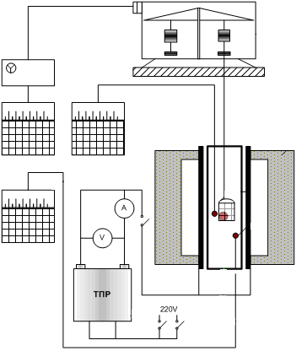

**Рис. 4 -Схема лабораторной установки спекания окатышей в изокинетических условиях**

**Результаты и обсуждение.** Результаты лабораторных испытаний окатышей, полученных при окомковании высококачественного концентрата с добавлением различных связующих с разным процентом вложения представлены в таблице 6, рисунках 5 - 6.

Таблица 6 - Результаты лабораторных испытаний окатышей из концентрата  
АО «ССГПО» полученных с применением разными связующих

| Наименование показателей | Наименование связующего | | | | |
| --- | --- | --- | --- | --- | --- |
| ТОО «ТАГБЕНТ» (бентонит) | | | БПК | |
| Расход связующего, % | 0,30 | 0,40 | 0,50 | 0,30 | 0,40 |
| Массовая доля влаги, %  - сырые окатыши | 8,20 | 8,31 | 8,27 | 8,14 | 8,19 |
| Массовая доля класса крупности (мм), %  +16  -16 +14  -14 +12,5  -12,5 +11,2  -11,2 +10  -10 +8  - 8 +5  - 5 +0 | 0,2  1,2  8,2  34,2  25,0  27,2  4,0  0,0 | 0,8  2,6  21,2  43,4  20,3  10,4  1,3  0,0 | 0,4  5,3  28,4  45,1  14,0  6,0  0,8  0,0 | 0,0  1,4  6,7  34,2  30,5  23,5  3,7  0,0 | 0,0  3,4  18,4  41,9  22,1  12,1  2,1  0,0 |
| Диаметр сырых окатышей, мм | 10,34 | 11,28 | 11,68 | 10,40 | 11,15 |
| Пористость сухих окатышей, % | 32,1 | 31,7 | 30,8 | 31,5 | 30,2 |

Анализ полученных данных свидетельствует о том, что наибольший выход годного класса окатышей (класс крупности -12,5 мм + 10 мм) при расходе 0,3-0,4% дают БПК. При этом массовая доля влаги сырых окатышей сохраняется на уровне 8 %.

Следует отметить, что выход годного класса при введении 0,3% связующего в случае БПК на 4,2 % выше, чем при использовании чистого бентопорошка.

**Рис. 5- Гранулометрический состав сырых окатышей**

Результаты испытаний сухих окатышей на пористость свидетельствуют о преобладании открытых пор при их равномерном распределении в объёмах.

**Рис. 6- Прочностные характеристики сырых и сухих окатышей**

Процесс окомкования при применении БПК в лабораторных условиях проходит стабильно. Содержание воды в компонентах шихты и добавляемой достаточное для получения необходимой вязкости и протекания процесса окомкования (для формирования равномерной и прочной структуры окатыша).

Поскольку расход бентонита/БПК (0,5/0,4 %) удовлетворяет техническим требованиям по прочностным свойствам сырых окатышей (рисунок 6), дальнейшее увеличение расхода связующего было нецелесообразно.

Термообработка тестовых проб была приближена к условиям действующей обжиговой машины конвейерного типа при производстве Dr-окатышей. Максимальная достигаемая температура в печи составила 1300 оС.

Данные физико-химических свойств обожженных окатышей, полученных после обжига приведены в таблице 7.

**Таблица 7 - Физико- химические свойства обожженных окатышей**

|  |  |  |  |  |  |  |  |  |  |  |  |  |  |
| --- | --- | --- | --- | --- | --- | --- | --- | --- | --- | --- | --- | --- | --- |
| Наименование связующего | Расход, связующей добавки, % | Прочностные характеристики обожжённых окатышей | | | Пористость, % | Химический состав, % | | | | | | | |
| на удар (Б+5), % | сопротивление истиранию (Б-0,5), % | на сжатие, кг/ок. | Feобщ | FeO | SiO2 | CaO | MgO | Al2O3 | S | nnn |
| Бентонит | 0,30 | 97,5 | 2,5 | 306,0 | 22,6 | 66,55 | 0,72 | 2,61 | 0,55 | 0,71 | 0,96 | 0,0022 | 0,23 |
| 0,40 | 98,0 | 2,0 | 314,0 | 21,7 | 66,44 | 0,66 | 2,70 | 0,51 | 0,71 | 0,99 | 0,0018 | 0,19 |
| 0,50 | 98,2 | 1,8 | 392,0 | 21,2 | 66,34 | 0,82 | 2,72 | 0,55 | 0,71 | 1,00 | 0,0017 | 0,22 |
| БПК | 0,30 | 97,6 | 2,4 | 279,0 | 23,3 | 66,60 | 0,82 | 2,61 | 0,49 | 0,70 | 0,99 | 0,0021 | 0,23 |
| 0,40 | 98,1 | 1,9 | 318,0 | 22,8 | 66,34 | 0,94 | 2,68 | 0,52 | 0,70 | 0,99 | 0,0022 | 0,20 |

При обжиге одновременно происходят процессы образования пор в результате выделения газов при разложении гидратов и карбонатов, также происходит разрушение первоначальных пустот или их перераспределение вокруг контактов зерен окатышей. Часть пор заплавляется, другая часть укрупняется за счет мелких, появляются поры на поверхности окатышей.

Контролируя температуру обжига, а также учитывая плавкость шихтовых компонентов и количество выделяемых газов можно получить структуру с большей или меньшей пористостью.

Наибольшее влияние температура обжига оказывает на пористость окатышей в период твердофазного спекания и во время перехода к жидкофазному спеканию. При отсутствии жидкой фазы при твердофазном спекании увеличивается число контактов рудных зерен и, как следствие, пористость уменьшается.

В свою очередь пористость напрямую способствует:

- улучшению способности к восстановлению;

- упрощению сброса газа при обжиге;

- сохранению механических свойств.

Анализ результатов исследования прочностных характеристик обожженных окатышей свидетельствует о том, что оптимальный расход связующего, при условии постоянства остальных компонентов шихты, находится в пределах 0,3-0,4 %, при этом при расходе 0,4 % холодная прочность обожженных окатышей с применением БПК на 2,2 % выше, чем при использовании бентонитовой глины.

При оценке прочностных свойств сухих и обожженных окатышей была выявлена линейная зависимость между расходом связующего и характеристиками окатышей. С ростом оптимального удельного расхода связующего увеличивается прочность обожженных окатышей с одновременным обеспечением заданных показателей качества окатышей. В целом, по результатам исследований, можно отметить, что физико-механические свойства обожженных окатышей зависят от качества сырых окатышей, на которые кроме комплекса других факторов, влияют свойства связующего.

Рекомендуемые связующие добавки в виде бентопорошка ТОО «Тагбент» и БПК при расходе в шихту 0,4 % позволяют стабилизировать гранулометрический состав сырых окатышей, улучшить прочностные характеристики сырых, сухих и обожженных окатышей, улучшить показатель сопротивления истиранию обожженных окатышей.

**Рис. 7 - Качественные характеристики обожженных окатышей**

Анализ полученных обожженных окатышей показывает, что при оптимально выбранном удельном расходе бентонита увеличивается не только прочность обожженных окатышей, но также снижается содержание вредных примесей SiO2, а содержание ценного компонента –Fe увеличивается.

**Выводы.** Выполненные исследования позволили определить роль предложенных связующих веществ: бентонита и бенто-полимерной композиции ТОО «Тагбент» в составе шихты, соответствующего типа и дозировки при производстве железорудных окатышей из высококачественного концентрата АО «ССГПО».

В ходе тестовых лабораторных испытаний был установлен состав и дозировка связующих компонентов в составе шихты.

Установлена прямая зависимость прочности обожжённых окатышей от прочности сухих, однако, при проведении опытно-промышленных испытаний в условиях производства необходимо учитывать, что в ходе движения слоя на обжиговой машине возникают большие слоевые нагрузки и деформация окатышей, получивших внутренние «незалеченные» дефекты в процессе транспортировки и укладки выше, чем в лабораторных условиях.

Показано, что для получения необходимой вязкости (для склеивания окатыша) гелеобразной смеси (коллоида) бентонита и воды (для формирования равномерной и прочной структуры сырого окатыша) необходимо достаточное количество воды в шихте, подаваемой на сырое окомкование. Это способствует стабильности процесса окомкования, удерживанию большей части влаги, создавая тем самым гладкую поверхность окатыша.

Установлено, что применение высококачественных связующих позволяет получать железорудные окатыши с высокой прочностью на сжатие и низким сопротивлением к истиранию (Б-0,5), с заданными качественными показателями окатышей.

**Литература**

1.Автоматизация металлургического производства / электронный учебник – Карагандинский государственный технический университет URL: <https://www.kstu.kz/wp-content/uploads/2018/05/tsifrovaya-mitallurgiya/el-uch-po-ampr/index.htm-> Дата обращения: 13.02.2025.

2.Тимофеева А.С., Никитченко Т.В., Федина В.В. Определение комкуемости железорудной шихты с целью прогнозирования прочностных свойств окатышей // Современные наукоемкие технологии. -2015.-№ 8.- С.53-57

3.Фирсовская Е.В., Паринова А.С., Тимофеева А.С. Комкуемость шихты и прочность окатышей в зависимости от удельной поверхности концентрата //Материалы IX Международной студенческой научной конференции «Студенческий научный форум» URL: https://scienceforum.ru/2017/article/2017038139.-Дата обращения: 14.02.2025.

4.Жунусов А.К., Кулумбаев Н.К., Нурмаганбетов Ж.О., Толымбекова Л.Б. Производство хроморудных окатышей из мелкодисперсных отходов // Наука и техника Казахстана. - 2007. - № 3. - С. 39-44.

5. Юрьев Б.П., Спирин Н.А., Шешуков О.Ю., Гольцев В.А., Шевченко О.И., Метелкин А.А. Разработка технологий для производства железорудных окатышей с высокими металлургическими свойствами: научная монография.-Нижний Тагил:НТИ(филиал) УрФУ, 2018 - 172 с. ISBN 978-5-9544-0091-5

6. Шаврин А.В. Исследование и разработка технологических решений по улучшению металлургических свойств окатышей на основе оптимизации их структуры [Текст] : автореф. дис. ... канд. техн. наук: 05.16.02 /. - Екатеринбург : [б. и.], 2006. - 24 с.

7. Байджанов Д.О., Дивак Л.А., Рожков А.В., Ахметов Б.Б. Вяжущие вещества: учебное пособие / Карагандинский государственный технический университет. - Караганда: Изд-во Санат, 2019. - 90 с. ISBN(onlain) 978-9965-38-402-8

8.Ibraimova D. M-K., Rozhkova O.V., Musabekov K.B., Tazhibayeva S.M., Rozhkov V., Yermekov M.T. Development of Methods to Obtain Composite Materials from Organoclays //Eurasian Journal of Chemistry. -2023. -Vol.28 № 4(112).- P.101-111. DOI 10.31489/2959-0663/4-23-14

9.Рожкова О.В., Муздыбаева Ш.А., Мусабеков К.Б., Ибраимова Д. М., Рожков В.И., Ермеков М.Т. Разработка методов получения носителей лекарственных средств на основе органомодифицированных глин // Известия Национальной академии наук Республики Казахстан. Серия химических наук. -2023 -№ 3. – C.138-156. DOI 10.32014/2023.2518-1491.183

10.Musabekov K.B., Rozhkova O.V., Artykova (Ibraimova) D. M-K., Yermekov M.T., Muzdybaeva Sh.A. Application of bentonite clay as a protective barrier in the disposal of radioactive waste of nuclear industry of Kazakhstan // Известия Национальной академии наук Республики Казахстан. Серия Химия и технология. -2023. - Vol.1(454).- P. 66-77. [DOI 10.32014/2023.2518-1491.148](https://doi.org/10.32014/2023.2518-1491.148)

**References**

1.Avtomatizatsiya metallurgicheskogo proizvodstva / elektronnyi uchebnik – Karagandinskii gosudarstvennyi tekhnicheskii universitet URL: <https://www.kstu.kz/wp-content/uploads/2018/05/tsifrovaya-mitallurgiya/el-uch-po-ampr/index.htm-> Data obrashcheniya: 13.02.2025. [in Russian]

2.Timofeeva A.S., Nikitchenko T.V., Fedina V.V. Opredelenie komkuemosti zhelezorudnoj shihty s cel'ju prognozirovanija prochnostnyh svojstv okatyshej // Sovremennye naukoemkie tehnologii. -2015.-№ 8.- S.53-57. [in Russian]

3.Firsovskaja E.V., Parinova A.S., Timofeeva A.S. Komkuemost' shihty i prochnost' okatyshej v zavisimosti ot udel'noj poverhnosti koncentrata //Materialy IX Mezhdunarodnoj studencheskoj nauchnoj konferencii «Studencheskij nauchnyj forum» URL: https://scienceforum.ru/2017/article/2017038139.-Data obrashhenija: 14.02.2025. [in Russian]

4.Zhunusov A.K., Kulumbaev N.K., Nurmaganbetov Zh.O., Tolymbekova L.B. Proizvodstvo hromorudnyh okatyshej iz melkodispersnyh othodov // Nauka i tehnika Kazahstana. - 2007. - № 3. - S. 39-44. [in Russian]

5. Jur'ev B.P., Spirin N.A., Sheshukov O.Ju., Gol'cev V.A., Shevchenko O.I., Metelkin A.A. Razrabotka tehnologij dlja proizvodstva zhelezorudnyh okatyshej s vysokimi metallurgicheskimi svojstvami: nauchnaja monografija.-Nizhnij Tagil:NTI(filial) UrFU, 2018 - 172 s. ISBN 978-5-9544-0091-5. [in Russian]

6. Shavrin A.V. Issledovanie i razrabotka tehnologicheskih reshenij po uluchsheniju metallurgicheskih svojstv okatyshej na osnove optimizacii ih struktury [Tekst] : avtoref. dis. ... kand. tehn. nauk: 05.16.02 /. - Ekaterinburg : [b. i.], 2006. - 24 s. [in Russian]

7. Bajdzhanov D.O., Divak L.A., Rozhkov A.V., Ahmetov B.B. Vjazhushhie veshhestva: uchebnoe posobie / Karagandinskij gosudarstvennyj tehnicheskij universitet. - Karaganda: Izd-vo Sanat, 2019. - 90 s. ISBN(onlain) 978-9965-38-402-8. [in Russian]

8.Ibraimova D. M-K., Rozhkova O.V., Musabekov K.B., Tazhibayeva S.M., Rozhkov V., Yermekov M.T. Development of Methods to Obtain Composite Materials from Organoclays //Eurasian Journal of Chemistry. -2023. -Vol.28 № 4(112).- P.101-111. DOI 10.31489/2959-0663/4-23-14

9.Rozhkova O.V., Muzdybaeva Sh.A., Musabekov K.B., Ibraimova D. M., Rozhkov V.I., Ermekov M.T. Razrabotka metodov poluchenija nositelej lekarstvennyh sredstv na osnove organomodificirovannyh glin // Izvestija Nacional'noj akademii nauk Respubliki Kazahstan. Serija himicheskih nauk. -2023 -№ 3. – C.138-156. DOI 10.32014/2023.2518-1491.183. [in Russian]

10.Musabekov K.B., Rozhkova O.V., Artykova (Ibraimova) D. M-K., Yermekov M.T., Muzdybaeva Sh.A. Application of bentonite clay as a protective barrier in the disposal of radioactive waste of nuclear industry of Kazakhstan // Известия Национальной академии наук Республики Казахстан. Серия Химия и технология. -2023. - Vol.1(454).- P. 66-77. [DOI 10.32014/2023.2518-1491.148](https://doi.org/10.32014/2023.2518-1491.148)

***Сведения об авторах***

Рожкова О.В. - доктор химических наук, профессор, академик Национальной академии естественных наук Республики Казахстан, НАО «Казахский агротехнический исследовательский университет им. С. Сейфуллина», Астана, Казахстан, АО «Science and Technology Solutions», Астана, Казахстан, e-mail: [rozhkova.o@stsolutions.kz](mailto:rozhkova.o@stsolutions.kz);

Ковалёва О.О. - магистр по ядерной энергетике и теплофизике, директор ТОО "Алтайский геолого-экологический институт", Усть-Каменогорск, Казахстан, е-mail: [kovaleva@agikaz.pro](mailto:kovaleva@agikaz.pro);

Лебедева В.И. - заместитель генерального директора по стратегическому развитию ООО «Бентонит Хакасии» Россия, г. Черногорск, Республика Хакасия, e-mail: [lebedeva@bentonit.ru](mailto:lebedeva@bentonit.ru);

Ветюгов Д.А. - менеджер по развитию ООО «Компания Бентонит», г. Москва, Россия, e-mail: [da.vetugov@bentonit.ru](mailto:da.vetugov@bentonit.ru);

Рожков В.И. - кандидат технических наук, НАО «Казахский агротехнический университет им. С. Сейфуллина», г. Астана, Казахстан, e-mail: [vitalrza1983@gmail.com](mailto:vitalrza1983@gmail.com)

***Information about the authors***

O.V. Rozhkova – Doctor of Chemical Sciences, Professor, Academician of the National Academy of Natural Sciences of the Republic of Kazakhstan, NAO "Kazakh Agrotechnical Research University named after S. Seifullin", Astana, Kazakhstan, JSC "Science and Technology Solutions", Astana, Kazakhstan, e-mail: [rozhkova.o@stsolutions.kz](mailto:rozhkova.o@stsolutions.kz);

O.O. Kovaleva – Master of Nuclear Energy and Thermophysics, Director of LLP "Altai Geological-Ecological Institute", Ust-Kamenogorsk, Kazakhstan, e-mail: [kovaleva@agikaz.pro](mailto:kovaleva@agikaz.pro);

V.I. Lebedeva – Deputy General Director for Strategic Development, LLC "Bentonite Khakassia", Russia, Chernogorsk, Republic of Khakassia, e-mail: [lebedeva@bentonit.ru](mailto:lebedeva@bentonit.ru);

D.A. Vetyugov – Development Manager, LLC "Bentonite Company", Moscow, Russia, e-mail: [da.vetugov@bentonit.ru](mailto:da.vetugov@bentonit.ru);

V.I. Rozhkov – Candidate of Technical Sciences, NAO "Kazakh Agrotechnical University named after S. Seifullin", Astana, Kazakhstan, e-mail: [vitalrza1983@gmail.com](mailto:vitalrza1983@gmail.com).

МРНТИ 87.53.13

**СОВРЕМЕННОЕ СОСТОЯНИЕ И РАЗВИТИЕ ТЕХНОЛОГИЙ ПЕРЕРАБОТКИ И УТИЛИЗАЦИИ ОТХОДОВ: ОБЗОР**

**2,1Н.У.Нургалиев**[D:\Desktop\иконка.png](https://orcid.org/0000-0001-9171-2238)**🖂, 1Ж.Б. Искакова**[D:\Desktop\иконка.png](https://orcid.org/0000-0002-4434-0707)**🖂, 3А. Колпек**[D:\Desktop\иконка.png](https://orcid.org/0000-0001-6188-6229)**, 1,2Е.К.Айбульдинов**[D:\Desktop\иконка.png](https://orcid.org/0000-0001-9143-4581)**🖂,**

**3А.С.Сабитов**[D:\Desktop\иконка.png](https://orcid.org/0009-0005-9475-2143)**, 3Э.Е. Копишев**[D:\Desktop\иконка.png](https://orcid.org/0000-0002-7209-2341)**,1,3Т.Т. Машан**[D:\Desktop\иконка.png](https://orcid.org/0000-0001-7598-1956)**,1,3Л.А. Кусепова**[D:\Desktop\иконка.png](https://orcid.org/0000-0002-6457-0999)**, 1Г.Ж.Алжанова**[D:\Desktop\иконка.png](https://orcid.org/0000-0003-4485-8327)**,**

**1,4Г.Г. Абдиюсупов**[D:\Desktop\иконка.png](https://orcid.org/0000-0002-8318-4380)**,  1,5М.Т. Өмірзақ**[D:\Desktop\иконка.png](https://orcid.org/0000-0001-7589-6866)

1Научно-исследовательский институт Новых химических технологий при Евразийском национальном университете им. Л.Н. Гумилева, Астана, Казахстан,

2Казахский университет технологии и бизнеса им. К.Кулажанова, Астана, Казахстан,

3Евразийский национальный университет им. Л.Н. Гумилева, Астана, Казахстан,

4CCS Services – Central Asia, Алматы, Казахстан,

5Sauda Exports&Import, Алматы, Казахстан

**🖂**Корреспондент-автор: [nurgaliev\_nao@mail.ru](mailto:nurgaliev_nao@mail.ru), [zhanariskakova@mail.ru](mailto:zhanariskakova@mail.ru), [elaman\_@mail.ru](mailto:elaman_@mail.ru)

Статья посвящена комплексному анализу современного состояния, проблем и развитию технологий переработки и утилизации отходов, что представляет собой одну из наиболее актуальных тем в области охраны окружающей среды и устойчивого развития. В условиях стремительного роста объемов промышленных и бытовых отходов, особенно в крупных урбанизированных городах, остро встает задача их рационального и экологически безопасного управления. Традиционные методы обращения с отходами, такие как захоронение на полигонах, становятся неэффективными ввиду нехватки площадей, риска загрязнения почв и вод, а также выбросов парниковых газов. Поэтому в статье проводится обзор таких существующих технологий переработки и утилизации отходов, как сжигание, пиролиз и газификация (включая плазменную газификацию). Среди проблем, решение которых позволит повысить эффективность этих технологий, выделяются высокие капитальные затраты и низкий уровень внедрения инноваций. Сравнительный анализ рассматриваемых технологий показал, что каждая из них характеризуется рядом ключевых параметров, таких как эффективность обезвреживания отходов, экологическая безопасность, стоимость внедрения и эксплуатации, энергетический потенциал и пригодность к различным типам отходов. На этой основе прогнозируется будущее направление развития технологий переработки.

**Ключевые слова:** отходы, твердые бытовые отходы, промышленные отходы, углеотходы, сжигание, пиролиз, газификация

**ҚАЛДЫҚТАРДЫ ҚАЙТА ӨҢДЕУ ЖӘНЕ УТИЛИЗАЦИЯЛАУ ТЕХНОЛОГИЯЛАРЫНЫҢ ҚАЗІРГІ ЖАҒДАЙЫ ЖӘНЕ ДАМЫТУ: ШОЛУ**

**1,2Н.У.Нургалиев🖂, 1Ж.Б.Искакова🖂,  3А. Колпек, 1,2Е.К.Айбульдинов🖂,**

**3А.С.Сабитов , 3Э.Е. Копишев, 1,3Т.Т. Машан,  1,3Л.А. Кусепова, 1Г.Ж.Алжанова,**

**Г1,4.Г. Абдиюсупов,  1,5М.Т. Өмірзақ**

1Жаңа химиялық технологиялар ғылыми-зерттеу институты, Л.Н. Гумилев атындағы Еуразия ұлттық университеті, Астана, Қазақстан,

2Қ.Құлажанов атындағы технология және бизнес университеті, Астана, Қазақстан,

3Л.Н. Гумилев атындағы Еуразия ұлттық университеті, Астана, Қазақстан,

4CCS Services – Central Asia, Алматы, Қазақстан,

5Sauda Exports&Import, Алматы, Қазақстан,

e-mail:[nurgaliev\_nao@mail.ru](mailto:nurgaliev_nao@mail.ru), [zhanariskakova@mail.ru](mailto:zhanariskakova@mail.ru), [elaman\_@mail.ru](mailto:elaman_@mail.ru)

Мақала қоршаған ортаны қорғау және тұрақты даму саласындағы ең өзекті тақырыптардың бірі болып табылатын қалдықтарды қайта өңдеу және утилизациялау технологияларының қазіргі жай-күйін, проблемаларын және дамуын кешенді талдауға арналған. Өнеркәсіптік және тұрмыстық қалдықтар көлемінің қарқынды өсуі жағдайында, әсіресе ірі урбанизацияланған қалаларда оларды ұтымды және экологиялық қауіпсіз басқару міндеті өткір тұр. Полигондарда көму сияқты қалдықтарды өңдеудің дәстүрлі әдістері алаңдардың жетіспеушілігіне, топырақ пен судың ластану қаупіне және парниктік газдар шығарындыларына байланысты тиімсіз болып келеді. Сондықтан мақалада жану, пиролиз және газдандыру (плазмалық газдандыруды қоса алғанда) сияқты қалдықтарды қайта өңдеу және кәдеге жарату технологияларына шолу жасалады. Осы технологиялардың тиімділігін арттыруға мүмкіндік беретін проблемалардың ішінде жоғары күрделі шығындар мен инновацияларды енгізудің төмен деңгейі ерекшеленеді. Қарастырылып отырған технологияларды салыстырмалы талдау, олардың әрқайсысы қалдықтарды залалсыздандыру тиімділігі, экологиялық қауіпсіздік, енгізу және пайдалану құны, энергетикалық потенциалы және қалдықтардың әртүрлі түрлеріне жарамдылығы сияқты бірқатар негізгі параметрлермен сипатталатынын көрсетті. Осы негізде қайта өңдеу технологияларын дамытудың болашақ бағыты болжанады.

**Түйін сөздер:** қалдықтар, қатты тұрмыстық қалдықтар, өнеркәсіптік қалдықтар, көмір қалдықтары, жағу, пиролиз, газдандыру.

**CURRENT STATUS AND DEVELOPMENT OF WASTE TREATMENT AND UTILIZATION TECHNOLOGIES: A REVIEW**

**2,1N.U.Nurgaliyev🖂, 1Zh.B. Iskakova🖂, 3А. Kolpek, 1,2Ye.K.Aibuldinov🖂,**

**3A.S. Sabitov, 3E.Ye.Kopishev, 1,3T.T.Mashan, 1,3L.A. Kusepova, 1G.Zh. Alzhanova,   
1,4G.G. Abdiyussupov, 1,5М.Т. Omirzak**

1 Research Institute of New Chemical Technologies, L.N. Gumilyov Eurasian National University,

Astana, Kazakhstan,

2 Kazakh University of Technology and Business named after K. Kulazhanov, Astana, Kazakhstan,

3 Department of Chemistry, Faculty of Natural Sciences, L.N. Gumilyov Eurasian National University, Astana, Kazakhstan,

4CCS Services - Central Asia, Almaty, Kazakhstan,

5Sauda Exports&Import, Almaty, Kazakhstan,

e-mail:[nurgaliev\_nao@mail.ru](mailto:nurgaliev_nao@mail.ru), [zhanariskakova@mail.ru](mailto:zhanariskakova@mail.ru), [elaman\_@mail.ru](mailto:elaman_@mail.ru)

The article is devoted to a comprehensive analysis of the current state, problems and development of waste processing and utilization technologies, which is one of the most relevant topics in the field of environmental protection and sustainable development. With the rapid growth of industrial and household waste, especially in large urbanized cities, the task of their rational and environmentally safe management is acute. Traditional methods of waste management, such as landfill disposal, are becoming inefficient due to lack of space, risk of soil and water pollution, and greenhouse gas emissions. Therefore, this article reviews existing waste treatment and disposal technologies such as incineration, pyrolysis and gasification (including plasma gasification). Among the problems, the solution of which will improve the efficiency of these technologies, high capital costs and low level of innovation are emphasized. Comparative analysis of the technologies under consideration has shown that each of them is characterized by a number of key parameters, such as waste neutralization efficiency, environmental safety, cost of implementation and operation, energy potential and suitability for different types of waste. On this basis it is possible to predict the future direction of development of recycling technologies.

**Keywords:** waste, municipal solid waste, industrial waste, coal waste, combustion, pyrolysis, gasification

**Введение.** В 1992 году в Рио-де-Жанейро прошла Международная конференция ООН, на которой была принята Декларация по Охране Окружающей среды и развитию. Согласно Декларации, все участвующие в ней развитые и развивающиеся страны должны сотрудничать в целях ответственного бережного отношения к мировой экосистеме. Страны участники разработали программы по охране окружающей среды в масштабах государства, регионов, областей и т.д., где важное значение отводится экологической утилизации твердых бытовых отходов (ТБО).

На сегодняшний день человеческое общество сталкивается с двумя основными глобальными проблемами – это загрязнение окружающей среды и нехватка природных ресурсов, возникшими в результате быстрой урбанизации и индустриализации, имевших место в последнее десятилетие [1]. Из-за урбанизации увеличивается количество твердобытовых отходов, а в результате индустриализации накапливаются угольная пыль или мелочь, смолы, нефтешламыи другие органические отходы промышленности.

Неправильное обращение с отходами негативно воздействует на окружающую среду, что может создать множество проблем для благополучия общества, среди которых – безопасность, здоровье человека и финансовые аспекты (Xiao etal., 2020) [2]. Постоянный рост объема ТБО усложняет задачи обращения с отходами для нынешнего и будущего поколений (Yeetal., 2020) [3]. Чрезмерное использование ресурсов в промышленном секторе, а также в домохозяйствах, генерирует огромное количество твердых отходов, которые бросают вызов глобальной устойчивости [4]. Это усугубляется растущим использованием ископаемой энергии, загрязнением окружающей среды и глобальным потеплением (Hoang and Pham, 2021) [5]. Было замечено,что с улучшением экономического развития, количество отходов резко возросло [4]. Сопутствующей угрозой является истощение природных ресурсов (Hoangetal., 2020) [6]. Для достижения социальной устойчивости важно одновременно повышать эффективность энергоснабжения, преобразования сырья и повторного использования его отходов (Seferlisetal., 2021) [7].

По данным глобального обзора Всемирного банка, ожидается, что к концу 2025 года, крупные города мира будут генерировать около 1,3 миллиарда тонн ТБО в год [8]. В большинстве развивающихся стран сбор ТБО и подметание улиц является крупнейшим источником занятости. Кроме того, ТБО являются одними из самых сильных местных загрязнителей. Некачественный сбор отходов приводит к ухудшению окружающей среды, локальных наводнений, загрязнений земли, воздуха и воды [8,9]. Все эти последствия приводят к серьезной опасности для здоровья человека, что можно минимизировать только путем внедрения экономически эффективных, технических и политических мер.

Поэтому увеличение объемов производимого мусора в случае отсутствия высокоэффективных технологических решений по его утилизации может стать необратимой в достаточно скором времени. Как правило, основную часть отходов отправляют на переработку (рециклинг), а непригодную для переработки – на сжигание.

Целью данного исследования является комплексный анализ современного состояния и развития процессов переработки и утилизации отходов, а также сравнение существующих технологий, направленных на их эффективное и экологически безопасное применение. Исследование направлено на выявление преимуществ, недостатков и перспектив различных методов, таких как сжигание, пиролиз и газификация, что является особенно важным для обоснования рационального выбора технологий в зависимости от типа отходов, экономических условий и экологических требований. Основной акцент необходимо ставить на переход к более устойчивым, ресурсоберегающим и наукоемким подходам в сфере обращения с отходами.

**Современное состояние и проблемы эффективной и экологически чистой переработки и утилизации отходов**

Во всем мире по статистическим данным ежегодно производится и выбрасывается в окружающую среду около 2 Гт ТБО (Usmanietal., 2020) [10], из которых 33 % не собираются и не перерабатываются должным образом. Это оказывает в глобальном масштабе огромное влияниена энергетический сектор, управление отходами и промышленную устойчивость. В работе (Yangetal., 2021) [11] показано годовое образование ТБО за 2017–2018 годы по странам, из которых в первую пятерку стран-производителей отходов входят США (258 млн.т), Китай (220 млн.т), Индия (168 млн.т), Бразилия (80 млн.т), Российская Федерация (60 млн.т), Казахстан (4,5-5 млн.т).

По информации Государственного кадастра отходов производства и потребления в в Казахстане накоплено более 30,6 млрд тоннотходов производства и потребления, из них ТБО составляют около 100 млн тонн (на 3,5 тысячах имеющихся полигонах, занимающих 16 тыс.га)**,** а остальной объем - промышленные отходы, представляющие угрозу экологической безопасности. По данным Министерства экологии, геологии и природных ресурсов, в Казахстане в 2020 г. произведено 4,6 млн. тонн ТБО, из них 2,8 млн тонн **-** коммунальные отходы, вывезенные более чем 600 предприятиями. Отходы домашних хозяйств -71%**,** отходы производства - 14,6%, 10% – это уличный мусор, иболее 2%- рыночные отходы.

ТБО сортируются и перерабатываются на заводах в городах Астана, Шымкент и Жанаозен, а также на предприятиях среднего и малого бизнеса. Но объём перерабатываемой продукции пока составляет 15-20 % от общего объёма. По прогнозам экологов, уже к 2026 году количество ТБО увеличится до 8 млн. тонн в год [12]. В 2020 г. Министр экологии, геологии и природных ресурсов Магзум Мирзагалиев в ходе презентации перед депутатами озвучивал следующую информацию: «В стране есть две наиболее острые экологические проблемы – это качество окружающей среды (воздух, вода, почва) и твердые бытовые отходы. Наблюдается ежегодный прирост выбросов, и если не принять никаких мер, то, по прогнозу, в 2030 году фактические эмиссии загрязняющих веществ составят 3,6 млн тонн, то есть они могут вырасти в 1,5 раза за 10 лет» [13].

В 2020 году председатель правления Международного центра «зеленых» технологий и инвестиционных проектов (IGTIPC) Рамазан Жампиисов прокомментировал следующее: «Проблема обращения с бытовыми отходами актуальна для Казахстана и требует планомерного решения на основе использования передового международного опыта. Сортировка и переработка ТБО в стране на сегодняшний день не превышает 15%, тогда как в мировой практике данный показатель равен 70%»; «Если не заняться проблемой утилизации бытовых отходов прямо сейчас, уже через несколько лет она приведет экологию Казахстана к неотвратимым последствиям» [14].

Согласно данным Бюро национальной статистики АСПиР РК образование ТБО, коммунальных отходов и уровень их переработки в Казахстане представлены на рисунке 1.

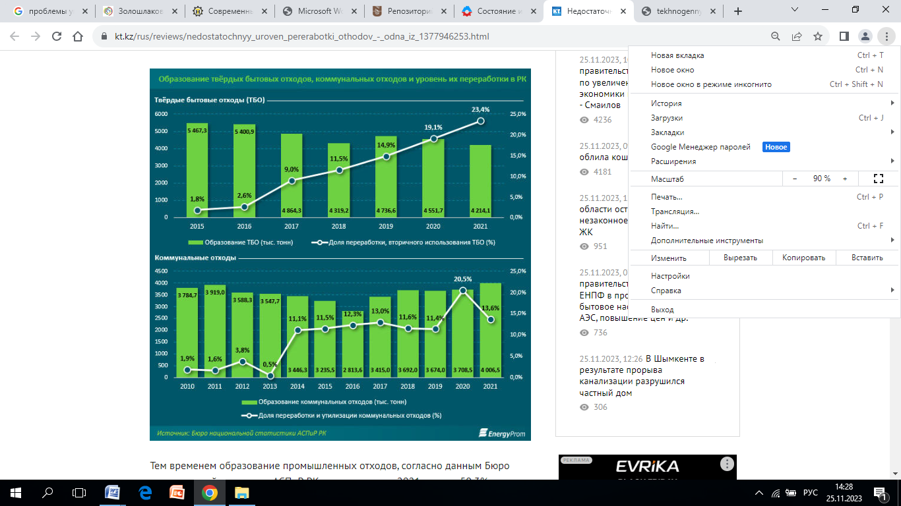

**Рис. 1 - Образование ТБО, коммунальных отходов и уровень их переработки в Казахстане**

В России в данный момент порядка 90% отходов отправляется на полигоны и свалки, и лишь 7% - на переработку, в то время как в США сжигается лишь 13% мусора (34% перерабатывается), в Италии - 19%, в Германии - 32% (48% получает «вторую жизнь») [15].

Сжигание мусора считается общепризнанной технологией его утилизации, так как она приводит к существенному уменьшению его объемов, а, следовательно, и к сокращению необходимых для захоронения площадей полигонов) [16]. Однако, общепринятое в прошлом веке бесконтрольное сжигание мусора в печах стало негативным опытом как в Европе, так и в Америке. Построенные в те годы мусоросжигательные заводы, как оказалось, загрязняют биосферу в огромном количестве высокотоксичными вредными веществами, как фураны, диоксины, фосген, синильная кислота и др., а также зола и шлаки неизвестного состава и с непредсказуемыми свойствами. Особенно велика при сжигании диоксиновая опасность [17]. Данные вещества затем выпадают с осадками, накапливаются в земле и в конечном итоге оказываются в пищевой цепочке человека, вызывая у него различные виды канцерогенных заболеваний. По этой причине прямое (без высокотемпературного воздействия и очистки отходящих газов) сжигание было запрещено Всемирной организацией здравоохранения (ВОЗ).

В Таблице 1 представлена статистическая информация о применении трех основных методов утилизации отходов в различных странах: сжигание, захоронение, компостирование. Сжигание, как метод утилизации отходов, в большей степени используется в Японии (70%) и Австрии (73%), в меньшей степени (менее 37%) в других странах. Наименее востребованным данный способ утилизации является в Англии (7%) и России (6%). В Казахстане и вовсе не используют данный метод.

**Таблица 1 - Процентное соотношение методов утилизации ТБО в различныхстранах**

|  |  |  |  |  |  |  |  |  |  |  |
| --- | --- | --- | --- | --- | --- | --- | --- | --- | --- | --- |
| Методутилизации | США | Англия | Франция | Германия | Австрия | Италия | Казахстан | Россия | Япония | Южная  Корея |
| Сжигание | 17 | 7 | 37 | 21 | 73 | 13 | - | 6 | 70 | 18 |
| Захоронение | 81 | 92 | 53 | 73 | 19 | 84 | 95 | 94 | 17 | 79 |
| Компостирование | - | 1 | 10 | 6 | 7 | 3 | - | - | 1 | 2 |
| Прочие | 2 | - | - | - | 1 | - | 5 | - | 12 | 1 |

Распространенный способ утилизации отходов в мире - захоронение отходов на полигонах. Как видно по таблице, все страны кроме Японии и Австрии применяют способ захоронения как основной метод утилизации отходов. Более 70% ТБО эти страны направляют на захоронение. В системе захоронения отходов в полигонах предусмотрены разделение отходов на опасные, бытовые и инертные, также обработка отходов для обезвреживания. Однако, несмотря на дорогостоящие и многоступенчатые системы фильтрации отходящих газов, все-таки в окружающую среду проникают загрязнители - высокотоксичные органические соединения (окислы азота и серы, фенолы, фураны, полихлорированные дибензо-n-диоксины и дибензофураны и др.).

В странах с развитой экономикой, закон ограничивает содержание в 1 м3 выделяемого в окружающею среду газа. Содержание диоксида азота не должно превышать 0,1·10-9г, а также дибензофуранов и диоксинов. Такие ограничения диктуют необходимость в поисках и внедрении современных технологических возможностей утилизации ТБО с минимальными отрицательными воздействиями на атмосферу.

Технологические и научные достижения позволяют преобразовывать неутилизируемые ТБО в различные энергоносители - электроэнергию, тепло, биотопливо и биогаз [18]. Компостирование [19] и захоронение [20] являются традиционными технологиями обработки отходов, тогда как технологии анаэробного сбраживания [21], сжигания [22], пиролиза [23], газификации [24] и гидротермальной переработки [25] более эффективны для превращения ТБО в ценные химические продукты и топливо с добавленной стоимостью. Однако реализация данных технологий сопряжена определенными трудностями. В частности, важную роль играет технологическая готовность использования каждого метода [26].

Переработка отходов должна быть эффективной, безопасной, а главное должна быть экологически чистой. Сокращение объемов отходов, повторное использование, переработка, сортировка, разделение, переработка и утилизация - это основные этапы комплексного управления отходами [27,28].

Чтобы преодолеть серьезные последствия и риски для здоровья человека в последнее время было внедрено много новых технологий утилизации отходов. Пока выбор и применение технологии зависит от разных факторов, включая экономическое состояние страны, приоритеты и виды образующихся отходов [29]. Такие развитые страны как Италия, Япония, США и Великобритания практикуют концепцию безотходного муниципального управления отходами. Они внедряют современные способы сбора и хранения отходов, методы эффективного сжигания,пиролиз, плазменную газификацию, аэробную и анаэробную очистку [30,31]. Кроме предварительной обработки и технологий утилизации отходов, они строго реализуют концепцию 3R (reduce, reuse andrecycle) сокращение, повторное использование и переработка [32]. Развивающиеся страны отстают в гонке новейших технологий, но у них есть возможности учиться на опыте развитых стран.

С каждым годом растет ценность ТБО как комплексного сырья. Поэтому их следует подвергать глубокой переработке. Так, итальянская фирма Sorain Cecchini из 1800 тонн мусора выделяет 55 тонн черных металлов, производит 25 тонн бумажных волокон, что означает в годовом исчислении спасение от вырубки почти полмиллиона деревьев. Также из пищевых отходов делают гранулированное органическое удобрение, из пластика - полимерную пленку. В целом 55 % ТБО превращают в товарную продукцию и только оставшуюся часть сжигают. Полученный при этом шлак также целесообразно применять для строительных бетонов, покрытия дорог и дренажных засыпок. Та же итальянская фирма Colari Group имеет 25 дочерних компаний и является крупнейшим мусоропереработчиком не тольков ЕС, но и в мире. Так, в ЕС ей принадлежит две трети от всего рынка переработки мусора. В Японии эта фирма ведет переработку мусора, во Франции - переработку мусора, выработку удобренийи побочного биогаза (80 % идет на продажу и 20 % на собственные нужды). Ежегодно фирма зарабатывает более 1 млрд евро.

Кроме ТБО глобальную экологическую проблему создает накопление таких отходов, как промышленные (нефтешлам, металлургические отходы и др.), сельскохозяйственные, углеотходы (угольная пыль, золошлак). Рассмотрим более подробно такие распространенные отходы как угольная мелочь (пыль), золошлак, нефтешлам.

Проблема переработки угольной мелочи существует ввиду того, что некоторое количество угля (2-4%) извлекается на поверхность в виде угольной мелочи, которая не пользуется спросом у потребителей вследствие низкой калорийности, и вынужденно скапливается в отвалах угледобывающих предприятий. Это приводит к существенному сокращению земельных площадей и представляет экологическую угрозу окружающей среде. Поэтому разработка технологии, позволяющей осуществить переработку угольной мелочи в полезный продукт, удовлетворяющий по качествам конечного потребителя, даст решение проблемы как в экономическом, так в экологическом плане.

Также одним из основных источников загрязнения окружающей среды от углепереработки являются золошлаковые отходы (образующиеся от сжигания угля в ТЭЦ, котельных и др.). В настоящее время в Казахстане накопилось 500 млн. тонн золошлаковых отходов (ЗШО) и этот объем растет на 19 млн. тонн ежегодно. При этом, золошлакоотвалы занимают большие площади, а их строительство требует значительных капитальных затрат со стороны энергостанций, которые в конечном счете влияют на повышение себестоимости производства энергоносителей (по данным Казахстанской электроэнергетической ассоциации). Из ЗШО в Казахстане перерабатывается около 8 % золы (менее 1,9 млн тонн). Если использование ЗШМ останется на этом уровне, тообъём накопленных отходов к 2030 году превысит 1 млрд тонн. [33]. Текущая глобальная годовая добыча ЗШО в мире составляет приблизительно 750 миллионов тонн и в ближайшем будущем, как ожидается, это количество отходов будет расти. Данный факт является одним из серьезных экологических проблем, связанным с угрозой здоровью населения и экологической безопасности окружающей среды (ущерб для почвы, растений, атмосферы). В связи с этим, возникает необходимая потребность в утилизации и переработки ЗШО. В этом контексте глобальная переработка ЗШО не только способствует улучшению экологического состояния окружающей среды, которое является приоритетной задачей, но и дополнительно (кроме получения энергии) позволит существенно повысить эффективность переработки угля с получением продуктов повышенной добавочной стоимости (микросфера, углерод, редкие и редкоземельные металлы, кремний, алюминий, железо, строительные материалы и др.).

Из данных, представленных на рисунке 2 видно, что наиболее передовыми в отношении переработки ЗШО являются такие промышленно развитые страны как Германия, Япония, ЕС, Китай. Как видно, лидирующие позиции по переработке ЗШО занимают Германия, Япония, ЕС, Китай.

**Рис. 2 - Реализация ЗШО в промышленно развитых странах мира в % от образования**

В результате деятельности нефтедобывающих предприятий регулярно образуются отходы со значительным содержанием нефти: нефтяные шламы инефтезагрязненные грунты. Это отходы 3-2-го классов опасности в твердом или пластичном состоянии, требующие специальных методов обращения. Приэтом темпы образования отходов данного вида заметно превышают темпы их утилизации. Это свидетельствует о необходимости создания эффективных, экономичных и экологически чистых технологийпереработки нефтесодержащих отходов.

Структура нефтешламов представляет собой физико-химическую систему, включающую в себя нефтепродукты, воду и минеральные добавки (глина, песок, окислы металлов и т.д.).

На одну тонну перерабатываемой нефти приходится 7 кг нефтешламов, что приводит к большому скоплению последних в земляных амбарах нефтеперерабатывающих предприятий. Шламы представляют собой тяжелые нефтяные остатки, содержащие в среднем 10-56% нефтепродуктов, 30-85% воды, 1,3-46% твердых примесей. Нефтяные шламы можно использовать по нескольким направлениям: возврат в производство (при обезвоживании и сушки) с целью последующей переработки в целевые продукты; использование их в качестве топлива, однако это связано с большими материальными затратами. К нефтяным шламам можно добавлять негашеную известь (5-50%) и после сушки в естественных условиях использовать в качестве наполнителя при изготовлении строительных материалов.

**Существующие технологии и технологические схемы переработки и утилизации отходов**

***Общий обзор технологий переработки и утилизации отходов***

Обзоры предыдущих достижений, включая эволюцию сжигания отходов (Makarichi и др., 2018 г.) [34], анализ общественного мнения (Yuan и др., 2019 г.) [35] и анализ государственно-частного партнерства в области сжигания отходов (Cui и др., 2020) [36] показали, что развитие технологии утилизации отходов за последнее десятилетие не подвергалось должному систематическому анализу. Это особенно актуально в контексте парадигмы экономики замкнутого цикла.

С целью решения экологическим проблем и вторичного эффективного использования отходов, в настоящее время по всему миру развитые страны более широко применяют технологии W2E (Chenetal., 2020) [37], представляющие собой процесс получения энергии (в виде электричества и/или тепла) из отходов. По этой причине W2E (wastetoenergy – энергия из отходов) представляет собой реальный потенциал для одновременного решения проблем отходов и энергии в глобальном масштабе (Skaggsetal., 2018) [38]. Это можно объяснить тем, что трансформация и преобразование отходов в полезную энергию может не только уменьшить выброс загрязняющих веществ в окружающую среду, но и разнообразить предоставляемые источники энергии в зависимости от технологических особенностей каждой страны, региона и местности.

Переработкой отходов занимаются более 2500 заводов по всему миру, используя разные технологии. Метод сжигания мусора в колосниковой печи используют на 2440 заводах, остальные производства используют метод пиролиза. Данный метод эффективен в повышении теплотворной способности и снабжению теплом и электричеством населения. Поэтому превращение отходов в энергию или другие полезные продукты несет в себе стратегический синергетический потенциал для сведения к минимуму – загрязнения, использование ископаемой энергии и истощение природных ресурсов (Amen etal., 2021) [39].

На рисунке 3 приведены основные виды переработки твердых отходов.

Принцип действия вышеуказанных методов заключается в том, чтобы нагреть отходы до высокой тем­пературы, при этом возникает разрыв цепей углеводо­родов на составные части. В основе методов термической обработки находятся четыре основные стадии: воздей­ствие на отходы высокими температура­ми, многоступенчатая очистка полученной парогазовойсмеси, отвод образовавшегося тепла и аккумулирование с дальнейшим применением образованных ценных мине­ральных и органических продуктов [40,41].

Опишем подробнее каждый из этих методов.

Технологии термохимической переработки твердых отходов

Сжигание

Пиролиз

Газификация

Плазменная газификация

**Рис. 3 - Основные виды переработки твердых отходов**

*Сжиганием* называется контролируемый процесс окисления отходов углеводородов, чтобы уменьшить их объем. В процессе сжигания получаются различные газо­образные продукты: диоксид углерода, моноксид углеро­да закись азота и прочие газообразные продукты. Также образуются различные оксиды, а хлор восстановляется до HCl [42]. Также после сжигания возникают разные твердые вещества в виде различных металлов, шлака, стекла и т.д., которые требуют дальнейшего утилизации или\и захо­ронения на полигонах. Сжиганием пользуются в случаях, когда переработка углеводородных отходов является затруднительной и\или слишком затратной. В процессе сжигания осуществляются пять парал­лельных или последовательных этапов: сушка, газифи­кация, воспламенение, горение и дожигание [43].

*Пиролиз* является наиболее эффективной и освоенной в промышленном масштабе из существующих технологий, представляющий собой контролируемое термическое разло­жение (деструкцию) высокомолекулярной составляющей органических отходов на низкомолекулярную с получе­нием газообразных (пиролизный газ) и жидких фракций, а также твердого остаткабез доступа кислорода [44]. Пиролиз представляет собой общую стадиюмногих процессов, таких как сжигание, сжижение, карбонизация, газификация, которые обычно работают в тесных системах в инертной, восстановительной или окислительной атмосфере при различных давлениях и времени пребывания [45,46].

В настоящее время пиролиз является наиболее перспективным и исследуемым термическим направлением переработки таких отходов, как нефтешламы [47]. В зависимости от температурных режимов выделяют три вида пиролиза [48,49]:

1. Низкотемпературный пиролиз (полукоксование). Температура протекания процесса - 450-550 °С. Выход пиролизного газа при этом минимален, а выход жидких продуктов и твердого остатка (полукокса) максимальный.

2. Среднетемпературный пиролиз (среднетемпе­ратурное коксование). Реакция среднетемпературного пиролиза протекает при температуре 600-800 °С. При этом наблюдается увеличение выхода пиролизного газа по сравнению с низкотемпературным пиролизом. Одновременно с этим происходит снижение выхода жид­кой и твердой фракции. Удельная теплота сгорания получаемого газа имеет более низкие показатели.

3. Высокотемпературный пиролиз (коксование). Температурный диапазон протекания процесса состав­ляет 900-1050 °С. При высокотемпературном пиролизе выход газообразной фракции является максимальным. Выход жидкой и твердой фракции является минималь­ным. Получаемый газ имеет низкую теплоту сгорания.

Также в зависимости от скорости нагрева различают медленный и быстрый (высокоскоростной) пиролиз. При медленном пиролизе скорость нагрева сырья составляет градусы в минуту или час (условно подобен процессу доведения воды до состояния закипания). При высокоскоростном пиролизе скорость нагрева сырья составляет сотни или тысячи градусов в доли или единицы секунды (условно подобен процессу попадания капли воды в раскаленное масло, т.е. можно представить как «взрывное вскипание»). После процесса пиролиза уголь превращается в кокс, полукокс, воду, газы (Н2, СО, Н2S, CH4), масло и смолу (фенолы, гетероциклические соединения,нафталин, антрацен). Выход конечных продуктов термического разложения угля зависит от характеристики угля, подготовки сырья, режима пиролиза, поглощенной углем влаги и др. Большую роль играют температура, давление, размер частиц угля, скорость нагрева, время выдержки, тип реактора и т.д., которые определяют общее преобразование углерода и перенос летучих веществ и, следовательно, распределение продукта [50].

*Газификацию* применяют для переработки жидких, твердых и газообразных органических отходов. Технология процесса заключается в высокотемператур­ном (1000-1500 °C) взаимодействии органической массы (нефтешлам, уголь, сланцы и др.) с газифицирующими агентами (водяной пар, кислород, СО2). В результате газификации образуется синтез-газ (генера­торный газ), а также жидкие смо­листые соединения (до 30% при температуре 600 °C). Процесс газификации включает 4 основных этапа: нагревание, сушку, сухую перегонку и газифика­цию. Каждый этап характеризуется различным температурным интервалом. Нагрев происходит при темпе­ратуре 100-150 °С, сушка – при 150-200 °С, сухая пере­гонка – при 250-800 °С и газификация при – 1000-1500 °С. При газификации газовая фаза имеет восстановительные свойства. В результате происходит минимизация выбросов вредных веществ в окружающую среду по сравнению с сжиганием. Газификацию можно осуществлять в реакторах с плотными слоями под давлением и в реакторах с псев­доожиженным слоем. Состав и свойство получаемого газа зависит от состава сырья и вида окислителя [48]. Есть различные способы промышленной газификации углей, из которых наиболее распространенными являются следующие: в стационарном слое - по методу Lurgi, в кипящем слое – по методу Winkler, в потоке – по методу KoppersTotzek [51]. Также применяют новые методы газификации: процесс в шлаковом расплаве, каталитическая газификация, гидрогазификация, газификация в циклонных и многоступенчатых газогенераторах.

*Плазменная газификация* является высоко температурной разновидностью технологии пиролиза (газификации). По этой технологии в реакционной камере осуществляется пиролизный процесс с образованием при высоких температурах (от 1300 до 2000°С) пиролизного газа, который дожигается в реакторе либо в специальной камере дожигания.

В настоящее время для термической переработки ТБОприменяются установки инсинераторного типа: продукция совместного Российско-шведского предприятия «Турмалин» (Санкт-Петербург) - ИН-50, ЭЧУТО-150 (Россия, Экотехсплав), термические утилизаторы компании Эластек, Инк. (США) и С.Р. (ATI Mueller, Франция). В рамках реализации национального проекта «Экология» строится несколько мусоросжигающих заводов по технологии Hitachi (Япония) [52].

Переработка угольной мелочи в процессе газификации пылевидного топлива в потоке является одним из перспективных методов получения горючего газа из угля [53]. Основными преимуществами этого метода является высокая интенсивность процесса, сырьем для которого также могут являться низкосортные, влажные и зольные топлива, которые содержит много мелочи, и сжигание таких топлив затруднено в слоевых аппаратах.

Одним из основных способов утилизации нефтяных шламов является сжигание в печах различной конструкции (камерных, кипящего слоя, барабанных и др.). Печи кипящего слоя широко используют для отходов, содержащих не более 20% твердых примесей. При сжигании шламов, содержащих до 70% твердых примесей, распространение получили вращающиеся печи барабанного типа.

Традиционно собранные в процессе зачистки резервуаров нефтешламы жидко-вязкой консистенции подвергаются разделению на нефтепродукт, воду и твердые механические примеси. Эта фаза переработки имеет своей целью извлечение из шламов нефтепродуктов с исходными свойствами и их использование по прямому назначению. Существуют два основных способа фазового разделения жидковязких нефтешламов − механический и химический. Для более глубокой очистки нефтепродуктов иногда прибегают к комплексной технологии.

На рисунке 4 приведены основные методы утилизации нефтешлама [54]. Как видно, кнефтешламу с содержанием углеводородных загрязнителей в интервале 6-25 масс.% целесообразно применить физико-химические методы, основными из которых являются экстракция нефтяных загрязнителей растворителем и пиролиз углеводородного остатка после восстановления (отгонки) растворителя.

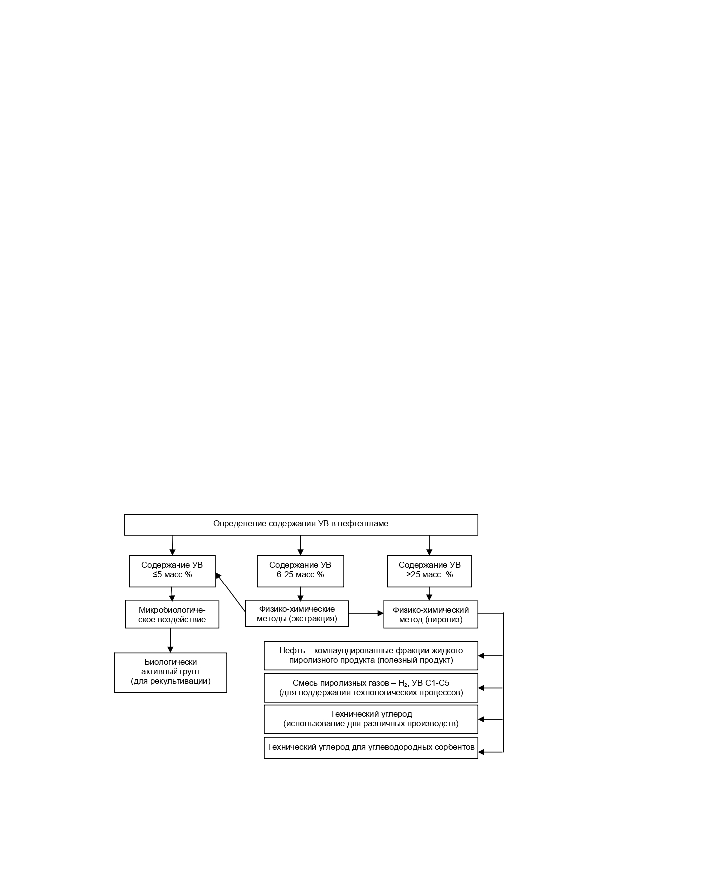

**Рис. 4 − Основные методы утилизации нефтешлама [54]**

B [19-24] представлены основные методы утилизации отходов, среди которых, как ранее указывалось, можно особо отметить пиролиз. Например, технология высокоскоростного пиролиза твердого сырья в установках с твердым теплоносителем основана на методе Галотер, изобретенном в 1947 году инженером И. С. Галынкером и разработанном Энергетическим институтом ЭНИН (Москва). Сущность способа заключается в том, что пиролиз сырья происходит при его смешивании с горячей золой во вращающемся барабане реактора без доступа кислорода. Органическое вещество разлагается с образованием парогазовой смеси, которая при охлаждении образует различные фракции синтетических нефти и газа. Полукокс сжигается в аэрофонтанной топке. Часть горячей золы возвращается в реактор для нагрева свежей порции сырья, избыток золы охлаждается и удаляется из процесса. Тепло золы, дымовых газов и синтез-газа используется в котле-утилизаторе для получения пара с энергетическими параметрами для производства тепловой и электро энергии. Технология освоена на коммерческом и промышленном уровнях.

***3.2 Технология сжигания отходов***

Сжигание является наиболее применяемым методом утилизации отходов. Конечные продукты прямого сжигания – зола и значительные объемы токсичных летучих вещества (бензапирена) и хлорсодержащих (диоксинов), выбрасываются в окружающую среду. С учетом этого эффективная (экологически чистая) утилизация должна строиться не на простом сжигании, а на глубокой переработке с промежуточной нейтрализацией этих компонентов.

В странах «Большой семерки» наибольшее распро­странение для сжигания отходов получили печи с кипя­щим слоем. Так, например, в США была разработана и представлена установка, предназначенная для сжигания жидких углеводородных отходов. Установка обладает производительностью в 4 м3/ч. Температура сжигания составля­ет 1000-1200 °C. В Германии сжигание углеводородных отходов производят в вертикальных печах с кипящим слоем. Температура сжигания составляет до 800 °C. Образующиеся при этом дымовые газы с температурой около 900 °C охлаждаются и поступают обратно в цикл. С целью сжигания нефтесодержащих осадков из очистных сооружений рентабельнее использовать бара­банные печи.

Помимо печей различной конструкции, распростра­нение на территории России получила установка для сжигания жидких нефтесодержащих отхо­дов типа «Форсаж-1» или «Вихрь». Производительность установок составляет до 50 кг/ч для «Форсаж–1» и до 10 т/ч для «Вихрь–1» соответственно. Температура сжигания - 1000±100 °C. Содержание минеральных примесей и влаги не должно превышать 80%.

Принципиальная технологическая схема технологии сжигания [55] представлена на рисунке 5. Данная технология осуществляется в режиме высоких температур, что позволяет уничтожить вредные продукты горения и создать большое количество тепла, способное нагреть пар, который используется в дальнейшем при работе турбогенератора. При такой переработке выделенные для переработки отходы производства и потребления превращаются в возобновляемые источники энергии.

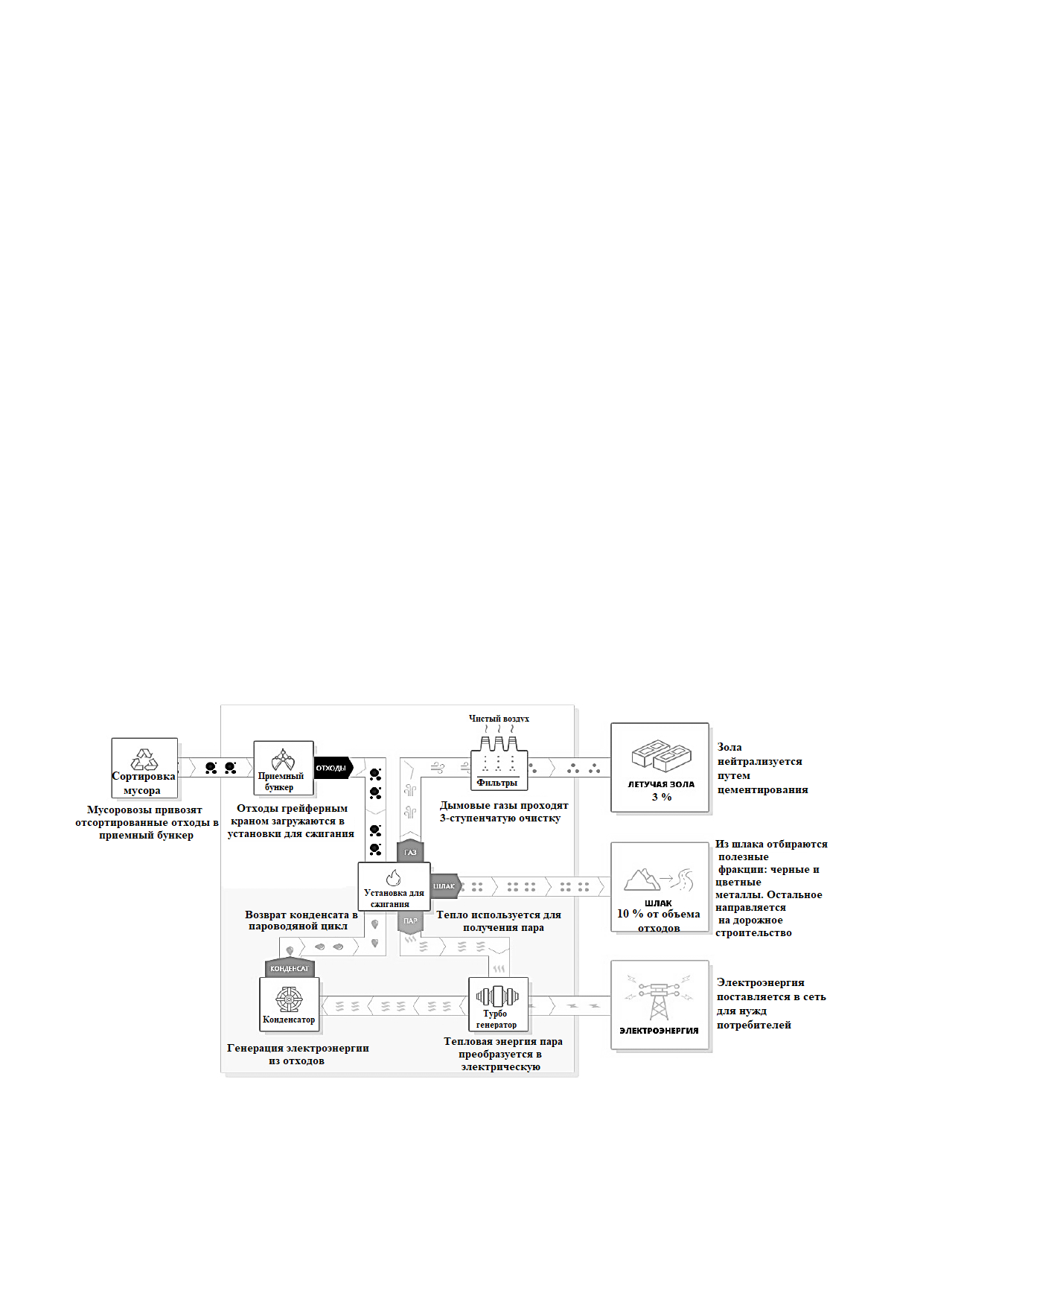

**Рис. 5 - Принципиальная технологическая схема технологии сжигания [55]**

В результате целого ряда технических операций (рисунок 5) переработанные отходы поступают в установку для сжигания. В технологии энергия дымовых газов преобразуется в котле в энергию пара, который затем используется для производства электроэнергии. Пар, поступающий на производство энергии, и дымовые газы циркулируют в разных контурах и никогда не смешиваются в технологическом процессе.

Замкнутость производственного цикла обеспечивается поступлением пара с турбины по трубам в производство конденсата, который преобразуется обратно в воду и возвращается в котел. Эффективность технологического цикла подтверждается тем, что после процесса сжигания объем оставшихся отходов составляет около 10% от общего объема.

Как ранее отмечалось, в результате переработки отходов наряду с энергией получаются сопутствующие продукты переработки, в том числе шлак. Шлак, который образуется в котле, составляет 30% от массы и 10% от входящего объема отходов иимеет такой же класс опасности, как и несортированные отходы. Шлак направляют на охлаждение, а затем выгружается на ленточный транспортер. В процессе работы из шлака отбирают черные и цветные металлы, которые впоследствии направляют на следующий этап переработки [56]. Данная технология представляет собой многостадийный процесс с достаточно простым оборудованием, которое может быть особо актуальным в период перехода экономики в стадию импортозамещения.

На рисунке 6 приведена схема установки для сжигания отходов мусороперерабатывающего завода [57]. Твердые отходы поступают в мусоросборник, а затем погружным ковшом передаются в печь для сжигания. Образовавшиеся дымовые газы проходят через систему охлаждения и очистки, после чего выбрасываются в атмосферу. При этом, многоступенчатая сухая очистка дымовых газов обеспечивает выполнение экологических стандартов производственной деятельности. Шлаки охлаждают и транспортиром после отделения металлических материалов с помощью электромагнитного сепаратора направляют в сборник.

.

**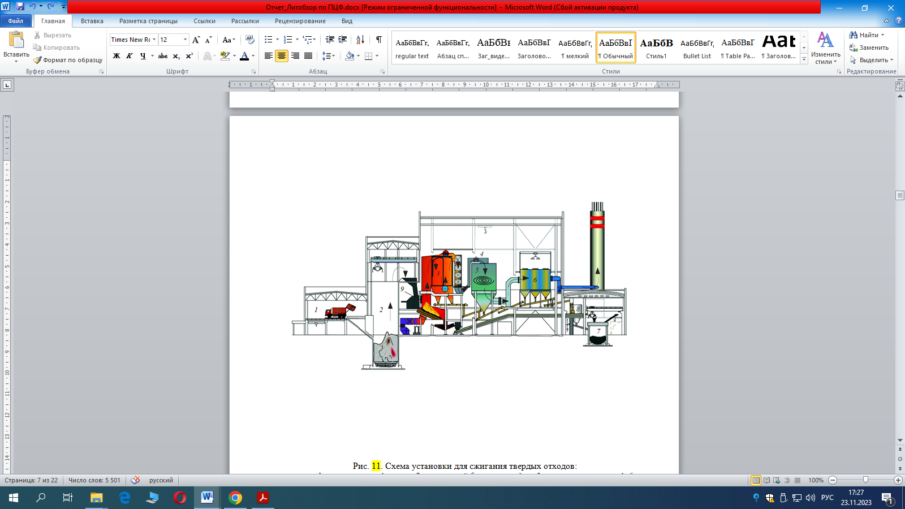Рис. 6 - Схема установки для сжигания твердых отходов [57**]:

*1 - приемное отделение; 2 - приемный бункер отходов; 3 - котлоагрегатор; 4-6 - отделение газоочистки;7, 8 - шлаковое отделение; 9 - загрузка ТКО в печь*

В качестве примера успешного проекта, характеризующего динамику развития предприятий по термической переработке отходов, следует привести перерабатывающий завод в Шотландии. Функционирование предприятия по термической переработке осуществляет компания Octopus Renewables в промышленной зоне Олдхолл в Эрвине с населением примерно 370 тысяч человек. Данное предприятие производит 17 МВт электроэнергии, что позволяет снабжать энергией 30 000 домов, а также обеспечивать теплом и паром прилегающие к территори и промышленные предприятия [58].

На рисунке 7 приведена технологическая схема сжигания, разработанная компанией CNIM (Франция).

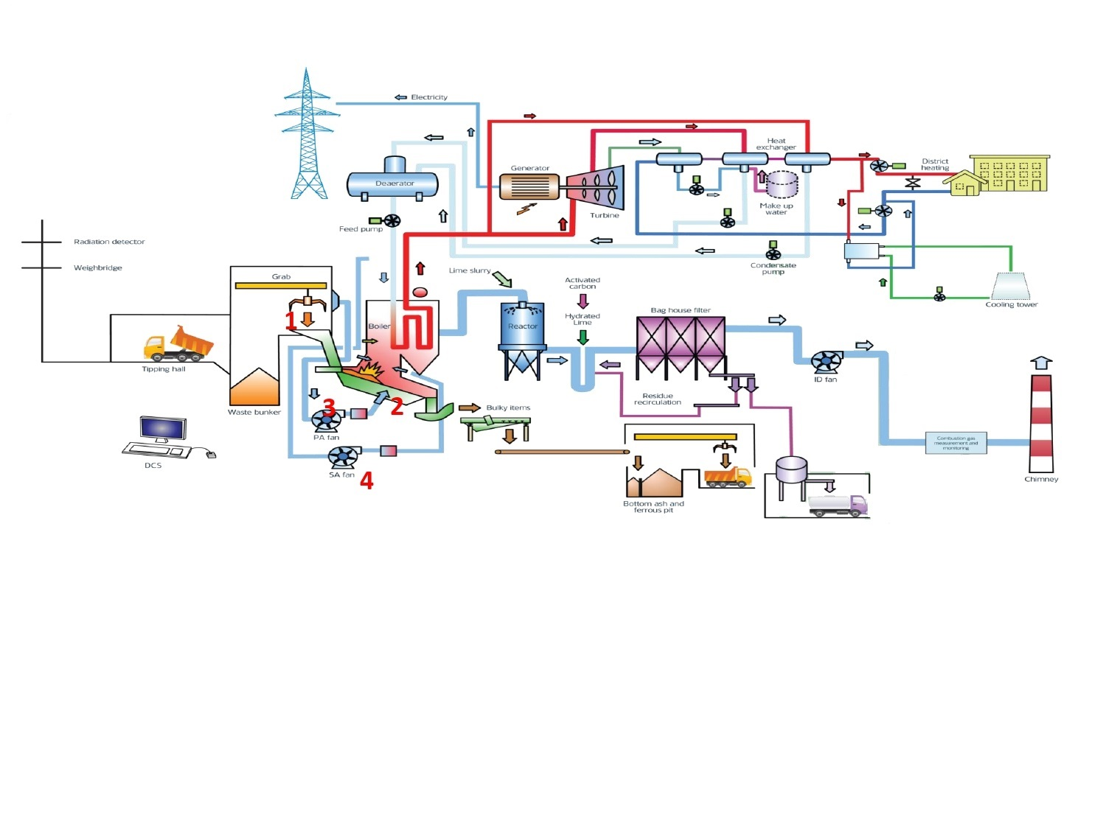

**Рис. 7 - Технологическая схема сжигания**

Краны ТБО загружают отходы на топочную решетку через загрузочную воронку и лоток (1). Автоматически управляемые гидроцилиндры подают отходы на поверхность обратно-переталкивающей решетки (2), которая является наиважнейшей частью в сжигании отходов. Она оснащена движущимися колосниками (2). Решетка имеет наклон 26° относительно горизонтали, от питателя в сторону выгрузки остаточных продуктов горения. Решетка состоит из чередующихся подвижных и неподвижных колосников. Подвижные колосники медленно перемещают отходы на наклонной решетке. Это обеспечивает их постоянное перемешивание и одинаковую толщину слоя горящих на решетке отходов. Горящая масса отходов проталкивается обратно, к началу решетки, при этом все фазы горения, такие каксушка, воспламенение и горение, происходят одновременно. Вентилятор первичного воздуха (3) через зазоры решетки обеспечивает воздух для горения слоя отходов на решетке. Этот вентилятор и вентилятор над пламенем решетки поставляют вторичный воздух (4), забираемый из приемного отделения, в зоне приемного бункера, что предотвращает распространение дурных запахов вне здания. Первичный воздух подогревается при помощи парового подогревателя воздуха.

Согласно данной технологической схеме в результате сжигания получаются продукты: электрическая и тепловая энергия, а также шлаки, из которых в дальнейшем можно извлекать ценные металлы и применять в качестве строительных материалов.

Компанией CNIM (Франция) реализован проект в Таллине (Латвия). Заказчик/эксплуататор– компания Eesti Energia. Это действующий завод с максимальной годовой производительностю: 220000т/год (рисунок 8). Числолиний: 1. Теплопроизводительность на линию: 80,2 MВт. Паропроизводительность на линию: 111,3 т/ч, 43 бара, 403°C. Производительность турбогенератора: 17 MВтэл. Производство электроэнергии: 138000 МВтэл./год. Производство тепла: 50 МВт, 400000 МВт/год.

|  |  |
| --- | --- |
| E:\ПЦФ_2023 от Еламана К\ВЫХОД\ЛИТЕРАТУРА\ilovepdf_pages-to-jpg\+++Альтэнерго_-_Переработка_и_утилизация_твердых_бытовых_отходов_page-0004.jpg | |
| E:\ПЦФ_2023 от Еламана К\ВЫХОД\ЛИТЕРАТУРА\ilovepdf_pages-to-jpg\+++Альтэнерго_-_Переработка_и_утилизация_твердых_бытовых_отходов_page-0004.jpg | E:\ПЦФ_2023 от Еламана К\ВЫХОД\ЛИТЕРАТУРА\ilovepdf_pages-to-jpg\+++Альтэнерго_-_Переработка_и_утилизация_твердых_бытовых_отходов_page-0004.jpg |

**Рис. 8 - Действующий завод в Таллине (Латвия)**

***Технология пиролиза отходов***

На рисунке 9 приведены различные виды отходов, которые используют для пиролиза: коммунальные, промышленные, сельскохозяйственные, углеотходы.

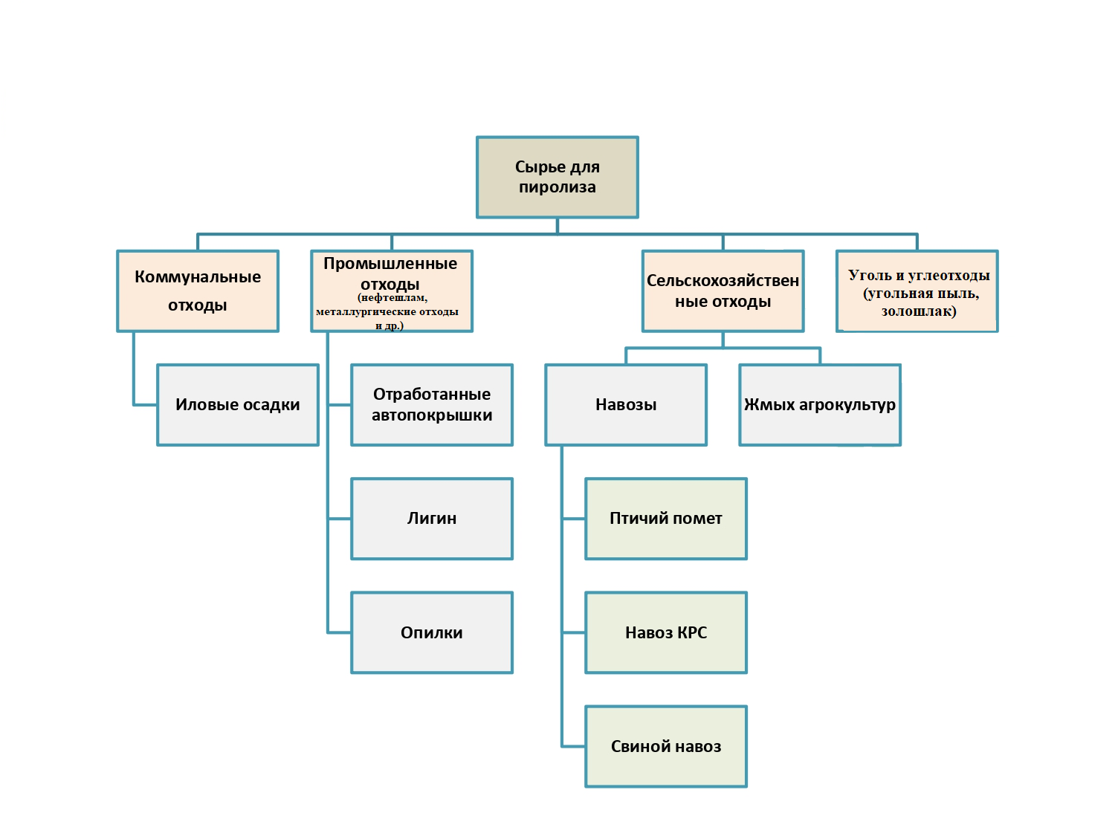

**Рис. 9 - Виды сырья для пиролиза**

На рисунке 10 приведена технологическая схема пиролиза, в котором твердые отходы (ТБО, угольная мелочь и др.) предварительно измельчают, сушат и подают в реактор пиролиза, в результате которого на выходе получают электрическую и тепловую энергию, а также различные твердые продукты (в зависимости от исходного сырья).

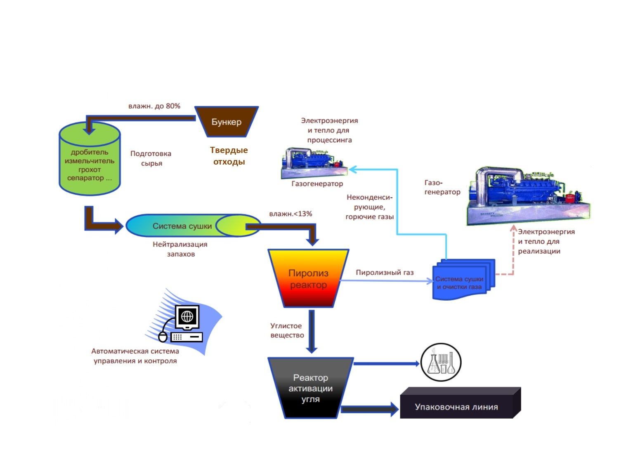

**Рис. 10 - Технологическая схема пиролиза**

Пиролизная установка по переработке угля и углеотходов в синтетическое топливо (рисунок 11) введена в эксплуатацию в 2012 году в г.Брисбэйн, Австралия. Проект реализован компанией Ener-Core (Австралия). Мощность установки - 16000 тонн угля в год; производство синтетического топлива - 4128000 литров/год; площадка - 0,4 га.

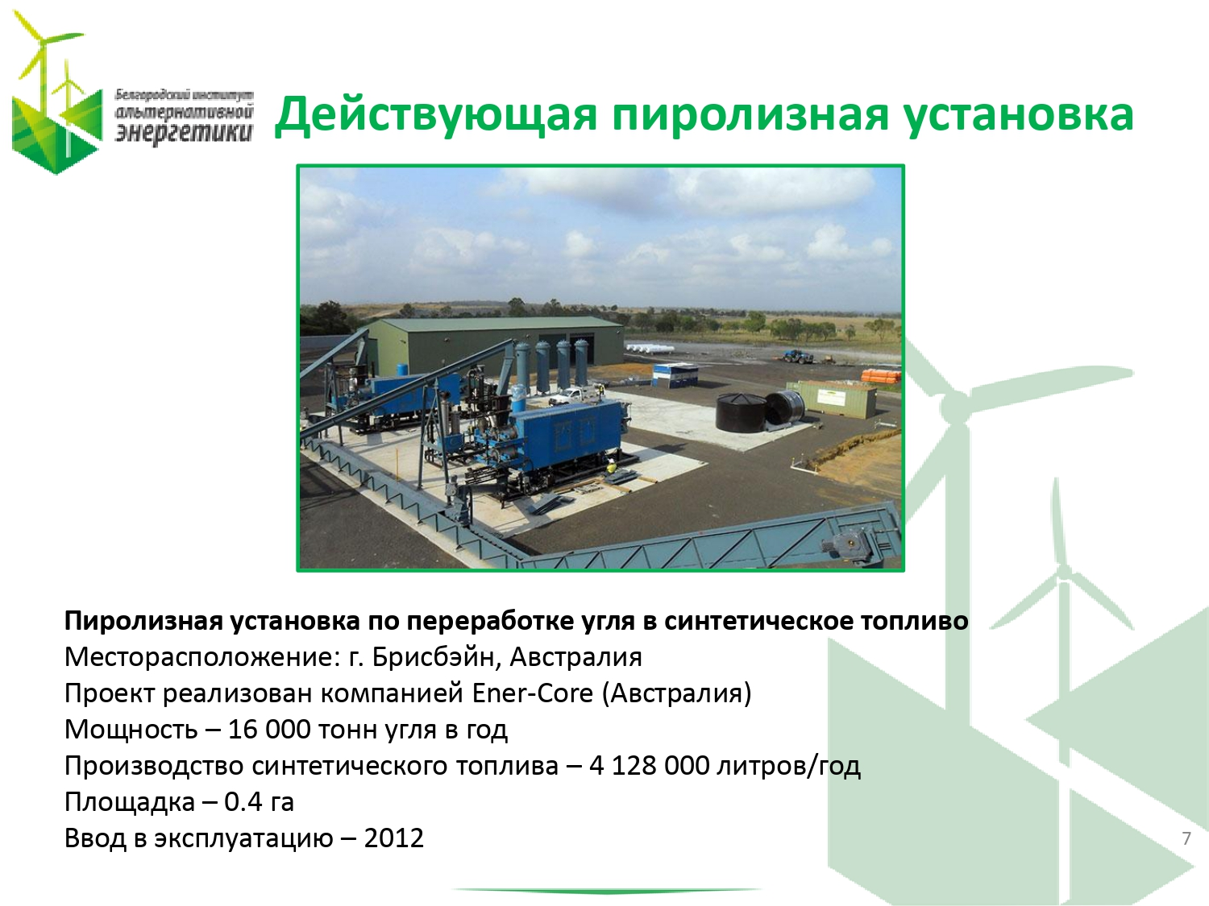

**Рис. 11 - Пиролизная установка по переработке угля в синтетическое топливо**

На рисунке 12 показана принципиальная схема разработанной установки [59]. Исходное сырьё – нефтесодержащие отходы (нефтешлам и др.) из резервуара 1 через распределительное устройство 2 подаются в камеру пиролиза 3.

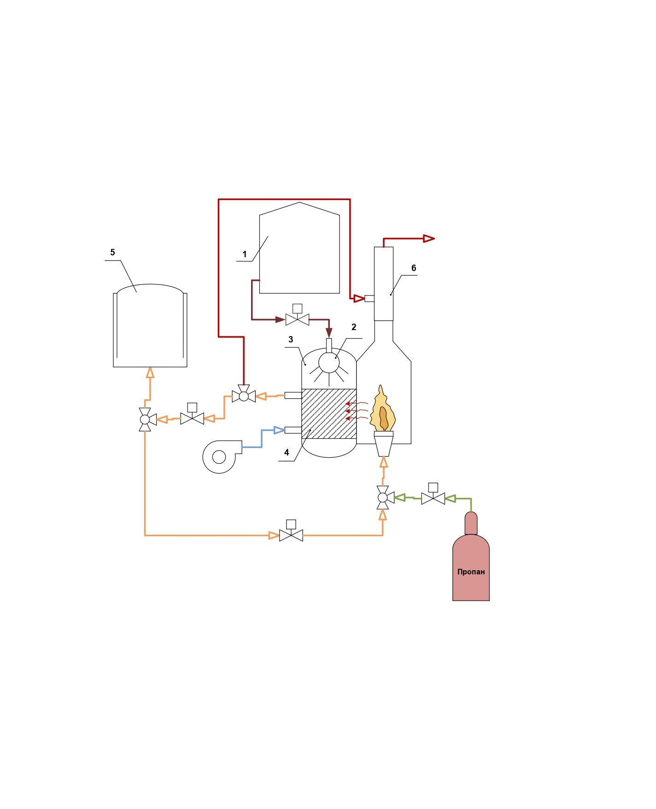

**Рис. 12 - Структурная схема технологической установки переработки отходов нефтепродуктов методом низкотемпературного пиролиза [59]:**

*1-резервуар, 2- распределительное устройство, 3-камера пиролиза,4-насадка*

*в виде дисперсного материала,5- газгольдер,6-труба*

Нагрев и пиролиз жидкой составляющей, а также поддержание необходимого уровня температуры осуществляется за счет подвода тепла, выделяющегося присжигании топливного газа в газовой горелке. Загружаемые через распределительное устройство 2 в насадку 4 нефтеотходыподвергаются пиролизу в камере пиролиза 3, образующей реакционный объем. В процессе нагрева и пиролиза отходов интервале температур 550-600 oC идет интенсивное выделение газа. Образующиеся газообразные продукты пиролиза направляются в газгольдер 5.

Тепло для процесса пиролиза вырабатывается при помощи газовой горелки, которая в момент запуска работает на пропане, а затем достигнув нужной температуры переключается на пиролизный газ. Подогрев газообразной составляющей пиролизным газом позволяет существенно повысить энергетические показатели эффективности технологического процесса, т.к. вводимый предварительно подогретый поток газа не снижает существенно температуру, что позволяет минимизировать дополнительный подвод тепла за счет подачи электроэнергии. Высокий уровень температур позволяет поддерживать высокую эффективность протекания реакций химико-термической обработки газообразной составляющей. Таким образом, предлагаемая технологическая установка позволяет эффективно проводить переработку отходов нефтепродуктов при минимальном воздействии на окружающую среду.

Авторами в работе [54] разработана технологическая схема утилизации нефтесодержащих отходов (рисунок 13), включающая отделение углеводородов растворителем, пиролиз и разделение нефтепродуктов на фракции. Схема позволяет перерабатывать весь комплекс нефтесодержащих отходов предприятий нефтедобычи с получением полезной продукции: нефти, биоактивных грунтов, технического углерода. Применение углеводородного растворителя позволяет обеспечивать высокую степень очистки твердой фазы нефтесодержащих отходов от нефти. Содержание нефтепродуктов находится в интервале 1,2-24,3 г/кг.

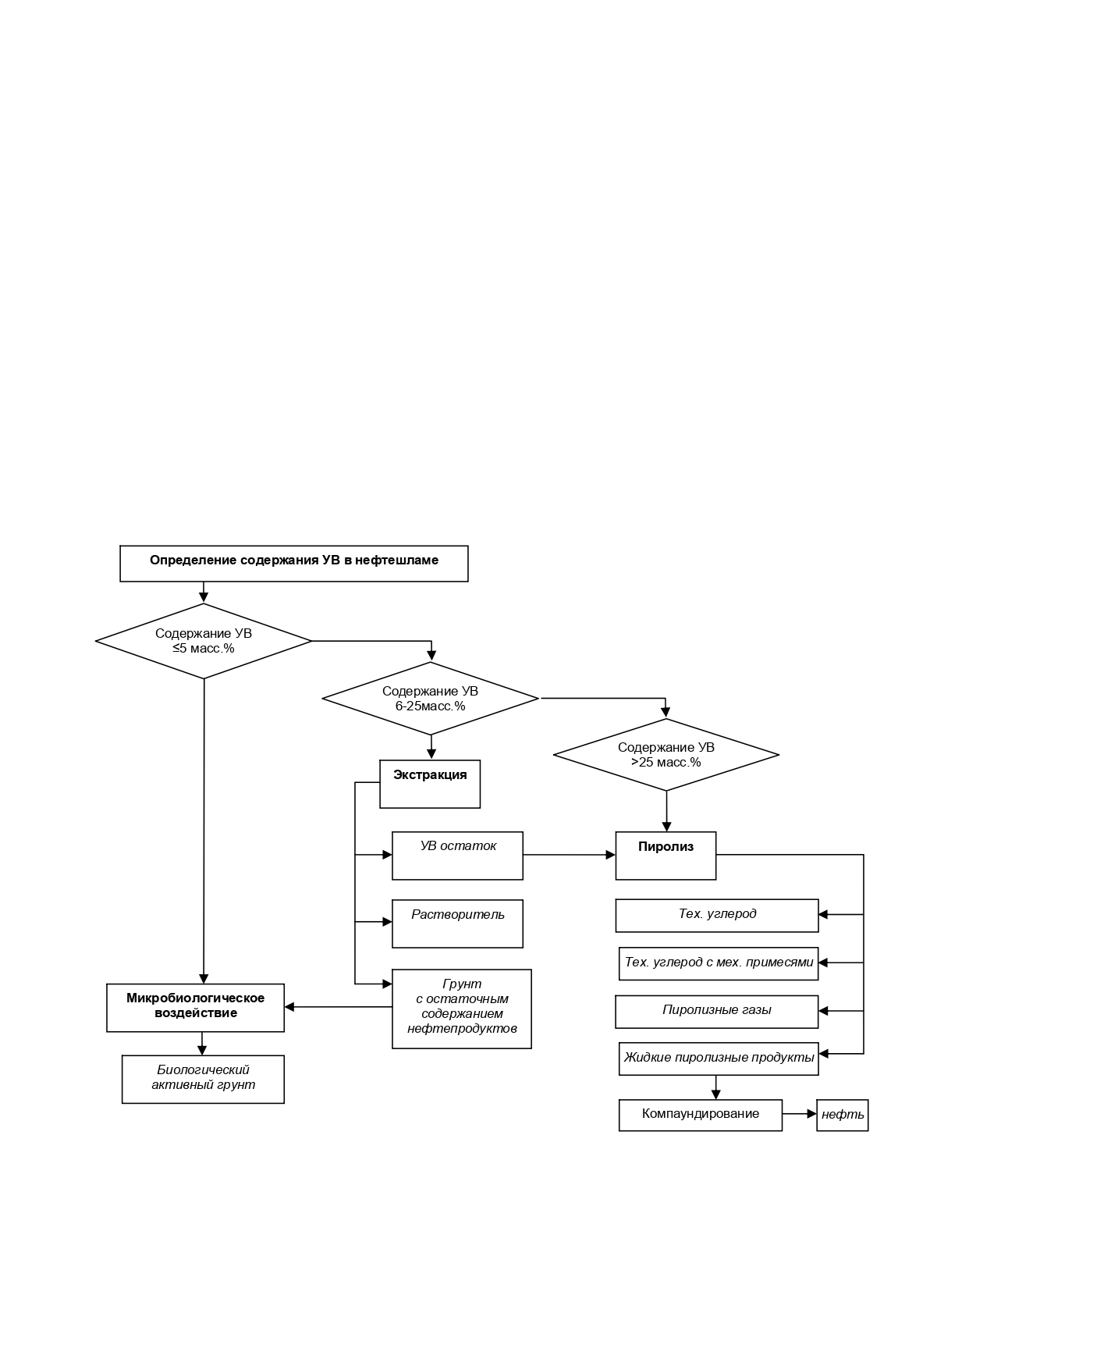

**Рис. 13 - Технологическая схемаутилизации нефтесодержащих отходов [54]**

Для повышения выхода легких фракций углеводородов исследован процесс быстрого пиролиза при температуре 650 °С. Получаемые продукты пиролиза представлены н-алканами и изо-алканами. Наибольший вклад в состав вносят углеводороды с содержаниематомов углерода от С6 до С26. По данным ГХ-анализа, содержание тяжелых углеводородов (С12 и выше) составляет от 46% до 73%. Из продуктов пиролиза возможно выделение более 25%-60% бензиновой фракции. Отмечается существенная доля дизельной фракции. В составе пиролизных углеводородов содержится большое количество изомерных алканов, которые обладают высоким октановым и цетановым числами.

Данная технологическая схема реализована в макете установки утилизации нефтезагрязненных грунтов производительностью 30 л/час по перерабатываемому отходу.

С целью переработки тяжелых нефтешламов и при­родных битумных месторождений в легкую нефть был разработан мини-завод «Потрам–Нефтешламы–Легкая нефть». Данный агрегат позволяет перерабатывать поряд­ка 50-100 т/сутнефтеотходов. Он включает в себя следую­щие стадии переработки: низкотемпературный пиролиз, разделение парогазовой смеси (получение легкой нефти), сепарация и удаление воды [60].

Компанией IPEC была разработана и введена в экс­плуатацию в 2014 году установка термической деструк­ции (УТД-2) [61]. Испытание и ввод в эксплуатацию УТД-2 проводились на Вынгапурском нефтегазовом месторож­дении в Тюменской области. Среди преимуществ данной установки отмечают возможность переработки сухих и жидких углеводородных отходов, а также энергонезави­симость установки.

Еще одной установкой для переработки любых орга­нических продуктов, включая тяжелые остатки и отходы, образующиеся в результате нефтепереработки, является пиролизная установка компании ООО НПФ «Энергия». Сущность работы данной установки основана на тех­нологии термоудара, т.е. мгновенном нагреве отходов (скорость нагрева ~104 град/сек). Среди преимуществ технологии термоудара можно выделить первоначально­го объема отходов в несколько раз (в 10 и более). Однако для поддержания работоспособности данной технологии требуются высокие энергетические затраты [62].

В таблице 2 приведены экономические и технологические показатели пиролизных установок.

**Таблица 2- Экономические и технологические показатели пиролизных установок**

|  |  |  |  |  |
| --- | --- | --- | --- | --- |
| **№** | **Компания, страна** | **Сырье** | **Объем реактора, поизводительность** | **Цена, тыс.долл.** |
| 1 | [Экострой ПВ, ТОО](https://flagma.kz/2465760/), Атырау, Казахстан | Углерод-содержащие отходы 2-5 класса опасности (в т.ч. отходы резины, отходы при добыче нефти и газа; отработанные масла; шламы нефти и нефтепродуктов; отходыЛКМ; медицинские отходы и др.) | 8,5 м3 | 54,0 |
| 2 | Beston Group Co., Ltd, Китай | Нефтешлам, отходы резины, пластик | 1,5-30 тонн/сутки | 45,0-688,9 |
| 3 | ПТК Пиролиз-Экопром ООО,  Россия | Углеродосодержащие промышленные отходы2-5 класса опасности, в т.ч.  отходы резины, нефтешлам, нефтесодержащие отходы, мазут, битумные отходы, каучуки, масла, медицинские отходы, загрязненный обтирочный материал, тара полиэтиленовая загрязненная, пленка загрязненная промасленная, железнодорожные деревянные шпалы, загрязненные «хвосты» ТБО/ТКО и др.). | 2,6 м3 | 41,6 |
| 4 | Ассоциация предприятий БМП, Россия | Нефтешламы, промышленные и бытовые углеродосодержащие отходы 1-5 класса опасности | 5 м3  7 м3  10 м3  20 м3 | 26,2  32,3  40,9  65,5 |
| 5 | «ТТ ГРУПП» ООО,  Россия | Уголь, древесина, шины, пластики, отходы электроники, нефтешламы, нефтезагрязненные грунты, медицинские отходы, отходы деревообработки, отходы ЛКМ, отработанные масла, мазут, битум и др. | 5,2 м3,  до 4 тонн/сутки | 27,5 |
| 6 | АП БМП,  Россия | ТБО (резина, пластик, ткани, макулатура и т.п.), навоз и помет, отходы древесины, отходы сырой нефти и др. | до 60 м3/сутки | 12,1 |
| 7 | ООО «ПризОйл»,  Россия | Нефтешлам, отработанные масла, шины, отходы резины, пластика, полиэтилен, отходы кабеля, кож, ПВХ. | 17-54 м3  разовая загрузкаот 4 до 20 тонн сырья | 102-195 |

***Технология газификации отходов***

Процесс газификации включает пиролиз, как стадию процесса, поэтому генераторная газовая смесь – композиция, состоящая из пиролизногои генераторного газов.

На рисунке 14 приведена технологическая схема газификации для получения электрической и тепловой энергии, а также гранулированных шлака и металлов.

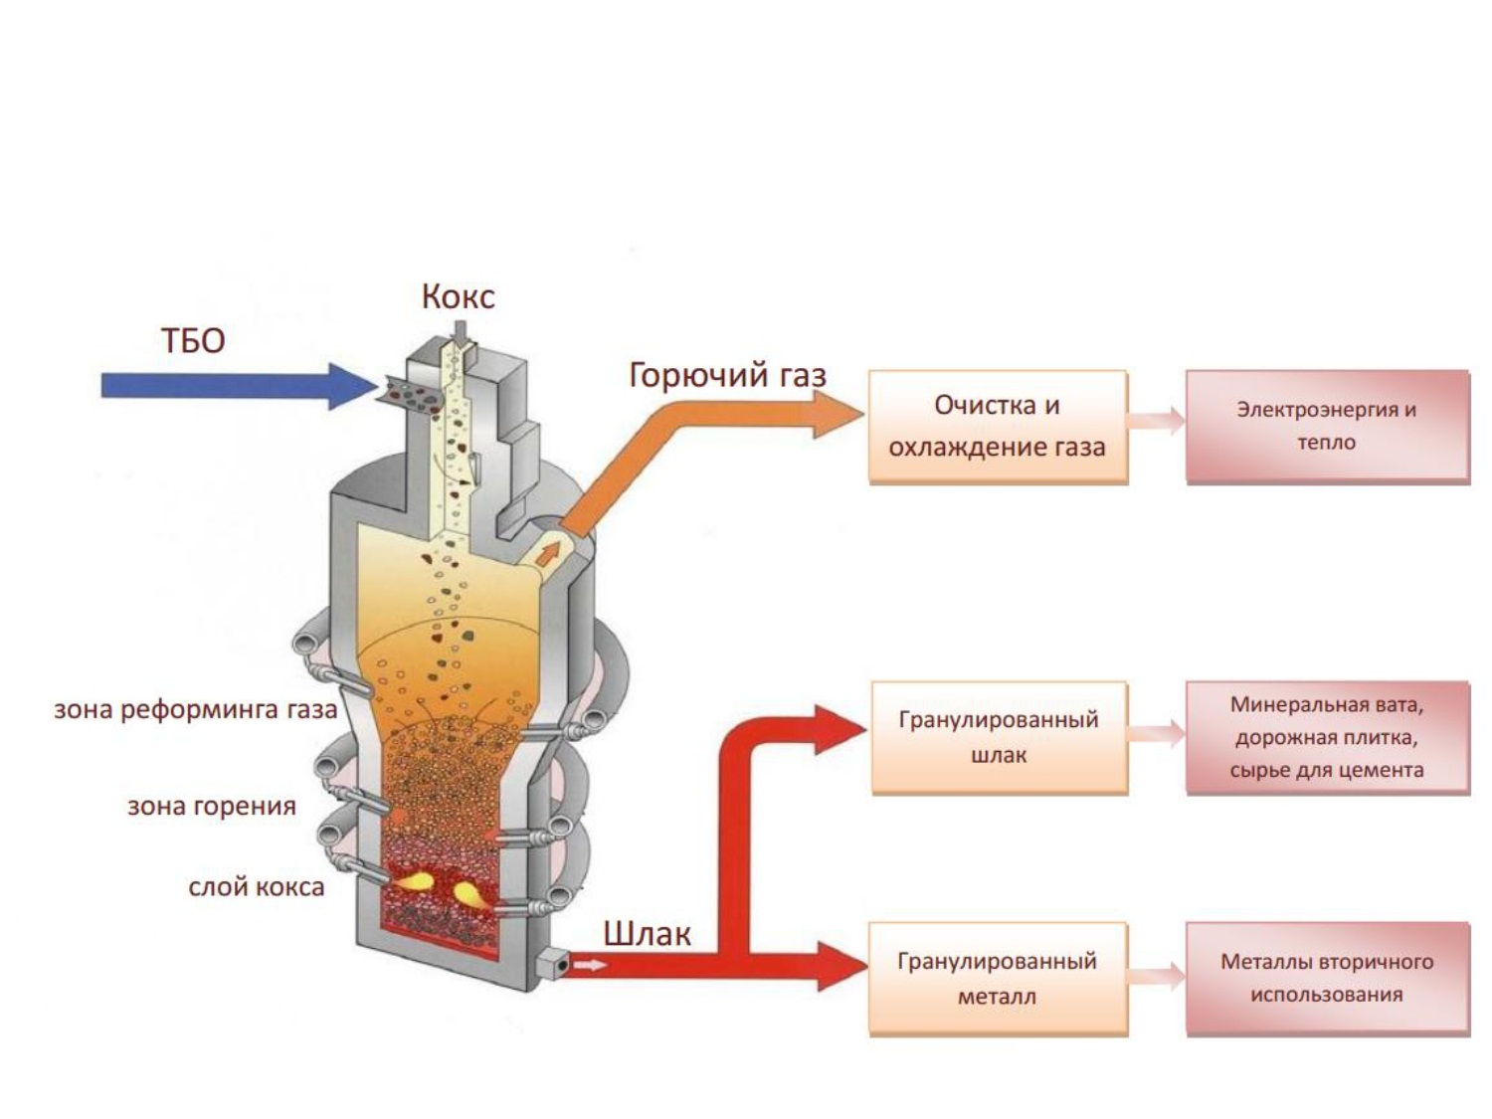

**Рис. 14 - Технологическая схема газификации**

На рисунке 15 приведена технологическая схема газификации и плавления, используемая на заводе (компания Mitsubishi Heavy Industries, Япония). В данном процессе на 1-м этапе производства твердое сырье (после измельчения) подается в печь-газификатор и после сепарации получают негорючие фракции и металлы. Далее на 2-м этапе одновременно полученный газ из газификатора и сырье подают в плавильную печь, в которой при высоких температурах (1300°С-1500°С) получают шлак и генераторный газ для его дальнейшего превращения ввозобновляемые источники энергии.

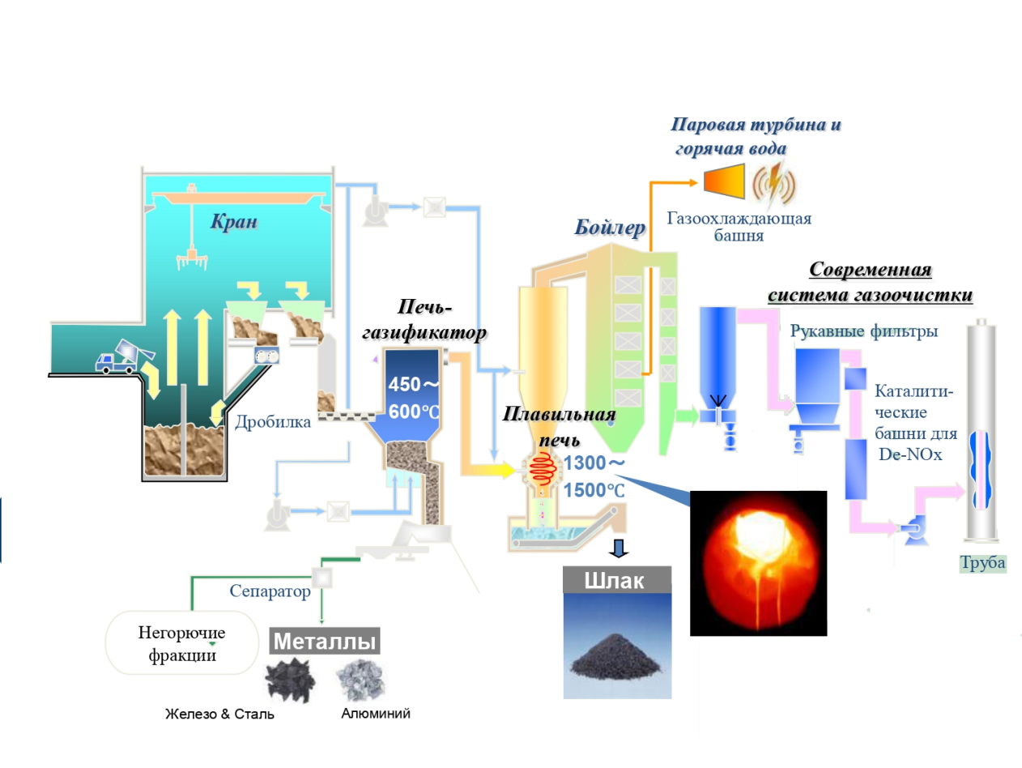

**Рис. 15 - Технологическая схема газификации и плавления**

По вышеуказанной технологической схеме функционирует завод по переработке отходов потехнологии газификации и плавления, расположенный в г.Кусиро, Япония (рисунок 16). Проект реализован компанией Mitsubishi Heavy Indastries (Япония). Объем переработки мусора 240 тонн/сутки. Электрическая мощность 4,6 МВт. Тип отходов: ТБО. Ввод в эксплуатацию: 2006 год.

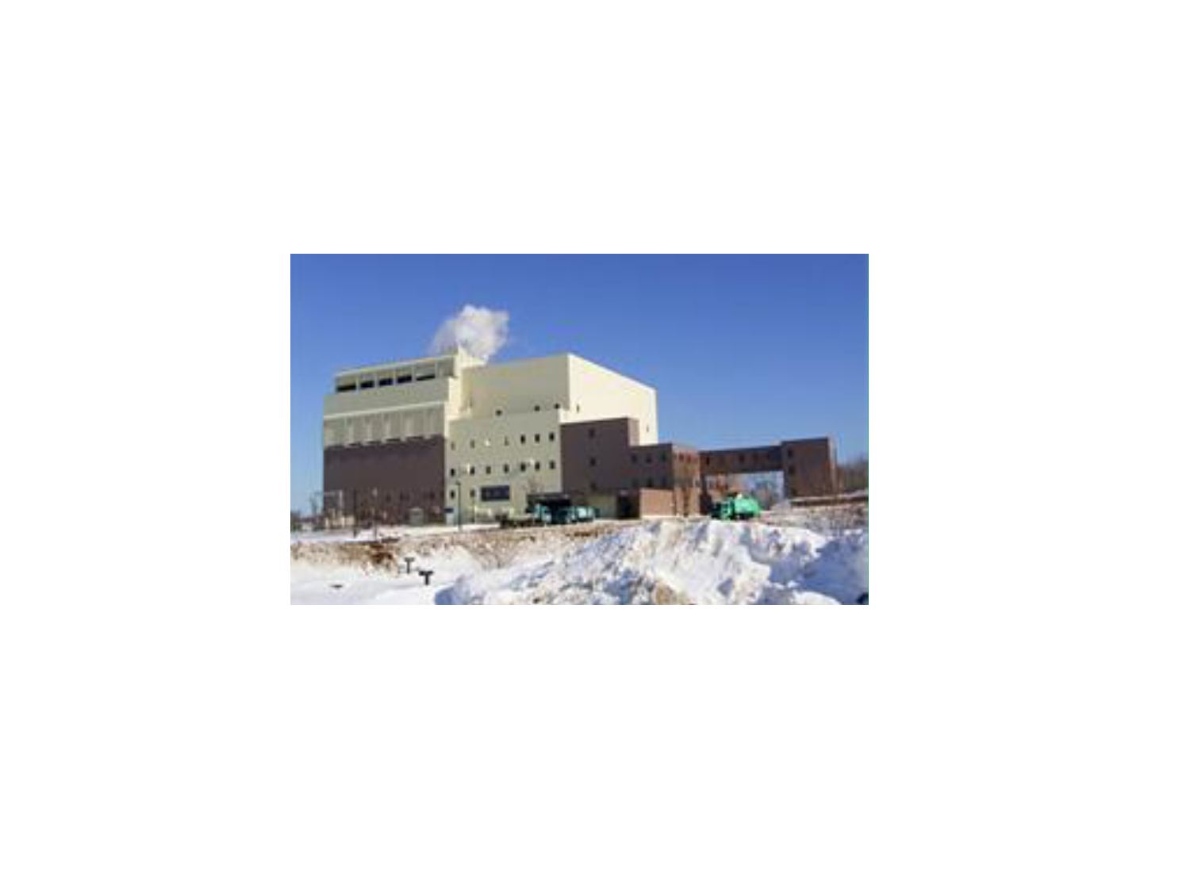

**Рис. 16 - Завод по переработке отходов потехнологии газификации и плавления**

Газификатор с циркулирующим кипящим слоем введен в эксплуатацию в Португалии (Рисунок 17). Проект реализован компанией HoST Bio-Energie (Голландия). Газификатор с циркулирующим кипящим слоем тепловой мощностью 5 МВт, с газоочисткой и газопоршневым двигателем мощностью 1 МВт. Ввод в эксплуатацию: 2010 год. Исходным сырьем являются различные виды топлива, такие как:сухой куриный помет 25 %, древесная щепа 75 %.

|  |  |
| --- | --- |
| E:\ПЦФ_2023 от Еламана К\ВЫХОД\Рисунки\5.png | E:\ПЦФ_2023 от Еламана К\ВЫХОД\Рисунки\6.png |

**Рис. 17 - Газификатор с циркулирующим кипящим слоем**

Схема работы установки следующая: сухая редуцированная биомасса подается в газификатор с помощью шнека. Сырье при небольшом доступе воздуха конвертируется при температуре около 800°C в горючий газ и затем охлаждается до 500°C. На данном этапе происходит удаление основной части золы и масляная очистка газа. Удаление золы перед сжиганием синтез- газа при высокой температуре (1300-1500°C) позволяет избежать спекания золы и обеспечивает крайний низкий уровень выбросов.

Установка не подсоединена к сетям, газ не подается на генератор для выработки электроэнергии, хотя сам генератор имеется. Выработанный синтез-газ сжигается при помощи факела.

Капитальные затраты на реализацию проекта составили около 6 млн. евро. Для его реализации владельцы экспериментальной установки получили гранты в размере 60–70 % от общей стоимости.

В центре обезвоживания нефтяных отходов Schwarze Pumpe GmbH (Германия) газификацию осуществляют в камерных и слоевых установках. Полученный гене­раторный газ используется в качестве энергообеспече­ния технологического оборудования и/или производства метанола [63].

Финский машиностроительный концерн «Metso» про­изводит газификационные установки для энергоснаб­жающих предприятий (например, «Lahti Energia»). По заявлению производителей, их установка представля­ет собой новую технологию, позволяющую с высокой эффективностью преобразовывать предварительно обработанные отходы в энергию. Таким образом снижает­ся потребление традиционного ископаемого топлива. Ориентировочный объем переработки отходов на данной установке составляет от 215 до 250 тыс. т/год [64].

***Технология плазменной газификации***

На рисунке 18 приведена общая схема плазменной установки (в составе газификатора), в которой электрический ток используется для образования плазменной дуги, которая в свою очередь воздействует на подаваемое сырье. Для работы плазмотронов требуются источники электропитания (управляемые тиристорные выпрямители), трехфазные трансформаторы и др. Согласно общей технологической схеме плазменной газификации (рисунок 18) в настоящий момент получают электрическую и тепловую энергию. А в перспективе продуктами плазменной газификации могут быть нефтехимические продукты и водород.

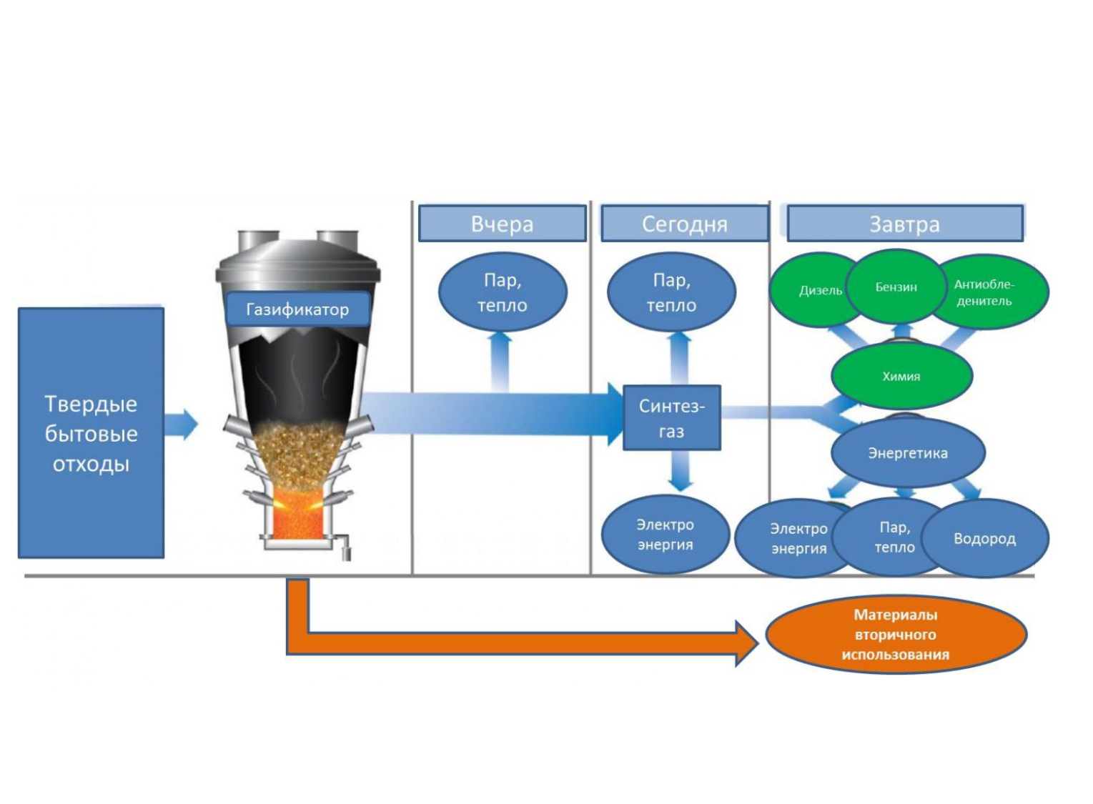

**Рис. 18 - Общая схема плазменной газификации**

Плазмотроны целесообразно использовать на стадии дожигания отходящих газов для предотвращения попадания в окружающую среду экотоксикантов (диоксинов, фуранов, бифенилов и т.д.) (рисунок 19).

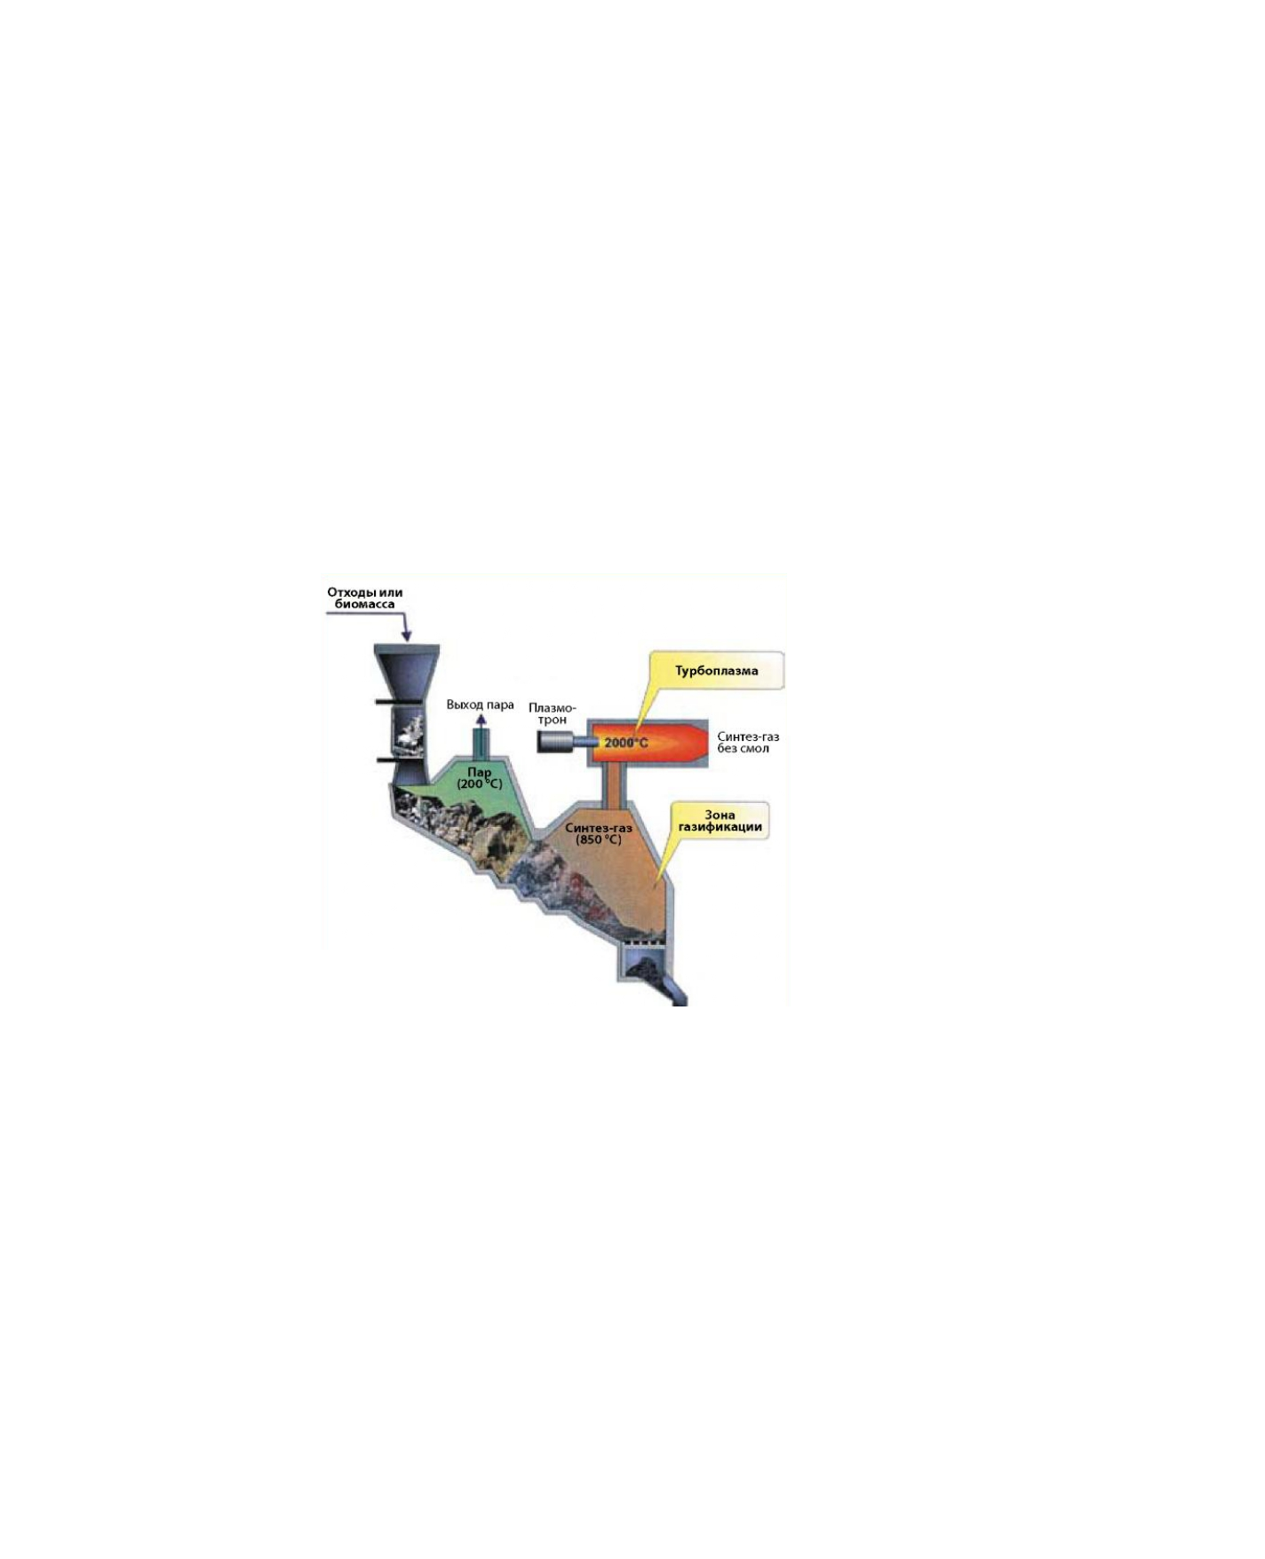

**Рис. 19 – Технологическая схема установки термической переработки отходов с плазменным дожигателем [65]**

Компанией «ПЛАЗАРИУМ» (Россия) предлагается мобильная установка плазменного уничтожения отходов под названием «PLAZARIUM MGS». Технология заклю­чается в переработке углеродсодержащих отходов при отсутствии свободного кислорода в плазменной струе (~5000 °C). При такой обработке происходит полная деструкция компонентов отходов в синтез газ. За счет мобильного исполнения установку удобно транспорти­ровать, размещая на шасси автомобиля, обеспечивая минимум монтажных работ на месте с возможностью гибкой регулировки рабочих параметров [66]. Однако высокие температуры требует большого расхода энергии. Таким образом, сложность осуществления технологии, высокие материальные и технические затраты, делают данную технологию перспективой будущего.

В качестве успешного примера технологической реализации рассматриваемого метода есть опыт американской компании Westinghouse Plasma Corporation (WPC), которая занимается разработкой как крупных промышленных заводов, так и небольших установок плазменной газификации. В частности, один из заводов WPC Air Products в Великобритании позволяет ежемесячно переработать свыше 30 килотонн мусора в виде твердых бытовых (ТБО) промышленных и шлаковых отходов, медицинского и биологического мусора, отходов рознично-оптовой торговли и продуктов переработки нефти. В результате переработки завод получает очищенный синтетический газ, используемый вкачестве энергии для электростанций, топливных элементов и химических продуктов в виде этилового спирта, метанола, пропанола, дизельного топлива и горючего для ракетных двигателей [67].

Завод с технологией плазменной газификации (рисунок 20) функционирует в   
г. Утасинай, Хоккайдо, Япония (рисунок 21). Проект реализован компанией Eco Valley (Япония). Переработка – 220 тонн/день предварительно отсортированных отходов   
(2 газификационные линии, с возможностью переработки по 110 тонн/день).

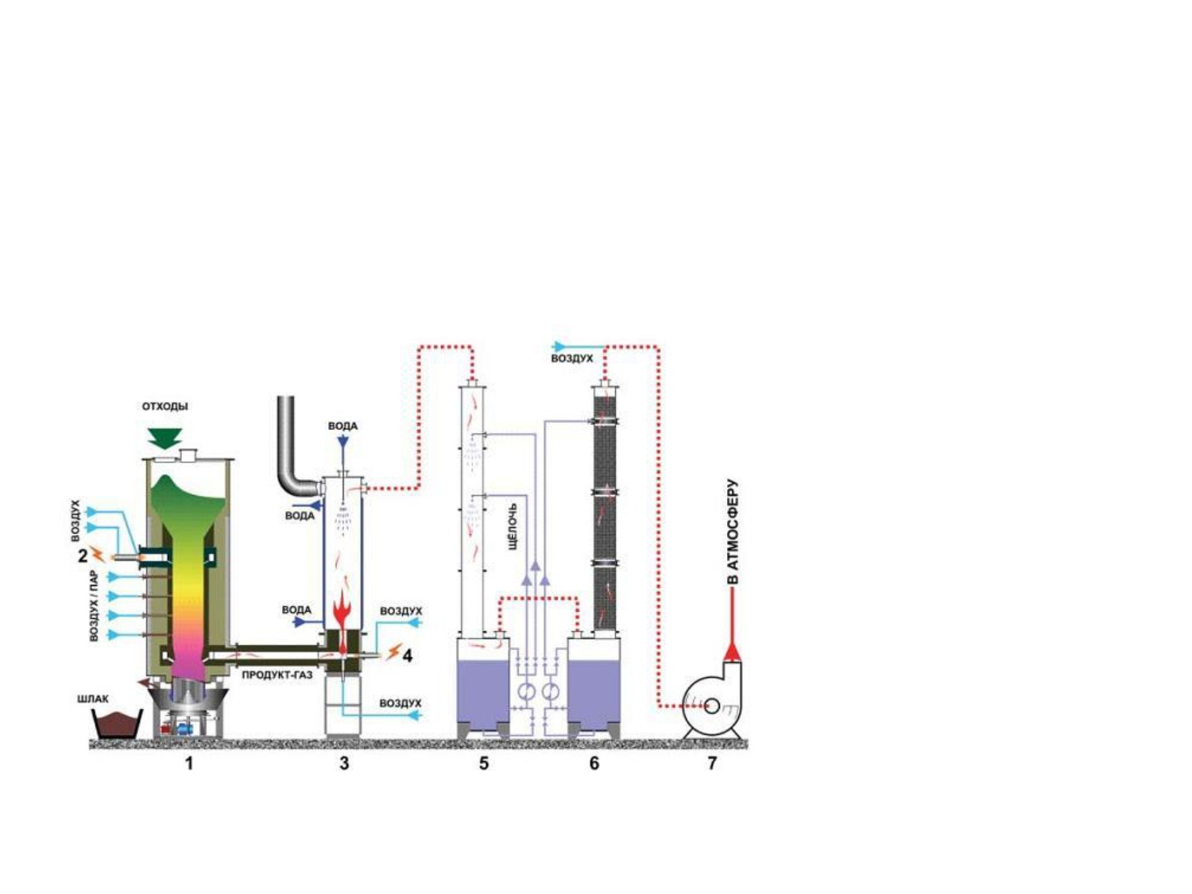

**Рис. 20 - Техноллогическая схема плазменной установки (в составе газификатора):**

*1 - реактор-газификатор; 2 - генератор плазмы (до 50 кВт); 3 - дожигатель;   
4 - генератор плазмы (6 кВт); 5- скруббер распылительный; 6 - скруббер насадочный;   
7 - вытяжной вентилятор*

|  |  |
| --- | --- |
| E:\ПЦФ_2023 от Еламана К\ВЫХОД\Рисунки\12.2.png | E:\ПЦФ_2023 от Еламана К\ВЫХОД\Рисунки\12.3.png |

**Рис. 21 - Завод с технологией плазменной газификацией   
(г. Утасинай, Хоккайдо, Япония)**

В таблице 3 для примера приведены экономические показатели строительства комплекса по переработке отходов производства и потребления с возможностями плазменной газификации [68].

**Таблица 3- Экономические показатели строительства комплекса по переработке отходов с возможностями плазменной газификации**

|  |  |  |  |
| --- | --- | --- | --- |
| **Параметры комплекса** | **Срок**  **строительства** | **Общий**  **размер**  **инвестиций** | **Период**  **возврата**  **инвестиций** |
| * Переработки промышленных и   бытовых отходов 1500 тонн в сутки   * Выработки и передача потребителям * электроэнергии 50 МВт∙ч * Производства стекловидного шлака * для изготовления блоков утепления из * минеральной ваты >300 тонн в сутки * Восстановление металлов >150 тонн в   сутки   * Производство серы >1,5 тонны в сутки | 24 месяца –  подконтрольная  эксплуатация;  6 месяцев,  параллельными  этапами | 307,5  млн. дол. | 5,6 лет |

В работе [69] представлено коммерческое предложение по применению плазменной газификации для утилизации твёрдых коммунальных отходов, осадков сточных вод, золошлаковых отходов, медицинских отходов вне зависимости от их морфологического состава. Технология основана на высокотемпературном (1300-1700 °С) плазмохимическом воздействии и полном разложении утилизируемых продуктов с помощью дуговой плазмы с получением синтез-газа, а также инертного шлака, который можно использовать как строительный материал.

Технологические и экономические характеристики данной установки:

- производительность: газификации ТКО - 16 тыс.т/год; высокотемпературной утилизации медицинских отходов - 1,2 тыс.т/год; высокотемпературной минерализации опасных промышленных органических отходов – 0,8 тыс.т/год;

- потребляемая мощность: 6000 Вт;

- габариты установки (комплекса): 6х2х2 м, вес не более 300 кг;

- себестоимость производства единицы комплекса: 800 млн. руб.;

- требуемые затраты на НИОКР: 1500 млн. руб.;

- планируемое количество введенных в эксплуатацию комплексов в России: к 2025 году - 3 шт.; к 2030 году - до 20 шт.

Технологическое решение позволяет создание мусоросжигающих комплексов разной мощности на основе типового оборудования.

***Сравнительный анализ технологий переработки отходов***

В таблице 4 представлены сравнительные характеристики основных технологий переработки отходов, используемых в настоящее время. Видно, что наименее экологичной технологией является сжигание, где образуется много смол и фуранов, токсичной смолы (30 %) и высокие выбросы дымовых газов, а также невысокий объем разрушения отходов (70 %), по сравнению с другими рассматриваемыми технологиями. В последних образуется меньше вредных выбросов и разрушение отходов составляет 90 %. Кроме того, процесс сжигания наряду с обычной газификацией требует сортировки отходов и в этих процессах в основном получают электрическую и тепловую энергию, в отличие от пиролиза и плазменной газификации, в которых можно получить дополнительно еще синтез-газ и жидкие топлива.

**Таблица 4 - Сравнительный анализ технологий переработки отходов**

|  |  |  |  |
| --- | --- | --- | --- |
| **Сжигание** | **Пиролиз и термическое разложение без доступа кислорода** | **Обычная газификация** | **Плазменная газификация с использованием воздушной плазмы** |
| 70 % разрушение  (650оС ) | 90 % разрушение  (450 – 900 оС ) | 90 % разрушение  (800 оС) | Полное разрушение (2000 оС) |
| Много смол и фуранов | Есть смолы и фураны | Есть смолы и фураны | Нет смол и фуранов |
| 30 % токсичной смолы | 10 % золы | 10 % золы | Нет золы |
| Кроме отдельных видов неорганических отходов | Кроме отдельных видов неорганических отходов | Кроме отдельных видов неорганических отходов | Любой вид отходов |
| Требуется сортировка отходов | Требует однородного состава в течение года | Требуется сортировка отходов | Не требуется сортировка отходов |
| Большой объем отходов | Малый объем отходов | Малый объем отходов | Большой объем отходов |
| Высокие выбросы дымовых газов | Средние выбросы дымовых газов | Средние выбросы дымовых газов | Очень низкие выбросы дымовых газов |
| Чувствителен к влажности отходов | Чувствителен к влажности отходов | Чувствителен к влажности отходов | Не чувствителен к влажности отходов |
| Генераторный газ (технический) | Забалластированный синтез-газ | Генераторный газ (технический) | Высокое качество получаемого синтез-газа |
| Выход: тепло, электроэнергия | Выход: Синтез-газ, жидкие топлива, электроэнергия, тепло | Выход:тепло,электроэнергия | Выход: Синтез-газ, жидкие топлива, электроэнергия,тепло |

Таким образом, учитывая вышеизложенное, следует выделить пиролиз и плазменную газификацию, позволяющие получать наибольшее количество ценных продуктов (с относительно невысокими выбросами вредных веществ) и др. Ниже приведены основные преимущества и недостатки плазменной газификации по сравнению с другими известными технологиями утилизации. Основные преимущества:

- возможность термически переработать (сжечь) фактически все известные токсичные

вещества;

- существенное (почти в 300 раз) и недостижимое при других способах утилизаци и уменьшение первоначального объема отходов;

- исключение синтеза вторичных высокотоксичных веществ (диоксинов), при наличии в отходах хлорсодержащих веществ за счет высокой температуры плазменного воздействия (2000 °С), а также существенно меньшее, чем у других технологий содержание NOx, SOx и CO2 в отходящих газах;

- за счет высокой степени радикального разделения веществ и газификации углерода и водорода достигается минимальное содержание золы и пыли, выбрасываемых в окружающую среду;

Отметим, однако, и основные недостатки технологии:

- большое энергопотребление (до 1 МВт), необходимое для эксплуатации плазменного генератора;

- отходы желательно измельчить (размер <100 мм) для лучшей газификации или предварительно газифицировать;

- высокие инвестиционные затраты по сравнению с другими технологиями приводит к более длительному сроку окупаемости.

Помимо упомянутого высокого энергопотребления плазменных генераторов (плазмотронов) сдерживающими факторами являются также ряд проблем, связанных с надежностью и сложностью их работы и управления, а также относительно быстрым изнашиванием электродов (до 100 часов). Наиболее часто в таких технологиях используются СВЧ-плазмотроны переменного тока, применяемые для нагрева среды в плазмохимических реакторах. Однако следует обратить внимание на сложность управления такими плазмотронами.

Далее приведем основные преимущества и недостатки технологии пиролиза. Основные преимущества пиролиза:

- отсутствие вредных выбросов в атмосферу (по срав­нению со сжиганием);

- переработка сырья с высокой зольностью (уменьше­ние объема исходного сырья), минимальное загрязнение конечных веществ;

- возможность получения полезных продуктов для химической и энергетической промышленностей;

- низкая требовательность к качеству исходного сырья, в результате чего практически не требуется предвари­тельная обработка.

К недостаткам пиролиза следует отнести:

- сложность конструкции реакторных устройств;

- дороговизна оборудования.

**Выводы.** В настоящее время особенно актуальным в Казахстане является разработка отечественной экологичной технологии безотходной утилизации с учетом имеющихся решений для внедрения в промышленность. Анализ нынешней ситуации в Казахстане в области переработки отходов показал, что еще не решен вопрос вторичного использования или утилизации бытовых и органических отходов, а их объемы ежегодно растут очень быстро. Результаты исследования показали, что сжигание отходов представлено как широко применяемая, но сопряженная с высокими выбросами загрязняющих веществ технология. Пиролиз, напротив, обладает большим потенциалом при переработке органических и полимерных отходов, так как позволяет получать ценное жидкое и газообразное топливо, а также позволяет снизить выбросы парниковых газов, что особенно важно для выполнения Казахстаном обязательств в рамках Парижского соглашения по климату.

Газификация, как более сложный процесс, открывает перспективы для высокоэффективного получения синтез-газа, но требует точного контроля параметров и более высокой технологической оснащенности. В связи с этим, назревает острый вопрос необходимости развития данного научного направления по утилизации отходов, которая может обеспечить качественное изменение потребительских свойств продукции и избежать прямого сжигания сырья для уменьшения вредных выбросов. В связи с различными характеристиками отходов для каждого их вида необходимо проведение анализа сырьевой базы, исследования образцов, разработка технологической схемы производства, материально-тепловых балансов производства, экономических оценок. В социально-экономическом плане главным является извлечение максимальной прибыли предприятиями, занятыми в данной сфере. Таким образом, необходим комплексный подход, для чего следует одновременно рассматривать концепции защиты окружающей среды, энергосбережения и сокращения потребления, а также необходима государственная поддержка, что в перспективе позволит создать устойчивую систему управления отходами.

***Финансирование.****Настоящая работа выполнена при финансовой поддержке Комитета науки Министерства науки и высшего образования Республики Казахстан (№ BR21882171 «ЦУР 9.4: Развитие «зеленой» экономики Казахстана путем переработки минерального сырья и отходов методом пиролиза»).*

**Литература**

1. Hoang, A.T., Pham, V.V., Nguyen, X.P. Integrating renewable sources intoenergy system for smart city as a sagacious strategy towards clean and sustainableprocess.//J. Clean. Prod.- 2021.- Vol.305. - Р.127161.  [DOI 10.1016/j.jclepro.2021.127161](https://doi.org/10.1016/j.jclepro.2021.127161).

2. Xiao S., Dong H., Geng Y., Francisco M.-J., Pan H., Wu F. An overview of the municipal solid waste management modes and innovations in Shanghai, China. Environ// Sci. Pollut. Control Ser. -2020.- Vol. 27.- P.29943–29953.  [DOI10.1007/s11356-020-09398-5](https://doi.org/10.1007/s11356-020-09398-5).

3. Ye Y., Ngo H.H., Guo W., Chang S.W., Nguyen D.D., Varjani S., Ding A., Bui X.-T.,Nguyen, D.P. Bio-membrane based integrated systems for nitrogen recoveryin wastewater treatment: current applications and future perspectives//Chemosphere.-2020. -Vol. 265.- P.129076.

[DOI 10.1016/j.chemosphere.2020.129076](https://doi.org/10.1016/j.chemosphere.2020.129076).

4. Ziadat A, Mott H. Assessing solid waste recycling opportunities for closed campuses // Management of Env Quality. - 2005. -Vol. 16(3). - P. 250-256. [DOI 10.1108/14777830510591679](https://doi.org/10.1108/14777830510591679)

5. Hoang A.T., Pham, V.V., Nguyen, X.P. Integrating renewable sources intoenergy system for smart city as a sagacious strategy towards clean and sustainableprocess// J. Clean. Prod.- 2021. -Vol. 305. - P.127161.  [DOI 10.1016/j.jclepro.2021.127161](https://doi.org/%2010.1016/j.jclepro.2021.127161).

6. Hoang A.T., Tuan I., Nguyen H., Phuong H. Nguyen. Scrap tire pyrolysis as a potential strategy for waste management pathway: a review // Energy Sources, Part A: Recovery, Utilization, and Environmental Effects. - 2020. DOI 10.1080/15567036.2020.1745336.

7. Seferlis P., Varbanov P.S., Papadopoulos A.I., Chin H.H., Klemeˇs J.J. Sustainable design, integration, and operation for energy high-performance processsystems//Energy.- 2021. - Vol.224- P.120158. [DOI 10.1016/j.energy.2021.120158](https://doi.org/10.1016/j.energy.2021.120158).

8. World Bank. What a Waste: Global Review of Solid Waste Management. -Washington: Urban Development.- 2012.- No 15.- 98 p.

9. Themelis N., Kim Y., Brady M. Energy recovery from New York City municipal solid wastes // Waste Management & Research.- 2002. - Vol. 20(3).- P. 223–233.

DOI [10.1177/0734242X0202000303](http://dx.doi.org/10.1177/0734242X0202000303).

10. Usmani Z., Kumar V., Varjani S., Gupta P., Rani R., Chandra A. Chapter 11Municipal solid waste to clean energy system: a contribution toward sustainable development.//[Current Developments in Biotechnology and Bioengineering](https://www.sciencedirect.com/book/9780444643216/current-developments-in-biotechnology-and-bioengineering)**.-** 2020. - Р.217-231. [DOI 10.1016/B978-0-444-64321-6.00011-2](https://doi.org/10.1016/B978-0-444-64321-6.00011-2).

11. Yang Y., Liew,R.K., Tamothran A.M., Foong S.Y., Yek P.N.Y., Chia P.W., Tran T.V.,Peng W., Lam S.S. Gasification of refuse-derived fuel from municipal solidwaste for energy production: a review// Environ. Chem. Lett. -2021.-№19.- P. 2127–2140. [DOI 10.1007/s10311-020-01177-5](https://doi.org/10.1007/s10311-020-01177-5).

12.  [Курманов Б](https://ulysmedia.kz/author/21/). Отходы в доходы: почему в Казахстане переработка мусора превратилась в тему для обсуждения. [Электронный ресурс]. URL: <https://ulysmedia.kz/analitika/11719-otkhody-v-dokhody-pochemu-v-kazakhstane-pererabotka-musora-prevratilas-v-temu-dlia-obsuzhdeniia/>.-Дата обращения: 04.02.2025.

13. Горбунова А. Казахстан накопил 120 млн тонн мусора. Что с ним делать? [Электронный ресурс] URL: <https://forbes.kz/process/ecobusiness/kazahstan_nakopil_120_mln_tonn_byitovogo_musora_chto_s_nim_delat/> Дата обращения 04.02.2025.

14. Алиев И. Перерабатывать отходы в энергию планируют в Казахстане. [Электронный ресурс] URL: <https://www.kp.kz/online/news/3898668//-> Дата обращения: 04.02.2025.

15. Бабаева Р. Жизнь после бака: как сейчас выглядит система утилизации отходов // РБК. Тренды. [Электронный ресурс]. URL: <https://trends.rbc.ru/trends/green/cmrm/60ad10399a794783c51ea200>.-Дата обращения: 04.02.2025.

16. Ситдиков Ж.Ж., Мессерле В.Е., Устименко А.Б., Баймулдин Р.В. Технология переработки углеродсодержащих отходов // Вестник КазНУ. Серия физическая.- 2017. - Т.60(1). - С. 12-16.

17. Денисов В. В., Денисова И. А., Гутенев В. В., Фесенко Л. Н. Основы инженерной экологии. Ростов н/Д: Феникс, 2013. - 623 с. ISBN 978-5-222-21011-6

18. Beyene H.D., Werkneh A.A. Ambaye T.G. Current updates on waste to energy (WtE) technologies: a review //[Renewable Energy Focus](https://www.sciencedirect.com/journal/renewable-energy-focus).- 2018. -Vol.24. -P.1-11.

[DOI 10.1016/j.ref.2017.11.001](https://doi.org/10.1016/j.ref.2017.11.001).

19. Miller Frederick C. Composting of Municipal Solid Waste and its Components // BookMicrobiology of Solid Waste. - 2020. - P. 115-154.  ISBN 9780138747268

20. Christensen T.H., Cossu R., Stegmann R. (Eds.) 2020. Landfilling of Waste: Biogas, firsted.CRC Press, London, United Kingdom. 860 р. [DOI 10.1201/9781003062097](https://doi.org/10.1201/9781003062097). ISBN 9781003062097

21. Wang D., Liu X., Zeng G., Zhao J., Liu Y., Wang Q., Chen F., Li X., Yang Q. Understanding the impact of cationic polyacrylamide on anaerobic digestion of waste activated sludge // Water Research. - 2018. - Vol.130. – P.281-290. [DOI 10.1016/j.watres.2017.12.007](https://doi.org/10.1016/j.watres.2017.12.007).

22. Escamilla-García Raúl P.E., Camarillo-López R., Carrasco-Hernández, Emmanuel Fernández-Rodríguez, Jesús Michel Legal-Hernández. Technical and economic analysis of energy generation from waste incineration in Mexico // Energy Strategy Reviews. - 2020. -Vol.31:100542.  [DOI 10.1016/j.esr.2020.100542](https://doi.org/10.1016/j.esr.2020.100542).

23. Eilhann E.Kwon, Soosan Kim, JechanLee. Pyrolysis of waste feedstocks in CO2 for effective energy recovery and waste treatment // Journal of CO2 Utilization. - 2019. - Vol. 31.- P. 173-180.  [DOI 10.1016/j.jcou.2019.03.015](https://doi.org/10.1016/j.jcou.2019.03.015).

24. Phuet Prasertcharoensuk Steve, J. Bull Anh N.Phan. Gasification of waste biomass for hydrogen production: Effects of pyrolysis parameters // Renewable Energy. - 2019.-Vol. 143. - P. 112-120.  [DOI 10.1016/j.renene.2019.05.009](https://doi.org/10.1016/j.renene.2019.05.009).

25. Wan-Ting Chen, Md.Akiful Haque, Taofeng Lu, Aersi Aierzhati, Gregory Reimonn. A perspective on hydrothermal processing of sewage sludge // Current Opinion in Environmental Science & Health. - 2020. - Vol.14. - P. 63-73.  [DOI 10.1016/j.coesh.2020.02.008](https://doi.org/10.1016/j.coesh.2020.02.008).

26. Farooq, A., Haputta, P., Silalertruksa, T., Gheewala, S.H.A framework for theselection of suitable waste to energy technologies for a sustainable municipal solidwaste management system. Fron. Sustain.-2021.- Vol. 2. - Р.27.  [DOI 10.3389/frsus.2021.681690](https://doi.org/10.3389/frsus.2021.681690).

27. Cheng Hu Y. Municipal solid waste (MSW) as a renewable source of energy: Current and future practices in China // Bioresource Technology. - 2010.-Vol.101(11).- P.3816 - 3824.

## [DOI 10.1016/j.biortech.2010.01.040](https://doi.org/10.1016/j.biortech.2010.01.040)

28. Sharholy M, Ahmad K, Vaishya R, Gupta R. Municipal solid waste characteristics and management in Allahabad, India//Waste Management.- 2007.-Vol.27(4)-P.490-496.

[DOI 10.1016/j.wasman.2006.03.001](https://doi.org/10.1016/j.wasman.2006.03.001)

29. Ahmed A. Environmental Properties of Waste and By Product Materials Used in Constructions // J solid waste techno mgmt. -2014.-Vol. 40, № 2. - P.160-169. [DOI 10.5276/JSWTM.2014.160](https://doi.org/10.5276/JSWTM.2014.160)

30. Mickael D. Categorization and Sorting for Waste Management // Int. J. Waste Resour. - 2016. - Vol.6(2). DOI [10.4172/2252-5211.1000227](http://dx.doi.org/10.4172/2252-5211.1000227)

31. Jones A, Harrison R. Emission of ultrafine particles from the incineration of municipal solid waste//A review. Atmospheric Environment.-2016.-Vol.140.-P. 519-528.

DOI 10.1016/j.atmosenv.2016.06.005

32. Gutberlet J. Waste, poverty and recycling //Waste Management.-2010.-Vol.30(2).- P.171-173

DOI [10.1016/j.wasman.2009.11.006](http://dx.doi.org/10.1016/j.wasman.2009.11.006)

33. Умарова М. Добиться стопроцентной переработки золоотходов предлагают в Казахстане. URL: [http://agmpportal.kz/dobitsya-stoprotsentnoj-pererabotki-zoloothodov-predlagayut-v-kazahstane /](http://agmpportal.kz/dobitsya-stoprotsentnoj-pererabotki-zoloothodov-predlagayut-v-kazahstane%20/).- Дата обращения: 05.02.2025.

34. Luke Makarichi, Warangkana Jutidamrongphan, Kua-ananTechato. The evolution of waste-to-energy incineration: A review // Renewable and Sustainable Energy Reviews.- 2018.-Vol.91.-P. 812-821.  [DOI 10.1016/j.rser.2018.04.088](https://doi.org/10.1016/j.rser.2018.04.088).

35. Xueliang Yuan, Xiaohan Fan, Jiaxin Liang, Mengyue Liu, Yuqiang Teng, Qiao Ma, Qingsong Wang, Ruimin Mu, Jian Zuo. Public Perception towards Waste-to-Energy as a Waste Management Strategy: A Case from Shandong, China // Int. J. Environ. Res. Public Health 2019.- Vol.16(16). - P.2997. [DOI 10.3390/ijerph16162997](https://doi.org/10.3390/ijerph16162997).

36. Caiyun Cui, Yong Liu, Bo Xia, Xiaoyan Jiang, Martin Skitmore. Overview of public-private partnerships in the waste-to-energy incineration industry in China: Status, opportunities, and challenges // Energy Strategy Reviews.- 2020.- Vol.32:100584. [DOI 10.1016/j.esr.2020.100584](https://doi.org/%20DOI%2010.1016/j.esr.2020.100584)

37. Chen X., Lin, J., Li X., Ma Z. A novel framework for selecting sustainablehealthcare waste treatment technologies under Z-number environment//J. Oper. Res.Soc.- 2020.- Vol.72 (9).- P.1-14.  [DOI 10.1080/01605682.2020.1759382](https://doi.org/10.1080/01605682.2020.1759382).

38. Richard L. Skaggs, André M.Coleman, Timothy E.Seiple, Anelia R.Milbrandt. Waste-to-Energy biofuel production potential for selected feedstocks in the conterminous United States // Renewable and Sustainable Energy Reviews.-2018.-Vol.82.- P.2640-2651.  [DOI 10.1016/j.rser.2017.09.107](https://doi.org/10.1016/j.rser.2017.09.107).

39. Amen R., Hameed J., Albashar G., Kamran H.W., Hassan Shah M.U., Zaman M.K.U., Mukhtar A., Saqib, S., Ch,S.I., Ibrahim M., Ullah, S., Al-Sehemi A.G., Ahmad S.R.,Klemeˇs J.J., Bokhari, A., Asif S., Modelling the higher heating value ofmunicipal solid waste for assessment of waste-to-energy potential: a sustainable casestudy//J.Clean.Prod.-2021.-Vol.287:P.125575. [DOI 10.1016/j.jclepro.2020.125575](https://doi.org/10.1016/j.jclepro.2020.125575).

40. Hu G. Li, J., Zeng G. Recent development in the treatment of oily sludge from petroleum industry: a review//Journal of Hazardous Materials.-2013.- Vol. 261.- P.470-490.

[DOI 10.1016/j.jhazmat.2013.07.069](https://doi.org/10.1016/j.jhazmat.2013.07.069)

41. De Medeiros A. D. M., da Silva Junior C. J. G., de Amorim,J. D. P. Oily wastewater treatment: methods, challenges, and trends// Processes.- 2022.- Vol.10(4). - P.743. DOI [10.3390/pr10040743](http://dx.doi.org/10.3390/pr10040743)

42. Коленчуков О.А., Башмур К.А., Агафонов Е.Д., Бухтояров В.В., Сергиенко Р.Б. Анализ современных технологий переработки и утилизации углеводородных отходов термическими способами // SOCAR Proceedings.-2023. - № 2. - Р. 127-137. DOI 10.5510/OGP20230200855

43. Петровский Э. А., Соловьев Е. А., Коленчуков О. А. (2018). Современные технологии переработки нефтешла­мов // Вестник БГТУ им. В.Г. Шухова.-2018.- №4 - С. 124-132.

DOI 10.12737/article\_5ac24a32b29f22.54931659

44. Сарыглар Ч.А., Чысыма Р.Б. Основные направления переработки угля // Фундаментальные исследованияю- 2018. -№ 11.- С. 121-127. DOI [10.17513/fr.42311](https://doi.org/10.17513/fr.42311)

45. Исламов С.Р., Степанов С.Г. Глубокая переработка угля: введение в проблему выбора технологии // Уголь.- 2007. - № 10 (978). - С. 53–58.

46. Пиролиз каменного угля: понятие и продукты [Электронный ресурс]. URL: https://ztbo.ru/o-tbo/stati/piroliz/piroliz-kamennogo-uglya-ponyatie-i-produkti.-Дата обращения: 06.02.2025).

47. Шантарин В.Д. Безальтернативный метод утилизации углеродосодержащих отходов. Научное обо­зрение. Технические науки.- 2016. -№ 2. - С. 71-74.

48. Бахонина Е.И. Современные технологии переработки и утилизации углеводородсодержащих отходов. Сообщение 1. Термические методы утилизации и обезвреживания углеродсодержащих отходов // Башкирский хими­ческий журналю- 2015. - № 22(1). - С. 20-29.

49. Зубаиров С.Γ., Ахметов А. Ф., Байрамгулов А. С. Оценка напряженно-деформированных состояний базовой и усовершенствованной конструкций модулей пиролиза нефтесодержащих шламов // SOCAR Proceedings.- 2018.- № 2.- С. 71-76.

DOI 10.5510/OGP20230200855

50. Копылов Н.И., Каминский Ю.Д., Куликова М.П. Пиролиз угля Тувинского месторождения // Химическая технология.-2008.- Т. 9(4). - С. 168 - 173.

51. Sokolinskii S.M., Khudyakov Yu., Lapidus D.A. Calculation of a DirectFlow Coal Gasification Process with Liquid Slag Removal//Solid Fuel Chemistry.-2020.- Vol.54(5).- P.269-273 DOI 10.3103/S0361521920050092.

52. Технология плазменной газификации – преимущества и недостатки. URL: <https://vinit.com.vn/ru/технология-плазменной-газификации-п/>. - Дата обращения: 06.02.2025.

53. Mishra A., Gautam S., Sharma T. Effect of operating parameters on coal gasification // International Journal of Coal Science & Technology.- 2018.- Vol.5(5).- P. 113-125.

DOI [10.1007/s40789-018-0196-3](http://dx.doi.org/10.1007/s40789-018-0196-3).

54. Е.В. Голубев, Н.Н. Кудрявцев. Переработка нефтесодержащих отходов в едином производственном цикле // Международный научный журнал «Альтернативная энергетика и экология».- 2012. -№ 10 (114). - С. 112-115.

55. Козловский В.А., Колясников С.А. Строительство и использование заводов по термической переработке отходов как этап развития технологий зеленой экономики // Экономика и управление: теория и практика. -2022. -Т. 8.(1). - С. 31-36.

56. Тяглов С.Г., Козловский В.А., Колясников С.А., Харагоргиев-Тяглов А.А. Термическая переработка отходов- эффективный способ их утилизации и технология развития альтернативной энергетики в Российской Федерации // Финансовые исследования.- 2022. - № 2 (75). - С. 77-82. DOI [10.54220/finis.1991-0525.2022.75.2.007](https://doi.org/10.54220/finis.1991-0525.2022.75.2.007)

57. Тугов А. Н. Исследование процессов и технологий энергетической утилизации бытовых отходов для разработки отечественной ТЭС на ТБО: автореф. ... дис. докт. техн. наук. М., 2012. - 21 с.

58. Waste-to-energy facility to be constructed in Scotland [Electronic source]. – URL: <http://www.energyglobal.com/other-renewables/27102021/waste-to-energy-facility-to-be-constructed-in-scotland>. – Date of access: 06.02.2025.

59. Севостьянова М.А., Соловьев Е.А. Технологическая установка для переработки отходов нефти и нефтепродуктов методом низкотемпературного пиролиза // Электронный сборник материалов Международной конференции студентов, аспирантов и молодых ученых «ПРОСПЕКТ СВОБОДНЫЙ-2016», посвященной году образования в содружестве независимых государств, Красноярск, Сибирский федеральный университет, 15-25 апреля 2016 г. - С. 44 - 46.

60. Хуснутдинова И.Ш., Сафиулина, А.Г., Заббаров Р.Р., Хуснутдинов С.И. Методы утилизации нефтя­ных шламов//Известия ВУЗ. Серия: химия и химическая технология.- 2015. № 58(10). - С. 3-20.

61. Янковой Д. С., Ладыгин К. В., Стомпель С. И., Уткина Н. Н. Новая технология утилизации нефтеш­ламов//Экология производства.-2014.- № 9. - С. 47-51.

62. Вайнштейн Э. Ф. (2003). Способ переработки органических веществ. Патент РФ 2201951.

63. Лотош В.Е. Переработка отходов природопользования. Екатеринбург: Полиграфист, 2007. - 503 с. ISBN 5-88425-216-1

64. Калютик А. А., Трещев,Д. А., Поздеева Д. Л. Утилизация твердых бытовых отходов на ТЭЦ г. Санкт- Петербурга //Энергетика и электротехника.-2019.- № 25(3). - С. 59-70. DOI: 10.18721/JEST.25304

65. Плазменная технология утилизации отходов. [Электронный ресурс]. URL: <https://betosteel.ru/articles/plazmennaya-texnologiya-utilizacii-otxodov.html.-> Дата обращения 08.02.2025.

66. Гибридный плазменный завод, модернизация установок пиролиза и ректификации с получением топлива. PLAZARIUM MPS [Электронный ресурс]. URL: <https://www.plazarium.com/ru/products/plasma-pyrolysis-units/plazarium-mps/>. Дата обращения: 08.02.2025.

67. Поляков М. Д., Сычев Э. В. Социальные аспекты рациональной утилизации и переработки мусора в городском хозяйстве // Социальная антропология города: культурное, социальное и хозяйственное пространство : сборник научных трудов по материалам конференции, Санкт-Петербург, 21–22 марта 2019 года. СПб.: L-Print, 2019. - С. 40–44.

68. Кадерлеев М. К. Технология плазменной газификации Westinghouse Plasma Corporation [Электронный ресурс]. URL: <http://www.cleandex.ru/articles/2016/03/07/zavody_po_pererabotke_othodov_proizvodstva_i_potrebleniya_v_elektroenergiyu>.-Дата обращения: 08.02.2025.

69. Гильмундинов. Отчет о работе. Выполнение маркетинговых исследований (оценка рынка в России и мире, аналоги, компании ̶ конкуренты), Новосибирск, 2021.

**References**

1. Hoang, A.T., Pham, V.V., Nguyen, X.P. Integrating renewable sources intoenergy system for smart city as a sagacious strategy towards clean and sustainableprocess.//J. Clean. Prod.- 2021.- Vol.305. - Р.127161.  [DOI 10.1016/j.jclepro.2021.127161](https://doi.org/10.1016/j.jclepro.2021.127161).

2. Xiao S., Dong H., Geng Y., Francisco M.-J., Pan H., Wu F. An overview of the municipal solid waste management modes and innovations in Shanghai, China. Environ// Sci. Pollut. Control Ser. -2020.- Vol. 27.- P.29943–29953.  [DOI10.1007/s11356-020-09398-5](https://doi.org/10.1007/s11356-020-09398-5).

3. Ye Y., Ngo H.H., Guo W., Chang S.W., Nguyen D.D., Varjani S., Ding A., Bui X.-T.,Nguyen, D.P. Bio-membrane based integrated systems for nitrogen recoveryin wastewater treatment: current applications and future perspectives//Chemosphere.-2020. -Vol. 265.- P.129076.

[DOI 10.1016/j.chemosphere.2020.129076](https://doi.org/10.1016/j.chemosphere.2020.129076).

4. Ziadat A, Mott H. Assessing solid waste recycling opportunities for closed campuses // Management of Env Quality. - 2005. -Vol. 16(3). - P. 250-256. [DOI 10.1108/14777830510591679](https://doi.org/10.1108/14777830510591679)

5. Hoang A.T., Pham, V.V., Nguyen, X.P. Integrating renewable sources intoenergy system for smart city as a sagacious strategy towards clean and sustainableprocess// J. Clean. Prod.- 2021. -Vol. 305. - P.127161.  [DOI 10.1016/j.jclepro.2021.127161](https://doi.org/%2010.1016/j.jclepro.2021.127161).

6. Hoang A.T., Tuan I., Nguyen H., Phuong H. Nguyen. Scrap tire pyrolysis as a potential strategy for waste management pathway: a review // Energy Sources, Part A: Recovery, Utilization, and Environmental Effects. - 2020. DOI 10.1080/15567036.2020.1745336.

7. Seferlis P., Varbanov P.S., Papadopoulos A.I., Chin H.H., Klemeˇs J.J. Sustainable design, integration, and operation for energy high-performance processsystems//Energy.- 2021. - Vol.224- P.120158. [DOI 10.1016/j.energy.2021.120158](https://doi.org/10.1016/j.energy.2021.120158).

8. World Bank. What a Waste: Global Review of Solid Waste Management. -Washington: Urban Development.- 2012.- No 15.- 98 p.

9. Themelis N., Kim Y., Brady M. Energy recovery from New York City municipal solid wastes // Waste Management & Research.- 2002. - Vol. 20(3).- P. 223–233.

DOI [10.1177/0734242X0202000303](http://dx.doi.org/10.1177/0734242X0202000303).

10. Usmani Z., Kumar V., Varjani S., Gupta P., Rani R., Chandra A. Chapter 11Municipal solid waste to clean energy system: a contribution toward sustainable development.//[Current Developments in Biotechnology and Bioengineering](https://www.sciencedirect.com/book/9780444643216/current-developments-in-biotechnology-and-bioengineering)**.-** 2020. - Р.217-231. [DOI 10.1016/B978-0-444-64321-6.00011-2](https://doi.org/10.1016/B978-0-444-64321-6.00011-2).

11. Yang Y., Liew,R.K., Tamothran A.M., Foong S.Y., Yek P.N.Y., Chia P.W., Tran T.V.,Peng W., Lam S.S. Gasification of refuse-derived fuel from municipal solidwaste for energy production: a review// Environ. Chem. Lett. -2021.-№19.- P. 2127–2140. [DOI 10.1007/s10311-020-01177-5](https://doi.org/10.1007/s10311-020-01177-5).

12. Kurmanov B. Othody v dohody: pochemu v Kazahstane pererabotka musora prevratilas' v temu dlja obsuzhdenija. [Jelektronnyj resurs]. URL: https://ulysmedia.kz/analitika/11719-otkhody-v-dokhody-pochemu-v-kazakhstane-pererabotka-musora-prevratilas-v-temu-dlia-obsuzhdeniia/.-Data obrashhenija: 04.02.2025. [in Russian]

13. Gorbunova A. Kazahstan nakopil 120 mln tonn musora. Chto s nim delat'? [Jelektronnyj resurs] URL: https://forbes.kz/process/ecobusiness/kazahstan\_nakopil\_120\_mln\_tonn\_byitovogo\_musora\_chto\_s\_nim\_delat/ Data obrashhenija 04.02.2025. [in Russian]

14. Aliev I. Pererabatyvat' othody v jenergiju planirujut v Kazahstane. [Jelektronnyj resurs] URL: https://www.kp.kz/online/news/3898668//- Data obrashhenija: 04.02.2025. [in Russian]

15. Babaeva R. Zhizn' posle baka: kak sejchas vygljadit sistema utilizacii othodov // RBK. Trendy. [Jelektronnyj resurs]. URL: https://trends.rbc.ru/trends/green/cmrm/60ad10399a794783c51ea200.-Data obrashhenija: 04.02.2025. [in Russian]

16. Sitdikov Zh.Zh., Messerle V.E., Ustimenko A.B., Bajmuldin R.V. Tehnologija pererabotki uglerodsoderzhashhih othodov // Vestnik KazNU. Serija fizicheskaja.-2017. - T.60.(1). - S. 12-16. [in Russian]

17. Denisov V. V., Denisova I. A., Gutenev V. V., Fesenko L. N. Osnovy inzhenernoj jekologii. Rostov n/D: Feniks, 2013. - 623 s. ISBN 978-5-222-21011-6. [in Russian]

18. Beyene H.D., Werkneh A.A. Ambaye T.G. Current updates on waste to energy (WtE) technologies: a review //[Renewable Energy Focus](https://www.sciencedirect.com/journal/renewable-energy-focus).- 2018. -Vol.24. -P.1-11.

[DOI 10.1016/j.ref.2017.11.001](https://doi.org/10.1016/j.ref.2017.11.001).

19. Miller Frederick C. Composting of Municipal Solid Waste and its Components // BookMicrobiology of Solid Waste. - 2020. - P. 115-154.  ISBN 9780138747268

20. Christensen T.H., Cossu R., Stegmann R. (Eds.) 2020. Landfilling of Waste: Biogas, firsted.CRC Press, London, United Kingdom. 860 р. [DOI 10.1201/9781003062097](https://doi.org/10.1201/9781003062097). ISBN 9781003062097

21. Wang D., Liu X., Zeng G., Zhao J., Liu Y., Wang Q., Chen F., Li X., Yang Q. Understanding the impact of cationic polyacrylamide on anaerobic digestion of waste activated sludge // Water Research. - 2018. - Vol.130. – P.281-290. [DOI 10.1016/j.watres.2017.12.007](https://doi.org/10.1016/j.watres.2017.12.007).

22. Escamilla-García Raúl P.E., Camarillo-López R., Carrasco-Hernández, Emmanuel Fernández-Rodríguez, Jesús Michel Legal-Hernández. Technical and economic analysis of energy generation from waste incineration in Mexico // Energy Strategy Reviews. - 2020. -Vol.31:100542.  [DOI 10.1016/j.esr.2020.100542](https://doi.org/10.1016/j.esr.2020.100542).

23. Eilhann E.Kwon, Soosan Kim, JechanLee. Pyrolysis of waste feedstocks in CO2 for effective energy recovery and waste treatment // Journal of CO2 Utilization. - 2019. - Vol. 31.- P. 173-180.  [DOI 10.1016/j.jcou.2019.03.015](https://doi.org/10.1016/j.jcou.2019.03.015).

24. Phuet Prasertcharoensuk Steve, J. Bull Anh N.Phan. Gasification of waste biomass for hydrogen production: Effects of pyrolysis parameters // Renewable Energy. - 2019.-Vol. 143. - P. 112-120.  [DOI 10.1016/j.renene.2019.05.009](https://doi.org/10.1016/j.renene.2019.05.009).

25. Wan-Ting Chen, Md.Akiful Haque, Taofeng Lu, Aersi Aierzhati, Gregory Reimonn. A perspective on hydrothermal processing of sewage sludge // Current Opinion in Environmental Science & Health. - 2020. - Vol.14. - P. 63-73.  [DOI 10.1016/j.coesh.2020.02.008](https://doi.org/10.1016/j.coesh.2020.02.008).

26. Farooq, A., Haputta, P., Silalertruksa, T., Gheewala, S.H.A framework for theselection of suitable waste to energy technologies for a sustainable municipal solidwaste management system. Fron. Sustain.-2021.- Vol. 2. - Р.27.  [DOI 10.3389/frsus.2021.681690](https://doi.org/10.3389/frsus.2021.681690).

27. Cheng Hu Y. Municipal solid waste (MSW) as a renewable source of energy: Current and future practices in China // Bioresource Technology. - 2010.-Vol.101(11).- P.3816 - 3824.

## [DOI 10.1016/j.biortech.2010.01.040](https://doi.org/10.1016/j.biortech.2010.01.040)

28. Sharholy M, Ahmad K, Vaishya R, Gupta R. Municipal solid waste characteristics and management in Allahabad, India//Waste Management.- 2007.-Vol.27(4)-P.490-496.

[DOI 10.1016/j.wasman.2006.03.001](https://doi.org/10.1016/j.wasman.2006.03.001)

29. Ahmed A. Environmental Properties of Waste and By Product Materials Used in Constructions // J solid waste techno mgmt. -2014.-Vol. 40, № 2. - P.160-169. [DOI 10.5276/JSWTM.2014.160](https://doi.org/10.5276/JSWTM.2014.160)

30. Mickael D. Categorization and Sorting for Waste Management // Int. J. Waste Resour. - 2016. - Vol.6(2). DOI [10.4172/2252-5211.1000227](http://dx.doi.org/10.4172/2252-5211.1000227)

31. Jones A, Harrison R. Emission of ultrafine particles from the incineration of municipal solid waste//A review. Atmospheric Environment.-2016.-Vol.140.-P. 519-528.

DOI 10.1016/j.atmosenv.2016.06.005

32. Gutberlet J. Waste, poverty and recycling //Waste Management.-2010.-Vol.30(2).- P.171-173

DOI [10.1016/j.wasman.2009.11.006](http://dx.doi.org/10.1016/j.wasman.2009.11.006)

33. Umarova M. Dobit'sja stoprocentnoj pererabotki zoloothodov predlagajut v Kazahstane. URL: http://agmpportal.kz/dobitsya-stoprotsentnoj-pererabotki-zoloothodov-predlagayut-v-kazahstane/.- Data obrashhenija: 05.02.2025. [in Russian]

34. Luke Makarichi, Warangkana Jutidamrongphan, Kua-ananTechato. The evolution of waste-to-energy incineration: A review // Renewable and Sustainable Energy Reviews.- 2018.-Vol.91.-P. 812-821.  [DOI 10.1016/j.rser.2018.04.088](https://doi.org/10.1016/j.rser.2018.04.088).

35. Xueliang Yuan, Xiaohan Fan, Jiaxin Liang, Mengyue Liu, Yuqiang Teng, Qiao Ma, Qingsong Wang, Ruimin Mu, Jian Zuo. Public Perception towards Waste-to-Energy as a Waste Management Strategy: A Case from Shandong, China // Int. J. Environ. Res. Public Health 2019.- Vol.16(16). - P.2997. [DOI 10.3390/ijerph16162997](https://doi.org/10.3390/ijerph16162997).

36. Caiyun Cui, Yong Liu, Bo Xia, Xiaoyan Jiang, Martin Skitmore. Overview of public-private partnerships in the waste-to-energy incineration industry in China: Status, opportunities, and challenges // Energy Strategy Reviews.- 2020.- Vol.32:100584. [DOI 10.1016/j.esr.2020.100584](https://doi.org/%20DOI%2010.1016/j.esr.2020.100584)

37. Chen X., Lin, J., Li X., Ma Z. A novel framework for selecting sustainablehealthcare waste treatment technologies under Z-number environment//J. Oper. Res.Soc.- 2020.- Vol.72 (9).- P.1-14.  [DOI 10.1080/01605682.2020.1759382](https://doi.org/10.1080/01605682.2020.1759382).

38. Richard L. Skaggs, André M.Coleman, Timothy E.Seiple, Anelia R.Milbrandt. Waste-to-Energy biofuel production potential for selected feedstocks in the conterminous United States // Renewable and Sustainable Energy Reviews.-2018.-Vol.82.- P.2640-2651.  [DOI 10.1016/j.rser.2017.09.107](https://doi.org/10.1016/j.rser.2017.09.107).

39. Amen R., Hameed J., Albashar G., Kamran H.W., Hassan Shah M.U., Zaman M.K.U., Mukhtar A., Saqib, S., Ch,S.I., Ibrahim M., Ullah, S., Al-Sehemi A.G., Ahmad S.R.,Klemeˇs J.J., Bokhari, A., Asif S., Modelling the higher heating value ofmunicipal solid waste for assessment of waste-to-energy potential: a sustainable casestudy//J.Clean.Prod.-2021.-Vol.287:P.125575. [DOI 10.1016/j.jclepro.2020.125575](https://doi.org/10.1016/j.jclepro.2020.125575).

40. Hu G. Li, J., Zeng G. Recent development in the treatment of oily sludge from petroleum industry: a review//Journal of Hazardous Materials.-2013.- Vol. 261.- P.470-490.

[DOI 10.1016/j.jhazmat.2013.07.069](https://doi.org/10.1016/j.jhazmat.2013.07.069)

41. De Medeiros A. D. M., da Silva Junior C. J. G., de Amorim,J. D. P. Oily wastewater treatment: methods, challenges, and trends// Processes.- 2022.- Vol.10(4). - P.743. DOI [10.3390/pr10040743](http://dx.doi.org/10.3390/pr10040743)

42. Kolenchukov O.A., Bashmur K.A., Agafonov E.D., Buhtojarov V.V., Sergienko R.B. Analiz sovremennyh tehnologij pererabotki i utilizacii uglevodorodnyh othodov termicheskimi sposobami // SOCAR Proceedings.-2023. - № 2. - R. 127-137. DOI 10.5510/OGP20230200855.[in Russian]

43. Petrovskij Je. A., Solov'ev E. A., Kolenchukov O. A. (2018). Sovremennye tehnologii pererabotki nefteshlamov // Vestnik BGTU im. V.G. Shuhova.-2018.- №4 - S. 124-132.

DOI 10.12737/article\_5ac24a32b29f22.54931659.[in Russian]

44. Saryglar Ch.A., Chysyma R.B. Osnovnye napravlenija pererabotki uglja // Fundamental'nye issledovanijaju- 2018. -№ 11.- S. 121-127. DOI 10.17513/fr.42311.[in Russian]

45. Islamov S.R., Stepanov S.G. Glubokaja pererabotka uglja: vvedenie v problemu vybora tehnologii // Ugol'.- 2007. - № 10 (978). - S. 53–58. [in Russian]

46. Piroliz kamennogo uglja: ponjatie i produkty [Jelektronnyj resurs]. URL: https://ztbo.ru/o-tbo/stati/piroliz/piroliz-kamennogo-uglya-ponyatie-i-produkti.-Data obrashhenija: 06.02.2025).

47. Shantarin V.D. Bezal'ternativnyj metod utilizacii uglerodosoderzhashhih othodov. Nauchnoe obozrenie. Tehnicheskie nauki.- 2016. -№ 2. - S. 71-74. [in Russian]

48. Bahonina E.I. Sovremennye tehnologii pererabotki i utilizacii uglevodorodsoderzhashhih othodov. Soobshhenie 1. Termicheskie metody utilizacii i obezvrezhivanija uglerodsoderzhashhih othodov // Bashkirskij himi¬cheskij zhurnalju- 2015. - № 22(1). - S. 20-29. .[in Russian]

49. Zubairov S.Γ., Ahmetov A. F., Bajramgulov A. S. Ocenka naprjazhenno-deformirovannyh sostojanij bazovoj i usovershenstvovannoj konstrukcij modulej piroliza neftesoderzhashhih shlamov // SOCAR Proceedings.- 2018.- № 2.- S. 71-76. DOI 10.5510/OGP20230200855.

[in Russian]

50. Kopylov N.I., Kaminskij Ju.D., Kulikova M.P. Piroliz uglja Tuvinskogo mestorozhdenija // Himicheskaja tehnologija.-2008.- T. 9(4). - S. 168 - 173. .[in Russian]

51. Sokolinskii S.M., Khudyakov Yu., Lapidus D.A. Calculation of a DirectFlow Coal Gasification Process with Liquid Slag Removal//Solid Fuel Chemistry.-2020.- Vol.54(5).- P.269-273 DOI 10.3103/S0361521920050092.

52. Tehnologija plazmennoj gazifikacii – preimushhestva i nedostatki. URL: https://vinit.com.vn/ru/tehnologija-plazmennoj-gazifikacii-p/. - Data obrashhenija: 06.02.2025.[in Russian]

53. Mishra A., Gautam S., Sharma T. Effect of operating parameters on coal gasification // International Journal of Coal Science & Technology.- 2018.- Vol.5(5).- P. 113-125.

DOI 10.1007/s40789-018-0196-3. .[in Russian]

54. E.V. Golubev, N.N. Kudrjavcev. Pererabotka neftesoderzhashhih othodov v edinom proizvodstvennom cikle // Mezhdunarodnyj nauchnyj zhurnal «Al'ternativnaja jenergetika i jekologija».- 2012. -№ 10 (114). - S. 112-115. [in Russian]

55. Kozlovskij V.A., Koljasnikov S.A. Stroitel'stvo i ispol'zovanie zavodov po termicheskoj pererabotke othodov kak jetap razvitija tehnologij zelenoj jekonomiki // Jekonomika i upravlenie: teorija i praktika. -2022. -T. 8.(1). - S. 31-36.[in Russian]

56. Tjaglov S.G., Kozlovskij V.A., Koljasnikov S.A., Haragorgiev-Tjaglov A.A. Termicheskaja pererabotka othodov- jeffektivnyj sposob ih utilizacii i tehnologija razvitija al'ternativnoj jenergetiki v Rossijskoj Federacii // Finansovye issledovanija.- 2022. - № 2 (75). - S. 77-82. DOI 10.54220/finis.1991-0525.2022.75.2.007.[in Russian]

57. Tugov A. N. Issledovanie processov i tehnologij jenergeticheskoj utilizacii bytovyh othodov dlja razrabotki otechestvennoj TJeS na TBO: avtoref. ... dis. dokt. tehn. nauk. M., 2012. - 21 s. [in Russian]

58. Waste-to-energy facility to be constructed in Scotland [Electronic source]. – URL: <http://www.energyglobal.com/other-renewables/27102021/waste-to-energy-facility-to-be-constructed-in-scotland>. – Date of access: 06.02.2025.

59. Sevost'janova M.A., Solov'ev E.A. Tehnologicheskaja ustanovka dlja pererabotki othodov nefti i nefteproduktov metodom nizkotemperaturnogo piroliza // Jelektronnyj sbornik materialov Mezhdunarodnoj konferencii studentov, aspirantov i molodyh uchenyh «PROSPEKT SVOBODNYJ-2016», posvjashhennoj godu obrazovanija v sodruzhestve nezavisimyh gosudarstv, Krasnojarsk, Sibirskij federal'nyj universitet, 15-25 aprelja 2016 g. - S. 44 - 46.[in Russian]

60. Husnutdinova I.Sh., Safiulina, A.G., Zabbarov R.R., Husnutdinov S.I. Metody utilizacii neftja¬nyh shlamov//Izvestija VUZ. Serija: himija i himicheskaja tehnologija.- 2015. № 58(10). - S. 3-20. [in Russian]

61. Jankovoj D. S., Ladygin K. V., Stompel' S. I., Utkina N. N. Novaja tehnologija utilizacii nefteshlamov//Jekologija proizvodstva.-2014.- № 9. - S. 47-51. [in Russian]

62. Vajnshtejn Je. F. (2003). Sposob pererabotki organicheskih veshhestv. Patent RF 2201951. [in Russian]

63. Lotosh V.E. Pererabotka othodov prirodopol'zovanija. Ekaterinburg: Poligrafist, 2007. - 503 s. ISBN 5-88425-216-1.[in Russian]

64. Kaljutik A. A., Treshhev,D. A., Pozdeeva D. L. Utilizacija tverdyh bytovyh othodov na TJeC g. Sankt- Peterburga //Jenergetika i jelektrotehnika.-2019.- № 25(3). - S. 59-70. DOI: 10.18721/JEST.25304. [in Russian]

65. Plazmennaja tehnologija utilizacii othodov. [Jelektronnyj resurs]. URL: https://betosteel.ru/articles/plazmennaya-texnologiya-utilizacii-otxodov.html.- Data obrashhenija 08.02.2025.[in Russian]

66. Gibridnyj plazmennyj zavod, modernizacija ustanovok piroliza i rektifikacii s polucheniem topliva. PLAZARIUM MPS [Jelektronnyj resurs]. URL: https://www.plazarium.com/ru/products/plasma-pyrolysis-units/plazarium-mps/. Data obrashhenija: 08.02.2025. [in Russian]

67. Poljakov M. D., Sychev Je. V. Social'nye aspekty racional'noj utilizacii i pererabotki musora v gorodskom hozjajstve // Social'naja antropologija goroda: kul'turnoe, social'noe i hozjajstvennoe prostranstvo : sbornik nauchnyh trudov po materialam konferencii, Sankt-Peterburg, 21–22 marta 2019 goda. SPb.: L-Print, 2019. - S. 40–44. [in Russian]

68. Kaderleev M. K. Tehnologija plazmennoj gazifikacii Westinghouse Plasma Corporation [Jelektronnyj resurs]. URL: http://www.cleandex.ru/articles/2016/03/07/zavody\_po\_pererabotke\_othodov\_proizvodstva\_i\_potrebleniya\_v\_elektroenergiyu.-Data obrashhenija: 08.02.2025. [in Russian]

69. Gil'mundinov. Otchet o rabote. Vypolnenie marketingovyh issledovanij (ocenka rynka v Rossii i mire, analogi, kompanii ̶ konkurenty), Novosibirsk, 2021. [in Russian]

***Сведения об авторах***

Нургалиев Н.У.- кандидат химических наук, ассоциированный профессор, Казахский университет технологии и бизнеса им. К.Кулажанова, Научно-исследовательский институт Новых химических технологий при Евразийском национальном университете им. Л.Н. Гумилева, Астана, Казахстан, e-mail: [nurgaliev\_nao@mail.ru](mailto:nurgaliev_nao@mail.ru);

Искакова Ж. Б.- кандидат химических наук, ассоциированный профессор, Научно-исследовательский институт Новых химических технологий при Евразийском национальном университет им. Л.Н. Гумилева, Астана, Казахстан, e-mail: [zhanariskakova@mail.ru](mailto:zhanariskakova@mail.ru);

Колпек А.- кандидат химических наук, ассоциированный профессор,Евразийский национальный университет им. Л.Н. Гумилева, Астана, Казахстан, e-mail: [aynagulk@mail.ru](mailto:aynagulk@mail.ru);

Айбульдинов Е.К.- доктор PhD, Казахский университет технологии и бизнеса им.К.Кулажанова, Научно-исследовательский институт Новых химических технологий при Евразийском национальном университете им. Л.Н. Гумилева, Астана, Казахстан, e-mail: [elaman\_@mail.ru](mailto:elaman_@mail.ru);

Сабитов А.С.- докторант,кафедра химии, Евразийский национальный университет им. Л.Н. Гумилева, Астана, Казахстан, e-mail: [sawy552@gmail.com](mailto:sawy552@gmail.com);

Копишев Э.Е. - кандидат химических наук, Евразийский национальный университет им. Л.Н. Гумилева, Астана, Казахстан, e-mail: [eldar\_kopishev@mail.ru](mailto:eldar_kopishev@mail.ru);

Машан Т. Т.-кандидат химических наук, доцент, Евразийский национальный университет им. Л.Н.Гумилева, Астана, Казахстан, e-mail: togzhan-mashan@mail.ru;

Кусепова Л.А.-кандидат химических наук, доцент,Евразийский национальный университет им. Л.Н. Гумилева, Астана, Казахстан, e-mail: [kusepova71@mail.ru](mailto:kusepova71@mail.ru);

Алжанова Г.Ж.- докторант, Научно-исследовательский институт Новых химических технологий при Евразийском национальном университете им. Л.Н. Гумилева, Астана, Казахстан, e-mail: [galiya.alzhanova@gmail.com](mailto:galiya.alzhanova@gmail.com);

Абдиюсупов Г.Г.-менеджер, ТОО «CCS Services – Central Asia», Астана, Казахстан, e-mail: [gaziz\_86@inbox.ru](mailto:gaziz_86@inbox.ru);

Өмірзақ М. Т.- доктор PhD, ТОО «Sauda Exports&Import»,Астана, Казахстан, e-mail: [madi.omirzak@gmail.com](mailto:madi.omirzak@gmail.com)

***Information about the authors***

Nurgaliev N.U.- Candidate of Chemical Sciences, Associate Professor, Kazakh University of Technology and Business named after K.Kulazhanov, Scientific Research Institute of New Chemical Technologies at the L.N. Gumilyov Eurasian National University, Astana, Kazakhstan, e-mail: nurgaliev\_nao@mail.ru;

Iskakova Zh.B.- Candidate of Chemical Sciences, Associate Professor, Scientific Research Institute of New Chemical Technologies at the L.N. Gumilyov Eurasian National University, Astana, Kazakhstan, e-mail: [zhanariskakova@mail.ru](mailto:zhanariskakova@mail.ru);

Kolpek A. - Candidate of Chemical Sciences, Associate Professor, L.N. Gumilyov Eurasian National University, Astana, Kazakhstan, e-mail: [aynagulk@mail.ru](mailto:aynagulk@mail.ru);

Aybuldinov E.K.- PhD, Kazakh University of Technology and Business named after K.Kulazhanov, Scientific Research Institute of New Chemical Technologies at the L.N. Gumilyov Eurasian National University, Astana, Kazakhstan, e-mail: [elaman\_@mail.ru](mailto:elaman_@mail.ru);

Sabitov A.S.- Doctoral student, Department of Chemistry, L.N. Gumilyov Eurasian National University, Astana, Kazakhstan, e-mail: sawy552@gmail.com;

Kopishev E.E. - Candidate of Chemical Sciences, L.N. Gumilyov Eurasian National University, Astana, Kazakhstan, e-mail: [eldar\_kopishev@mail.ru](mailto:eldar_kopishev@mail.ru);

Mashan T. T. - Candidate of Chemical Sciences, Associate Professor, L.N.Gumilyov Eurasian National University, Astana, Kazakhstan, e-mail: togzhan-mashan@mail.ru Kusepova L.A.-Candidate of Chemical Sciences, Associate Professor, L.N. Gumilyov Eurasian National University, Astana, Kazakhstan, e-mail: [kusepova71@mail.ru](mailto:kusepova71@mail.ru);

Alzhanova G.Zh.- Doctoral student, Scientific Research Institute of New Chemical Technologies at the L.N. Gumilyov Eurasian National University, Astana, Kazakhstan, e-mail: [galiya.alzhanova@gmail.com](mailto:galiya.alzhanova@gmail.com);

Abdiyussupov G. G. – Manager, CCS Services – Central Asia LLP, Astana, Kazakhstan, e-mail: [gaziz\_86@inbox.ru](mailto:gaziz_86@inbox.ru)

Ómirzak M. T. – PhD, Sauda Exports&Import LLP, Astana, Kazakhstan, e-mail: [madi.omirzak@gmail.com](mailto:madi.omirzak@gmail.com)

IRSTI 31.21.01

**STUDY OF PHYSICOCHEMICAL PROPERTIES OF ADSORBENTS BASED ON POTASSIUM HUMATE AND USE IN HYDROGEN STORAGE**

**1,2,3M.K. Kazankapova** [D:\Desktop\иконка.png](https://orcid.org/0000-0001-9016-3062)**🖂, 1,2,3B.T. Yermagambet** [D:\Desktop\иконка.png](https://orcid.org/0000-0003-1556-9526)**, 1,2U.M. Kozhamuratova**[D:\Desktop\иконка.png](https://orcid.org/0009-0000-7894-5723)**,**

**1,2Zh.M. Kassenova** [D:\Desktop\иконка.png](https://orcid.org/0000-0002-9497-7319)**, 1,2A.B. Malgazhdarova** [D:\Desktop\иконка.png](https://orcid.org/0000-0003-0416-7775)**, 1,3Zh.T. Dauletzhanova** [D:\Desktop\иконка.png](https://orcid.org/0000-0001-9682-5127)**, 5A.Cygan** [D:\Desktop\иконка.png](https://orcid.org/0000-0002-1725-2437)

**1,2G. K. Mendaliyev** [D:\Desktop\иконка.png](https://orcid.org/0009-0001-5811-4313)**, 1A.S. Akshekina** [D:\Desktop\иконка.png](https://orcid.org/0009-0006-2181-6019)**, 4F.Tarikhov** [D:\Desktop\иконка.png](https://orcid.org/0000-0001-6246-4431)

1«Institute of Coal Chemistry and Technology» LLP, Astana, Kazakhstan,

2L.N. Gumilyov Eurasian NationalUniversity**,** Astana, Kazakhstan,

3K. Kulazhanovkazakh university of technology and business, Astana, Kazakhstan,

4Nazarbayev University, Astana, Kazakhstan

5ITPE – Institute Of Technology And Fuel Processing Technology, Zabrze, Poland

**🖂**Корреспондент-автор: e-mail: [maira\_1986@mail.ru](mailto:maira_1986@mail.ru), [coaltech@bk.ru](mailto:coaltech@bk.ru)

This research is based on the investigation of the physicochemical properties of adsorbents based on potassium humate. During this study, we evaluated the structure, characteristics, and adsorption capacity of these materials. Potassium humate served as the main starting material, and we used a series of high-temperature carbonization and activation processes to produce the adsorbents we were investigating.

We characterized the surface structure, porosity, and elemental composition of the resulting adsorbents using techniques such as cryogenic scanning probe microscopy and scanning electron microscopy (SEM). We determined the specific surface area of the adsorbents in terms of surface volume using gas absorption techniques, specifically the Brunauer-Emmett-Teller (BET) method.

The findings reveal a significant improvement in the porosity and adsorption properties of activated adsorbents. Most of these materials have a high specific surface area, which indicates their exceptional adsorption capacity.

These porous carbonaceous adsorbents, obtained through the methods described, are well-suited for purifying industrial wastewater and can act as effective gas adsorbents, including for hydrogen storage. Further research and experimentation hold promise for even greater improvements. Based on the results obtained through these methods, potassium Humate-derived adsorbents emerge as a versatile and technologically feasible raw material with wide-ranging applications.

**Key words:** adsorbent, potassium humate, adsorption properties, surface area, activation, storage, hydrogen.

**КАЛИЙ ГУМАТЫ НЕГІЗІНДЕ АЛЫНҒАН АДСОРБЕНТТЕРДІҢ ФИЗИКА-ХИМИЯЛЫҚ ҚАСИЕТТЕРІН ЗЕРТТЕУ ЖӘНЕ СУТЕГІ САҚТАУДА ҚОЛДАНУ**

**1,2,3М.Қ. Қазанқапова🖂, 1,2,3Б.Т. Ермағамбет, 1,2Ұ.М. Қожамұратова,**

**1,2,3Ж.M. Касенова, 1,2А.Б.Малғаждарова,** **1,3Ж.Т**.**Даулетжанова, 5 А. Цыган**

**1,2Г.К. Мендалиев, 1Ә.С. Акшекина, 4Ф.Тарихов**

1«Көмір химиясы және технология институты» ЖШС, Астана, Қазақстан,

2Л.Н. Гумилев атындағы Еуразия ұлттық университеті, Астана, Қазақстан,

3Қ.Құлажанов атындағы Қазақ технология және бизнес университеті, Астана, Қазақстан,

4Назарбаев Университеті, Астана, Қазақстан,

5Технологиялар және отын өңдеу технологиясы институты, Забже, Польша,

е-mail: [coaltech@bk.ru](mailto:coaltech@bk.ru), maira\_1986@mail.ru

Бұл зерттеу калий гуматы негізіндегі адсорбенттердің физика-химиялық қасиеттерін зерттеуге негізделген. Осы зерттеу барысында біз осы материалдардың құрылымын, сипаттамаларын және адсорбциялық қабілетін бағаладық. Калий гуматы негізгі бастапқы материал ретінде қызмет етті және біз зерттеген адсорбенттерді алу үшін жоғары температуралы карбонизация және белсендіру процестерінің сериясын қолдандық.

Біз алынған адсорбенттердің беттік құрылымын, кеуектілігін және элементтік құрамын криогендік сканерлеу зондтарының микроскопиясы және сканерлеуші электронды микроскопия (SEM) сияқты әдістерді қолдана отырып сипаттадық. Біз адсорбенттердің бетінің нақты ауданын газды сіңіру әдістерін, атап айтқанда Брунауэр-Эмметт-Теллер (BET) әдісін қолдана отырып, бетінің көлемі бойынша анықтадық.

Нәтижелер белсендірілген адсорбенттердің кеуектілігі мен адсорбциялық қасиеттерінің айтарлықтай жақсарғанын көрсетеді. Бұл материалдардың көпшілігінің бетінің жоғары спецификалық ауданы бар, бұл олардың ерекше адсорбциялық қабілетін көрсетеді.

Сипатталған әдістер арқылы алынған бұл кеуекті көміртекті адсорбенттер өнеркәсіптік ағынды суларды тазартуға өте қолайлы және тиімді газ адсорбенттері, соның ішінде сутегін сақтау үшін әрекет ете алады. Әрі қарайғы зерттеулер мен эксперименттер одан да жақсартуға уәде береді. Осы әдістер арқылы алынған нәтижелерге сүйене отырып, Калий Гуматынан алынған адсорбенттер жан-жақты және технологиялық тұрғыдан мүмкін болатын шикізат ретінде пайда болады.

**Түйін сөздер:** адсорбент, калий гуматы, адсорбциялық қасиеттері, бетінің ауданы, активтенуі, сақталуы, сутегі.

**ИЗУЧЕНИЕ ФИЗИКО-ХИМИЧЕСКИХ СВОЙСТВ АДСОРБЕНТОВ НА ОСНОВЕ ГУМАТА КАЛИЯ И ИСПОЛЬЗОВАНИЕ В ХРАНЕНИИ ВОДОРОДА**

**1,2,3М.К. Казанкапова🖂, 1,2,3Б.Т. Ермағамбет, 1,2Ұ.М. Қожамұратова,**

**1,2,3Ж.M. Касенова, 1,2А.Б.Малғаждарова,** **1,3Ж.Т.Даулетжанова, 5А. Цыган**

**1,2Г.К. Мендалиев, 1Ә.С. Акшекина, 4Ф.Тарихов**

1ТОО «Институт химии угля и технологии», Астана, Казахстан,

2Евразийский национальный университет им. Л.Н. Гумилева, Астана, Казахстан,

3Казахский университет технологии и бизнеса имени К. Кулажанова, Астана, Казахстан,

4Назарбаев Университет, Астана, Казахстан,

5Институт технологий и технологий переработки топлива, Забже, Польша,

е-mail: [coaltech@bk.ru](mailto:coaltech@bk.ru), maira\_1986@mail.ru

Данное исследование основано на изучении физико-химических свойств адсорбентов на основе гумата калия. В ходе этого исследования мы оценили структуру, характеристики и адсорбционную способность этих материалов. Гумат калия служил основным исходным материалом, и мы использовали ряд процессов высокотемпературной карбонизации и активации для получения исследуемых адсорбентов.

Мы охарактеризовали структуру поверхности, пористость и элементный состав полученных адсорбентов, используя такие методы, как криогенная сканирующая зондовая микроскопия и сканирующая электронная микроскопия (SEM). Мы определили удельную поверхность адсорбентов в пересчете на объем поверхности, используя методы поглощения газа, в частности метод Брунауэра-Эмметта-Теллера (BET).

Полученные результаты свидетельствуют о значительном улучшении пористости и адсорбционных свойств активированных адсорбентов. Большинство из этих материалов имеют высокую удельную поверхность, что свидетельствует об их исключительной адсорбционной способности.

Эти пористые углеродсодержащие адсорбенты, полученные описанными способами, хорошо подходят для очистки промышленных сточных вод и могут выступать в качестве эффективных газовых адсорбентов, в том числе для хранения водорода. Дальнейшие исследования и эксперименты обещают еще большие улучшения. Основываясь на результатах, полученных с помощью этих методов, адсорбенты на основе гумата калия становятся универсальным и технологически приемлемым сырьем с широким спектром применения.

**Ключевые слова:** адсорбент, гумат калия, адсорбционные свойства, площадь поверхности, активация, хранение, водород.

**Introduction.** In light of the global trend towards renewable energy sources and the mounting environmental concerns, the development of highly efficient, sustainable, and environmentally friendly materials assumes paramount importance

**The Relevance of the Study.** Natural carbon-based materials, particularly humic substances such as potassium humate, have garnered significant attention due to their remarkable chemical reactivity, abundance, and potential for tailored modification [1].

These materials exhibit promising sorption properties, rendering them suitable for a wide range of applications, including water purification, gas adsorption, and hydrogen storage. However, a more in-depth exploration of their activation mechanisms, thermal stability, structural integrity, and textural characteristics is crucial to fully appreciate their scientific significance and practical utility.

The purpose of this research is to develop and investigate the properties of porous sorbents based on potassium humate. Specifically, we aim to analyze how different activation temperatures affect the structure, chemical composition, and sorption capacity of these materials, as well as their potential for hydrogen storage.

In order to accomplish this objective, several tasks were defined:

* To conduct carbonization and activation processes of potassium humate at various temperatures.
* To characterize the textural properties of the resulting materials using BET, Raman, and FTIR spectroscopy techniques, as well as scanning electron microscopy (SEM).
* To determine how heat treatment influences graphitization processes and the formation of microporous structures.
* To study the hydrogen sorption performance of these materials and compare it to that of CO₂ and N₂ sorbates.

**Scientific breakthrough.** In the course of our research, we conducted experiments aimed at producing porous carbon that was activated at elevated temperatures of 800 and 900 degrees Celsius. By comparing their physicochemical properties, we were able to observe their characteristics. With an increase in processing temperature, we observed an enhancement in the quality attributes of the adsorbent and a corresponding increase in its adsorption capacity. Potassium humate can be added to the list of environmentally and economically viable adsorbents.

In the current context of various processes involving man-made waste contamination, as well as the purification of contaminated wastewaters and gases, adsorbents play a crucial role as part of composite materials in the realm of medicine.

In light of these features and advantages, research into the development of porous materials based on humic substances is gaining momentum. The structure of potassium humate, the primary component of adsorbents, exhibits remarkable complexity. Due to the presence of diverse functional groups, it demonstrates rapid reactivity with a wide range of metals and simple substances, indicating its high chemical activity [2,3].

Within this functional structure, carboxyl, phenolic, and hydroxyl groups can be identified [4]. Studies have demonstrated that modifications to humates, such as carbonization and activation, significantly enhance their specific surface area, porosity, and selective adsorption capabilities.. The activation of humates through physicochemical methods, such as thermal treatment, exposure to water vapor, carbon dioxide or chemical reagents, can result in the formation of a highly porous structure with exceptional adsorption capacity. Potassium humate, a specific type of humic substance, holds significant potential in agriculture due to its capacity to enhance the physical and chemical characteristics of soil, promote root system development, and bolster plant resilience against abiotic stressors. The utilization of potassium humate fosters more efficient nutrient absorption, allowing for a reduction in mineral fertilizer application without compromising crop yield [5]. Moreover, the use of granular forms of potassium humate has been demonstrated to enhance soil water-holding capacity and stimulate microbiological processes.. Humic substances (HS), which are formed through the process of humification and carbonization of natural organic materials such as lignite, brown coal, Leonardite, and peat, play a crucial role in soil ecosystems [6,7]. They constitute the dominant component of soil organic matter, accounting for 60–80% of the total organic matter and 50–80% of dissolved organic matter in water, with a concentration of 25% in groundwater.

These substances contribute to soil water retention, regulate the formation of soil aggregates, facilitate carbon sequestration, and impact the dynamics of soil microorganisms. However, extracting HS from natural organic materials presents significant challenges due to their tendency to bind with humins, polyvalent cations, and heavy metals, rendering them insoluble and less accessible for agricultural use [8].

Research has shown that materials based on humates effectively remove heavy metals and organic contaminants from aqueous solutions, while other studies have explored the use of humic sorbents in gas separation and air purification processes.. The study conducted by [9] highlights the advantages of humic sorbents, such as their lower cost and upgradeability compared to activated carbon. Furthermore, research [10] has explored various methods for activating humic substances, including treatments with CO2, steam, and ozone, allowing for precise control over the structure of the material [11]. However, optimizing activation conditions and enhancing mechanical strength remains a challenging task.

A number of investigations have demonstrated that adsorbents based on potassium humate can effectively eliminate heavy metals, organic contaminants, petroleum products, and other toxic substances from aqueous solutions, as reported in [12] and [13]. In the study [14], it was demonstrated that treating humates in a CO2 atmosphere increases their surface area and forms a mesoporous structure, enhancing their capacity to absorb metal ions such as Pb2+ and Cd2+. Further investigations suggest the potential application of humate-laden adsorbents for capturing gases such as CO₂ and H₂C, thereby paving the way for their utilization in gas separation processes and air purification procedures [15]. Moreover, adsorbents based on humic substances exhibit similar advantages to activated carbon when compared to conventional sorbents, owing to their affordability, renewable nature, and capacity for chemical modification of their structure to enhance sorption performance [16].

Nevertheless, there remain unresolved challenges related to optimizing activation methods, enhancing the mechanical durability of the resulting materials, and investigating their regenerative capabilities [17]. In this study, we delve into the physicochemical characteristics of adsorbents derived from potassium humate, examining their structure, porosity, and sorption efficacy.

**Materials and methods.** In order to conduct this research, we employed state-of-the-art laboratory instruments and equipment, including a quartz reactor, a rotary tube furnace, a gas chromatograph, a shaker-incubator, and a spectrophotometer, as well as a microscope equipped with a pH meter, a centrifuge, an ultrasonic bath, and an electron quantum scanning device.

The process of carbonization and activation to produce potassium humate-based carbon adsorbents occurred under laboratory conditions in a nitrogen-filled environment at a temperature of 500 degrees Celsius. Carbonization serves the purpose of eliminating volatile components and establishing a porous structure in the material. For activation, water vapor was employed, which facilitated the development of a microporous framework.

Various methods were employed to investigate the physicochemical characteristics of the resulting adsorbents. X-ray diffraction analysis was conducted using an X-ray diffractometer equipped with Cu Ka radiation, spanning a range from 5 to 90 degrees of diffraction angle, to examine the phase composition and crystal structure.. The analysis of infrared (IR) spectra was conducted in the laboratories of «Nazarbayev University» using a Nicolet iS10 Fourier transform infrared (FTIR) spectrometer. To evaluate the porous structure and specific surface area of the materials, gas adsorption was employed using the Brunauer-Emmett-Teller (BET) method. Scanning electron microscopy (SEM) allowed us to investigate the morphology and surface structure of the adsorbents, while the adsorption properties were explored using methyl orange, enabling the determination of the materials' activity in solutions containing organic pollutants.

The elemental composition of the materials was analysed using a Quanta 3D 200i scanning electron microscope equipped with an energy dispersive X-ray analyser (EDAX detector). Additionally, the pH levels of aqueous solutions containing the adsorbents were measured using a pH meter, providing insights into their acid–base properties. All experiments were conducted multiple times.

**Results and discussion.** The gas chromatographic analysis revealed the primary composition of gases emitted during the processes of carbonization and activation of potassium humate.

At a temperature of 800°C, the concentration of oxygen was 38.033%, hydrogen - 27.612%, carbon dioxide - 6.966%, nitrogen - 1.532%, and methane - 9.767%.

During pyrolysis at a temperature of 900°C, oxygen concentration decreased to 7.39%, while hydrogen increased to 17.68%. The concentration of carbon dioxide remained relatively stable at 5.58%. Nitrogen concentration rose to 69.35%, indicating a significant increase in its proportion. Carbon monoxide was also detected in the gas mixture.

Detailed information on the composition of gases and material balance during carbon activation is provided in Tables 1- 4, which showcase the elemental composition of the released gases.

**Table 1 - Material balance of potassium humate activation at 800℃**

|  |  |  |  |
| --- | --- | --- | --- |
|  | **Name** | **Massa, g** | **Compound, %** |
| Original | Potassium humate | 270.0 | 90.0 |
| Water | 30.00 | 10.00 |
| Total | 300.00 | 100.00 |
| Product | Solid residue (adsorbent) | 172.00 | 57.30 |
| Generator gas | 97.40 | 32.50 |
| Liquid product (water + resin) | 30.60 | 10.20 |
| Total | 300.00 | 100.0 |

**Table 2 - Material balance of potassium humate activation at 900℃**

|  |  |  |  |
| --- | --- | --- | --- |
|  | **Name** | **Massa, g** | **Compound, %** |
| Original | Potassium humate | 200.00 | 66.67 |
| Water | 100.00 | 33.33 |
| Total | 300.00 | 100.00 |
| Product | Solid residue (adsorbent) | 68.40 | 22.80 |
| Generator gas | 201.66 | 67.22 |
| Liquid product (water + resin) | 29.94 | 9.98 |
| Total | 300.00 | 100.00 |

**Table 3 - Gas composition of carbonization and humate activation at 800℃**

|  |  |  |  |  |  |  |
| --- | --- | --- | --- | --- | --- | --- |
| **Process** | **Т, С°** | **Gas composit vol., %** | | | | |
| О2 | H2 | CO2 | N2 | CO |
| Carbonization | 200 | 53.94 | 0.07 | - | 46.05 | - |
| 300 | 37.52 | 0.71 | 9.45 | 22.34 | 27.83 |
| 400 | 50.99 | 5.98 | 15.39 | 29.69 | - |
| 500 | 30.17 | 6.73 | 19.43 | 45.77 | - |
| 600 | 28.03 | 17.61 | 6.96 | 47.53 | - |
| Activation | 700 | 22.31 | 19.56 | 7.89 | 42.31 | - |
| 800 | 19.14 | 16.37 | 7.93 | 57.25 | - |

**Table 4 - Gas composition of carbonization and humate activation at 900℃**

|  |  |  |  |  |  |
| --- | --- | --- | --- | --- | --- |
| **Process** | **Т, С°** | **Gas composit vol., %** | | | |
| **О2** | **H2** | **CO2** | **N2** |
| Carbonization | 200 | 8.79 | 2.18 | - | 89.03 |
| 300 | 12.62 | 31.07 | 0.40 | 55.91 |
| 400 | 10.89 | 8.16 | 0.47 | 80.48 |
| 500 | 8.29 | 9.91 | 4.07 | 77.73 |
| 600 | 5.68 | 10.44 | 5.24 | 78.64 |
| Activation | 700 | 2.96 | 4.93 | 5.89 | 86.31 |
| 800 | 10.42 | 13.12 | 4.21 | 72.25 |
| 900 | 7.39 | 17.68 | 5.58 | 69.35 |

At the initial stage of the thermal processing of potassium humate, there is a process of dehydration, accompanied by the release of water and volatile compounds with a low molecular weight. As the temperature continues to rise, the decomposition of carboxyl, phenolic, and other oxygen-containing functional groups commences, resulting in the emission of CO2, CO, and a minor amount of volatile organic compounds.

With an increase in temperature, aromatic and aliphatic components of the humate structure undergo destruction, leading to the formation of resinous intermediate products. These substances can participate in structural reorganization processes, contributing to the creation of more thermodynamically stable carbon systems.

At higher temperatures ranging from 600 to 700 degrees Celsius, carbonization and condensation reactions become predominant, resulting in the production of a carbonaceous residue with a highly porous structure.. The presence of potassium in a given environment promotes the catalytic breakdown of organic constituents, thereby facilitating the creation of microporous carbon materials. This process is of utmost significance in the manufacturing of activated carbon and sorbent materials. The findings regarding the elemental composition of the examined samples are detailed in Table 5 and illustrated in Figure 1.

**Table 5 - Elemental composition of the initial and activated samples**

|  |  |  |  |  |  |  |  |  |  |
| --- | --- | --- | --- | --- | --- | --- | --- | --- | --- |
| **Name** | **Content of elements, wt. %** | | | | | | | | |
| **C** | **O** | **Na** | **Mg** | **Al** | **Si** | **S** | **K** | **Fe** |
| Initial potassium humate | 42.94 | 26.16 | 0.62 | 0.21 | 1.27 | 0.48 | 0.26 | 25.92 | 2.14 |
| Activated potassium humate 800℃ | 51.06 | 27.69 | 0.81 | 0.21 | 0.95 | 0.37 | 0.24 | 16.71 | 1.96 |
| Activated potassium humate 900℃ | 29.45 | 31.22 | 3.86 | 0.08 | 0.56 | 0.25 | 0.18 | 34.07 | 0.33 |

|  |  |
| --- | --- |
|  |  |
| a) | b) |
|  |  |
| c) | d) |
| Изображение выглядит как текст, снимок экрана, диаграмма, линия  Контент, сгенерированный ИИ, может содержать ошибки. |  |
| e) | f) |

**Fig. 1 - Elemental composition of samples (a, b – initial potassium humate; c, d - activated potassium humate 800℃; e, f - activated potassium humate 900℃)**

Based on the table data, the original potassium humate contains 42.94% C, 26.16% O2, 0.62% Na, 0.21% Mg, 1.27% Al, 0.48% Si, 0.26% S, 25.92% K and 2.14% Fe.

Following activation at a temperature of 800 degrees Celsius, the carbon content rises to 51.06 percent, oxygen to 27.69 percent, sodium to 0.81 percent, while magnesium remains unchanged at 0.21 percent. Aluminium decreases to 0.95 percent, silicon to 0.37 percent, sulphur to 0.24 percent, potassium content declines to 16.71 percent, and iron to 1.96 percent.

Upon activation at 900 degrees Celsius, the carbon content of the material significantly decreases to a level of 29.45 percent, while the oxygen content rises to 31.22 percent. The sodium concentration diminishes to 3.86 percent, magnesium to 0.08 percent, aluminum to 0.56 percent, silicon to 0.25 percent, and sulfur to 0.18 percent. Conversely, the potassium content rises to a value of 34.07 percent, while iron content decreases to 0.33 percent.

The presence of potassium within the humate framework serves as a catalyst, activating thermal decomposition reactions and promoting the expansion of the overall porous structure.. At temperatures exceeding 700 degrees Celsius, the process of active micropore formation commences, resulting in a substantial increase in the specific surface area of the material. The precise pore structure is contingent upon the conditions of heat treatment: at lower temperatures, mesopores dominate, providing exceptional sorption capacity for larger molecules, while high-temperature activation between 900 and 1000 degrees Celsius leads to the formation of well-developed micropores, further enhancing the specific surface area and rendering the material highly effective as a sorbent for both gases and smaller molecules.

The micrographs of both the original and activated samples can be seen in Figure 2. Upon analyzing the morphology of these adsorbents, it became evident that the dimensions of the particles exhibit a non-homogeneous structure. The adsorbent treated with potassium humate and subsequently dried at 900 degrees Celsius exhibited dimensions ranging from 295.4 to 548.2 nanometers, while the adsorbent treated with the same potassium humate but at 800 degrees Celsius had dimensions ranging between 41.2 and 71.1 nanometers.

|  |  |
| --- | --- |
| C:\Users\Майра Куттыбаевна\Desktop\Пробы отправленные на анализ\КазНУ ННЛОТ\2019\1 партия\ПЦФ\SEM TOO\3.tif | C:\Users\Майра Куттыбаевна\Desktop\Пробы отправленные на анализ\КазНУ ННЛОТ\2019\1 партия\ПЦФ\SEM TOO\3_009.tif |
| a) | b) |
|  |  |
| c) | d) |
| C:\Users\User\AppData\Local\Temp\Rar$DIa11968.30113\85_001.tif | C:\Users\User\AppData\Local\Temp\Rar$DIa11968.37253\85_004.tif |
| e) | f) |

**Fig. 2 - SEM images of samples (a, b - initial potassium humate; c, d - activated potassium humate 800℃;**

**e, f - activated potassium humate 900℃)**

As seen in Figure 2, the formation of carbon nanotubes is observed at 800 °C, where at 900 °C, other carbon materials are predominantly formed. The pores in the structure of potassium humate are formed as a result of heat treatment and chemical activation, which helps to increase the specific surface area and improve the adsorption properties of the material. These pores have different sizes, which allows potassium humate to effectively interact with gases and liquids.

The presence of some large particles and large pores is also observed, which may indicate the initial stage of structural changes in the material. The structure of potassium humate appears to be quite loose and porous, which determines its high activity and potential for use in various applications, such as adsorption or catalysis.

FTIR is an effective analytical method used to study the chemical structure and composition of potassium humate. This material, a salt of humic acids obtained as a result of the decomposition of organic substances in soil and peat, undergoes significant structural changes when exposed to high-temperature activation. A comparison of the spectra obtained at 800 ℃ and 900 °C shows the evolution of functional groups during heat treatment.

Both spectra exhibit characteristic absorption bands associated with humic substances. The wide band around 3438-3445 cm–1 corresponds to the stretching fluctuations of hydroxyl (O-H), which indicates the presence of water, alcohol, or phenolic groups. The range of ~1630 cm-1 reflects fluctuations in carbonyl (C=O) and unsaturated C=C bonds, usually extending from aromatic rings. The 1404 cm–1 peak is caused by bending vibrations of C–h and deformation of O-H in humus structures. Ranges of 1010-1125 cm-1 show fluctuations in the stretching of C-O, which suggests the presence of alcohol or phenolic functions important for metal bonding. The area of approximately 830 cm-1 and 700 cm-1 confirms the structures of aromatic rings, bending beyond the C–H plane. The ranges of ~2610 and 2950 cm-1 are associated with asymmetric and symmetrical C–H stretching fluctuations, usually observed in aromatic and aliphatic groups (Table 6).

**Table 6 - Key Differences at 800 °C and 900 °C Spectr**

|  |  |  |  |
| --- | --- | --- | --- |
| **Spectral Region** | **800 °C** | **900 °C** | **Interpretation** |
| O–H Stretching | 3438 cm-1 | 3443 cm-1 | Slight shift, possibly due to changes in hydrogen bonding or moisture content. |
| C=O / C=Stretch C | 1635 cm-1 | 1626 cm-1 | A downward shift indicates the weakening or rearrangement of carbonyl/aromatic groups. |
| C–O Stretch | 1125 - 1010 cm-1 | 1118 - 1010 cm-1 | A slight decrease in wavenumber may be due to the breaking or structural rearrangement of ether/phenolic bonds. |
| C-H Aromatic Bend | 833 cm⁻¹ | 827 cm-1 | A very small shift indicates a stable aromatic character. |
| C–H Out-of-Plane Bend | 706 - 656 cm-1 | 702 - 659 cm-1 | Minimal changes confirm the preservation of aromatic ring systems. |
| Low Frequency Vibration | 510 cm-1 | Abs | A disappearance may indicate the decomposition of organometallic complexes at 900°C. |
| Asymmetric Stretch C-H | 2611 cm-1 | 2614 cm-1 | A slight shift towards magnification indicates changes in the local environment of aromatic/aliphatic C–H bonds. |
| Symmetric Stretch C-H | 2952 cm-1 | 2945 cm-1 | A slight decrease towards magnification indicates a slight structural rearrangement of organic structures. |

Figure 3 shows the IR spectra of potassium Humate activated at different temperatures-800°C and 900°C, showing changes in the composition of functional groups as a result of heat treatment.

|  |  |
| --- | --- |
|  |  |
| a) | b) |

**Fig. 3 - IR spectra of potassium humate at 800°C (a) and 900°C (b)**

An increase in the activation temperature from 800°C to 900°C leads to small but significant edits in the FTIR absorption bands, especially in the carbonyl and C–O regions, which indicates continuous decomposition or rearrangement of organic functional groups. The loss of the 510 cm⁻1 band at 900°C means a possible rupture of metal-organic interactions or complexes. Despite the thermal stress, the aromatic structures remain quite unchanged, which is expressed in the preservation of peaks below about 830 cm⁻1 and 700 cm⁻1. In general, the Humate activated at 900°C is structurally stabilized and enriched with aromatic content, the volatile and unstable functional groups are reduced. The results of Raman spectroscopy of potassium Humate activated at 800 °C indicate the presence of peaks D (1359 cm-1) and G (1575.8 cm-1). The degree of graphitization for a given sample is 22.13%, which is determined using spectroscopic methods such as Gaussian decay of the spectrum. The intensity ratio of peaks D and G is I//I = = 0.86, and the obrat inverse ratio I / / I calculated by the Gaussian method is 1.15.

With an increase in the activation temperature to 900°C, the structure of the carbon material undergoes significant changes. In this sample, the degree of graphitization decreases compared to potassium Humate activated at 800°C, which may be due to the redistribution of carbon phases and changes in the structure defect. As a result, its adsorption properties and catalytic activity can be affected.

Thus, heat treatment at different temperatures significantly affects the degree of graphitalization of potassium Humate, as well as its structural and functional characteristics. An increase in the activation temperature leads to an increase in the defect of the carbon material, which is confirmed by a change in spectral characteristics.

|  |  |
| --- | --- |
|  |  |
| a) | b) |

**Fig. 4 - Raman spectr of activated potassium humate at 800℃ (a) and at 900℃ (b)**

Potassium Humate interesting sorption properties that can be studied by adsorbing nitrogen. Nitrogen adsorption isotherms for potassium Humate show characteristic features of a microporous structure, which is confirmed by the fact that isotherms belong to type I. That is, potassium Humate has a high surface area, mainly consisting of micropores with a diameter of no more than a few nitrogen molecules. The process of nitrogen adsorption in potassium Humate is accompanied by saturation of the micropores of the material with nitrogen molecules, which leads to the formation of a horizontal site in the isotherm, where adsorption occurs at low pressure values. This suggests that the material is capable of effectively capturing gas molecules in microporous space. With increasing pressure, nitrogen fills the existing pores, but at higher pressure values, adsorption reaches saturation, which is confirmed by the presence of a horizontal site in the isotherm. Potassium Humate also exhibits a type IV hysteresis cycle, which may indicate the presence of slit-like pores in its structure, typical of organic materials with a multilayer porous mesh. This allows potassium Humate to interact effectively with various gases, including nitrogen, making it useful in a variety of sorption and catalytic applications.

|  |
| --- |
| C:\Users\Майра Куттыбаевна\AppData\Local\Microsoft\Windows\Temporary Internet Files\Content.Word\Pr.33 Isotherm N2.jpg |
| a) |
| C:\Users\Майра Куттыбаевна\AppData\Local\Microsoft\Windows\Temporary Internet Files\Content.Word\Pr.33 Isotherm N2.jpg |
| b) |

**Fig. 5 - Adsorption of activated adsorbents a-800℃, b-900℃ (N2, by BET method)**

**Table 4 - Adsorption characteristic of samples (N2)**

|  |  |  |  |  |  |  |  |
| --- | --- | --- | --- | --- | --- | --- | --- |
| **Name** | **SBET, m2/g** | **Total pore volume, cm³/g** | **Micropores, cm³/g** | **Mesopores, cm³/g** | **Macropores, cm³/g** | **SBJH, for pore width from 17,000 Å to 3,000,000 Å, m²/g** | **Average wid of adsorption pores BJH (4V/A), Å** |
| Activated potassium humate 800℃ | 320.993 | 0.174 | 0.116 | 0.052 | 0.006 | 68.8307 | 36.720 |
| Activated potassium humate 900℃ | 349.775 | 0.166 | 0.117 | 0.029 | 0.020 | 28.9376 | 28.025 |

The results of the analysis of the pore structure show that the activation of potassium Humate at different temperatures significantly affects its texture characteristics.

For a sample activated at 800°C, the specific surface area according to bat (SBET) is 320.993 m2/g, the total pore volume is 0.174 cm3/G, including 0.116 cm3/G - micropores, 0.052 cm3/G - mesopores and 0.006 cm3/G - macropores. For pores with a width of 17,000 Å to 3,000,000 Å, the actual surface area calculated by BJH is 68.8307 m2/g, while the average width of adsorption pores according to BJH (4V/A) is 36.72 Å.

When the activation temperature rises to 900 °C, the specific surface of the SBET increases to 349.775 m2/g, but the total pore volume decreases to 0.166 cm3 / g. in this case, the volume of micropores remains practically unchanged (0.117 cm3 / G), and the volume of mesopores decreases to 0.029 cm3 / G, and the proportion of macropores increases to 0.020 cm3/ G. the specific surface of BJH decreases to 28.9376 m2 / g, and the average width of BJH adsorption pores decreases to 28.025 Å. Thus, an increase in the activation temperature leads to an increase in the specific surface and redistribution of porosity, which is accompanied by a decrease in mesopores and an increase in the proportion of macropores, which can affect the adsorption properties of the material.

|  |  |
| --- | --- |
| C:\Users\Майра Куттыбаевна\AppData\Local\Microsoft\Windows\Temporary Internet Files\Content.Word\Pr.33 Dubinin-Astakhov CO2.jpg | C:\Users\Майра Куттыбаевна\AppData\Local\Microsoft\Windows\Temporary Internet Files\Content.Word\Pr.33 Dubinin-Astakhov CO2.jpg |
| a) | |
| C:\Users\Майра Куттыбаевна\AppData\Local\Microsoft\Windows\Temporary Internet Files\Content.Word\Pr.33 Dubinin-Radushkevich CO2.jpg | C:\Users\Майра Куттыбаевна\AppData\Local\Microsoft\Windows\Temporary Internet Files\Content.Word\Pr.33 Dubinin-Radushkevich CO2.jpg |
| b) | |

Figure 5 - Adsorption curves of activated potassium humate adsorbent a-800℃, b-900℃ (according to Dubinin-Astakhov, CO2)

**Table 5 - Results of the study of sorption of PUM (by CO2)**

|  |  |  |  |  |  |  |  |
| --- | --- | --- | --- | --- | --- | --- | --- |
| Name | **Dubinin-Radushkevich** | | | **Dubinin-Astakhov** | | | |
| Maximum capacity of micropores, mmol/g | Maximum volume of micropores, cm³/g | Equivalent surface area, m²/g | Maximum capacity of micropores, mmol/g | Micropore volume limitation, cm³/g | Equivalent surface area, m²/g | Average equivalent pore width, Å |
| Activated potassium humate 800℃ | 2.8628 | 0.136467 | 293.084348 | 4.56696 | 0.217702 | 675.861223 | 1.884422 |
| Activated potassium humate 900℃ | 2.2484 | 0.107183 | 230.192239 | 6.57723 | 0.408868 | 803.156566 | 1.303239 |

Table 5 shows the results of calculating the porous characteristics using the Dubinin-Radushkevich and Dubinin-Astakhov methods, showing changes in the micropore structure of activated potassium humate with an increase in the activation temperature.

For the sample activated at 800°C, the maximum micropore capacity using the Dubinin-Radushkevich method is 2.8628 mmol/g, and the maximum micropore volume is 0.136467 cm³/g. The equivalent surface area reaches 293.08 m²/g. According to the Dubinin-Astakhov method, the maximum micropores capacity is high - 4.56696 mmol/G, and the micropores volume limit is 0.217702 cm3 / G. when using this method, the equivalent surface area is significantly higher and is 675.86 m2/g, and the average equivalent pore width is 1.88 Å.

When activated at a temperature of 900°C, according to the Dubinin-Radushkevich method, the maximum capacity of micropores decreases to 2.24848 mmol / G, and the maximum volume of micropores decreases to 0.107183 cm3/g. accordingly, the equivalent surface area decreases to 230.19 m2 / g. however, according to the Dubinin-Astakhov method, the maximum capacity of micropores increases to 6.57723 mmol / G, A micropores volume limit increases to 0.408868 cm3 / G. the equivalent surface area reaches 803.16 m2/g, the average equivalent pore width decreases to 1.30 Å.

A comparison of the data shows that with an increase in the activation temperature, the volume of micropores and their equivalent width decreases, but with the Dubinin-Astakhov method, the maximum capacity of micropores increases. This indicates the development of a fine porous structure, which can affect the adsorption properties of the material and its ability to hold molecules of different sizes. The adsorption curves of the activated adsorbent for hydrogen are shown in Figure 6.

|  |  |
| --- | --- |
|  | Изображение выглядит как линия, текст, График, диаграмма  Контент, сгенерированный ИИ, может содержать ошибки. |
| a) | b) |

**Fig. 6 - Adsorption curve of Activated potassium humate a-800℃, b-900℃ (H2)**

The adsorption of hydrogen in activated potassium Humate is due to its developed porous structure with micropores and mesopores. The main contribution to the retention of H2 is physical adsorption on the carbon surface, which is enhanced by the presence of narrow pores that contribute to an increase in retention forces due to capillary condensation at low temperatures (77 K). An increase in the activation temperature of potassium Humate leads to a slight increase in its actual surface area and redistribution of porosity, which ultimately contributes to an increase in hydrogen capacity.

**Table 6 - Results of the study of hydrogen sorption with potassium humate**

|  |  |  |  |
| --- | --- | --- | --- |
| **Name** | **Specific surface area S(DFT), m²/g** | **Mass of H2, % (77 K)** | **Maximum amount of adsorbed H2, (cm3/g)** |
| Activated potassium humate 800℃ | 130.4471 | 0.6154 | 68.9271 |
| Activated potassium humate 900℃ | 130.9283 | 0.6305 | 70.6192 |

The findings obtained from calculating the specific surface area and hydrogen adsorption at a temperature of 77 kelvin suggest that the activation of potassium humate at higher temperatures leads to a slight improvement in sorption characteristics.

Using the DFT technique, we determined the specific surface area for a sample that was activated at 800 degrees Celsius to be 130.4471 square meters per gram. The mass fraction of hydrogen adsorbed at 77 degrees Kelvin is 0.6154 percent, with a maximum amount of absorbed H2 of 68.9271 cubic centimeters per gram.

Upon increasing the activation temperature to 900 degrees Celsius, the specific surface area marginally increases to 130.9283 square meters per gram. Correspondingly, the mass fraction of absorbed hydrogen rises to 0.6305 percent, while the maximum amount of H2 adsorption reaches 70.6192 cubic centimeters per gram.

Consequently, despite a minor increase in the specific surface area, activation at 900 °C leads to an enhancement in hydrogen adsorption, which can be attributed to changes in the pore structure and the redistribution of micropore fractions. Table 7 provides comparative values for the calculated specific surface areas S(BET) related to the adsorption of N₂, CO₂, and H₂.

**Table 7 – Comparative table of specific surface area S(BET) for N2, CO2 and H2**

|  |  |  |  |  |  |  |
| --- | --- | --- | --- | --- | --- | --- |
| **Temperature, K** | **S(BET), m²/g (based on N2)** | **Equivalent specific surface area (S), m²/g (based on CO2)** | | **Specific surface area S(DFT), m²/g (based on H2)** | **Amount of adsorbed H2 gas** | |
| **Dubinin-Radushkevich** | **Dubinin-Astakhov** | **%** | **cm3/g** |
| **Activated potassium humate (8000С)** | | | | | | |
| 77 | 320.993 | 293.084348 | 675.861223 | 130.4471 | 0.6154 | 68.9271 |
| **-** | | | | | | |
| 77 | 349.775 | 230.192239 | 803.156566 | 130.9283 | 0.6305 | 70.6192 |

The investigation into the sorption characteristics of activated potassium humate under a temperature of 77 K revealed a correlation between the activation temperature and the pore structure as well as the gas adsorption capacity of the material.

Specifically, for a sample that was activated at 800 °C, the specific surface area was determined using the Brunauer-Emmett -Teller (BET) method with nitrogen (N2) and amounted to 320.993 m²/g. The equivalent specific surface area computed using the Dubinin-Radushkevich approach with carbon dioxide (CO2) was calculated to be 293.084 m²/g, while the Dubinin-Astakhov approach yielded a value of 675.861 m²/g. Density functional theory (DFT) computations with hydrogen (H2) estimated the specific surface to be 130.4471 m²/g.

Under 77 K, the amount of adsorbed hydrogen reached 0.6154% corresponding to a volume of 68.9271 cm³/g.

With an increase in activation temperature to 900 °C, the specific surface area determined by the Brunauer–Emmett–Teller (BET) method increases to 349.775 m²/g. Conversely, the equivalent specific surface area calculated using the Dubinin–Radushkevich method decreases to 230.192 m², while the equivalent specific area determined by Dubinin–Astakhov increases to 803.156 m².

According to density functional theory (DFT), the specific surface remains virtually unchanged at 130.9283 m². The quantity of adsorbed hydrogen rises to 0.6305%, or 70.6192 cm³/g.

Thus, an increase in activation temperature leads to an increase in specific surface area and a re-distribution of porosity. This positively affects the adsorption properties of humic substances, particularly with regard to hydrogen adsorption. This may be attributed to alterations in the micropore structure, resulting in an increase in narrow pores that effectively retain hydrogen through van der Waals interactions.

**Conclusion.** The investigation into the adsorption and structural properties of activated potassium humate subjected to different thermal treatments at 800°C and 900°C has shown that an increase in the activation temperature leads to substantial alterations in the porous structure of the material. These modifications affect the specific surface area, the distribution of pore sizes, and the sorption characteristics of the substance.

A comprehensive analysis of the composition reveals that at 900°C, there is a decrease in the carbon content (from 51.06% to 29.45%) accompanied by an increase in oxygen content (from 27.69% to 31.22%). Additionally, there is a notable rise in the concentration of sodium and potassium, which can be attributed to a redistribution of mineral constituents within the structure of humate.

Raman spectroscopy analysis revealed a decline in the degree of graphitization as the activation temperature increased, with a 27.6% decrease at 800°C and a 22.13% decrease at 900°C. This was confirmed by an increase in the intensity ratio of the D and G peaks, indicating a rise in structural defects, which could potentially affect adsorption properties.

The porous characteristics showed a slight increase in specific surface area according to the Brunauer-Emmett-Teller (BET) method, from 320.99 m²/g at 800 °C to 349.77 m²/g at 900 °C, while total pore volume remained relatively constant.

Pore structure analysis using the Dubinin–Radushkevich and Dubinin–Astakhov models revealed changes in maximum micropore volume and average pore size at 900 °C. Maximum micropore volume decreased, equivalent surface area increased, and average pore diameter decreased.

The sorption characteristics of hydrogen demonstrated a slight enhancement in the specific surface area, calculated using the DFT method with H2, ranging from 130.45 to 130.93 square meters. The adsorption capacity of hydrogen also increased from 0.6154% to 0.6305%.

This increase may be attributed to a reconfiguration of microporous structures and the emergence of novel active sites. An increase in the activation temperature for potassium humate resulted in an expansion of the specific surface area and a redistribution of porosity, affecting its adsorption capabilities. At 900°C, there was a reduction in graphitization degree and an enhancement in hydrogen sorption capacity. These findings indicate that humates could be employed as effective adsorbents for hydrogen storage in gas systems.

This study confirms the promising potential of potassium humate as an adsorbent. It opens up opportunities for the development of cost-effective and environmentally friendly carbon-based materials for applications in hydrogen storage, water treatment, and gas capture technologies.

***Acknowledgement.*** *This research has been funded by the Science Committee of the Ministry of Science and Higher Education of the Republic of Kazakhstan (Grant No. AP19577512 "Development of scientific and technical bases for obtaining microporous carbon nanomaterials for hydrogen separation and storage").*

**References**

1. Satyam S., Patra S. Innovations and challenges in adsorption-based wastewater remediation: a comprehensive review // Heliyon. - 2024. - Vol. 10, №. 9. - P. 29573.

DOI 10.1016/j.heliyon.2024.e29573.

1. Chianese S. et al. Sorption of organic pollutants by humic acids: A review //Molecules. - 2020. - Vol. 25 (4). - P. 918. DOI [10.3390/molecules25040918](https://doi.org/10.3390/molecules25040918).
2. Xie L. et al. Potassium humate-derived nitrogen-doped activated carbons with narrow micropore size distribution for high-performance supercapacitors //Nano. - 2017. - Vol. 12 (4). - P. 1750040. DOI 10.1142/S1793292017500400.
3. Stevenson F.J. Humus chemistry: Genesis, composition, reactions. – 2nd ed./ New York: John Wiley & Sons. - 1994. - 512 p. - ISBN 978-0471594741
4. Lumactud R. A., Gorim L. Y., Thilakarathna M. S. Impacts of humic-based products on the microbial community structure and functions toward sustainable agriculture //Frontiers in Sustainable Food Systems. - 2022. - Vol. 6. - P. 977121. DOI [10.3389/fsufs.2022.977121](https://doi.org/10.3389/fsufs.2022.977121).
5. Maffia A. et al. Humic Substances: Bridging Ecology and Agriculture for a Greener Future //Agronomy. - 2025. - Vol. 15 (2). - P. 410. DOI 10.3390/agronomy15020410.
6. Dzanagov S.H., Dzheliev A.S., Basiev A.E., Kanukov Z.T., Lazarov T.K. The effect of potassium humate and micronutrients on the yield of cucumber fruits in greenhouse conditions // BIO Web of Conferences. - 2022. - Vol. 51. - Art. 02002. DOI [10.1051/bioconf/20225102002](https://doi.org/10.1051/bioconf/20225102002).
7. Benito P., Bellón J., Porcel R., Yenush L., Mulet J.M. The biostimulant, potassium humate ameliorates abiotic stress in Arabidopsis thaliana by increasing starch availability // International Journal of Molecular Sciences. - 2023. - Vol. 24 (15). - Art. 12140. DOI [10.3390/ijms241512140](https://doi.org/10.3390/ijms241512140).
8. Hartmann M., Six J. Soil structure and microbiome functions in agroecosystems // Nature Reviews Earth & Environment. - 2022. - Vol. 4. - P. 1-15. DOI [10.1038/s43017-022-00366-w](http://dx.doi.org/10.1038/s43017-022-00366-w).
9. Zhang Z. et al. Selective modifier-assisted humic acid extraction: Implications for soil quality enhancement //Environmental Science & Technology. - 2024.- Vol. 58 (22). - P. 9896-9907. DOI 10.1021/acs.est.3c10713
10. Sarlaki E., Kianmehr M.H., Ghorbani M., et al. Highly humified nitrogen-functionalized lignite activated by urea pretreatment and ozone plasma oxidation // Chemical Engineering Journal. - 2023. - Vol. 456. - Art. 140978. DOI [10.1016/j.cej.2022.140978](https://doi.org/10.1016/j.cej.2022.140978).
11. Wang X. et al. Facile synthesis of recycling Fe3O4/graphene adsorbents with potassium humate for Cr (VI) removal //Colloids and Surfaces A: Physicochemical and Engineering Aspects. - 2019. - Vol. 560. - P. 384-392. DOI 10.1016/j.colsurfa.2018.10.036.
12. Kopinke F. D., Poerschmann J., Stottmeister U. Sorption of organic pollutants on anthropogenic humic matter //Environmental Science & Technology. - 1995.-Vol. 29 (4). - P. 941-950. DOI 10.1021/es00004a014.
13. Puspitawati I. N. et al. Effect of Cellulose on The Characterization of Potassium Silica–Humat Composite Gel //Nusantara Science and Technology Proceedings. - 2021. - P. 57-61. DOI 10.11594/nstp.2021.1410.
14. Meng F. et al. The adsorption characteristics of uranium (VI) from aqueous solution on leonardite and leonardite-derived humic acid: a comparative study //Langmuir. - 2021. - Vol. 37 (43). - P. 12557-12567. DOI 10.1021/acs.langmuir.1c01838.
15. Tigrine Z. et al. Sustainable Activated Carbon from Agricultural Waste: A Study on Adsorption Efficiency for Humic Acid and Methyl Orange Dyes //Sustainability. - 2024. - Vol. 16 (21). - P. 9308. DOI 10.3390/su16219308.
16. Janoš P. et al. Multifunctional humate-based magnetic sorbent: Preparation, properties and sorption of Cu (II), phosphates and selected pesticides //Reactive and functional polymers. - 2013. -Vol. 73 (1). - P. 46-52. DOI [10.1016/j.reactfunctpolym.2012.09.001](https://doi.org/10.1016/j.reactfunctpolym.2012.09.001).

***Information about the authors***

 Kazankapova M.K. - PhD in Philosophy, Associate Professor, Corresponding Member of KazNANS, Leading Researcher, Head of Laboratory of LLP "Institute of Coal Chemistry and Technology", Astana, Kazakhstan, e-mail: [maira\_1986@mail.ru](https://e.mail.ru/compose/?mailto=mailto%3amaira_1986@mail.ru);

Yermagambet B.T. – Doctor of Chemical Sciences, Professor, Academician of KazNANS, Project Manager, Chief Researcher, Director of LLP "Institute of Coal Chemistry and Technology", Astana, Kazakhstan, e-mail: [bake.yer@mail.ru](https://e.mail.ru/compose/?mailto=mailto%3abake.yer@mail.ru);

Kozhamuratova U.M. - Junior Researcher «Institute of Coal Chemistry and Technology», master student Eurasian National University of L.N. Gumilyov, Astana, Kazakhstan, e-mail: [kozhamuratova.u@mail.ru](https://e.mail.ru/compose/?mailto=mailto%3akozhamuratova.u@mail.ru);

Kassenova Zh.M. - Candidate of Chemical Sciences (PhD), Associate Professor Kazakh University of Technology and Business named after K. Kulazhanov, Corresponding Member of KazNANS, Leading Researcher, Deputy Director of LLP "Institute of Coal Chemistry and Technology", Astana, Kazakhstan, e-mail: [zhanar\_k\_68@mail.ru](https://e.mail.ru/compose/?mailto=mailto%3azhanar_k_68@mail.ru);

Malgazhdarova A.B. - Junior Researcher «Institute of Coal Chemistry and Technology», master student Eurasian National University of L.N. Gumilyov, Astana, Kazakhstan, e-mail: [malgazhdarova.ab@mail.ru](https://e.mail.ru/compose/?mailto=mailto%3amalgazhdarova.ab@mail.ru);

Dauletzhanova Zh. T. - PhD Doctor, Technology, Kazakh University of Technology and Business named after K. Kulazhanov, Leading Researcher of  LLP "Institute of Coal Chemistry and Technology" Astana, Kazakhstan, e-mail: [kaliyeva\_zhanna@mail.ru](https://e.mail.ru/compose/?mailto=mailto%3akaliyeva_zhanna@mail.ru);

Cygan A. - Leading Researcher Institute Of Technology And Fuel Processing Technology, Zamkowa 1, 41-803 Zabrze, Poland, , e-mail: [acygan@itpe.pl](mailto:acygan@itpe.pl);

Mendaliyev G. K. - Junior Researcher «Institute of Coal Chemistry and Technology», master student Eurasian National University of L.N. Gumilyov, Astana, Kazakhstan, e-mail: [ganimen02@mail.ru](https://e.mail.ru/compose/?mailto=mailto%3aganimen02@mail.ru);

Akshekina A.S. - Senior Lab Assistant «Institute of Coal Chemistry and Technology», master student Eurasian National University of L.N. Gumilyov, Astana, Kazakhstan, e-mail: [akshekina11@gmail.com](https://e.mail.ru/compose/?mailto=mailto%3aakshekina11@gmail.com);

Tarikhov F. - Research technologist, Nazarbayev University, Astana, Kazakhstan, e-mail: farkhad.tarikhov@nu.edu.*kz*

***Сведения об авторах***

Казанкапова М.К. -PhD, асс. профессор, чл.-корр. КазНАЕН, ведущий научный сотрудник, заведующий лабораторией ТОО «Институт химии и технологии угля», Астана, Казахстан, e-mail: [maira\_1986@mail.ru](https://e.mail.ru/compose/?mailto=mailto%3amaira_1986@mail.ru);

Ермагамбет Б.Т. - доктор химических наук, профессор, академик КазНАЕН, руководитель проекта, главный научный сотрудник, директор ТОО «Институт химии и технологии угля», Астана, Казахстан,  e-mail: [bake.yer@mail.ru](https://e.mail.ru/compose/?mailto=mailto%3abake.yer@mail.ru);

Қожамұратова Ұ.М. - младший научный сотрудник ТОО «Институт химии угля и технологии», магистрант Евразийского национального университета им. Л.Н.Гумилева, Астана, Казахстан, e-mail: [kozhamuratova.u@mail.ru](https://e.mail.ru/compose/?mailto=mailto%3akozhamuratova.u@mail.ru);

Касенова Ж.М. – кандидат химических наук (PhD), и.о асс. профессор Казахского университета технологии и бизнеса имени К. Кулажанова, чл.-корр. КазНАЕН заместитель директора ТОО «Институт химии и технологии угля», Астана, Казахстан,  e-mail: [zhanar\_k\_68@mail.ru](https://e.mail.ru/compose/?mailto=mailto%3azhanar_k_68@mail.ru);

Малғаждарова А.Б. – младший научный сотрудник ТОО «Институт химии угля и технологии», магистрант Евразийского национального университета им. Л.Н.Гумилева, Астана, Казахстан, e-mail: [malgazhdarova.ab@mail.ru](https://e.mail.ru/compose/?mailto=mailto%3amalgazhdarova.ab@mail.ru);

Даулетжанова Ж.Т. - доктор PhD, доцент Казахского университета технологии и бизнеса имени К. Кулажанова, Астана, ведущий научный сотрудник ТОО «Институт Химии угля и технологии», Астана, Казахстан e-mail: [kaliyeva\_zhanna@mail.ru](https://e.mail.ru/compose/?mailto=mailto%3akaliyeva_zhanna@mail.ru);

Цыган А. - ведущий научный сотрудник Институт технологии и переработки топлива, Замкова 1, 41-803 Забже, Польша, e-mail: [acygan@itpe.pl](mailto:acygan@itpe.pl);

Мендалиев Г.К. - младший научный сотрудник ТОО «Институт химии угля и технологии», магистрант Евразийского национального университета им. Л.Н.Гумилева, Астана, Казахстан, e-mail: [ganimen02@mail.ru](https://e.mail.ru/compose/?mailto=mailto%3aganimen02@mail.ru)

Акшекина Ә.С. – старший лаборант ТОО «Институт химии угля и технологии», Астана, Казахстан, e-mail: [akshekina11@gmail.com](https://e.mail.ru/compose/?mailto=mailto%3aakshekina11@gmail.com);

Тарихов Ф. - научный технолог в Офисе коллективного пользования при Назарбаев Университете, Астана, Казахстан, e-mail: [farkhad.tarikhov@nu.edu.kz](mailto:farkhad.tarikhov@nu.edu.kz)